Утвержден
54819512.20.05,05.ЭБ26.002-10.03 1(2,5,6,7,8)-ЛУ
Государственная интегрированная информационная система управления общественными финансами «Электронный бюджет»

Подсистема управления расходами
Модуль учета операций на лицевых счетах
Руководство работников (представителей) участников системы «Электронный бюджет» по работе с подсистемой (компонентом, модулем)
Том 1. Руководство для сотрудников ГРБС, РБС, ПБС
Код документа: 54819512.20.05,05.ЭБ26.002-10.03 1(2,5,6,7,8)
Листов: 190

Аннотация
Документ создан для прикладного программного обеспечения подсистемы управления расходами государственной интегрированной информационной системы управления общественными финансами «Электронный бюджет» в части модуля учета операций на лицевых счетах.
Документ актуализирован на основании Государственного контракта № ФКУ0678/12/2018/ИС от 03.12.2018 (3-й период работ по развитию подсистемы управления расходами).
В настоящем документе при указании по тексту наименования документов без реквизитов считать, что эти документы разрабатываются/актуализируются в рамках текущего Государственного контракта.

Содержание
Перечень таблиц 5
Перечень рисунков 6
Перечень терминов и сокращений 9
1. Общие сведения 18
1.1. Назначение Модуля ЛС ПУР ЭБ 18
1.2. Условия применения Модуля ЛС ПУР ЭБ 18
1.3. Описание требуемого уровня подготовки работника 19
1.4. Перечень эксплуатационной документации, с которой необходимо ознакомиться пользователю 19
2. Описание порядка работы с Модулем ЛС ПУР ЭБ 20
3. Перечень, структура, описание порядка поступления и способа передачи информации в Модуле ЛС ПУР ЭБ 21
4. Описание функций и бизнес-процессов Модуля ЛС ПУР ЭБ 22
4.1. Бизнес-процесс «Формирование отчетности по лицевым счетам в ПУР ЭБ во взаимодействии с Модулем учета ПУиО ЭБ» 22
4.1.1. Подпроцесс «Формирование отчетности по лицевым счетам ГРБС (РБС), ГАИФ (АИФ с полномочиями ГАИФ), ПБС, СВР, АИФ, ИПБС и передача во внешние информационные системы и/или предоставление через ЛК ПУР ЭБ» 22
4.2. Бизнес-процесс «Перевод лицевых счетов УБП на обслуживание в другой ТОФК (контур, в котором ведутся операции по лицевому счету)» 35
4.3. Бизнес-процесс «Просмотр информации об оперативном состоянии лицевого счета» 39
4.3.1. Подпроцесс «Просмотр информации об оперативном состоянии лицевого счета в виджете «Анализ показателей лицевого счета»» 39
4.4. Бизнес-процесс «Передача информации о состоянии ЛС из ПУР ЭБ в ЕПБС ЭБ (мобильное приложение)» 47
4.5. Бизнес-процесс «Формирование Сводных данных ГРБС (РБС), ГАИФ (АИФ с полномочиями ГАИФ) по лицевым счетам подведомственных УБП» 49
4.6. Бизнес-процесс «Обмен произвольными документами и сообщениями между участниками ГИИС «Электронный бюджет» с использованием АРМ ПОИ ЭБ» 58
4.7. Полномочия пользователей и коды ролей доступа 59
5. Описание последовательности действий работника 63
5.1. Авторизация в Личном кабинете веб-портала, предоставляющего доступ пользователям к функциям ППО 63
5.2. Описание интерфейса, управляющих элементов и сообщений Модуля ЛС ПУР ЭБ 64
5.2.1. Навигация 64
5.2.2. Списковая форма документов 65
5.2.3. Панель инструментов 66
5.3. Формирование и ведение справочников 68
5.3.1. Заполнение справочника «Шаблон листа согласования» 68
5.3.2. Общие справочники 73
5.4. Работа с документом «Протокол» 140
5.5. Описание операций формуляра «Акт приемки-передачи показателей ЛС» 142
5.5.1. Ввод данных документа «Акт приемки-передачи показателей ЛС» 142
5.5.2. Согласование документа «Акт приемки-передачи показателей ЛС» 142
5.5.3. Утверждение документа «Акт приемки-передачи показателей ЛС» 143
5.5.4. Отправка на согласование утвержденного документа 143
5.5.5. Печать экземпляра формуляра «Акт приемки-передачи показателей на ЛС» 143
5.6. Описание операций по формированию и обработке отчетности по ЛС ГРБС (РБС), ГАИФ (АИФ с полномочиями ГАИФ) 143
5.6.1. Экспорт отчетности по ЛС ГРБС (РБС) ГАИФДБ 146
5.6.2. Печать отчетности по ЛС ГРБС (РБС) ГАИФДБ 146
5.7. Описание операций по формированию и обработке отчетности по ЛС ПБС, ИПБС, АИФБД 147
5.7.1. Ручное формирование отчетности по ЛС ПБС, ИПБС, АИФБД 147
5.7.2. Экспорт отчетности по ЛС ПБС, ИПБС, АИФДБ 149
5.7.3. Печать отчетности по ЛС ПБС, ИПБС, АИФДБ 149
5.8. Описание операций по формированию и обработке отчетности по ЛС СВР 150
5.8.1. Ручное формирование отчета «Выписка из лицевого счета для учета операций со средствами, поступающими во временное распоряжение получателя бюджетных средств» (ф. 0531762) 150
5.8.2. Экспорт отчетности по ЛС СВР 152
5.8.3. Печать отчетности по ЛС СВР 152
5.9. Просмотр информации об оперативном состоянии лицевого счета с помощью формуляра «Просмотр состояния лицевого счета» 153
5.10. Виджет «Анализ показателей ЛС» 162
5.11. Просмотр электронной подписи документа 165
5.12. Описание функциональности для обмена пользовательскими информационными сообщениями 166
5.12.1. Работа с формуляром «Произвольный документ» 166
5.12.2. Работа с формуляром «Произвольный документ (входящий)» 173
5.12.3. Работа с формуляром «Сообщение» 177
5.12.4. Формирование записей справочника «Виды направляемой информации» 182
5.12.5. Формирование записей справочника «Шаблоны листов согласования» 182
6. Описание действий работника в случае аварийных ситуаций 183
ЛИСТ РЕГИСТРАЦИИ ИЗМЕНЕНИЙ 189

Перечень таблиц
Таблица 1. Перечень терминов и сокращений 9
Таблица 2. Полномочия и коды ролей доступа 59
Таблица 3. Описание функциональных кнопок 67
Таблица 4. Описание полей формуляра «Шаблон листа согласования» 70
Таблица 5. Описание обязательных входных параметров и фильтров формуляра «Просмотр состояния лицевого счета» 154
Таблица 6. Перечень показателей состояния ЛС для отражения в формуляре «Просмотр состояния лицевого счета» 157
Таблица 7. Описание реквизитного состава вкладки «Основная информация» 167
Таблица 8. Состав и порядок заполнения табличной части «Получатели» вкладки «Получатели» 168
Таблица 9. Описание реквизитного состава вкладки «Отметки об исполнении» 169
Таблица 10. Описание реквизитного состава вкладки «Уведомления» 170
Таблица 11. Описание реквизитного состава вкладки «Лист согласования» 171
Таблица 12. Описание реквизитного состава вкладки «Отметка об исполнении» формуляра «Произвольный документ (входящий)» 174
Таблица 13. Описание реквизитного состава вкладки «Заголовочная часть» 178
Таблица 14. Описание реквизитного состава вкладки «Получатели» 179

Перечень рисунков
Рисунок 1. Страница авторизации 63
Рисунок 2. Главная страница веб-портала 64
Рисунок 3. Раздел «Меню» 64
Рисунок 4. Переход к списковой форме документов 65
Рисунок 5. Списковая форма документов «Опись информации из лицевых счетов» 65
Рисунок 6. Меню действий с колонками 66
Рисунок 7. Окно «Выбор колонок» для выбора колонок СФ «Опись информации из лицевых счетов» 66
Рисунок 8. Визуальная форма экземпляра формуляра «Шаблон листа согласования» 70
Рисунок 9. Пункт меню «Справочники» 73
Рисунок 10. Справочник «Структуры документов для учета» 76
Рисунок 11. Справочник «Справочник отчетов по ЛС» 77
Рисунок 12. Справочник «Настройка запросов к ПУиО» 78
Рисунок 13. Справочник «Перечень показателей состояния лицевого счета» 79
Рисунок 14. Справочник «Показатели состояния лицевого счета» 80
Рисунок 15. Справочник «Общероссийский классификатор территорий муниципальных образований (ОКТМО)» 81
Рисунок 16. Справочник «Общероссийский классификатор стран мира (ОКСМ)» 82
Рисунок 17. Справочник «Общероссийский классификатор единиц измерения (ОКЕИ)» 83
Рисунок 18. Справочник «Общероссийский классификатор валют (ОКВ)» 84
Рисунок 19. Справочник «Таблица соответствия КБК» 85
Рисунок 20. Справочник «ГРБС, необслуживающиеся в ЭБ» 86
Рисунок 21. Справочник «Виды НПА (Законодательные и иные правовые акты, определяющие расходные обязательства РФ)» 87
Рисунок 22. Справочник «Объекты капитальных вложений (ОКВ/ОКС) 87
Рисунок 23. Справочник «Коды глав (ведомств)» 89
Рисунок 24. Справочник «Коды видов расходов» 90
Рисунок 25. Справочник «Коды по ФКР» 90
Рисунок 26. Справочник «Коды целей субсидий/субвенций» 91
Рисунок 27. Справочник «Коды направлений расходов» 92
Рисунок 28. Справочник «Коды по КЦСР» 92
Рисунок 29. Справочник «Коды бюджетной классификации (КБК)» 93
Рисунок 30. Справочник «Коды бюджетной классификации Расходы (КБК)» 94
Рисунок 31. Справочник «Коды бюджетной классификации Доходы (КБК)» 95
Рисунок 32. Справочник «Единый государственный реестр юридических лиц (ЕГРЮЛ)» 96
Рисунок 33. Справочник «Сводный реестр» 97
Рисунок 34. Справочник «Лицевые счета» 98
Рисунок 35. Справочник «ТОФК» 99
Рисунок 36. Справочник «Бюджеты» 100
Рисунок 37. Справочник «Таблица соответствия кодов ОКАТО кодам ОКТМО» 101
Рисунок 38. Справочник «Таблица соответствия Видов Типам» 102
Рисунок 39. Справочник «Виды соглашений МФ» 103
Рисунок 40. Справочник «Схема кооперации» 104
Рисунок 41. Справочник «Группировка показателей ЛС» 105
Рисунок 42. Справочник «Календарь» 105
Рисунок 43. Справочник «КБК Виды источников 2.0» 106
Рисунок 44. Справочник «Причины отказа» 107
Рисунок 45. Справочник «Типы документов» 107
Рисунок 46. Справочник «Типы контролей» 108
Рисунок 47. Справочник «Сферы бюджетного планирования» 109
Рисунок 48. Справочник «Департаменты МФ РФ» 110
Рисунок 49. Справочник «Виды специальных указаний» 111
Рисунок 50. Справочник «БА, ЛБО за счет лицевых иностранных кредитов и перечень ПНО» 111
Рисунок 51. Справочник «Виды дополнительной информации для внесения в роспись» 112
Рисунок 52. Справочник «Виды изменений СБР» 113
Рисунок 53. Справочник «Виды оснований для внесения изменений в Роспись (По вопросу)» 114
Рисунок 54. Справочник «Аналитические коды» 114
Рисунок 55. Справочник «Количество лет бюджетного планирования» 115
Рисунок 56. Справочник «Иерархия КБК» 116
Рисунок 57. Справочник «Перечень кодов мероприятий по информатизации» 117
Рисунок 58. Справочник «Взаимодействие с внешними системами» 117
Рисунок 59. Справочник «Период действия ПОФР» 118
Рисунок 60. Справочник «КБК Источники» 119
Рисунок 61. Справочник «Контрольные сроки обработки документов» 120
Рисунок 62. Справочник «Центр компетенции» 120
Рисунок 63. Справочник «Связи документов» 121
Рисунок 64. Справочник «Список организаций, которым не доступны функции формирования документов в ЕИС» 122
Рисунок 65. Справочник «Соответствие групп расходов и допустимых авансовых платежей» 123
Рисунок 66. Справочник «Перечни» 124
Рисунок 67. Справочник «Соответствие типов БС и ЛС» 124
Рисунок 68. Справочник «Банковские счета ФК» 125
Рисунок 69. Справочник «Российские Банки» 126
Рисунок 70. Справочник «Соответствие центров специализации и расчетных центров» 127
Рисунок 71. Справочник «Соответствие банковского счета ТОФК (40116) организации, включенной в Сводный реестр» 128
Рисунок 72. Справочник «Банковские карты» 128
Рисунок 73. Справочник «Основания платежа» 129
Рисунок 74. Справочник «Статусы плательщика» 130
Рисунок 75. Справочник «Реестр ИП и КФХ» 130
Рисунок 76. Справочник «Версии документов (отчетов)» 131
Рисунок 77. Справочник «Рекомендованный уровень конфиденциальности» 132
Рисунок 78. Справочник «Правила определения группы рискоемкости» 132
Рисунок 79. Справочник «Национальные (федеральные) проекты» 133
Рисунок 80. Справочник «Реестр приостанавливаемых операций» 133
Рисунок 81. Справочник «Аналитические коды доходов и источников» 134
Рисунок 82. Справочник «Разделы лицевого счета» 135
Рисунок 83. Справочник «Виды деятельности (источники средств)» 136
Рисунок 84. Справочник «Символы кассовой отчетности» 136
Рисунок 85. Справочник «Книга регистрации казначейских счетов» 137
Рисунок 86. Справочник «Перечень специализаций» 138
Рисунок 87. Справочник «ГРБС, обсуживающиеся в МОУ ФК» 139
Рисунок 88. Справочник «Соответствие кодов видов расходов кодам видов выплат на банковские карты «Мир» физических лиц» 139
Рисунок 89. Справочник «Коды субсидий НУБП» 140
Рисунок 90. Справочник «Перечень внешних систем» 140
Рисунок 91. Списковая форма с набором полей для фильтрации списка протоколов 141
Рисунок 92. Пример указания параметров фильтров 141
Рисунок 93. Списковая форма с перечнем протоколов, отобранных по заданным параметрам фильтров 141
Рисунок 94. Визуальная форма экземпляра формуляра «Протокол» 142
Рисунок 95. Создание отчета (Отчет ф. 0531789) 145
Рисунок 96. Окно выбора шаблона печати отчета 147
Рисунок 97. Окно входных параметров для формирования отчета по ЛС ПБС, ИПБС, АИФБД 148
Рисунок 98. Визуальная форма Выписки ф. 0531762 151
Рисунок 99. Формуляр «Просмотр состояния лицевого счета» 154
Рисунок 100. Табличная часть формуляра «Просмотр состояния лицевого счета» 161
Рисунок 101. Окно «Детализация по операциям» 162
Рисунок 102. Пункт меню виджета «Анализ показателей ЛС» 163
Рисунок 103. Виджет «Анализ показателей ЛС», выбор вида отчета 164
Рисунок 104. Виджет «Анализ показателей ЛС», параметры выбранного отчета 164
Рисунок 105. Виджет «Анализ показателей ЛС», выбор показателей отчета 165
Рисунок 106. ВФ формуляра «Произвольный документ», вкладка «Основная информация» 166
Рисунок 107. ВФ формуляра «Произвольный документ», вкладка «Получатели» 168
Рисунок 108. ВФ формуляра «Произвольный документ». Вкладка «Отметки об исполнении» 169
Рисунок 109. ВФ формуляра «Произвольный документ». Вкладка «Уведомления» 170
Рисунок 110. ВФ формуляра «Произвольный документ». Вкладка «Лист согласования» 170
Рисунок 111. Списковая форма документа «Произвольный документ» 172
Рисунок 112. Окно отзыва документа 173
Рисунок 113. ЭФ формуляра «Произвольный документ (входящий)». Вкладка «Отметка об исполнении» 174
Рисунок 114. Списковая форма документа «Произвольный документ (входящий)» 175
Рисунок 115. ЭФ справочника пользователей 176
Рисунок 116. Окно «Исполнить» 176
Рисунок 117. Окно для комментария о причине отказа 177
Рисунок 118. ВФ формуляра «Сообщение». Вкладка «Заголовочная часть» 178
Рисунок 119. ВФ формуляра «Сообщение». Вкладка «Получатели» 179
Рисунок 120. ВФ просмотра списка получателей 180
Рисунок 15. Фильтр-папка «Все документы». Списковая форма документа «Сообщение» 181
Рисунок 121. Ссылка на ПУЭ 183
Рисунок 122. Форма сообщения о проблеме 184
Рисунок 123. Информационное сообщение 185
Рисунок 124. Страница JAVA 186

Перечень терминов и сокращений
Перечень терминов и сокращений, используемых в документах, приведен в таблице 1.
1. Перечень терминов и сокращений
Термин/сокращение | Определение/расшифровка
CPU | Central processing unit. Центральный процессор компьютера
CryptoAPI | Интерфейс программирования приложений, который обеспечивает разработчиков Windows-приложений стандартным набором функций для работы с криптопровайдером. Входит в состав операционных систем Microsoft
eToken | Аппаратные и программные решения иностранного производства в области аутентификации, защиты информации и электронной подписи. (производитель: израильская компания «Aladdin Knowledge Systems»)
GUID, ГУИД | Globally Unique Identifier – уникальный 128-битный идентификатор, представляется в виде строки из шестнадцатеричных цифр, разбитых на пять групп по 8, 4, 4, 4 и 12 символов соответственно, разделенных дефисами: XXXXXXXX-XXXX-XXXX-XXXX-XXXXXXXXXXXX
Java | Язык программирования и платформа создания приложений
Jinn-Client | Программа доверенной визуализации и подписи
PDF | Portable Document Format – формат электронных документов, предназначенный для представления в электронном виде полиграфической продукции
RTF | Reach Text Format. Формат электронных документов, предназначенный для хранения размеченных текстовых документов
ruToken | Аппаратные и программные решения российского производства в области аутентификации, защиты информации и электронной подписи. (производитель: компания «Актив»)
SMTP | Simple Mail Transfer Protocol. Простой протокол передачи почты
SSO | Single Sign-On. Технология, обеспечивающая однократный ввод идентифицирующей и аутентифицирующей информации для аутентификации и авторизации пользователей на доступ к нескольким функциональным и технологическим подсистемам
TLS | Криптографический протокол, обеспечивающий защищённую передачу данных между узлами в сети Интернет
XML | eXtensible Markup Language. Расширяемый язык разметки – текстовый формат, предназначенный для хранения структурированных данных и обмена информацией между программами
АИФДБ (АИФ) | Администратор источников финансирования дефицита бюджета (администратор источников финансирования дефицита соответствующего бюджета) – орган государственной власти (государственный орган), орган местного самоуправления, орган местной администрации, орган управления государственным внебюджетным фондом, иная организация, имеющие право в соответствии с Бюджетным кодексом Российской Федерации осуществлять операции с источниками финансирования дефицита бюджета
АРМ | Автоматизированное рабочее место
АСФК | Автоматизированная система Федерального казначейства
БА | Бюджетные ассигнования – предельные объемы денежных средств, предусмотренных в соответствующем финансовом году для исполнения бюджетных обязательств
Бизнес-процесс | Процесс финансово-хозяйственной деятельности организаций сектора государственного управления, неучастников бюджетного процесса, регламентируемый законодательными и иными нормативными правовыми актами государственных органов исполнительной власти Российской Федерации
БИК | Банковский идентификационный код
БК | Бюджетная классификация
БО | Бюджетные обязательства – расходные обязательства, подлежащие исполнению в соответствующем финансовом году
ГАИФ | Главный администратор источников финансирования дефицита соответствующего бюджета – определенный законом (решением) о бюджете орган государственной власти (государственный орган), орган местного самоуправления, орган местной администрации, орган управления государственным внебюджетным фондом, иная организация, имеющие в своем ведении администраторов источников финансирования дефицита бюджета и (или) являющиеся администраторами источников финансирования дефицита бюджета
ГАИФДБ | Главный администратор источников финансирования дефицита бюджета – определенный законом (решением) о бюджете орган государственной власти (государственный орган), орган местного самоуправления, орган местной администрации, орган управления государственным внебюджетным фондом, иная организация, имеющие в своем ведении администраторов источников финансирования дефицита бюджета и (или) являющиеся администраторами источников финансирования дефицита бюджета
ГИИС «Электронный бюджет» | Государственная интегрированная информационная система «Электронный бюджет»
ГК | Государственный контракт, муниципальный контракт – договор, заключенный от имени Российской Федерации, субъекта Российской Федерации (государственный контракт), муниципального образования (муниципальный контракт) государственным или муниципальным заказчиком для обеспечения соответственно государственных нужд, муниципальных нужд
ГОСТ | Региональный стандарт, принятый Межгосударственным советом по стандартизации, метрологии и сертификации Содружества независимых государств
ГОСТ Р 34.10-2012 | ГОСТ Р 34.10-2012. Информационная технология. Криптографическая защита информации. Процессы формирования и проверки электронной цифровой подписи. Стандартинформ, 2013
ГРБС | Главный распорядитель бюджетных средств (главный распорядитель средств соответствующего бюджета) – орган государственной власти (государственный орган), орган управления государственным внебюджетным фондом, орган местного самоуправления, орган местной администрации, а также наиболее значимое учреждение науки, образования, культуры и здравоохранения, указанное в ведомственной структуре расходов бюджета, имеющие право распределять бюджетные ассигнования и лимиты бюджетных обязательств между подведомственными распорядителями и (или) получателями бюджетных средств, если иное не установлено Бюджетным кодексом Российской Федерации
ДО | Денежные обязательства – обязанность получателя бюджетных средств уплатить бюджету, физическому лицу и юридическому лицу за счет средств бюджета определенные денежные средства в соответствии с выполненными условиями гражданско-правовой сделки, заключенной в рамках его бюджетных полномочий, или в соответствии с положениями закона, иного правового акта, условиями договора или соглашения
ЕГРЮЛ | Единый государственный реестр юридических лиц
ЕИС | Единая информационная система в сфере закупок
ЕПБС | Единый портал бюджетной системы
ЗК | Закрытый контур
ЗКР | Заявка на кассовый расход (код формы по классификатору форм документов 0531801)
ИАС | Информационно-аналитическая система
ИНН | Идентификационный номер налогоплательщика
ИПБС | Иной получатель бюджетных средств – получатель бюджетных средств, осуществляющий в соответствии с бюджетным законодательством Российской Федерации операции с бюджетными средствами (в том числе в иностранной валюте) на счете, открытом ему в учреждении Центрального банка Российской Федерации или кредитной организации, а также казенное учреждение, находящееся за пределами Российской Федерации и получающее бюджетные средства от главного распорядителя бюджетных средств в иностранной валюте
ИС | Информационная система
ИС АСФК | Информационная система «Автоматизированная система Федерального казначейства»
КБК | Код бюджетной классификации Российской Федерации
Клиент | Участник бюджетного процесса бюджетов бюджетной системы Российской Федерации, бюджетное (автономное) учреждение, юридическое лицо, не являющееся в соответствии с Бюджетным кодексом Российской Федерации участником бюджетного процесса, бюджетным (автономным) учреждением, индивидуальный предприниматель, физическое лицо – производитель товаров, работ, услуг, которым в установленном порядке открываются лицевые счета в органе Федерального казначейства
КМИ | Код мероприятия по информатизации
КОСГУ | Классификация операций сектора государственного управления
КПП | Код причины постановки на налоговый учет
Криптопровайдер (КриптоПро) | Независимый модуль, позволяющий осуществлять криптографические операции в операционных системах Microsoft, управление которым происходит с помощью функций CryptoAPI
КЦСР | Классификатор целевой статьи функционального классификатора расходов
л/с с кодом 01 | Лицевой счет, открытый территориальным органом Федерального казначейства для отражения операций главного распорядителя, распорядителя бюджетных средств по распределению бюджетных ассигнований, лимитов бюджетных обязательств, предельных объемов финансирования по подведомственным распорядителям и получателям бюджетных средств
л/с с кодом 03 | Лицевой счет, открытый получателю бюджетных средств в органе Федерального казначейства и предназначенный для учета бюджетных данных, отражения операций по распределению лимитов бюджетных обязательств по кодам классификации расходов бюджетов в пределах доведенных лимитов бюджетных обязательств (при наличии соответствующих полномочий у получателя бюджетных средств); для учета принятых бюджетных и денежных обязательств, осуществления бюджетных операций за счет средств бюджета (в том числе в иностранной валюте и (или) источника дополнительного бюджетного финансирования)
л/с с кодом 05 | Лицевой счет, открытый в органе Федерального казначейства и предназначенный для отражения операций получателя бюджетных средств со средствами, поступающими в соответствии с законодательными и иными нормативными правовыми актами Российской Федерации, законодательными и иными нормативными правовыми актами субъектов Российской Федерации и муниципальными правовыми актами в соответствии с заключенным Соглашением об осуществлении операций со средствами, поступающими во временное распоряжение получателя бюджетных средств, а также подразделения судебных приставов
л/с с кодом 06 | Лицевой счет, открытый в органе Федерального казначейства и предназначенный для отражения операций главного администратора источников внутреннего финансирования дефицита бюджета по распределению бюджетных ассигнований по подведомственным администраторам источников внутреннего финансирования дефицита бюджета с полномочиями главного администратора и (или) администраторам источников внутреннего финансирования дефицита бюджета
л/с с кодом 07 | Лицевой счет, открытый в органе Федерального казначейства и предназначенный для отражения операций главного администратора источников внешнего финансирования дефицита бюджета по распределению бюджетных ассигнований по подведомственным администраторам источников внешнего финансирования дефицита бюджета с полномочиями главного администратора и (или) администраторам источников внешнего финансирования дефицита бюджета
л/с с кодом 08 | Лицевой счет, открытый в органе Федерального казначейства и предназначенный для учета бюджетных ассигнований, полученных администратором источников внутреннего финансирования дефицита бюджета от главного администратора источников внутреннего финансирования дефицита бюджета (администратора источников внутреннего финансирования дефицита бюджета с полномочиями главного администратора), а также для отражения операций администратора источников внутреннего финансирования дефицита бюджета по привлечению и погашению источников внутреннего финансирования дефицита бюджета
л/с с кодом 09 | Лицевой счет, открытый в органе Федерального казначейства и предназначенный для учета бюджетных ассигнований, полученных администратором источников внешнего финансирования дефицита бюджета от главного администратора источников внешнего финансирования дефицита бюджета (администратора источников внешнего финансирования дефицита бюджета с полномочиями главного администратора), а также для отражения операций администратора источников внешнего финансирования дефицита бюджета по привлечению и погашению источников внешнего финансирования дефицита бюджета
л/с с кодом 10 | Лицевой счет, открытый в органе Федерального казначейства и предназначенный для учета бюджетных данных, полученных иным получателем бюджетных средств, а также для отражения операций иного получателя бюджетных средств по перечислению (возврату) бюджетных средств, включая операции в иностранной валюте, на счет иного получателя бюджетных средств, открытый ему в банке
л/с с кодом 14 | Лицевой счет, открытый территориальным органом Федерального казначейства для отражения операций получателя бюджетных средств, бюджетного (автономного) учреждения либо организации, принявших бюджетные полномочия в соответствии с переданными бюджетными полномочиями получателя бюджетных средств
ЛБО | Лимит бюджетных обязательств – объем прав в денежном выражении на принятие казенным учреждением бюджетных обязательств и (или) их исполнение в текущем финансовом году (текущем финансовом году и плановом периоде)
ЛК, Личный кабинет | Личный кабинет пользователя. Компонент предназначенный для обеспечения доступа пользователей к функциям и данным всех подсистем системы «Электронный бюджет» посредством web-интерфейса, в соответствии с полномочиями пользователя
ЛС (л/с) | Лицевой счет, открытый территориальным органом Федерального казначейства
МО | Муниципальное образование
Модуль ЛС ПУР ЭБ | Модуль учета операций на лицевых счетах подсистемы управления расходами государственной интегрированной информационной системы управления общественными финансами «Электронный бюджет»
Модуль учета ПУиО ЭБ | Модуль ведения казначейского учета подсистемы учета и отчетности государственной интегрированной информационной системы управления общественными финансами «Электронный бюджет»
МФ РФ, МФ | Министерство финансов Российской Федерации
НПА | Нормативный правовой акт
НУБП | Неучастник бюджетного процесса – юридическое лицо (его обособленное подразделение), не являющееся в соответствии с Бюджетным кодексом Российской Федерации участником бюджетного процесса, бюджетным и автономным учреждением, индивидуальный предприниматель, физическое лицо – производитель товаров, работ, услуг, которым в случаях, установленных законодательством Российской Федерации, открываются лицевые счета в органе Федерального казначейства
ОГРН | Основной государственный регистрационный номер – государственный регистрационный номер записи, вносимой в Единый государственный реестр юридических лиц
ОК | Открытый контур
ОКАТО | Общероссийский классификатор объектов административно-территориального деления
ОКВ | Общероссийский классификатор валют
ОКЕИ | Общероссийский классификатор единиц измерения
ОКСМ | Общероссийский классификатор стран мира
ОКТМО | Общероссийский классификатор территорий муниципальных образований
Операция | Последовательность действий автоматизированной системы над бизнес-объектом системы (документом, отчетом), выполняемая компонентами прикладного программного обеспечения (программами, контролями, процедурами), приводящая к изменению статуса, свойств объекта или осуществляющая проверку атрибутов объекта
ОПФ | Организационно-правовая форма
ОрФК | Органы Федерального казначейства – Межрегиональное операционное управление Федерального казначейства, управления Федерального казначейства по субъектам Российской Федерации и отделы управлений Федерального казначейства по субъектам Российской Федерации
ОС ГМУ | Официальный сайт Российской Федерации в сети «Интернет» для размещения информации о Государственных (муниципальных) учреждениях
ПБС | Получатель бюджетных средств (получатель средств соответствующего бюджета) – орган государственной власти (государственный орган), орган управления государственным внебюджетным фондом, орган местного самоуправления, орган местной администрации, находящееся в ведении главного распорядителя (распорядителя) бюджетных средств казенное учреждение, имеющие право на принятие и (или) исполнение бюджетных обязательств от имени публично-правового образования за счет средств соответствующего бюджета, если иное не предусмотрено Бюджетным кодексом Российской Федерации
ПЗВ | Электронный документ «Заявка на возврат»
ПНО | Публичное нормативное обязательство
ПОИ | Подсистема обеспечения интеграции подсистем (компонентов, модулей) государственной интегрированной информационной системы управления общественными финансами «Электронный бюджет», оператором которых является Федеральное казначейство
ПОИБ | Подсистема обеспечения информационной безопасности подсистем (компонентов, модулей) государственной интегрированной информационной системы управления общественными финансами «Электронный бюджет», оператором которых является Федеральное казначейство
Пользователь | Лицо или организация, которое использует действующую систему для выполнения конкретной функции
ПОФР | Аналитический показатель. Предельные объемы финансирования расходов
ППО | Прикладное программное обеспечение
Приказ 21н | Приказ Федерального казначейства от 17.10.2016 № 21н «О порядке открытия и ведения лицевых счетов территориальными органами Федерального казначейства»
Протокол | Информационный объект, содержащий результаты обработки других информационных объектов
ПУиО ЭБ | Подсистема учета и отчетности государственной интегрированной информационной системы управления общественными финансами «Электронный бюджет»
ПУР ЭБ | Подсистема управления расходами государственной интегрированной информационной системы управления общественными финансами «Электронный бюджет»
ПУЭ | Подсистема управления эксплуатацией системы «Электронный бюджет»
ПФХД | Подсистемы государственной интегрированной информационной системы управления общественными финансами «Электронный бюджет», обеспечивающие проведение и учет операций финансово-хозяйственной деятельности организаций сектора государственного управления, а именно:  - Подсистема управления кадрами;  - Подсистема управления нефинансовыми активами;  - Модуль формирования бюджетной (бухгалтерской) отчетности учреждений Подсистемы учета и отчетности
Расходные обязательства | Обусловленные законом, иным нормативным правовым актом, договором или соглашением обязанности публично-правового образования (Российской Федерации, субъекта Российской Федерации, муниципального образования) или действующего от его имени казенного учреждения предоставить физическому или юридическому лицу, иному публично-правовому образованию, субъекту международного права средства из соответствующего бюджета
РБС | Распорядитель бюджетных средств (распорядитель средств соответствующего бюджета) – орган государственной власти (государственный орган), орган управления государственным внебюджетным фондом, орган местного самоуправления, орган местной администрации, казенное учреждение, имеющие право распределять бюджетные ассигнования и лимиты бюджетных обязательств между подведомственными распорядителями и (или) получателями бюджетных средств
РР | Расходное расписание (код формы по классификатору форм документов 0531722)
РЦ | Расчетный Центр
СБР | Сводная бюджетная роспись
Сводный реестр, СвР | Реестр участников бюджетного процесса, а также юридических лиц, не являющихся участниками бюджетного процесса
СЗКР | Сводная Заявка на кассовый расход (код формы по классификатору форм документов 0531801)
СКЗИ | Средство криптографической защиты информации
СПЗ | Справочник «Сводный перечень заказчиков»
СУЭ | Система управления эксплуатацией
ТОФК | Территориальный орган Федерального казначейства. К территориальным органам Федерального казначейства относятся – Межрегиональное операционное управление Федерального казначейства, Межрегиональное бухгалтерское управление Федерального казначейства, Межрегиональное контрольно-ревизионное управление Федерального казначейства, Межрегиональное управление Федерального казначейства в сфере управления ликвидностью, управления Федерального казначейства по субъектам Российской Федерации
ТФФ | Требования, предъявляемые к форматам файлов при информационном взаимодействии со смежными системами прикладного программного обеспечения
УБП | Участник бюджетного процесса – главный распорядитель бюджетных средств, распорядитель бюджетных средств, получатель бюджетных средств; иной получатель бюджетных средств; главный администратор доходов бюджета, администратор доходов бюджета с полномочиями главного администратора, администратор доходов бюджета; главный администратор источников финансирования дефицита бюджета, администратор источников финансирования дефицита бюджета с полномочиями главного администратора, администратор источников финансирования дефицита бюджета, финансовый орган, орган управления государственным внебюджетным фондом Российской Федерации, территориальный орган государственного внебюджетного фонда Российской Федерации, орган управления территориальным государственным внебюджетным фондом
УЦ | Удостоверяющий центр – юридическое лицо, индивидуальный предприниматель либо государственный орган или орган местного самоуправления, осуществляющие функции по созданию и выдаче сертификатов ключей проверки электронных подписей, а также иные функции, предусмотренные Федеральным законом от 06.04.2011 № 63-ФЗ «Об электронной подписи»
ФАИП | Федеральная адресная инвестиционная программа
ФИО | Фамилия, имя, отчество
ФК | Федеральное казначейство
ФКР | Функциональный классификатор расходов
ФКУ «ЦОКР» | Федеральное казенное учреждение «Центр по обеспечению деятельности Казначейства России»
Формуляр | Метаописание структуры данных, алгоритмов контроля данных и визуального представления одного информационного объекта предметной области (электронный документ, справочник, реестр, отчет)
ЦК | Центр компетенции
ЦС | Центр Специализации
ЭБ | Государственная интегрированная информационная система управления общественными финансами «Электронный бюджет»
Экземпляр формуляра | Электронный документ, отчет, запись справочника, формируемый пользователем Системы «Электронный бюджет» (либо поступающий из внешних информационных систем) в ходе исполнения бизнес-процессов
ЭП | Электронная подпись - информация в электронной форме, которая присоединена к другой информации в электронной форме (подписываемой информации) или иным образом связана с такой информацией и которая используется для определения лица, подписывающего информацию

Общие сведения

Назначение Модуля ЛС ПУР ЭБ
Модуль учета операций на лицевых счетах предназначен для отражения на лицевых счетах, открытых в органах Федерального казначейства, информации об операциях на основании документов по доведению бюджетных данных, формированию отчетности по лицевым счетам на основании указанной информации, а также для централизации сведений об операциях на лицевых счетах получателей бюджетных средств и иных неучастников бюджетного процесса.

Условия применения Модуля ЛС ПУР ЭБ
Для успешной работы с Модулем ЛС ПУР ЭБ на рабочей машине пользователя должно быть установлено следующее программное обеспечение:
- процессор – Core 2 Duo;
- 2 Гб оперативной памяти;
- 500 Мб дискового пространства;
- разрешение экрана не менее 1024x768 точек;
- сетевой доступ к компонентам ПОИ по каналу связи, соответствующему минимальным требованиям.
На АРМ пользователя Системой должно быть установлено следующее программное обеспечение:
- Интернет-обозреватель (браузер);
Список допустимых браузеров и их версий:
- Internet Explorer от 10.0 версии;
- Mozilla Firefox от 52.0 версии;
- Google Chrome от 38.0 версии;
- Opera от 25.0 версии;
- Спутник от 4.0 версии;
- Яндекс.Браузер от 19.0 версии;
- Chromium-gost от 87.0 версии.
- JRE Java не ниже 1.7;
- СКЗИ Jinn-Client версии не ниже 1.0.3050.0;
- средство создания защищенного TLS-соединения «Континент TLS Клиент» версии не ниже 2.0.0.1440;
- ключевой носитель ruToken или eToken с действующим сертификатом, выданным аккредитованным УЦ;
- пользователю должен быть выдан сертификат, выпущенный по ГОСТ Р 34.10-2012.
Примечание. В используемом интернет-обозревателе должна быть включена поддержка JavaScript и поддержка java.

Описание требуемого уровня подготовки работника
Пользователи, работающие с прикладным программным обеспечением Подсистемы, должны обладать практическими навыками работы с графическим пользовательским интерфейсом операционных систем семейства Windows.

Перечень эксплуатационной документации, с которой необходимо ознакомиться пользователю
С основными программными и аппаратными требованиями к Подсистеме можно ознакомиться в документе «Описание комплекса технических средств».
Для облегчения понимания материала, изложенного в данном документе, необходимо предварительно ознакомиться с документами:
- «Технологическая инструкция (регламент)» работы с модулем ведения лицевых счетов подсистемы управления расходами государственной интегрированной информационной системы управления общественными финансами «Электронный бюджет»;
- «Руководство работников (представителей) участников системы «Электронный бюджет» по работе с подсистемой (компонентов, модулей) государственной интегрированной информационной системы управления общественными финансами «Электронный бюджет», оператором которых является Федеральное казначейство».

Описание порядка работы с Модулем ЛС ПУР ЭБ
Для начала сеанса работы с Модулем ЛС ПУР ЭБ необходимо выполнить последовательность действий, описанную в разделе 5.1 настоящего документа. При появлении сообщения об ошибке необходимо выполнить действия, описанные в разделе 6 настоящего документа.

Перечень, структура, описание порядка поступления и способа передачи информации в Модуле ЛС ПУР ЭБ
Перечень, структура, описание порядка поступления и способа передачи информации описаны в документах:
- «Описание информационного обеспечения» модуля учеты операций на лицевых счетах подсистемы управления расходами государственной интегрированной информационной системы управления общественными финансами «Электронный бюджет»;
- «Описание организации информационной базы» модуля учета операций на лицевых счетах подсистемы управления расходами государственной интегрированной информационной системы управления общественными финансами «Электронный бюджет»;
- «Требования к информационному взаимодействию» модуля учета операций на лицевых счетах подсистемы управления расходами государственной интегрированной информационной системы управления общественными финансами «Электронный бюджет».

Описание функций и бизнес-процессов Модуля ЛС ПУР ЭБ
Подробный перечень и описание функций и бизнес-процессов Модуля ЛС ПУР ЭБ, полностью или частично обеспечиваемых средствами ИС и осуществляемых в интересах эксплуатации ИС, приведены в документе «Технологическая инструкция (регламент). Подсистема управления расходами системы „Электронный бюджет“. Модуль учета операций на лицевых счетах».

Бизнес-процесс «Формирование отчетности по лицевым счетам в ПУР ЭБ во взаимодействии с Модулем учета ПУиО ЭБ»
В рамках выполнения бизнес-процесса «Формирование отчетности по лицевым счетам в ПУР ЭБ во взаимодействии с Модулем учета ПУиО ЭБ» обеспечивается формирование оперативной отчетности по ЛС УБП на основании данных учета, сформированных в Модуле учета ПУиО ЭБ. Бизнес-процесс «Формирование отчетности по лицевым счетам в ПУР ЭБ во взаимодействии с Модулем учета ПУиО ЭБ» включает подпроцесс:
- формирование отчетности по лицевым счетам ГРБС (РБС), ГАИФ (АИФ с полномочиями ГАИФ), ПБС, СВР, АИФ, ИПБС и передача во внешние информационные системы и/или предоставление через ЛК ПУР ЭБ.

Подпроцесс «Формирование отчетности по лицевым счетам ГРБС (РБС), ГАИФ (АИФ с полномочиями ГАИФ), ПБС, СВР, АИФ, ИПБС и передача во внешние информационные системы и/или предоставление через ЛК ПУР ЭБ»
В рамках подпроцесса «Формирование отчетности по лицевым счетам ГРБС (РБС), ГАИФ (АИФ с полномочиями ГАИФ), ПБС, СВР, АИФ, ИПБС и передача во внешние информационные системы и/или предоставление через ЛК ПУР ЭБ» осуществляется:
- Формирование в ЛК Клиента, передача в ПФХД, АРМ «СУФД-портал», ИС ФССП, а также предоставление через ЛК ПУР ЭБ следующей оперативной отчетности:
  - По лицевым счетам для учета операций со средствами, поступающими во временное распоряжение получателя бюджетных средств:
«Выписка из лицевого счета для учета операций со средствами, поступающими во временное распоряжение получателя бюджетных средств» (ф. 0531762);
«Отчет о состоянии лицевого счета для учета операций со средствами, поступающими во временное распоряжение получателя бюджетных средств» (ф. 0531788).
- Формирование в ЛК Клиента, передача в ПФХД, АРМ «СУФД-портал», а также предоставление через ЛК ПУР ЭБ следующей оперативной отчетности:
  - По лицевым счетам получателей бюджетных средств:
«Выписка из лицевого счета получателя бюджетных средств» (ф. 0531759);
«Приложение к выписке из лицевого счета получателя бюджетных средств» (ф. 0531778);
«Отчет о состоянии лицевого счета получателя бюджетных средств» (ф. 0531786);
«Выписка из лицевого счета получателя бюджетных средств (для отражения операций за ____ - ____ годы) (ф. 0531716)»;
«Приложение к выписке из лицевого счета получателя бюджетных средств (для отражения операций за ____ - ____ годы) (ф. 0531747)»;
«Отчет о состоянии лицевого счета получателя бюджетных средств (для отражения операций за ____ - ____ годы) (ф. 0531794)».
  - По лицевым счетам администраторов источников финансирования:
«Выписка из лицевого счета администратора источников финансирования дефицита бюджета» (ф. 0531764);
«Приложение к выписке из лицевого счета администратора источников финансирования дефицита бюджета» (ф. 0531782);
«Отчет о состоянии лицевого счета администратора источников финансирования дефицита бюджета» (ф. 0531791);
«Выписка из лицевого счета администратора источников финансирования дефицита бюджета (для отражения операций за ____ - ____ годы) (ф. 0531718)»;
«Приложение к выписке из лицевого счета администратора источников финансирования дефицита бюджета (для отражения операций за ____ - ____ годы) (ф. 0531748)»;
«Отчет о состоянии лицевого счета администратора источников финансирования дефицита бюджета (для отражения операций за ____ - ____ годы) (ф.0531796)».
- формирование в ЛК Клиента, а также предоставление через ЛК ПУР ЭБ следующей оперативной отчетности по лицевым счетам иных получателей бюджетных средств:
«Выписка из лицевого счета иного получателя бюджетных средств» (ф. 0531765);
«Приложение к выписке из лицевого счета иного получателя бюджетных средств» (ф. 0531783);
«Отчет о состоянии лицевого счета иного получателя бюджетных средств» (ф. 0531792);
«Выписка из лицевого счета иного получателя бюджетных средств (для отражения операций за ____ - ____ годы)» (ф. 0531719);
«Приложение к выписке из лицевого счета иного получателя бюджетных средств (для отражения операций за ____ - ____ годы)» (ф. 0531749);
«Отчет о состоянии лицевого счета иного получателя бюджетных средств (для отражения операций за ____ - ____ годы)» (ф. 0531797)
- Формирование в ЛК Клиента и предоставление через ЛК ПУР ЭБ следующей оперативной отчетности:
  - по лицевым счетам главного распорядителя (распорядителя) бюджетных средств:
«Выписка из лицевого счета главного распорядителя (распорядителя) бюджетных средств» (ф. 0531758);
«Приложение к выписке из лицевого счета главного распорядителя (распорядителя) бюджетных средств» (ф. 0531777);
«Отчет о состоянии лицевого счета главного распорядителя (распорядителя) бюджетных средств» (ф. 0531785);
«Выписка из лицевого счета главного распорядителя (распорядителя) бюджетных средств (для отражения операций за ____ - ____ годы) (ф. 0531715)»;
«Приложение к выписке из лицевого счета главного распорядителя (распорядителя) бюджетных средств (для отражения операций за ____ - ____ годы) (ф. 0531746)»;
«Отчет о состоянии лицевого счета главного распорядителя (распорядителя) бюджетных средств (для отражения операций за ____ - ____ годы) (ф. 0531754)».
  - по лицевым счетам главного администратора источников финансирования дефицита бюджета (администратора источников финансирования дефицита бюджета с полномочиями главного администратора):
«Выписка из лицевого счета главного администратора источников финансирования дефицита бюджета (администратора источников финансирования дефицита бюджета с полномочиями главного администратора)» (ф. 0531763);
«Приложение к выписке из лицевого счета главного администратора источников финансирования дефицита бюджета (администратора источников финансирования дефицита бюджета с полномочиями главного администратора)» (ф. 0531781);
«Отчет о состоянии лицевого счета главного администратора источников финансирования дефицита бюджета (администратора источников финансирования дефицита бюджета с полномочиями главного администратора)» (ф. 0531789);
«Выписка из лицевого счета главного администратора источников финансирования дефицита бюджета (администратора источников финансирования дефицита бюджета с полномочиями главного администратора) (для отражения операций за ____ - ____ годы) (ф. 0531717)»;
«Приложение к выписке из лицевого счета главного администратора источников финансирования дефицита бюджета (администратора источников финансирования дефицита бюджета с полномочиями главного администратора) (для отражения операций за ____ - ____ годы) (ф. 0531798)»;
«Отчет о состоянии лицевого счета главного администратора источников финансирования дефицита бюджета (администратора источников финансирования дефицита бюджета с полномочиями главного администратора) (для отражения операций за ____ - ____ годы) (ф. 0531795)».
Формирование вышеперечисленных отчетных форм выполняется с использованием одноименных формуляров на основании данных аналитического учета, сформированных в Модуле учета ПУиО ЭБ.
Подпроцесс «Формирование отчетности по лицевым счетам ГРБС (РБС), ГАИФ (АИФ с полномочиями ГАИФ), ПБС, СВР, АИФ, ИПБС и передача во внешние информационные системы и/или предоставление через ЛК ПУР ЭБ» включает следующие операции:
- создание формуляра и ввод входных параметров;
- расчет и наполнение разделов формуляра;
- передача данных формуляра в ПФХД (кроме отчетов по ЛС ГРБС (РБС), ГАИФ (АИФ с полномочиями ГАИФ)), АРМ «СУФД-портал» (для отчетов по ЛС СВР, ПБС) в ИС ФССП (для отчетов по ЛС СВР) и отображение отчета в ЛК ПУР ЭБ;
- ручной экспорт данных формуляра в ЛК ПУР ЭБ;
- вывод на печать.
Формирование формуляров отчетов по лицевым счетам СВР осуществляется в следующем порядке:
- Пользователь через навигационное меню переходит к списковой форме формуляра.
- С помощью кнопки на панели управления списковой формы пользователь создает новый экземпляр формуляра.
- Пользователь заполняет реквизиты (входные параметры отчета) созданного формуляра, при необходимости изменяет значения, указанные по умолчанию.
Основные реквизиты для заполнения пользователем:
- Номер лицевого счета (реквизиты организации, которой открыт ЛС, указываются автоматически);
- Отчетная дата (по умолчанию указывается значение в соответствии с типом отчета);
- Режим формирования: «предварительный», «промежуточный»;
- Дополнительные параметры: формировать при отсутствии данных, показывать строки с нулями, пакет вложенных документов (по умолчанию указываются значения в соответствии с типом отчета).
- Пользователь сохраняет экземпляр формуляра с помощью кнопки на панели управления визуальной формы.
- При сохранении автоматически выполняется контроль формуляра, в т.ч. осуществляются блокирующие проверки на обязательность заполнения реквизитов.
- При успешном прохождении контроля экземпляр формуляра сохраняется в статусе «Новый». При ошибках контроля выводится сообщение о выявленных нарушениях, экземпляр формуляра не сохраняется.
- При необходимости пользователь открывает экземпляр формуляра в статусе «Новый» на редактирование с помощью кнопки на списковой форме, вносит изменения в значения реквизитов и сохраняет изменения с выполнением автоматического контроля.
- По кнопке «Сформировать отчетность» на панели управления визуальной или списковой формы вызывается процедура формирования и передачи в Модуль учета ПУиО ЭБ запроса на расчет данных учета состояния ЛС, необходимых для наполнения разделов формуляра.
- По результатам получения и обработки запроса в Модуле учета ПУиО ЭБ осуществляется расчет путем подбора необходимых учетных данных в соответствии с параметрами, указанными в запросе.
- Осуществляется формирование в Модуле учета ПУиО ЭБ информации для выгрузки в ПУР ЭБ.
- Из Модуля учета ПУиО ЭБ в ПУР ЭБ поступает ответ с результатом выполнения запроса на расчет данных учета состояния ЛС.
  - Если из Модуля учета ПУиО ЭБ получен ответ об ошибке выполнения запроса, то экземпляр формуляра переходит в статус «К отмене».
  - Если из Модуля учета ПУиО ЭБ получен ответ об успешном выполнении запроса, то в составе ответа в ПУР ЭБ поступает либо информация об отсутствии данных, либо при наличии данных следующая информация:
о суммах остатков и оборотов на/за отчетную дату в разрезе показателей состояния ЛС, а также в разрезе документов, подтверждающих проведение операции, в случае формирования Выписки из ЛС СВР;
о реквизитах документов, подтверждающих проведение операции, и документов-оснований для проведения операции (при наличии) в случае формирования Выписки из ЛС СВР.
- По результатам обработки ответа от Модуля учета ПУиО ЭБ в ПУР ЭБ:
  - Если от Модуля учета ПУиО ЭБ получен ответ об отсутствии данных по ЛС или получена информация об отсутствии движения по ЛС за отчетный период (с начала года до даты отчета для Отчета о состоянии ЛС СВР и за дату отчета для Выписки из ЛС СВР) и входной параметр «Формировать при отсутствии данных» имеет значение «Нет», то экземпляр формуляра переходит в статус «Данные отсутствуют» с сообщением об отсутствии данных.
  - Если от Модуля учета ПУиО ЭБ получен ответ об отсутствии данных по ЛС или получена информация об отсутствии движения по ЛС за отчетный период (с начала года до даты отчета для Отчета о состоянии ЛС СВР и за дату отчета для Выписки из ЛС СВР) и входной параметр «Формировать при отсутствии данных» имеет значение «Да», то заполняются разделы содержательной части формуляра:
нулевыми значениями по показателям отчета, по которым отсутствуют данные;
результатами арифметических расчетов на основании полученной информации по показателям отчета, по которым имеются данные (остаток на начало и конец дня в Выписке из ЛС СВР, остаток на начало года и на дату отчета в Отчете о состоянии ЛС СВР).
Формуляр переходит в статус «Сформирован».
  - Если от Модуля учета ПУиО ЭБ получен ответ, содержащий данные о движении по ЛС за отчетный период (с начала года до даты отчета для Отчета о состоянии ЛС СВР и за дату отчета для Выписки из ЛС СВР), то на основании полученной информации выполняются арифметические расчеты показателей отчета и производится наполнение разделов содержательной части формуляра. Формуляр переходит в статус «Сформирован».
В Выписке из ЛС СВР операции отражаются в разрезе идентификационных кодов выплат и поступлений. В графе «Код цели (аналитический код)» Выписки из ЛС СВР указывается:
идентификационный код поступлений, присвоенный ТОФК, по операциям поступления средств на ЛС, в т.ч. при уточнении поступления с НВС на ЛС;
идентификационный код выплат (в т.ч. равный 25-ти нулям), по операциям перечисления средств с ЛС;
уточняемый/уточненный идентификационный код поступлений/выплат по операциям уточнения поступлений на другой код НПА, уточнения выплат на другое поступление внутри одного ЛС. По уточняемому и уточненному идентификационному коду поступлений/выплат формируется отдельная строка Выписки из ЛС СВР, т.е. операция отражается двумя строками.
По операциям с НВС на л/с с кодом 05, открытом ТОФК, графа «Код цели (аналитический код)» Выписки из ЛС СВР не заполняется, т.к. учет НВС ведется без присвоения идентификационных кодов поступлений/выплат.
Заполнение графы «Код цели (аналитический код)» Выписки из ЛС СВР осуществляется на основании данных ПУиО ЭБ из вспомогательных атрибутов записей учета по документу. В каждой строке Выписки из ЛС СВР отражается по одному идентификационному коду поступлений/выплат (при наличии).
В Отчете о состоянии ЛС СВР информация об остатках средств на начало года и на отчетную дату, о поступлениях и выплатах отражается общей суммой без разреза по кодам НПА, кодам направлений выплат, идентификационным кодам выплат/поступлений.
- Данные разделов содержательной части сформированного формуляра отображаются в ЛК организации, сформировавшей отчет, если отчет сформирован с параметром «Предварительный» или «Промежуточный».
- Если отчет сформирован с параметром «Промежуточный» в ЛК Клиента, то после перехода формуляра на статус «Сформирован» осуществляется автоматическая передача отчета и прилагаемых к отчету первичных документов (если в параметре «Пакет вложенных документов» указано значение «Да») в виде файлов в формате XML из ПУР ЭБ в ПФХД, АРМ «СУФД-портал», ИС ФССП (в зависимости от схемы работы Клиента, определяемой по справочнику «Взаимодействие с внешними системами»), формуляр переходит в статус «Отправлен клиенту». При этом в поле «Транспортный статус» отражается соответствующий статус. В случае формирования отчета Клиентом, принимающим полномочия, соответствующий транспортный статус отражается в поле «Транспортный статус по ПБС, принимающего полномочия». Конечным транспортным статусом является статус «Принят в СУФД/ПФХД/ФССП». Если схема работы Клиента, определяемая по справочнику «Взаимодействие с внешними системами», предполагает работу только в ЛК ПУР ЭБ, то передача отчета во внешние информационные системы не осуществляется, отчет переходит на конечный статус «Отправлен клиенту».
- Отчет, сформированный в режиме «Предварительный» или «Промежуточный», не является юридически значимым документом, а служит только для получения предварительной информации. Их конечным статусом является «Сформирован».
- При переходе формуляров отчетов по лицевым счетам СВР в статус «Утвержден ФК»:
- экземпляр формуляра становятся доступным в ЛК Клиента в ПУР ЭБ. В случае формирования отчета по ЛС по переданным полномочиям экземпляр формуляра в ЛК Клиента отражается и в списковой форме Клиента, передающего полномочия (режим «Мои документы»), и в списковой форме Клиента, принимающего полномочия (режим «Переданные полномочия»);
- осуществляется автоматическая передача отчета и прилагаемых к отчету первичных документов (если в параметре «Пакет вложенных документов» указано значение «Да») в виде файлов в формате XML из ПУР ЭБ в ПФХД, АРМ «СУФД-портал», ИС ФССП (в зависимости от схемы работы Клиента, определяемой по справочнику «Взаимодействие с внешними системами»), формуляр переходит в статус «Отправлен клиенту». При этом в поле «Транспортный статус» отражается соответствующий статус. Конечным транспортным статусом является статус «Принят в СУФД/ПФХД/ФССП»). В случае формирования отчета по ЛС по переданным полномочиям, передача отчета осуществляется в два адреса:
- получателю бюджетных средств, передающему свои полномочия (владелец ЛС, соответствует коду Клиента, указанному на вкладке «Заголовок» в реквизите «По Сводному реестру»);
- получателю бюджетных средств, принявшему полномочия (соответствует коду Клиента, указанному на вкладке «Системная информация» в реквизите «Код по Сводному реестру ПБС, принимающего полномочия»).
При этом в полях «Транспортный статус» и «Транспортный статус по ПБС, принимающего полномочия» отражается соответствующий статус.
- По результатам приема файлов в ПФХД, АРМ «СУФД-портал», ИС ФССП формируется и передается в ПУР ЭБ квитовочная информация.
- В ЛК ПУР ЭБ по кнопке «Экспорт» доступен ручной экспорт отчетов по лицевым счетам СВР в форматах TXT и XML в соответствии с Альбомом ТФО ФК. При экспорте Выписок из ЛС в формате TXT осуществляется выгрузка следующих файлов в виде архива:
- Выписки из ЛС;
а также, если в параметре «Пакет вложенных документов» указано значение «Да»:
- документа «Информация из документов, подтверждающих операции клиентов Федерального казначейства при расчетах с контрагентами» (далее – Информация по расчетам с контрагентами) (маркер BD), содержащего информацию из документов «Расчетный документ», «Поручение о перечислении на счет»;
- документа «Информация по документам клиентов органов Федерального казначейства, исполненным внутриказначейскими операциями» (далее – Информация по внутриказначейским операциям) (маркер BH), содержащего информацию из документов «Заявка на кассовый расход» (ф.0531801), «Заявка на возврат» (ф.0531803), «Уведомление об уточнении вида и принадлежности платежа» (ф.0531809), В Информацию по внутриказначейским операциям включаются данные всех УВиПП, операции по которым отражены в Выписке из ЛС СВР: как в случае подтверждения операции на ЛС, с которого средства списываются при уточнении поступления на другой ЛС (операции на ЛС, открытом ТОФК, по уточнению с НВС), так и в случае подтверждения операции на ЛС, на который зачисляются уточненные средства (с целью сообщения Клиенту, предоставившему документ, идентификационного кода поступления, присвоенного ТОФК при уточнении НВС, кода НПА);
- данные из распоряжений физических лиц для перевода денежных средств, по которым кредитной организацией (ее филиалом) был составлен расчетный документ «Платежное поручение на общую сумму с реестром» формате XML в соответствии с Альбомом ТФО Реестр ПП.
- При сервисной передаче во внешние информационные системы (ПФХД, АРМ «СУФД-портал», ИС ФССП) или ручном экспорте Выписки из ЛС СВР в формате XML осуществляется выгрузка упакованного в архив XML-файла с данными отчета. Если в параметре «Пакет вложенных документов» указано значение «Да», то в блоке «attachments» XML-файла отчета содержится ZIP-архив, в котором помещены XML-файлы с данными первичных документов, прилагаемых к Выписке из ЛС. В поле «Код цели (аналитический код)» файлов первичных документов содержится информация об идентификационных кодах поступлений/выплат:
- информация об идентификационном коде выплат (в т.ч. равном 25-ти нулям), указанном на основании предоставленного Клиентом платежного документа (распоряжения о совершении казначейского платежа), отражается в реквизите «Код цели (аналитический код)» блока служебной информации об учетных данных ТОФК исходящих документов «Расчетный документ», «Поручение о перечислении на счет»;
- информация об идентификационном коде поступления, присвоенном ТОФК, отражается в реквизите «Код цели (аналитический код)» блока служебной информации об учетных данных ТОФК входящих документов «Расчетный документ», «Поручение о перечислении на счет»;
- при уточнении НВС, поступлений на другой код НПА на основании документа «Уведомление об уточнении вида и принадлежности платежа» (ф.0531809):
- в поле «Код цели субсидии (субвенции)» блока «Реквизиты платежного документа» отражается информация об уточняемом идентификационном коде поступления, указанном Клиентом (в случае уточнения НВС поле не заполняется);
- в поле «Код цели субсидии (субвенции)» блока «Изменить на реквизиты:» отражается информация о присвоенном ТОФК идентификационном коде поступления (с замещением указанного Клиентом кода НПА);
- при уточнении выплат на другое поступление на основании документа «Уведомление об уточнении вида и принадлежности платежа» (ф.0531809):
- в поле «Код цели субсидии (субвенции)» блока «Реквизиты платежного документа» отражается информация об уточняемом идентификационном коде выплаты, указанном Клиентом;
- в поле «Код цели субсидии (субвенции)» блока «Изменить на реквизиты:» УВиПП отражается информация об уточненном коде выплаты, указанном Клиентом.
- В формулярах отчетов по ЛС СВР доступна выгрузка отчетной формы для печати в форматах XLS, RTF, PDF в соответствии с шаблоном, утвержденным Приказом 21н. При необходимости печати отчетов по нескольким ЛС, пользователь в списковой форме отмечает необходимые отчеты и осуществляет выгрузку отчетных форм для печати по всем выделенным отчетам, нажав кнопку «Печать документа».
- Для формуляра «Выписка из лицевого счета для учета операций со средствами, поступающими во временное распоряжение получателя бюджетных средств» (ф. 0531762) также доступна выгрузка отчетной формы для печати совместно с приложениями первичных документов, присутствующих в связях формуляра. При выгрузке печатной формы прилагаемого к Выписке из ЛС документа «Уведомление об уточнении вида и принадлежности платежа» (ф.0531809), сформированного для уточнения НВС или поступлений на другой код НПА, в поле «Код цели субсидии (субвенции)» блока «Изменить на реквизиты:» отражается информация о присвоенном ТОФК идентификационном коде поступления (с замещением указанного Клиентом кода НПА).
- В случае утверждения в ПУР ЭБ нового экземпляра отчета по лицевым счетам СВР за/на дату, за/на которую уже имеется в системе отчет с теми же параметрами, осуществляется блокирующая проверка на наличие аналогичного отчета в статусах «Утвержден ФК», «Отправлен клиенту».
- В ПУР ЭБ пользователю доступно создание новых экземпляров формуляра отчета по лицевым счетам СВР копированием выделенных на списковой форме экземпляров.
- При отмене отчета из ПУР ЭБ в ПФХД, АРМ «СУФД-портал», ИС ФССП формируется и передается квитовочная информация для изменения статуса документа.
Формирование формуляров отчетов по лицевым счетам ГРБС (РБС), ГАИФДБ (АИФ с полномочиями ГАИФДБ), ПБС, АИФ, ИПБС осуществляется в следующем порядке:
- Пользователь через навигационное меню ПУР ЭБ переходит к списковой форме формуляра.
- По нажатию на кнопку «Создать» на панели инструментов открывается отдельное диалоговое окно, где задаются входные параметры:
- Номер лицевого счета;
- Отчетная дата (по умолчанию указывается значение в соответствии с типом отчета);
- Режим формирования: «промежуточный»;
- Дополнительные параметры: формировать при отсутствии данных, показывать строки с нулями, пакет вложенных документов (по умолчанию указываются значения в соответствии с типом отчета);
- Для Выписок из ЛС: параметр «Формировать Приложение (ф. ххххххх) (по умолчанию указывается значение «Да»).
Дополнительный параметр «Формировать Приложение (ф. ххххххх) определяет необходимость формирования формуляра «Приложение к Выписке из лицевого счета главного распорядителя (распорядителя) бюджетных средств» (ф. 0531777) (по Выписке из ЛС ГРБС (РБС)), «Приложение к Выписке из лицевого счета главного администратора источников финансирования дефицита бюджета (администратора источников финансирования дефицита бюджета с полномочиями главного администратора)» (ф. 0531781) (по Выписке из ЛС ГАИФ (АИФ с полномочиями ГАИФ)), «Приложение к выписке из лицевого счета получателя бюджетных средств» (ф. 0531778)» (по Выписке из ЛС ПБС) либо «Приложение к выписке из лицевого счета администратора источников финансирования дефицита бюджета» (ф. 0531782) или «Приложение к выписке из лицевого счета иного получателя бюджетных средств» (ф. 0531783) (по Выписке из ЛС ИПБС) с параметрами, заданными при формировании Выписки из ЛС.
Дополнительный параметр «Формировать строки с укрупненными КБК» определяет необходимость расчета в Отчете о состоянии ЛС ГРБС (РБС) дополнительных строк с итогами по укрупненным КБК, востребованных Клиентами с полномочиями ГРБС.
- После заполнения входных параметров пользователь нажимает кнопку «Сформировать», далее автоматически выполняется контроль формуляра, в т.ч. осуществляются блокирующие проверки на обязательность заполнения реквизитов.
- При ошибках контроля выводится сообщение о выявленных нарушениях, экземпляр формуляра переходит в статус «Отменен». При успешном прохождении контроля экземпляр формуляра сохраняется в статусе «Новый», далее автоматически вызывается процедура формирования и передачи в Модуль учета ПУиО ЭБ запроса на расчет данных учета состояния ЛС, необходимых для наполнения разделов формуляра. Формуляр переходит в статус «Ожидает формирования».
- Далее процесс формирования отчетов по ЛС ГРБС (РБС), ГАИФДБ (АИФ с полномочиями ГАИФДБ), ПБС, АИФ, ИПБС аналогичен процессу формирования отчетов по ЛС СВР и соответствует п. 9 – 24 с учетом описанных далее особенностей работы с визуальной формы, передачи отчетов во внешние системы и ручного экспорта.
В выписках из ЛС ГРБС (РБС), ПБС, ИПБС за первый рабочий день нового периода действия ПОФР в разделах с операциями по доведению (распределению) бюджетных данных за день эмулируется операция аннулирования (сторнирования) ПОФР. Для этого создается техническая строка, не имеющая первичного документа, рассчитанная на основании информации из ПУиО ЭБ об оборотах (остатках) по показателям учета ПОФР предыдущего периода действия. В реквизите «Номер» указывается текст «Аннул. ПОФР» (согласно ТФО размерность поля <= 15 символов), в реквизите «Дата» указывается первый календарный день нового периода действия, сумма отражается с отрицательным знаком. Копия первичного документа по данной операции к Выписке из ЛС не прилагается.
В Приложениях к выписке из ЛС ГРБС(РБС), ПБС, ИПБС за первый рабочий день нового периода действия ПОФР в графах с суммами доведенных (распределенных) бюджетных данных за день эмулируется операция аннулирования (сторнирования) ПОФР. Т.е. к сумме операций, проведенных за отчетную дату на основании документов (при наличии), дополнительно с отрицательным знаком отражается сумма доведенных/распределенных ПОФР предыдущего периода действия, аннулируемых в наступившем периоде без первичного документа.
- При открытии визуальной формы формуляров отчетов по ЛС ГРБС (РБС), ГАИФ (АИФ с полномочиями ГАИФ), ПБС, АИФ, ИПБС по умолчанию отражается вкладка «Отчет». На указанной вкладке отражаются разделы отчета, содержащие данные. По умолчанию отражается вкладка с первым по списку разделом, содержащим данные. При необходимости просмотра остальных разделов, пользователь отмечает чек-бокс «Отображать пустые разделы». В этом случае отражаются все вкладки с разделами и подразделами отчета, предусмотренные НПА. При выборе соответствующего раздела на вкладке «Отчет» отражается табличная часть указанного раздела. Строки промежуточных итогов отображаются в отдельной таблице. В верхнем правом углу визуальной формы и на вкладке «Связи» формуляров Выписка из ЛС отражается гиперссылка на сформированный формуляр Приложение к выписке из ЛС. В верхнем правом углу визуальной формы и на вкладке «Связи» формуляра Приложение к выписке из ЛС отражается гиперссылка на сформированный формуляр Выписка из ЛС.
- Формуляры отчетов по ЛС ГРБС (РБС), ГАИФ (АИФ с полномочиями ГАИФ), ПБС, АИФ, ИПБС имеют комбинированный реквизитный состав, включающий реквизиты, предусмотренные как обычными формами, так и формами для отражения операций за годы. При формировании отчета производится расчет показателей бюджетных данных, бюджетных и денежных обязательств по всем графам, предусмотренным структурой хранения формуляра, т.е. по всем финансовым периодам (на текущий финансовый год, на первый, второй и третий год планового периода). Таким образом, формуляр всегда содержит полную информацию об отраженных на ЛС на/за заданную дату показателях состояния ЛС, достаточную для формирования на печать (ручного экспорта, передачи во внешние системы) как по обычной форме, так и по форме для отражения операций за годы.
- Для подбора шаблона печатной формы используется служебный реквизит «Форма по КФД» (на визуальной форме скрыт) формуляров отчетов по ЛС ГРБС (РБС), ГАИФ (АИФ с полномочиями ГАИФ), ПБС, АИФ, ИПБС. Значение реквизита «Форма по КФД» присваивается в зависимости от наличия на/за отчетную дату отраженных на ЛС показателей для учета БА, ЛБО на 3-ий год планового периода и/или показателей для учета БА, ЛБО для финансирования в иностранной валюте и за счет связанных иностранных кредитов на 1-ый год планового периода (аналитические показатели с индексом 2) и/или показателей для учета ПОФР на 1-ый год планового периода. Соответствующий виду отчета и типу ЛС код формы для отражения операций за годы присваивается, если из Модуля учета ПУиО ЭБ получены данные об отраженных на ЛС ненулевых суммах хотя бы по одному из указанных выше показателей. Код обычной формы присваивается, если по полученным из Модуля учета ПУиО ЭБ данным на ЛС не отражены ненулевые суммы ни по одному из указанных выше показателей. Для экземпляров отчетов за/на даты ранее 01.01.2021 года печать осуществляется в соответствии с обычной формой, действовавшей на отчетную дату (формы для отражения операций за годы не разрабатываются).
- Значение реквизита «Форма по КФД» не влияет на отображение граф на визуальной форме. Не производится динамическое отображение/скрытие граф в зависимости от кода формы, на визуальной форме всегда отображается полный набор реквизитов формуляра (поля, относящиеся к обычным формам и к формам для отражения операций за годы).
- Передача из ПУР ЭБ в ПФХД и АРМ «СУФД-портал» отчетов по ЛС ПБС, АИФ и прилагаемых к отчету первичных документов (если в параметре «Пакет вложенных документов» указано значение «Да») осуществляется в порядке, аналогичном отчетам по ЛС СВР, описанном в п.19. Для экземпляров отчетов за/на даты ранее 01.01.2021 года передача во внешние системы осуществляется в соответствии с обычной формой, действовавшей на отчетную дату. Передача из ПУР ЭБ в ПФХД и АРМ «СУФД-портал» отчетов по ЛС ГРБС (РБС), ГАИФ (АИФ с полномочиями ГАИФ) не предусмотрена. Из ПУР ЭБ в ПФХД отчеты по ЛС ИПБС не передаются.
- В ЛК ПУР ЭБ по кнопке «Экспорт» доступен ручной экспорт отчетов по ЛС ГРБС (РБС), ГАИФ (АИФ с полномочиями ГАИФ), ПБС, АИФ, ИПБС в форматах TXT и XML в соответствии с Альбомом ТФО ФК.
  - При экспорте Выписок из ЛС ГРБС (РБС), ГАИФ (АИФ с полномочиями ГАИФ), ПБС, АИФ, ИПБС в формате XML выгружается xml-файл отчета, упакованный в архив. Для экземпляров отчетов за/на даты ранее 01.01.2021 года ручной экспорт в ЛК ПУР ЭБ осуществляется в соответствии с обычной формой, действовавшей на отчетную дату. Если в параметре «Пакет вложенных документов» указано значение «Да», то в блоке «attachments» файла отчета выгружаются xml-файлы прилагаемых к Выписке из ЛС первичных документов, упакованные в отдельный архив (документы по операциям раздела 4 «Заблокированные бюджетные данные» Выписки из ЛС ГРБС (РБС) не выгружаются).
  - При экспорте Выписок из ЛС ГРБС (РБС), ГАИФ (АИФ с полномочиями ГАИФ) в формате TXT осуществляется выгрузка файла самого отчета без приложения файлов первичных документов. Экспорт отчетов по ЛС ГРБС (РБС) за/на даты ранее 01.01.2021 года осуществляется в соответствии с формой, действовавшей на отчетную дату (без показателей заблокированных бюджетных данных). При экспорте Выписок из ЛС ПБС, АИФ, ИПБС в формате TXT осуществляется выгрузка следующих файлов в виде архива:
- Выписки из ЛС;
а также, если в параметре «Пакет вложенных документов» указано значение «Да»:
- Информации по расчетам с контрагентами (маркер BD);
- Информации по внутриказначейским операциям (маркер BH);
- данных из распоряжений физических лиц для перевода денежных средств, по которым кредитной организацией (ее филиалом) был составлен расчетный документ «Платежное поручение на общую сумму с реестром» формате XML в соответствии с Альбомом ТФО Реестр ПП.
- Значение реквизита «Форма по КФД» не влияет на выгрузку (передачу) данных формуляра во внешние системы. При ручном экспорте в ЛК ПУР ЭБ и при передаче из ПУР ЭБ во внешние системы в формате XML данные отчетов по ЛС ЛС ГРБС (РБС), ГАИФ (АИФ с полномочиями ГАИФ), ПБС, АИФ, ИПБС выгружаются (передаются) в составе реквизитов, соответствующих формам для отражения операций за годы. В реквизите «Форма по КФД» в формате XML передается значение кода формы для отражения операций за годы (не значение, рассчитанное на основании данных учета и используемое для подбора печатной формы). Форматы ТХТ предполагают обмен данными только в составе реквизитов по обычным формам (по формам для отражения операций за годы форматы ТХТ не разрабатываются).
Обработка, хранение и обмен данными отчетов по ЛС осуществляется с установкой ограничений по их распространению (с ограничительной пометкой «ДСП») с учетом требований Положения о порядке обращения со служебной информацией ограниченного распространения.
- В процессе формирования отчетов по ЛС ГРБС (РБС), ГАИФ (АИФ с полномочиями ГАИФ), ПБС, СВР, АИФ, ИПБС на визуальной и списковой форме формуляра автоматически заполняется реквизит «Уровень конфиденциальности»:
  - Выписке из ЛС автоматически присваивается уровень конфиденциальности «Для служебного пользования» в случае наличия хотя бы одного документа с уровнем конфиденциальности «Для служебного пользования», операции по которому отражены в отчете. Если все документы, вошедшие в Выписку из ЛС, имеют уровень конфиденциальности «Несекретно», то Выписке из ЛС автоматически присваивается уровень конфиденциальности «Несекретно».
  - В Приложении к выписке из ЛС уровень конфиденциальности наследуется из связанной Выписки из ЛС.
  - Отчету о состоянии ЛС уровень конфиденциальности автоматически присваивается в соответствии со справочником «Рекомендованный уровень конфиденциальности».
- При ручном экспорте на рабочую станцию пользователя и при автоматической передаче в АРМ «СУФД-портал» формуляров отчетов по ЛС информация об уровне конфиденциальности выгружается согласно требованиям утвержденных форматов обмена. При выгрузке отчетов с уровнем конфиденциальности «Для служебного пользования» пользователю выводится диалоговое окно с уведомлением о том, что осуществляется выгрузка документа с пометкой «Для служебного пользования» с возможностью продолжения операции выгрузки при нажатии на кнопку «Ок» или отмены выгрузки документа при нажатии на кнопку «Отмена» в диалоговом окне. Операция выгрузки документа с уровнем конфиденциальности «Для служебного пользования» отражается в истории операций документа.
- Печать отчетов по ЛС с уровнем конфиденциальности «Для служебного пользования» выполняется в формате PDF с отражением штампов на печатной форме документов с учетом следующих особенностей:
  - В верхнем правом углу первой страницы документа выводится штамп с указанием следующих реквизитов:
уровень конфиденциальности (заполняется значением поля «Уровень конфиденциальности»);
номер экземпляра документа (предоставляется для заполнения пользователю в параметрах при печати номером экземпляра документа).
  - На последней странице, слева внизу, выводится штамп с указанием следующих реквизитов:
учетный номер документа с проставлением уровня конфиденциальности документа «-ДСП» (предоставляется к заполнению пользователю в параметрах при печати);
количество экземпляров печати, максимально – 5 экземпляров (предоставляется к заполнению пользователю в параметрах при печати);
получатели документа (1-й..5-й) (предоставляется к заполнению пользователю в параметрах при печати);
ФИО исполнителя (отображение из соответствующего поля документа);
ФИО отпечатавшего (отображение информации из учетной записи под которой выполняется вызов функции печати);
телефон отпечатавшего (отображение информации из учетной записи под которой выполняется вызов функции печати при наличии, в случае отсутствия информации о телефоне в учетной записи предоставляется к заполнению пользователю в параметрах при печати);
дата печати (проставляется текущая системная дата);
номер дела по номенклатуре (предоставляется к заполнению пользователю в параметрах при печати).
Операция печати документа с уровнем конфиденциальности «Для служебного пользования» отражается в истории операций документа.
- При формировании вложения архива, содержащего Выписку из ЛС с приложением первичных документов в форматах XLS, PDF, RTF, на печатной форме отчета и документов с уровнем конфиденциальности «Для служебного пользования» в правом верхнем углу первой страницы выводится штамп с указанием уровня конфиденциальности и шаблон для письменного заполнения номера экземпляра документа (штамп на последней странице не выводится).
- Для Отчета о состоянии ЛС и Приложения к выписке из ЛС с уровнем конфиденциальности «Для служебного пользования» доступен ручной экспорт в форматах XLS, PDF, RTF. На печатной форме отчета в правом верхнем углу первой страницы выводится штамп с указанием уровеня конфиденциальности и шаблон для письменного заполнения номера экземпляра документа (штамп на последней странице не выводится)

Бизнес-процесс «Перевод лицевых счетов УБП на обслуживание в другой ТОФК (контур, в котором ведутся операции по лицевому счету)»
В случае смены организационно-функциональной схемы работы ТОФК (наделение отдельных ТОФК функциями центра специализации по учету операций (далее – ЦС учета), передача полномочий ЦС учета от одного ТОФК другому) передача учетных данных в другой субъект учета не требуется. Формирование регистров бухгалтерского учета и отчетности осуществляется с использованием гибкого механизма закрепления ТОФК за ЦС учета (в справочнике «ТОФК» устанавливается соответствие ТОФК открытия ЛС и ТОФК, выполняющего функции ЦС учета).
Перевод лицевых счетов УБП на обслуживание в другой контур производится в случаях:
- из ОК в ЗК – по ЛС планируются операции с уровнем конфиденциальности «Секретно» или «Совершенно секретно»;
- из ЗК в ОК – по ЛС отсутствуют и не планируются операции с уровнем конфиденциальности «Секретно» или «Совершенно секретно».
Бизнес-процесс «Перевод лицевых счетов УБП на обслуживание в другой ТОФК (контур, в котором ведутся операции по лицевому счету)» включает следующие подпроцессы:
- перевод лицевых счетов УБП на обслуживание в другой ТОФК без смены контура в ОК ПУР ЭБ;
- перевод лицевых счетов УБП на обслуживание в другой ТОФК без смены контура из ОК ИС АСФК в ОК ПУР ЭБ;
- перевод лицевых счетов УБП на обслуживание в другой ТОФК и контур из ОК ПУР ЭБ в ЗК ИС АСФК;
- перевод лицевых счетов УБП на обслуживание в другой ТОФК и контур из ЗК ИС АСФК в ОК ПУР ЭБ;
- перевод лицевых счетов УБП на обслуживание в другой контур одного ТОФК из ОК ПУР ЭБ в ЗК ИС АСФК;
- перевод лицевых счетов УБП на обслуживание в другой контур одного ТОФК из ЗК ИС АСФК в ОК ПУР ЭБ.
Перевод ЛС ГРБС (РБС), ГАИФ (АИФ с полномочиями ГАИФ), СВР, ПБС, АИФ, ИПБС на обслуживание в другой ТОФК осуществляется в порядке, установленном Приказом 21н. При переводе ЛС на обслуживание в другой контур в пределах одного ТОФК применяются подходы, аналогичные переводу ЛС в другой ТОФК, с учетом сохранения прежнего номера ЛС.
При переводе лицевых счетов ГРБС (РБС), ПБС на обслуживание в другой ТОФК (контур) предусматривается следующее ограничение: процесс перевода ЛС в период приостановления операций на лицевых счетах не осуществляется.
Передача показателей ЛС ГРБС (РБС), ГАИФ (АИФ с полномочиями ГАИФ), СВР, ПБС, АИФ, ИПБС на обслуживание в другой ТОФК (контур) осуществляется на основании документов (далее – Акт приемки-передачи показателей ЛС), согласованных ТОФК по прежнему месту обслуживания (далее – ТОФК передающий), Клиентом и ТОФК по новому месту обслуживания (далее – ТОФК принимающий):
- «Акт приемки-передачи показателей лицевого счета главного распорядителя (распорядителя) бюджетных средств» (ф. 0531766);
- «Акт приемки-передачи показателей лицевого счета главного распорядителя (распорядителя) бюджетных средств (для отражения операций за ____ - ____ годы)» (ф. 0531741);
- «Акт приемки-передачи показателей лицевого счета главного администратора источников финансирования дефицита бюджета (администратора источников финансирования с полномочиями главного администратора)» (ф. 0531771);
- «Акт приемки-передачи показателей лицевого счета главного администратора источников финансирования дефицита бюджета (администратора источников финансирования с полномочиями главного администратора) (для отражения операций за ____ - ____ годы)» (ф. 0531743);
- «Акт приемки-передачи показателей лицевого счета получателя бюджетных средств» (ф. 0531767);
- «Акт приемки-передачи показателей лицевого счета получателя бюджетных средств (для отражения операций за ____ - ____ годы)» (ф. 0531742);
- «Акт приемки-передачи показателей лицевого счета администратора источников финансирования дефицита бюджета» (ф. 0531772);
- «Акт приемки-передачи показателей лицевого счета администратора источников финансирования дефицита бюджета (для отражения операций за ____ - ____ годы)» (ф. 0531744);
- «Акт приемки-передачи показателей лицевого счета иного получателя бюджетных средств» (ф. 0531773);
- «Акт приемки-передачи показателей лицевого счета иного получателя бюджетных средств (для отражения операций за ____ - ____ годы)» (ф. 0531745);
- «Акт приемки-передачи показателей лицевого счета для учета операций со средствами, поступающими во временное распоряжение получателя бюджетных средств» (ф. 0531769).
Для всех перечисленных выше документов в ПУР ЭБ предусматривается один формуляр «Акт приемки-передачи показателей ЛС», расположенный в пункте меню «Управление расходами – Перевод лицевых счетов в другой ТОФК (контур) и реорганизация УБП – Акт приемки-передачи показателей лицевого счета» (физически формуляра два: один – в базе данных для проведения операций по л/с с кодом 01, 06, 07 и 05; второй – в базе данных для проведения операций по л/с с кодом 03, 14, 08, 09, 10). В зависимости от типа передаваемого ЛС заполняются соответствующие блоки данных в структуре хранения формуляра, подбираются правила отображения реквизитов формуляра на визуальной форме, подбирается шаблон печатной формы, определяются необходимые шаги жизненного цикла.
Визуальная форма формуляра «Акт приемки-передачи показателей ЛС» в ПУР ЭБ предусматривает следующие вкладки:
- «Заголовок»;
- «Документ», содержит разделы, предусмотренные регламентированной Приказом 21н формой документа;
- «Данные учета на дату перевода ЛС»;
- «Передаваемые БО» (предусматривается только для л/с с кодом 03 и 14);
- «Передаваемые ДО» (предусматривается только для л/с с кодом 03 и 14);
- «Подписи»;
- «Лист согласования»;
- «Системная информация»;
- «Связи».
При открытии визуальной формы формуляра по умолчанию отражается вкладка «Документ». На указанной вкладке отражаются разделы документа, содержащие данные. По умолчанию отражается вкладка с первым по списку разделом, содержащим данные. При необходимости просмотра остальных разделов, пользователь отмечает чек-бокс «Отображать пустые разделы». В этом случае отражаются все вкладки с разделами и подразделами документа, предусмотренными НПА. При выборе соответствующего раздела на вкладке «Документ» отражается табличная часть указанного раздела. Строки промежуточных итогов отображаются в отдельной таблице.
Формуляр «Акт приемки-передачи показателей ЛС» имеет комбинированный реквизитный состав, включающий реквизиты, предусмотренные как обычными формами, так и формами для отражения операций за годы, по соответствующему типу ЛС. При формировании Акта приемки-передачи показателей ЛС в ПУР ЭБ производится расчет и отражение на вкладке «Документ» показателей бюджетных данных, бюджетных и денежных обязательств по всем графам, предусмотренным структурой хранения формуляра, т.е. по всем финансовым периодам (на текущий финансовый год, на первый, второй и третий год планового периода). Таким образом, формуляр всегда содержит полную информацию об отраженных на ЛС на дату перевода показателях состояния ЛС, достаточную для формирования на печать как по обычной форме, так и по форме для отражения операций за годы.
Для подбора шаблона печатной формы используется служебный реквизит «Форма по КФД» (на визуальной форме скрыт) формуляра «Акт приемки-передачи показателей ЛС». Реквизит «Форма по КФД» заполняется в зависимости от наличия на дату документа отраженных на ЛС любого из показателей:
- для учета БА, ЛБО для финансирования в рублях на 3-ий год планового периода (аналитические показатели с индексом 4);
- для учета БА для финансирования за счет связанных иностранных кредитов на 1-ый год планового периода (аналитические показатели с индексом 2);
- для учета ЛБО для финансирования в иностранной валюте и за счет связанных иностранных кредитов на 1-ый год планового периода (аналитические показатели с индексом 2);
- показателей для учета ПОФР на 1-ый год планового периода (аналитические показатели с индексом 2).
Соответствующий типу ЛС код формы для отражения операций за годы присваивается, если из Модуля учета ПУиО ЭБ получены данные об отраженных на ЛС суммах хотя бы по одному из указанных выше показателей. Код обычной формы присваивается для документа, если по полученным из Модуля учета ПУиО ЭБ данным на ЛС не отражены суммы ни по одному из указанных выше показателей.
Значение реквизита «Форма по КФД» не влияет на отображение граф на визуальной форме. Не производится динамическое отображение/скрытие граф в зависимости от кода формы, на визуальной форме всегда отображается полный набор реквизитов формуляра (поля, относящиеся к обычным формам и к формам для отражения операций за годы).
При схеме перевода ЛС из ИС АСФК в ПУР ЭБ или из ПУР ЭБ в ИС АСФК обмен данными Актов приемки-передачи показателей ЛС осуществляется в формате XML в соответствии с Альбомом ТФО ПУР ЭБ – ИС АСФК в составе реквизитов, предусмотренных формой для отражения операций за годы, служебный реквизит «Форма по КФД», предназначенный для подбора шаблона печатной формы, заполняется значением кода формы для отражения операций за годы по соответствующему типу ЛС. Ручной экспорт в ЛК ПУР ЭБ в форматах ТХТ, XML и передача в ПФХД, АРМ «СУФД-портал» в формате XML для формуляра «Акт приемки-передачи показателей ЛС» не предполагается.

Бизнес-процесс «Просмотр информации об оперативном состоянии лицевого счета»
При обработке различных документов в ПУР ЭБ посредством взаимодействия с Модулем учета ПУиО ЭБ на ЛС отражаются операции, в результате которых изменяется состояние ЛС. В ПУР ЭБ обеспечивается возможность просмотра информации об оперативном состоянии ЛС с отражением агрегированной информации об учетных данных состояния ЛС в соответствии с параметрами (фильтрами), заданными пользователями ПУР ЭБ с использованием пользовательских интерфейсов, и с возможностью перехода по ссылке к первичному документу ПУР ЭБ. Бизнес-процесс «Просмотр информации об оперативном состоянии лицевого счета» включает подпроцесс:
- просмотр информации об оперативном состоянии лицевого счета в виджете «Анализ показателей лицевого счета».

Подпроцесс «Просмотр информации об оперативном состоянии лицевого счета в виджете «Анализ показателей лицевого счета»»
Просмотр информации об оперативном состоянии лицевого счета по ЛС ГРБС (РБС), ГАИФ (АИФ с полномочиями ГАИФ), ПБС, СВР, АИФ, ИПБС доступен в ПУР ЭБ в ЛК Клиента путем формирования нерегламентированного отчета с использованием виджета «Анализ показателей лицевого счета».
Для просмотра информации об оперативном состоянии ЛС через виджет «Анализ показателей лицевого счета» пользователь авторизуется на портале ГИИС «Электронный бюджет» и переходит к визуальной форме виджета «Анализ показателей лицевого счета».
ГИИС «Электронный бюджет» с использованием сервисов, предоставляемых ПОИБ через ПОИ, определяет полномочиями пользователя.
Открывается визуальная форма виджета «Анализ показателей лицевого счета» с предварительно открытой панелью настроек входных параметров и фильтров. На панели входных параметров виджета «Анализ показателей лицевого счета» пользователь выбирает вид отчета: «Анализ показателей лицевого счета ГРБС (РБС)», «Анализ показателей лицевого счета ГАИФ (АИФ с полномочиями ГАИФ)», «Анализ показателей лицевого счета ПБС», «Анализ показателей лицевого счета СВР», «Анализ показателей лицевого счета АИФ», «Анализ показателей лицевого счета ИПБС» или «Мониторинг остатков по поступлениям СВР».

Просмотр информации для видов отчета «Анализ показателей лицевого счета ГРБС (РБС)», «Анализ показателей лицевого счета ГАИФ (АИФ с полномочиями ГАИФ)», «Анализ показателей лицевого счета ПБС», «Анализ показателей лицевого счета СВР», «Анализ показателей лицевого счета АИФ», «Анализ показателей лицевого счета ИПБС»
Виды отчета «Анализ показателей лицевого счета ГРБС (РБС)», «Анализ показателей лицевого счета ГАИФ (АИФ с полномочиями ГАИФ)», «Анализ показателей лицевого счета ПБС», «Анализ показателей лицевого счета СВР», «Анализ показателей лицевого счета АИФ», «Анализ показателей лицевого счета ИПБС» предназначены для просмотра информации о состоянии ЛС на заданную отчетную дату с отражением агрегированных данных в разрезе аналитических признаков, отражаемых в учете в ПУиО ЭБ (КБК, код объекта капитальных вложений (мероприятия по информатизации), код цели (аналитический код) и т.д.), детализированных данных в разрезе операций и документов, на основании которых сформированы показатели по выбранной комбинации аналитических признаков, с возможностью перехода к визуальной форме первичного документа. Указанные виды отчета формируются на основании данных аналитического учета во взаимодействии с Модулем учета ПУиО ЭБ с обогащением информацией из данных документов ПУР ЭБ.
Процесс просмотра информации об оперативном состоянии ЛС через виджет «Анализ показателей лицевого счета» для видов отчета «Анализ показателей лицевого счета ГРБС (РБС)», «Анализ показателей лицевого счета ГАИФ (АИФ с полномочиями ГАИФ)», «Анализ показателей лицевого счета ПБС», «Анализ показателей лицевого счета СВР», «Анализ показателей лицевого счета АИФ», «Анализ показателей лицевого счета ИПБС» осуществляется в следующем порядке:
- В зависимости от выбранного вида отчета отображаются входные параметры и фильтры, пользователь при необходимости редактирует значения по умолчанию:
- условия отбора данных: отчетная дата, бюджет, лицевой счет (перечень доступных значений зависит от полномочий пользователя), режим формирования (предварительный – отбираются все записи учета состояния ЛС, окончательный – отбираются записи учета состояния ЛС, отраженные в Книге учета);
- параметры группировки данных:
- «КБК», «Аналитический код (код цели)», «Код ОКС (мероприятия по информатизации)» - для ЛС ГРБС (РБС), ПБС;
- «КБК», «Аналитический код (код цели)» - для ЛС ГАИФ (АИФ с полномочиями ГАИФ), АИФ, ИПБС;
- «КБК», «Код НПА», «Код направления выплат» - для ЛС СВР;
В разрезе выбранных параметров отображаются данные и итоги в отчете. Настройки группировки по умолчанию зависят от типа ЛС. Пользователь имеет возможность отключить/добавить группировку по любому из параметров (при отключении всех параметров группировки отображаются итоги в целом по ЛС);
- последовательность иерархии группировки данных – устанавливается путем «перетаскивания» мышью параметров группировки «КБК», «Аналитический код (код цели)», «Код ОКС (мероприятия по информатизации)», «Код НПА», «Код направления выплат» (набор параметров определяется типом ЛС), в разрезе которых отображаются результаты расчета. По умолчанию установлена следующая иерархия: «Лицевой счет», «КБК», «Аналитический код (код цели)», «Код ОКС (мероприятия по информатизации)» для ЛС ГРБС (РБС), ГАИФ (АИФ с полномочиями ГАИФ), ПБС, АИФ, ИПБС и «КБК», «Код НПА», «Код направления выплат» для ЛС СВР. «Лицевой счет» является фиксированным параметром;
- фильтр по сегментам КБК, аналитическому коду (коду цели), коду ОКС, коду мероприятия по информатизации, коду НПА, коду направления выплат (набор фильтров определяется типом ЛС).
- На панели настроек отображения (по умолчанию закрыта, открывается по кнопке «Настройки») виджета «Анализ показателей лицевого счета» пользователь при необходимости редактирует значения по умолчанию следующих параметров:
- отображение нулевых строк (по умолчанию в значении «Нет»);
- изменение типа представления группировки данных - плоская (значение по умолчанию) или иерархическая структура;
- количество отображаемых строк на странице (значение по умолчанию – 20, максимальное значение -100);
- закрепление колонок с параметрами группировки данных (по умолчанию в значении «Да») – для удобства работы пользователя с большим количеством показателей ЛС (граф в табличной части отчета).
- По кнопке «Сформировать» на панели входных параметров виджета «Анализ показателей лицевого счета» пользователь запускает расчет данных. В ПУР ЭБ выполняется автоматическое формирование и отправка в Модуль учета ПУиО ЭБ запроса на расчет показателей состояния ЛС, содержащего заданные пользователем условия отбора данных и перечень показателей состояния ЛС, подлежащих отражению в отчете заданного вида.
- Из Модуля учета ПУиО ЭБ в ПУР ЭБ передается ответ о результатах выполнения запроса.
- В ПУР ЭБ по результатам обработки ответа от Модуля учета ПУиО ЭБ:
- в случае успешной обработки запроса в Модуле учета ПУиО ЭБ и поступления в ПУР ЭБ от Модуля учета ПУиО ЭБ ответа с результатами расчета – данные в заданном типе представления по настроенным параметрам группировки отображаются в табличной части формы просмотра агрегированной информации виджета «Анализ показателей лицевого счета» (при отсутствии значения по суммовому показателю отображается значение «0,00»);
- в случае успешной обработки запроса в Модуле учета ПУиО ЭБ и поступления в ПУР ЭБ от Модуля учета ПУиО ЭБ ответа об отсутствии данных, удовлетворяющих условиям отбора – табличная часть виджета «Анализ показателей лицевого счета» остается пустой, пользователю выводится уведомление вида «По заданным входным параметрам в модуле учета нет данных»;
- в случае неуспешной обработки запроса в Модуле учета ПУиО ЭБ и поступления от Модуля учета ПУиО ЭБ в ПУР ЭБ ответа с ошибкой выполнения запроса – на визуальной форме виджета «Анализ показателей лицевого счета» с замещением табличной части выводится текст сообщения об ошибке.
- Если во время работы пользователя с отчетом в Модуле учета ПУиО ЭБ произошли изменения данных учета (по ЛС отражены новые операции), то пользователю выводится уведомление «По лицевому счету <Лицевой счет> в модуле учета по состоянию на дату <Отчетная дата> произошли изменения. При необходимости переформируйте отчет.» и становится активна кнопка «Сформировать».
- В процессе работы со сформированным отчетом на панели настроек входных параметров виджета пользователю становится доступна настройка набора показателей состояния ЛС для отображения в отчете – выбирается из перечня в форме настроек отображения показателей. При необходимости пользователь может выбрать/скрыть отдельные графы.
- В процессе работы со сформированным отчетом пользователю остаются доступны настройки, описанные в п. 2, а также на панели входных параметров и фильтров:
- изменение группировки данных по признакам «КБК», «Аналитический код (код цели)», «Код ОКС (мероприятия по информатизации)», «Код НПА», «Код направления выплат» (набор параметров определяется типом ЛС);
- изменение иерархии группировки данных по признакам «КБК», «Аналитический код (код цели)», «Код ОКС (мероприятия по информатизации)», «Код НПА», «Код направления выплат» (набор параметров определяется типом ЛС);
- фильтрация данных по сегментам КБК, аналитическому коду (коду цели), коду ОКС, коду мероприятия по информатизации, коду НПА, коду направления выплат (набор фильтров определяется типом ЛС).
При изменении пользователем параметров группировки и/или фильтра кнопка «Сформировать» становится активна, требуется повторно запустить формирование отчета, после чего в Модуль учета ПУиО ЭБ будет отправлен новый запрос на расчет показателей состояния ЛС.
- Пользователь может скрыть панель входных параметров для удобства работы с данными отчета.
- В табличной части формы агрегированного просмотра информации виджета «Анализ показателей лицевого счета» пользователь кликом по строке или ячейке нижнего уровня иерархии имеет возможность просмотреть сведения, на основании которых сформированы показатели(-ль) строки (ячейки). При этом в ПУР ЭБ выполняется автоматическое формирование и отправка в Модуль учета ПУиО ЭБ запроса на расчет показателей состояния ЛС, содержащего заданные пользователем условия отбора данных (отчетная дата, бюджет, лицевой счет, режим формирования), а также параметры строки или ячейки, сведения по которой требуется отобразить (КБК, аналитический код (код цели), код ОКС (мероприятия по информатизации), код НПА, код направления выплат, перечень показателей ЛС).
- Из Модуля учета ПУиО ЭБ в ПУР ЭБ передается ответ о результатах выполнения запроса.
- По результатам обработки ответа от Модуля учета ПУиО ЭБ данные отображаются в отдельном модальном окне (форма просмотра детализированной информации) в разрезе первичных документов с возможностью перехода к первичному документу. Модальное окно открывается поверх окна с формой агрегированных данных в максимально доступном размере для пользователя в рабочей области личного кабинета. На форме просмотра детализированной информации отображаются следующие реквизиты первичных документов: дата, номер, наименование, тип и статус документа, дата отражения операции в учете, а также по л/с с кодом 05 - идентификационный код поступлений/выплат. Фильтрация сформированных данных по значениям реквизитов первичных документов осуществляется путем ввода маски значения в поле фильтра соответствующей графы табличной части формы просмотра детализированной информации. По отфильтрованным строкам выполняется автоматический расчет итоговых сумм. Пользователю доступна информационная панель, на которой отображаются сведения о параметрах просматриваемой ячейки: отчетная дата, лицевой счет, режим формирования, а также группирующих реквизитов: КБК, аналитический код (код цели), код ОКС (мероприятия по информатизации), код НПА, код направления выплат. При необходимости есть возможность развернуть информационную панель, на которой отражаются параметры, относящиеся ко всем документам, отображенным в текущем окне. По умолчанию данная панель скрыта.
- В табличной части формы просмотра детализированной информации отчета «Анализ показателей ЛС СВР» пользователь кликом по значению идентификационного кода поступлений/выплат имеет возможность просмотреть сведения о поступлении, на основании операции по которому сформированы показатели(-ль) строки (ячейки). При этом в ПУР ЭБ по 1-23 разрядам выбранного пользователем значения ИКВ/ИКП определяется идентификационный код поступления для просмотра сведений. По вычисленному значению выполняется отбор данных из вспомогательного справочника «Контрольная таблица сумм в разрезе ИКП», а также из первичных документов, информация по которым отражена в записи справочника по соответствующему идентификационному коду поступлений. На основании отобранных данных выполняется расчет сумм выплат и остатков по поступлению. По завершении процедуры расчета открывается модальное окно формы просмотра детализированной информации о поступлении отчета «Мониторинг остатков по поступлениям СВР» виджета «Анализ показателей лицевого счета.
- Для удобства визуального анализа показателей состояния ЛС ячейки, значение которых входит в недопустимый для соответствующего показателя ЛС диапазон значений (например, отрицательное значение остатка ПОФР для выплат), имеют индикацию. Индикация осуществляется с помощью изменения цвета заливки:
- Желтый – для типа контроля «предупреждение»;
- Красный – для типа контроля «ошибка».
- В качестве дополнительной информации в виджете «Анализ сводных данных по лицевым счетам» предусмотрены следующие виды всплывающих подсказок:
  - при наведении курсором на графу с наименованием показателя состояния ЛС – отражается формула расчета этого показателя;
  - при наведении курсором на значок «(i)» в ячейке со значением КБК - в столбик отражается код и наименование всех сегментов, составляющих КБК. Заполняется кодом и полным наименованием из справочника «Коды глав (ведомств)» (сегмент из 3-х символов - код главы), совокупным кодом и полным наименованием из справочника «Коды по ФКР» (сегмент из 4-х символов - код раздела/подраздела), совокупным кодом и полным наименованием из справочника «Коды по КЦСР» (сегмент из 10-ти символов - код целевой статьи расходов), кодом и полным наименованием из справочника «Коды вида расходов» (сегмент из 3-х символов – код вида расходов) или кодом и полным наименованием из справочника «Виды источников» (сегмент из 17-ти символов);
  - при наведении курсором на значок «(i)» в ячейке со значением кода ОКС (мероприятия по информатизации) – отражается полное наименование соответствующего объекта капитальных вложений (мероприятия по информатизации) по данным справочников «Объекты капитальных вложений (ОКВ)», «Перечень кодов мероприятий по информатизации (КМИ)»;
  - при наведении курсором на значок «(i)» в ячейке со значением кода НПА - отражается наименование, номер и дата соответствующего НПА или Федерального Закона (если реквизиты НПА не заполнены) по данным справочника «Перечень НПА»;
  - при наведении курсором на значок «(i)» в ячейке со значением кода направления выплат – отражается наименование направления расходования средств в соответствии с перечнем, установленным Приказом 119н.
- По кнопке на формах просмотра агрегированной и детализированной информации виджета «Анализ показателей лицевого счета» пользователю доступна возможность выгрузки информации об оперативном состоянии ЛС в формате XLS для дальнейшей работы с ними. Выгруженный файл содержит данные табличной части формуляра.
Просмотр результатов расчета показателей состояния ЛС, выполненного в Модуле учета ПУиО ЭБ на основании запроса от ПУР ЭБ, производится в режиме реального времени, сохранение документа не предусматривается.
Разграничение доступа к информации об оперативном состоянии ЛС осуществляется в соответствии с назначенными полномочиями пользователя с использованием сервисов, предоставляемых ПОИБ через ПОИ.

Просмотр информации для вида отчета «Мониторинг остатков по поступлениям СВР»
Вид отчета «Мониторинг остатков по поступлениям СВР» предназначен для просмотра информации о суммах остатков по поступлениям на л/с с кодом 05 на текущую дату в разрезе идентификационных кодов поступлений. Указанный вид отчета формируются на основании данных вспомогательного справочника «Контрольная таблица сумм в разрезе ИКП» и первичных документов, перечень которых отражен в записи справочника. В справочнике «Контрольная таблица сумм в разрезе ИКП», накапливается и систематизируется информация об операциях по каждому идентификационному коду поступления по мере их совершения, т.е. отражается актуальное состояние поступления на текущию системную дату и время:
- об основных реквизитах (GUID, номер, дата, сумма, тип документа, номер ЛС и ИКВ/ИКП) первичных документов, на основании которых:
- отражено поступление: Расчетный документ, Поручение о перечислении на счет, УВиПП в случае уточнения с НВС или уточнения кода НПА по поступлению;
- осуществляются кассовые выплаты по поступлению: Заявки на расход, УВиПП в случае уточнения идентификационного кода выплат;
- осуществляется восстановление кассовых выплат по поступлению: Расчетный документ, Поручение о перечислении на счет, УВиПП в случае уточнения идентификационного кода выплат;
- о сумме поступления, сумме зарезервированных для выплат средств, сумме неиспользованного остатка поступления с учетом зарезервированных средств. Перечисленные показатели рассчитываются на основании данных первичных документов, привязанных к поступлению.
Процесс просмотра информации об оперативном состоянии ЛС через виджет «Анализ показателей лицевого счета» для вида отчета «Мониторинг остатков по поступлениям СВР» осуществляется в следующем порядке:
- В соответствии с выбранным видом отчета отображается набор параметров и фильтров с предварительно выставленными значениями. При необходимости пользователь редактирует значения по умолчанию:
- условия отбора данных: бюджет, лицевой счет (перечень доступных значений зависит от полномочий пользователя);
- фильтры:
- код НПА – для выбора доступны значения из справочника «Перечень НПА», отображается код, номер, дата и наименование НПА или Федерального Закона (если реквизиты НПА не заполнены);
- ИКП – для выбора доступны значения из вспомогательного справочника «Контрольная таблица сумм в разрезе ИКП», отображается значение реквизита «Идентификационный код поступлений (ИКП)»;
- период зачисления на лицевой счет «с» – «по» – указывается период, в который были зачислены на ЛС поступления, отображаемые в отчете. Требуется указать для выбора в параметре «Поступления с нулевым остатком» значения «Да»;
- параметр «Поступления с нулевым остатком» - определяет, требуется ли выводить в отчет данные по поступлениям, имеющим нулевой остаток на текущую дату и время. По умолчанию заполнен значением «Нет». При указании в фильтрах ИКП заполняется автоматически значением «Да», также становится доступен для заполнения, если в фильтрах указан период зачисления на лицевой счет.
- По кнопке «Сформировать» на панели входных параметров виджета «Анализ показателей лицевого счета» для вида отчета «Мониторинг остатков по поступлениям СВР» пользователь запускает расчет данных. В ПУР ЭБ выполняется автоматическое формирование отчета в соответсвии с заданными пользователем параметрами на основании данных вспомогательного справочника «Контрольная таблица сумм в разрезе ИКП» по состоянию на текущие дату и время.
- По результатам формирования отчета в ПУР ЭБ:
- в случае успешного завершения операции - данные в заданном типе представления по настроенным параметрам отображаются в табличной части формы «Мониторинг остатков по поступлениям СВР» (при отсутствии значения по суммовому показателю отображается значение «0,00»);
- в случае успешного завершения операции, и при отсутствии данных, удовлетворяющих условиям отбора - табличная часть формы «Мониторинг остатков по поступлениям СВР» остается пустой, пользователю выводится уведомление вида «По заданным входным параметрам нет данных»;
- в случае неуспешного завершения операции (при возникновении различного рода ошибок) - табличная часть формы «Мониторинг остатков по поступлениям СВР» остается пустой, пользователю выводится уведомление вида «При формировании отчета произошла ошибка».
- В сформированном отчете отображаются дата и время, по состоянию на которые сформирован отчет, и перечень поступлений в разрезе ИКП с отражением следующих реквизитов (форма просмотра агрегированной информации):
- Идентификационный код поступления;
- Дата зачисления на ЛС;
- Сумма поступления;
- Зарезервированная сумма для выплат;
- Сумма выплат;
- Сумма остатка, доступного для расходования;
- Сумма фактического остатка;
- Тип документа;
- Номер документа;
- Дата документа;
- Статус документа.
- При изменении пользователем входных параметров кнопка «Сформировать» становится активна, требуется повторно запустить формирование отчета для расчета информации по обновленным входным параметрам.
- Пользователь может скрыть панель входных параметров для удобства работы с данными отчета.
- В табличной части формы просмотра «Мониторинг остатков по поступлениям СВР» пользователь кликом по строке перечня поступлений имеет возможность просмотреть сведения, на основании которых сформированы данные строки по выбранному поступлению. При этом в ПУР ЭБ выполняется автоматическое формирование детализированного отчета, содержащего заданные пользователем условия отбора данных (бюджет, лицевой счет, указанные фильтры), а также параметры строки, сведения по которой требуется отобразить (ИКП).
- Детализированный отчет отображается в отдельном модальном окне (форма просмотра детализированной информации о поступлении по документам). Модальное окно открывается поверх окна с формой агрегированных данных в максимально доступном размере для пользователя в рабочей области личного кабинета. На форме расположены две вкладки: «Общая информация» и «Связанные документы»:
  - Вкладка «Общая информация» содержит детальную информацию о поступлении:
идентификационный код поступления;
суммовые характеристики поступления, отражаемые на форме агрегированного просмотра информации;
реквизиты первичного документа по поступлению (номер, дата, наименование, тип, статус документа), в т.ч. реквизиты УВиПП в случае уточнения поступления с НВС, с возможностью перехода к визуальной форме документа;
основные реквизиты контрагента (ИНН плательщика, КПП плательщика, наименование плательщика);
назначение платежа.
  - Вкладка «Связанные документы» содержит сведения о документах, по которым производились выплаты (восстановление, уточнение выплат) и уточнение поступлений по соответствующему коду поступления, с возможностью перехода к визуальной форме документа:
идентификационный код поступления/идентификационный код выплат;
номер, дата, наименование, сумма, статус документа.
- В качестве дополнительной информации в форме агрегированных данных «Мониторинг остатков по поступлениям СВР» предусмотрена всплывающая подсказка: при наведении курсором на значение в графе «Идентификационный код поступления» отражается дополнительная информация о поступлении (списком):
- Наименование плательщика;
- ИНН плательщика;
- КПП плательщика;
- Назначение платежа.
- По кнопке на форме просмотра агрегированной информации отчета «Мониторинг остатков по поступлениям» виджета «Анализ показателей лицевого счета» пользователю доступна возможность выгрузки информации о неиспользованных остатках по поступлениям на ЛС СВР в разрезе ИКП в формате XLS для дальнейшей работы с ними. Выгруженный файл содержит данные табличной части формуляра.
Просмотр результатов расчета остатков по поступлениям на ЛС СВР производится на текущую дату и время, хранение сформированного отчета не предусматривается.
Разграничение доступа к информации об остатках по поступлениям на ЛС СВР осуществляется в соответствии с назначенными полномочиями пользователя с использованием сервисов, предоставляемых ПОИБ через ПОИ.

Бизнес-процесс «Передача информации о состоянии ЛС из ПУР ЭБ в ЕПБС ЭБ (мобильное приложение)»
В рамках бизнес-процесса «Передача информации о состоянии ЛС из ПУР ЭБ в ЕПБС ЭБ (мобильное приложение)» выполняется передача из ПУР ЭБ в мобильное приложение ЕПБС ЭБ информации о состоянии ЛС и информации об операциях по ЛС ПБС, СВР по запросу.
При обработке различных документов в ПУР ЭБ посредством взаимодействия с Модулем учета ПУиО ЭБ на ЛС отражаются операции, в результате которых изменяется состояние ЛС. В Мобильном приложении ЕПБС ЭБ посредством взаимодействия с ГИИС «Электронный бюджет» обеспечивается возможность просмотра информации об оперативном состоянии ЛС с отражением агрегированной информации об учетных данных состояния ЛС в соответствии с параметрами (фильтрами), заданными пользователем мобильного приложения ЕПБС ЭБ с использованием мобильных интерфейсов, и с возможностью получения информации об операциях по интересующим показателям.
Процесс взаимодействия мобильного приложения ЕПБС ЭБ с ПУР ЭБ осуществляется в следующем порядке:
- Через интерфейс мобильного приложения ЕПБС ЭБ пользователь задает входные параметры для формирования запроса в ГИИС «Электронный бюджет» на предоставление информации о состоянии ЛС и инициирует передачу запроса. Во входных параметрах указывается: код бюджета, номер лицевого счета, отчетная дата, режим формирования (предварительный – отбираются все записи учета состояния ЛС, окончательный – отбираются записи учета состояния ЛС, отраженные в Книге учета).
- В мобильном приложении ЕПБС ЭБ формируется запрос на предоставление информации о состоянии ЛС и передается в ГИИС «Электронный бюджет» в виде сообщения «Запрос на получение данных о состоянии лицевого счета ПБС», «Запрос на получение данных о состоянии лицевого счета СВР» согласно требованиям Альбома ТФО ЭБ - МП. Запрос содержит идентификатор запроса (GUID) и входные параметры, заданные пользователем.
- В ПУР ЭБ осуществляется прием и обработка запроса от мобильного приложения ЕПБС ЭБ. По результатам обработки запроса в ПУР ЭБ формируется ответ с информацией о состоянии ЛС, содержащий агрегированные данные по показателям состояния ЛС в разрезе КБК, кода цели (аналитического кода), кода ОКС (КМИ) по состоянию на отчетную дату. Ответ передается в мобильное приложение ЕПБС ЭБ в виде сообщения «Ответ с информацией о состоянии лицевого счета ПБС», «Ответ с информацией о состоянии лицевого счета СВР» согласно требованиям Альбома ТФО ЭБ – МП. Ответ содержит идентификатор ответа (для связи с запросом в качестве идентификатора ответа используется идентификатор запроса), входные параметры из запроса, строки с данными о состоянии лицевого счета - КБК, код цели (аналитический код), код ОКС (КМИ) и технический код показателей состояния ЛС с указанием их суммового значения в рублях. Перечень передаваемых показателей состояния ЛС соответствует показателям, применяемым в формуляре (виджете) «Анализ показателей лицевого счета» по л/с с кодом 03/14, 05.
- В мобильном приложении ЕПБС ЭБ осуществляется прием и обработка ответа от ГИИС «Электронный бюджет». В процессе обработки ответа в мобильном приложении ЕПБС ЭБ агрегированная информация о состоянии ЛС анализируется, группируется, при необходимости производятся дополнительные арифметические вычисления. Результаты обработки отображаются через визуальный интерфейс мобильного приложения ЕПБС ЭБ согласно требованиям, предъявляемым к визуализации данных.
- При необходимости просмотра детализированной в разрезе операций (первичных документов) информации пользователь в мобильном приложении ЕПБС ЭБ выбирает интересующую комбинацию КБК, код цели (аналитический код), код ОКС (КМИ) и набор показателей состояния ЛС, после чего инициирует передачу в ГИИС «Электронный бюджет» запроса на предоставление информации об операциях по ЛС.
- В мобильном приложении ЕПБС ЭБ формируется запрос на предоставление информации об операциях по ЛС и передается в ГИИС «Электронный бюджет» в виде сообщения «Запрос на получение информации об операциях по лицевому счету ПБС», «Запрос на получение информации об операциях по лицевому счету СВР» согласно требованиям Альбома ТФО ЭБ – МП. Запрос содержит идентификатор запроса (GUID), код бюджета, номер лицевого счета, отчетную дату, режим формирования, КБК, код цели (аналитический код), код ОКС (КМИ).
- В ПУР ЭБ осуществляется прием и обработка запроса от мобильного приложения ЕПБС ЭБ. По результатам обработки запроса в ПУР ЭБ формируется ответ с детализированной в разрезе первичных документов информацией об операциях по ЛС по указанной в запросе комбинации КБК, кода цели, кода ОКС (КМИ) и показателям состояния ЛС по состоянию на отчетную дату. Ответ передается в мобильное приложение ЕПБС ЭБ в виде сообщения «Ответ с информацией об операциях по лицевому счету ПБС», «Ответ с информацией об операциях по лицевому счету СВР» согласно требованиям Альбома ТФО ЭБ – МП. Ответ содержит идентификатор ответа (для связи с запросом в качестве идентификатора ответа используется идентификатор запроса), входные параметры из запроса, строки с данными об операциях по комбинации КБК, код цели (аналитический код), код ОКС (КМИ): дата, номер, наименование, тип, статус, GUID документа-основания для проведения операции, дата отражения операции в учете и технический код показателей состояния ЛС с указанием их суммового значения в рублях. Перечень передаваемых показателей состояния ЛС соответствует показателям, применяемым в формуляре (виджете) «Анализ показателей лицевого счета» по л/с с кодом 03/14, 05.
- В мобильном приложении ЕПБС ЭБ осуществляется прием и обработка ответа от ГИИС «Электронный бюджет». В процессе обработки ответа в мобильном приложении ЕПБС ЭБ информация об операциях по ЛС анализируется, сортируется, группируется, при необходимости производятся дополнительные арифметические вычисления. Результаты обработки отображаются через визуальный интерфейс мобильного приложения ЕПБС ЭБ согласно требованиям, предъявляемым к визуализации данных.
- При большом объеме данных на ЛС для более быстрого взаимодействия между мобильным приложением ЕПБС ЭБ и ГИИС «Электронный бюджет» используется передача информации о состоянии лицевого счета и/или информации об операциях по ЛС частями (постранично в соответствии с заданным пользователем количеством записей на странице, максимальное значение – 100 записей). Пользователь через интерфейс мобильного приложения ЕПБС ЭБ задает (изменяет значение по умолчанию при необходимости) количество записей для отображения на странице, переходит на страницу с необходимым номером и инициирует передачу запроса. При этом в запросе, направляемом из мобильного приложения ЕПБС ЭБ и ГИИС «Электронный бюджет», кроме основных параметров заполняются дополнительные необязательные входные параметры «Номер страницы» и «Количество записей на странице».

Бизнес-процесс «Формирование Сводных данных ГРБС (РБС), ГАИФ (АИФ с полномочиями ГАИФ) по лицевым счетам подведомственных УБП»
В рамках бизнес-процесса «Формирование Сводных данных ГРБС (РБС), ГАИФ (АИФ с полномочиями ГАИФ) по лицевым счетам подведомственных УБП» выполняется формирование сводных данных по лицевым счетам подведомственных учреждений главных распорядителей (распорядителей), главных администраторов источников финансирования дефицита бюджета (администраторов источников финансирования дефицита бюджета с полномочиями главного администратора) (далее – Сводные данные по ЛС подведомственных УБП) в соответствии с требованиями п. 49 приказа Федерального казначейства от 14.05.2020 № 21н «О порядке казначейского обслуживания».
Сводные данные по ЛС подведомственных УБП не имеют регламентированной формы. Сводные данные ГРБС (РБС) по ЛС подведомственных УБП содержат те же показатели, что и лицевые счета подведомственных учреждений главных распорядителей (распорядителей) бюджетных средств, в их числе лицевые счета главного распорядителя (распорядителя) бюджетных средств, получателя бюджетных средств и иного получателя бюджетных средств. Сводные данные ГАИФ (АИФ с полномочиями ГАИФ) по ЛС подведомственных УБП содержат те же показатели, что и лицевые счета подведомственных учреждений главных администраторов (администраторов источников финансирования дефицита бюджета с полномочиями главного администратора) источников финансирования дефицита бюджета, в их числе лицевые счета главного администратора источников внутреннего финансирования дефицита бюджета (администратора источников внутреннего финансирования дефицита бюджета с полномочиями главного администратора), главного администратора источников внешнего финансирования дефицита бюджета (администратора источников внешнего финансирования дефицита бюджета с полномочиями главного администратора), администратора источников внутреннего финансирования дефицита бюджета, администратора источников внешнего финансирования дефицита бюджета.
В ПУР ЭБ предоставление ГРБС (РБС), ГАИФ (АИФ с полномочиями ГАИФ) Сводных данных по ЛС подведомственных УБП обеспечивается через виджет «Анализ сводных данных по лицевым счетам», доступный в ЛК ГРБС, РБС, ГАИФ, АИФ с полномочиями ГАИФ, с отражением в режиме реального времени информации по операциям, которые проведены в ПУР ЭБ на момент формирования отчета. Виджет обеспечивает возможность просмотра сводной информации об оперативном состоянии ЛС, открытых всем УБП, подведомственным ГРБС (РБС), ГАИФ (АИФ с полномочиями ГАИФ) – по умолчанию, а также открытых самому ГРБС (РБС), ГАИФ (АИФ с полномочиями ГАИФ) – опционально, операции по которым ведутся в ПУР ЭБ.
В виджете «Анализ сводных данных по лицевым счетам» доступны следующие виды отчетов:
- «Анализ сводных данных ГРБС (РБС)» – включает информацию по л/с с кодом 01, 03, 14, 10;
- «Анализ сводных данных ГАИФ (АИФ с полномочиями ГАИФ)» – включает информацию по л/с с кодом 06, 07, 08, 09.
В виджете «Анализ сводных данных по лицевым счетам» предусмотрены те же показатели состояния ЛС, которые отражаются в виджетах «Анализ показателей лицевого счета» для соответствующих типов ЛС.
В Сводные данные по ЛС подведомственных УБП, сформированные через виджет «Анализ сводных данных по лицевым счетам» в ПУР ЭБ, включается информация по операциям, отраженным в аналитическом учете в Модуле учета ПУиО ЭБ. Отражение информации по операциям, проведенным в ИС АСФК ОК и ЗК, не предусмотрено.
В виджете «Анализ сводных данных по лицевым счетам» отображается агрегированная информация об учетных данных состояния ЛС в соответствии с параметрами (фильтрами), заданными пользователями ПУР ЭБ с использованием пользовательских интерфейсов, и с возможностью перехода по ссылке к первичному документу ПУР ЭБ. Предусмотрено три уровня представления информации в виджете:
- Форма с агрегированными данными по всем ЛС, где отражается информация об общей сумме показателя состояния ЛС, рассчитанной по всем ЛС подведомственных УБП и ЛС самого ГРБС (РБС), ГАИФ (АИФ с полномочиями ГАИФ) (при необходимости) в разрезе комбинации:
- КБК, аналитического кода (кода цели), кода ОКС (мероприятия по информатизации) – для Сводных данных ГРБС (РБС) по ЛС подведомственных УБП;
- КБК, аналитического кода (кода цели) - для Сводных данных ГАИФ (АИФ с полномочиями ГАИФ) по ЛС подведомственных УБП.
- Форма детализированного просмотра в разрезе ЛС, где отражается информация о суммах показателя состояния ЛС в разрезе номеров ЛС по строке (ячейке), выбранной в форме агрегированных данных по всем ЛС, с заданной комбинацией КБК, аналитического кода (кода цели), кода ОКС (мероприятия по информатизации).
- Форма детализированного просмотра в разрезе операций по ЛС, где отражается информация о суммах показателя состояния ЛС в разрезе первичных документов (с указанием наименования, номера, даты и др. реквизитов) по ячейке, выбранной в форме детализированного просмотра в разрезе ЛС, с заданной комбинацией КБК, аналитического кода (кода цели), кода ОКС (мероприятия по информатизации), номера ЛС.
Пользователю доступно изменение параметров группировки «КБК», «Аналитический код», «Код ОКС (мероприятия по информатизации)», в соответствии с которыми требуется построить отчет в виджете «Анализ сводных данных по лицевым счетам»: отключение (включение) параметров группировки, изменение последовательности иерархии группировки.
Сводные данные по ЛС подведомственных УБП в ПУР ЭБ формируются нарастающим итогом с начала года по состоянию на 1-е число месяца. Отчет формируется в режиме реального времени на основании данных, отраженных в аналитическом учете в Модуле учета ПУиО ЭБ по состоянию на момент формирования отчета. Хранение сформированного отчета в структуре базы данных ПУР ЭБ, функции согласования, утверждения и подписания ЭП не предусматриваются.
Формирование Сводных данных по ЛС подведомственных УБП с использованием виджета «Анализ сводных данных по лицевым счетам» доступно через рабочее место портала ГИИС «Электронный бюджет специалистам Клиента организаций ГРБС, РБС, ГАИФ, АИФ с полномочиями ГАИФ.
Разграничение доступа к сводной информации по подведомственным УБП осуществляется в соответствии с назначенными полномочиями пользователя с использованием сервисов, предоставляемых ПОИБ через ПОИ.
С учетом обработки огромного массива данных при расчете Сводных данных по ЛС подведомственных УБП и требований к ограниченному времени формирования отчета, при работе с виджетом «Анализ сводных данных по лицевым счетам» в ПУР ЭБ принимаются следующие подходы:
- Отчет формируется только в режиме «окончательный», при котором в расчет отбираются только проведенные записи учета состояния ЛС, предварительные записи учета не участвуют в расчете. Возможность формирования отчета в режиме «предварительный», при котором в расчет отбираются все записи учета (как проведенные, так и предварительные), не предусматривается.
- Отчет формируется только на 1-е число месяца, пользователю не доступен выбор иных дат во входных параметрах отчета. Если пользователь во входных параметрах отчета указывает 1-е число текущего календарного месяца или 1-е число завершенного месяца и года, то в отчете отражаются операции с начала года из даты отчета по последний день заданного отчетного периода включительно. Если пользователь во входных параметрах отчета указывает 1-е число любого месяца, следующего после текущего, то в отчете отражаются операции с начала года из даты отчета по текущий календарный день включительно.
- Параметры группировки и фильтры по сегментам КБК, «Аналитический код», «Код ОКС (мероприятия по информатизации)» являются входными параметрами отчета, поэтому должны устанавливаться пользователем до запуска отчета на формирование. Заданные пользователем параметры группировки и фильтры передаются в Модуль учета ПУиО ЭБ в составе запроса на расчет показателей состояния ЛС. В Модуле учета ПУиО ЭБ производится расчет показателей состояния ЛС и итоговых строк согласно группировке и фильтру, указанным в запросе. На визуальную форму виджета выводятся результаты расчетов, полученные из Модуля учета ПУиО ЭБ в ответ на запрос. При изменении пользователем параметров группировки и/или фильтра кнопка «Сформировать» становится активна, требуется повторно запустить формирование отчета, после чего в Модуль учета ПУиО ЭБ будет отправлен новый запрос на расчет показателей состояния ЛС.
- Данные на визуальную форму виджета приходят «пейджингом», т.е. загружаются постранично (максимально допустимое значение - 100 записей на страницу).
Процесс формирования Сводных данных по ЛС подведомственных УБП с использованием виджета «Анализ сводных данных по лицевым счетам» в ПУР ЭБ осуществляется в следующем порядке:
- Пользователь авторизуется на портале ГИИС «Электронный бюджет» и переходит к визуальной форме виджета «Анализ сводных данных по лицевым счетам».
- ГИИС «Электронный бюджет» с использованием сервисов, предоставляемых ПОИБ через ПОИ, определяет полномочиями пользователя.
- Открывается визуальная форма виджета «Анализ сводных данных по лицевым счетам» с предварительно открытой панелью входных параметров и фильтров.
- На панели входных параметров виджета «Анализ сводных данных по лицевым счетам» пользователь выбирает вид отчета:
- «Анализ сводных данных ГРБС (РБС)» - доступен для пользователей с полномочиями ГРБС, РБС;
- «Анализ сводных данных ГАИФ (АИФ с полномочиями ГАИФ)» - доступен для пользователей с полномочиями ГАИФ, АИФ с полномочиями ГАИФ.
- В зависимости от выбранного вида отчета на панели входных параметров виджета «Анализ сводных данных по лицевым счетам» отображаются остальные входные параметры и фильтры, пользователь при необходимости редактирует значения по умолчанию:
- «ГРБС (РБС), ГАИФ (АИФ с полномочиями ГАИФ)» - указывается код и краткое наименование организации по Сводному реестру, для которой требуется сформировать Сводные данные по ЛС подведомственных УБП.
- Пользователям с полномочиями ГРБС, РБС, ГАИФ, АИФ с полномочиями ГАИФ доступно формирование отчетов только по своей организации (поле не доступно для редактирования). Пользователям с полномочиями МОУ ФК, ТОФК доступно формирование отчетов по организациям федерального бюджета, которым в данном ТОФК открыт л/с с кодом 01, 06, 07 (поле по умолчанию не заполнено). Пользователям с полномочиями Оператора ПУР ЭБ доступно формирование отчетов по всем организациям федерального бюджета, которым открыт л/с с кодом 01, 06, 07 (поле по умолчанию не заполнено).
- После заполнения параметра «ГРБС (РБС), ГАИФ (АИФ с полномочиями ГАИФ)» автоматически заполняются:
информационное поле «Глава по БК» - указывается код и наименование главы по БК организации, для которой требуется сформировать Сводные данные по ЛС подведомственных УБП, по справочнику «Сводный реестр»;
входной параметр «Бюджет» - указывается код и наименование бюджета организации, для которой требуется сформировать Сводные данные по ЛС подведомственных УБП, по справочнику «Сводный реестр».
- «На дату» - указывается дата, по состоянию на которую требуется сформировать Сводные данные по ЛС подведомственных УБП. Заполняется выбором из списка значений, доступно указание только дат 1-го числа месяца. По умолчанию заполнено значением 1-го числа текущего календарного месяца;
- «Учитывать собственные ЛС ГРБС (РБС), ГАИФ» – настройка, определяющая необходимость включения в расчет отчета информации по л/с с кодом 01, 03, 05, 06, 07, 08, 09, 10, 14, открытых организации, для которой формируются Сводные данные по ЛС подведомственных УБП. По умолчанию в значении «Да»;
- параметры группировки данных – «КБК», «Аналитический код (код цели)», «Код ОКС (мероприятия по информатизации)». В разрезе выбранных параметров отображаются данные и итоги в отчете. По умолчанию для вида отчета «Анализ сводных данных ГРБС (РБС)» настроена группировка по всем указанным параметрам, для вида отчета «Анализ сводных данных ГАИФ (АИФ с полномочиями ГАИФ)» – только по параметру «КБК», Пользователь имеет возможность отключить/добавить группировку по любому из параметров (при отключении всех параметров группировки отображаются итоги в целом по всем ЛС);
- последовательность иерархии группировки данных – устанавливается путем «перетаскивания» мышью параметров группировки «КБК», «Аналитический код (код цели)», «Код ОКС (мероприятия по информатизации)», в разрезе которых отображаются результаты расчета. По умолчанию установлена следующая иерархия: «КБК», «Аналитический код (код цели)», «Код ОКС (мероприятия по информатизации)» для Сводных данных ГРБС (РБС), ГАИФ (АИФ с полномочиями ГАИФ) по ЛС подведомственных УБП;
- фильтр по сегментам КБК, аналитическому коду (коду цели), коду ОКС, коду мероприятия по информатизации.
- На панели настроек отображения (по умолчанию закрыта, открывается по кнопке «Настройки») виджета «Анализ сводных данных по лицевым счетам» пользователь при необходимости редактирует значения по умолчанию следующих параметров:
- отображение нулевых строк (по умолчанию в значении «Нет»);
- изменение типа представления группировки данных - плоская (значение по умолчанию) или иерархическая структура;
- количество отображаемых строк на странице (значение по умолчанию – 20, максимальное значение -100);
- закрепление колонок с параметрами группировки данных (по умолчанию в значении «Да») – для удобства работы пользователя с большим количеством показателей ЛС (граф в табличной части отчета).
- По кнопке «Сформировать» на панели входных параметров виджета «Анализ сводных данных по лицевым счетам» пользователь запускает расчет данных.
- В ПУР ЭБ выполняется автоматическое формирование перечня ЛС с типами, соответствующими виду отчета:
- открытых подведомственным УБП организации, указанной во входных параметрах виджета;
- открытых самой организации, указанной во входных параметрах виджета – выполняется, если параметр «Учитывать собственные ЛС ГРБС (РБС), ГАИФ» имеет значение «Да».
Расчет выполняется по алгоритму:
  - Определяется перечень подведомственных УБП. В справочнике «Сводный реестр» отбираются актуальные записи по условиям:
    - значение реквизита «Код вышестоящего УБП» равно коду организации, указанному во входном параметре «ГРБС (РБС), ГАИФ (АИФ с полномочиями ГАИФ)» виджета;
    - реквизит «Код вышестоящего УБП» равен коду по Сводному реестру организации, определенному на шаге 8.1.1. Рекурсивно проверяются все найденные коды организации для выявления всех уровней иерархии подчиненности.
В отобранных записях определяется и сохраняется во временную таблицу значение реквизита «Код организации» блока «Основная информация».
  - Отдельно от перечня подведомственных УБП по коду организации из входного параметра «ГРБС (РБС), ГАИФ (АИФ с полномочиями ГАИФ)» виджета определяется перечень лицевых счетов самой организации – выполняется, если параметр «Учитывать собственные ЛС ГРБС (РБС), ГАИФ» имеет значение «Да».
  - По справочнику «Книга регистрации лицевых счетов» определяется перечень лицевых счетов, открытых отобранным на шаге 8.1 и 8.2 организациям, с типами ЛС, соответствующими указанному во входных параметрах виджета виду отчета.
- В ПУР ЭБ автоматически формируется и передается в Модуль учета ПУиО ЭБ запрос на расчет показателей Сводных данных по ЛС подведомственных УБП. Запрос содержит:
- параметры, заданные на панели настроек виджета на шаге 5-6;
- перечень номеров лицевых счетов, определенный на шаге 8;
- перечень показателей состояния ЛС, подлежащих отражению в отчете заданного вида.
- Из Модуля учета ПУиО ЭБ в ПУР ЭБ передается ответ о результатах выполнения запроса.
- В ПУР ЭБ по результатам обработки ответа от Модуля учета ПУиО ЭБ:
- в случае успешной обработки запроса в Модуле учета ПУиО ЭБ и поступления в ПУР ЭБ от Модуля учета ПУиО ЭБ ответа с результатами расчета - данные в заданном типе представления с заданной группировкой отображаются в табличной части формы просмотра агрегированной информации виджета «Анализ сводных данных по лицевым счетам» (при отсутствии значения по суммовому показателю отображается значение «0,00»);
- в случае успешной обработки запроса в Модуле учета ПУиО ЭБ и поступления в ПУР ЭБ от Модуля учета ПУиО ЭБ ответа об отсутствии данных, удовлетворяющих условиям отбора - табличная часть виджета «Анализ сводных данных по лицевым счетам» остается пустой, пользователю выводится уведомление во всплывающем окне вида «По заданным входным параметрам в модуле учета нет данных»;
- в случае неуспешной обработки запроса в Модуле учета ПУиО ЭБ и поступления от Модуля учета ПУиО ЭБ в ПУР ЭБ ответа с ошибкой выполнения запроса - на визуальной форме виджета «Анализ сводных данных по лицевым счетам» с замещением табличной части выводится текст сообщения об ошибке.
- В процессе работы со сформированным отчетом на панели входных параметров виджета пользователю становится доступна настройка набора показателей состояния ЛС для отображения в отчете – выбирается из перечня в форме настроек отображения показателей. Для вида отчета «Анализ сводных данных ГРБС (РБС)» доступны группы показателей ГРБС, РБС, ПБС, ИПБС. Для вида отчета «Анализ сводных данных ГАИФ (АИФ с полномочиями ГАИФ)» доступны группы показателей ГАИФ, АИФ с полномочиями ГАИФ, АИФ. При выборе группы показателей отображаются все показатели, входящие в группу. При необходимости пользователь может выбрать/скрыть отдельные графы из состава показателей группы.
- В процессе работы со сформированным отчетом пользователю остаются доступны настройки, описанные в п. 6, а также на панели входных параметров и фильтров:
- изменение группировки данных по признакам «КБК», «Аналитический код (код цели)», «Код ОКС (мероприятия по информатизации)»;
- изменение иерархии группировки данных по признакам «КБК», «Аналитический код (код цели)», «Код ОКС (мероприятия по информатизации)»;
- фильтрация данных по параметрам «КБК», «Аналитический код (код цели)», «Код объекта ФАИП (мероприятия по информатизации)».
При изменении пользователем параметров группировки и/или фильтра кнопка «Сформировать» становится активна, требуется повторно запустить формирование отчета, после чего в Модуль учета ПУиО ЭБ будет отправлен новый запрос на расчет показателей отчета.
- Пользователь может скрыть панель входных параметров и фильтров для расширения рабочей области с данными отчета.
- Путем нажатия по строке с выбранной комбинацией КБК, аналитического кода (кода цели), кода ОКС (мероприятия по информатизации) пользователь переходит к форме детализированного просмотра данных в разрезе ЛС. При этом в ПУР ЭБ автоматически формируется и передается в Модуль учета ПУиО ЭБ запрос на расчет Сводных данных по ЛС подведомственных УБП по заданной комбинации КБК, аналитического кода (кода цели), кода ОКС (мероприятия по информатизации) в разрезе номеров ЛС.
- Форма детализированного просмотра данных в разрезе ЛС открывается на новой вкладке виджета «Анализ сводных данных лицевым счетам». Пользователю доступно одновременное открытие не более 5 вкладок виджета. В наименовании вкладки указывается та комбинация КБК, аналитического кода (кода цели), кода ОКС (мероприятия по информатизации) которая была выбрана пользователем для детального просмотра.
- Из Модуля учета ПУиО ЭБ в ПУР ЭБ передается ответ о результатах выполнения запроса.
- В ПУР ЭБ по результатам обработки ответа от Модуля учета ПУиО ЭБ:
- в случае успешной обработки запроса в Модуле учета ПУиО ЭБ и поступления в ПУР ЭБ от Модуля учета ПУиО ЭБ ответа с результатами расчета – данные в разрезе номеров ЛС по заданной комбинации КБК, аналитического кода, кода ОКС (мероприятия по информатизации) отображаются в табличной части формы детализированного просмотра (при отсутствии значения по суммовому показателю отображается значение «0,00»);
- в случае неуспешной обработки запроса в Модуле учета ПУиО ЭБ и поступления от Модуля учета ПУиО ЭБ в ПУР ЭБ ответа с ошибкой выполнения запроса - на форме детализированного просмотра данных в разрезе ЛС выводится текст сообщения об ошибке.
- Табличная часть формы (вкладки) детализированного просмотра данных в разрезе ЛС по умолчанию имеет плоскую структуру, сбоку также отображается/скрывается панель настройки, описанная в п. 5. На форме доступен фильтр по номеру ЛС: поиск осуществляется среди списка значений, отображенных на текущей странице виджета, по вхождению введенного пользователем значения.
- Путем нажатия по строке или ячейке с выбранным номером ЛС пользователь переходит к форме детализированного просмотра данных в разрезе операций по ЛС, где может просмотреть развернутую информацию об операциях и первичных документах, на основании которых сложилась сумма по показателям (-лю) состояния ЛС. При этом в ПУР ЭБ автоматически формируется и передается в Модуль учета ПУиО ЭБ запрос на расчет показателей (-ля) состояния ЛС по заданной комбинации КБК, аналитического кода (кода цели), кода ОКС (мероприятия по информатизации) и номера ЛС.
- Из Модуля учета ПУиО ЭБ в ПУР ЭБ передается ответ о результатах выполнения запроса.
- По результатам обработки ответа от Модуля учета ПУиО ЭБ данные отображаются в отдельном модальном окне в разрезе первичных документов с возможностью перехода к первичному документу. Модальное окно формы детализированного просмотра данных в разрезе операций по ЛС открывается поверх окна с формой детализированного просмотра в разрезе ЛС в максимально доступном размере для пользователя в рабочей области личного кабинета.
- На форме детализированного просмотра данных в разрезе операций по ЛС пользователю доступна информационная панель, на которой отображаются сведения о параметрах просматриваемой строки: отчетная дата, номер лицевого счет, КБК, аналитический код (код цели), код ОКС (мероприятия по информатизации). Параметры, отраженные на информационной панели, относятся ко всем документам, отображенным в текущем окне. По умолчанию панель скрыта.
- Для удобства визуального анализа показателей состояния ЛС ячейки, значение которых входит в недопустимый для соответствующего показателя ЛС диапазон значений (например, отрицательное значение остатка ПОФР для выплат), имеют индикацию. Индикация осуществляется с помощью изменения цвета заливки:
- Желтый – для типа контроля «Предупреждение». Тип контроля «Предупреждение» означает:
- вхождение значения показателя в указанный диапазон допустимо в краткосрочном периоде, но должно быть устранено в установленные сроки. Например, неиспользованный остаток ЛБО, БА ПБС может принимать отрицательное значение в случае постановки на учёт принятых БО по документам-основаниям «Контракт», «Договор» с превышением учтенных на ЛС бюджетных данных. При этом вышестоящей организации ПБС направляется «Уведомление о превышении бюджетным обязательством неиспользованных лимитов бюджетных обязательств» (ф. 0506111) для устранения нарушения.
- вхождение показателя в указанный диапазон некорректно без учёта исключений, но допустимо с учётом установленных НПА исключений. Например, нераспределенный остаток ПОФР ГРБС может принимать отрицательное значение, так как по НПА для ГРБС допустимо распределять ПОФР на 5% больше, чем доведено. При этом для расчета нераспределенного остатка ПОФР +5% предусмотрен отдельный показатель с типом контроля «Ошибка».
- Красный – для типа контроля «Ошибка». Тип контроля «Ошибка» означает вхождение значения показателя в указанный диапазон недопустимо, противоречит нормам НПА. Например, Остаток БА, ЛБО для выплат не может принимать отрицательное значение, так как кассовые выплаты проводятся строго в пределах доверенных бюджетных данных.
- В качестве дополнительной информации в виджете «Анализ сводных данных по лицевым счетам» предусмотрены следующие виды всплывающих подсказок:
  - при наведении курсором на графу с наименованием показателя состояния ЛС – отражается формула расчета этого показателя;
  - при наведении курсором на значок «(i)» в ячейке со значением КБК - в столбик отражается код и наименование всех сегментов, составляющих КБК. Заполняется кодом и полным наименованием из справочника «Коды глав (ведомств)» (сегмент из 3-х символов - код главы), совокупным кодом и полным наименованием из справочника «Коды по ФКР» (сегмент из 4-х символов - код раздела/подраздела), совокупным кодом и полным наименованием из справочника «Коды по КЦСР» (сегмент из 10-ти символов - код целевой статьи расходов), кодом и полным наименованием из справочника «Коды вида расходов» (сегмент из 3-х символов - код вида расходов) или кодом и полным наименованием из справочника «Виды источников» (сегмент из 17-ти символов);
  - при наведении курсором на значок «(i)» в ячейке со значением кода ОКС (мероприятия по информатизации) - отражается полное наименование соответствующего ОКС (мероприятия по информатизации) по данным справочников «Федеральные адресные инвестиционные программы (ФАИП)», «Перечень кодов мероприятий по информатизации (КМИ)»;
  - при наведении курсором на значок «(i)» в ячейке со значением номера ЛС - отражается полное наименование владельца ЛС по данным справочника «Лицевые счета».
- По кнопке на формах просмотра агрегированной и детализированной информации виджета «Анализ сводных данных по лицевым счетам» пользователю доступна возможность выгрузки информации об оперативном состоянии ЛС в формате XLS в фоновом режиме для дальнейшей работы с ними. Выгруженный файл содержит данные табличной части формуляра.

Бизнес-процесс «Обмен произвольными документами и сообщениями между участниками ГИИС «Электронный бюджет» с использованием АРМ ПОИ ЭБ»
Для обмена документами в неструктурированном виде между ТОФК и Клиентом специалист структурного подразделения Клиента формирует и регистрирует в АРМ ПОИ ЭБ Произвольный документ.
При регистрации в АРМ ПОИ ЭБ осуществляется автоматический контроль Произвольного документа.
Если контроль не пройден, документ автоматически отменяется в АРМ ПОИ ЭБ. Специалист структурного подразделения Клиента выполняет окончательную отмену Произвольного документа в АРМ ПОИ ЭБ.
Если контроль пройден Произвольный документ автоматически передается на согласование и утверждение в АРМ ПОИ ЭБ.
Специалист, ответственный за согласование документов и наделенный правом электронной подписи, структурного подразделения Клиента принимает решение о согласовании либо отказе в согласовании Произвольного документа.
Если принято решение об отказе в согласовании, то специалист, ответственный за согласование документов и наделенный правом электронной подписи, структурного подразделения Клиента выполняет операцию отказа Произвольного документа в АРМ ПОИ ЭБ. При выполнении операции Произвольный документ автоматически отменяется в АРМ ПОИ ЭБ. Специалист структурного подразделения ФК/МОУ ФК/УФК/ТО УФК/структурного подразделения Клиента выполняет окончательную отмену Произвольного документа в АРМ ПОИ ЭБ.
Если принято решение о согласовании специалист, ответственный за согласование документов и наделенный правом электронной подписи, структурного подразделения Клиента выполняет операцию согласования в АРМ ПОИ ЭБ. При выполнении операции Произвольный документ автоматически передается на утверждение.
Специалист, ответственный за утверждение документов и наделенный правом электронной подписи, структурного подразделения Клиента принимает решение об утверждении либо отказе в утверждении Произвольного документа.
Если принято решение об отказе в утверждении, то специалист, ответственный за утверждение документов и наделенный правом электронной подписи, структурного подразделения Клиента выполняет операцию отказа Произвольного документа в АРМ ПОИ ЭБ. При выполнении операции Произвольный документ автоматически отменяется в АРМ ПОИ ЭБ. Специалист структурного подразделения Клиента выполняет окончательную отмену Произвольного документа в АРМ ПОИ ЭБ.
Если принято решение об утверждении, то специалист, ответственный за утверждение документов и наделенный правом электронной подписи, подразделения Клиента выполняет операцию утверждения Произвольного документа в АРМ ПОИ ЭБ. При утверждении в АРМ ПОИ ЭБ на каждого получателя, указанного в Произвольном документе, автоматически формируется Произвольный документ (входящий), который автоматически передается получателю (ТОФК/Клиенту).
При поступлении Произвольного документа (входящего) специалист структурного подразделения Клиента при необходимости выполняет в АРМ ПОИ ЭБ операцию передачи в работу Произвольного документа (входящего) исполнителю.
Специалист структурного подразделения Клиента принимает решение об исполнении либо отказе в исполнении Произвольного документа (входящего), поступившего от Клиента/ТОФК.
Если принято решение об отказе в исполнении специалист подразделения Клиента выполняет операцию отказа в АРМ ПОИ ЭБ. При выполнении операции в АРМ ПОИ ЭБ автоматически отменяется Произвольный документ (входящий). Специалист структурного подразделения Клиента выполняет операцию подтверждения отказа в АРМ ПОИ ЭБ. При выполнении операции в АРМ ПОИ ЭБ автоматически окончательно отменяется Произвольной документ (входящий). Информация об отказе Произвольного документа (входящего) на стороне ТОФК/Клиента (получателя) автоматически отображается в АРМ ПОИ ЭБ ТОФК/Клиента (отправителя).
Если принято решение об исполнении Произвольного документа (входящего), поступившего от Клиента/ТОФК, специалист структурного подразделения Клиента выполняется операцию исполнения Произвольного документа (входящего) в АРМ ПОИ ЭБ. Специалист структурного подразделения Клиента выполняет операцию подтверждения исполнения Произвольного документа (входящего) в АРМ ПОИ ЭБ. Информация об исполнении Произвольного документа (входящего) на стороне ТОФК/Клиента (получателя) автоматически отображается в АРМ ПОИ ЭБ ТОФК/Клиента (отправителя).
Отправленный Произвольный документ может быть отозван. Для отзыва Произвольного документа специалист структурного подразделения Клиента выполняет операцию отзыва в АРМ ПОИ ЭБ. Клиент может выполнить операцию отзыва Произвольного документа только до момента его исполнения.
ТОФК может доводить до Клиента Сообщения в мобильное приложение.
Сообщение автоматически направляется Клиенту. В случае если дата публикации Сообщения еще не наступила, то отправка Сообщения Клиенту осуществляется автоматически при наступлении даты начала публикации Сообщения.

Полномочия пользователей и коды ролей доступа
Информация о соответствии полномочий перечню ролей доступа, используемых для проведения операций в Модуле ЛС ПУР ЭБ, приведена в таблице 2.
2. Полномочия и коды ролей доступа
Полномочие |  |  | Код роли доступа в ПУР ЭБ
 | Распределение и доведение бюджетных данных (Клиент)  Формирование отчетности по л/с, документа «Акт приемки-передачи ЛС» по л/с с кодом 01, 06, 07, формирование сводных данных по л/с. | Ввод данных | РР.001 ГРБС.Ввод данных (ГРБС)
 |  | Ввод данных | РР.005 РБС.Ввод данных (РБС, АИФ с полномочиями ГАИФ)
 |  | Ввод данных | РР.013 ГАИФ.Ввод данных (ГАИФДБ)
 |  | Просмотр | РР.004 ГРБС.Просмотр данных (ГРБС)
 |  | Просмотр | РР.008 РБС.Просмотр данных (РБС, АИФ с полномочиями ГАИФ)
 |  | Просмотр | РР.016 ГАИФ.Просмотр данных (ГАИФДБ)
 |  | Согласование | РР.002 ГРБС.Согласование данных (ГРБС)  РР.006 РБС.Согласование данных (РБС, АИФ с полномочиями ГАИФ)  РР.014 ГАИФ.Согласование данных (ГАИФДБ)
 | Утверждение документов по распределению и доведению бюджетных данных (Клиент)  Утверждение документа «Акт приемки-передачи ЛС» по л/с с кодом 01, 06, 07. | Утверждение | РР.003 ГРБС.Утверждение данных (ГРБС)
 |  | Утверждение | РР.007 РБС.Утверждение данных (РБС, АИФ с полномочиями ГАИФ)
 |  | Утверждение | РР.015 ГАИФ.Утверждение данных (ГАИФДБ)
 | Формирование платежных документов для осуществления операций со средствами во временном распоряжении (Клиент)  Формирование отчетности по л/с, согласование документа «Акт приемки-передачи ЛС», просмотр состояния л/с по л/с с кодом 05 | Ввод данных | СВР.001.Клиент.Исполнитель
 |  | Просмотр | СВР.007.Клиент.Просмотр
 |  | Согласование | СВР.002.Клиент.Согласование
 | Утверждение платежных документов с правом первой подписи (Клиент)  Утверждение документа «Акт приемки-передачи ЛС», просмотр состояния л/с по л/с с кодом 05. | Утверждение | СВР.003.Клиент.Утверждение
 | Формирование сведений о бюджетных обязательствах и сведений о денежных обязательствах, формирование платежных документов для осуществления операций со средствами бюджета (Клиент)  Формирование отчетности по л/с, согласование документа «Акт приемки-передачи ЛС», просмотр состояния л/с по л/с с кодом 03, 14, 05, 08, 09, 10. | Ввод данных | БО.001 Клиент.Ввод данных СБО (ПБС)
 |  | Просмотр | БО.004 Клиент.Просмотр СБО (ПБС)
 |  | Согласование | БО.002 Клиент.Согласование данных СБО (ПБС)
 | Утверждение сведений о бюджетных обязательствах и сведений о денежных обязательствах (Клиент)  Утверждение документа «Акт приемки-передачи ЛС», просмотр состояния л/с по л/с с кодом 03, 14, 05, 08, 09, 10. | Утверждение | БО.003 Клиент.Утверждение СБО (ПБС)
 | Формирование сведений о бюджетных обязательствах и сведений, включаемых в реестр соглашений (договоров) о предоставлении субсидий, бюджетных инвестиций, межбюджетных трансфертов (Клиент)  Формирование отчетности по л/с, согласование документа «Акт приемки-передачи ЛС» по л/с с кодом 03, 14. | Ввод данных | РС.001 Ввод данных СБО (ГРБС)
 |  | Просмотр | РС.004 Просмотр СБО (ГРБС)
 |  | Согласование | РС.005 Согласование данных СБО (ГРБС)
 | Утверждение сведений о бюджетных обязательствах и сведений о соглашении (Клиент)  (утверждение отчетности по ЛС, документа «Акт приемки-передачи ЛС» по ЛС с кодом 03, 14) | Утверждение | РС.002 Утверждение СБО (ГРБС)
 | Работа с документами сведений о бюджетных обязательствах и сведений о денежных обязательствах в режиме переданных полномочий (Клиент)  Формирование отчетности по л/с, согласование и утверждение документа «Акт приемки-передачи ЛС» по л/с с кодом 03, 14, 05. | Ввод данных | RCA_ПУР.Переданные полномочия. Ввод данных
 |  | Просмотр | RCA_ПУР.Переданные полномочия. Просмотр данных
 |  | Согласование | RCA_ПУР.Переданные полномочия. Согласование данных
 |  | Утверждение | RCA_ПУР.Переданные полномочия. Утверждение данных
 |  | Утверждение | RCA_ПУР.Переданные полномочия.Главный Бухгалтер
 | Утверждение платежных документов с правом второй подписи (Клиент) | Утверждение | ПУР. Главный бухгалтер. Клиент
 | Назначение входящих произвольных документов на ответственного исполнителя (ТОФК, Клиент) | Просмотр | ARMPOI_Секретарь
 |  | Передача в работу | ARMPOI_Секретарь
 | Формирование и отправка произвольных документов; исполнение входящих произвольных документов (Клиент) | Просмотр | ARMPOI_Исполнитель клиент
 |  | Ввод данных | ARMPOI_Исполнитель клиент
 |  | Исполнение | ARMPOI_Исполнитель клиент
 |  | Отправка | ARMPOI_Исполнитель клиент
 | Согласование произвольных документов (Клиент) | Согласование | ARMPOI_Согласующий клиент
 | Утверждение произвольных документов (Клиент) | Утверждение | ARMPOI_Утверждающий клиент
 | Просмотр входящих документов «Сообщение» (Клиент) | Просмотр | ARMPOI_Получатель сообщений

Описание последовательности действий работника

Авторизация в Личном кабинете веб-портала, предоставляющего доступ пользователям к функциям ППО
Операция предназначена для обеспечения доступа пользователям к функциям ППО через интерфейс Личного кабинета веб-портала с использованием механизмов однократной авторизации (SSO).
Для выполнения операции необходимо выполнить следующие действия:
- Перейти в интернет-браузере в Личный кабинет пользователя. В результате откроется страница авторизации веб-портала (рис. 1).
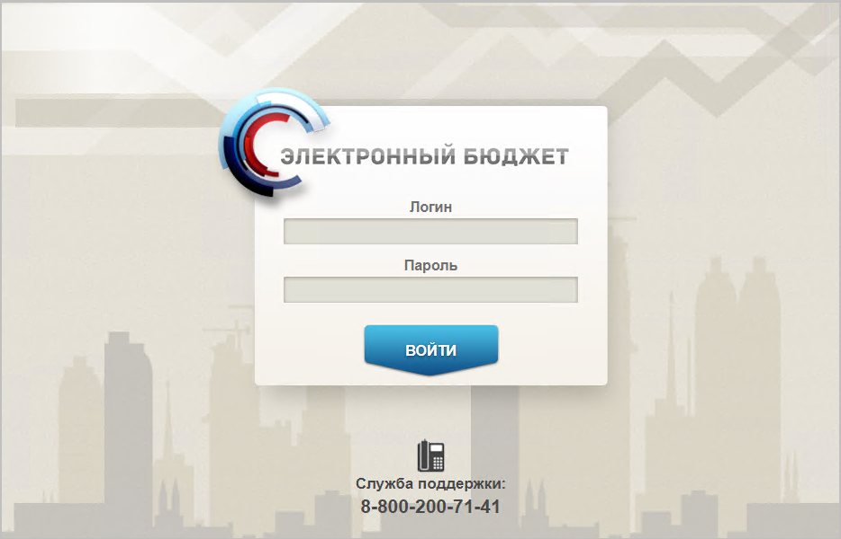
1. Страница авторизации
- В открывшемся окне (см. рис. 1) указать имя пользователя и пароль. Нажать кнопку «Войти».
После прохождения авторизации откроется главная страница Личного кабинета пользователя, пример внешнего вида которой представлен на рисунке 2.
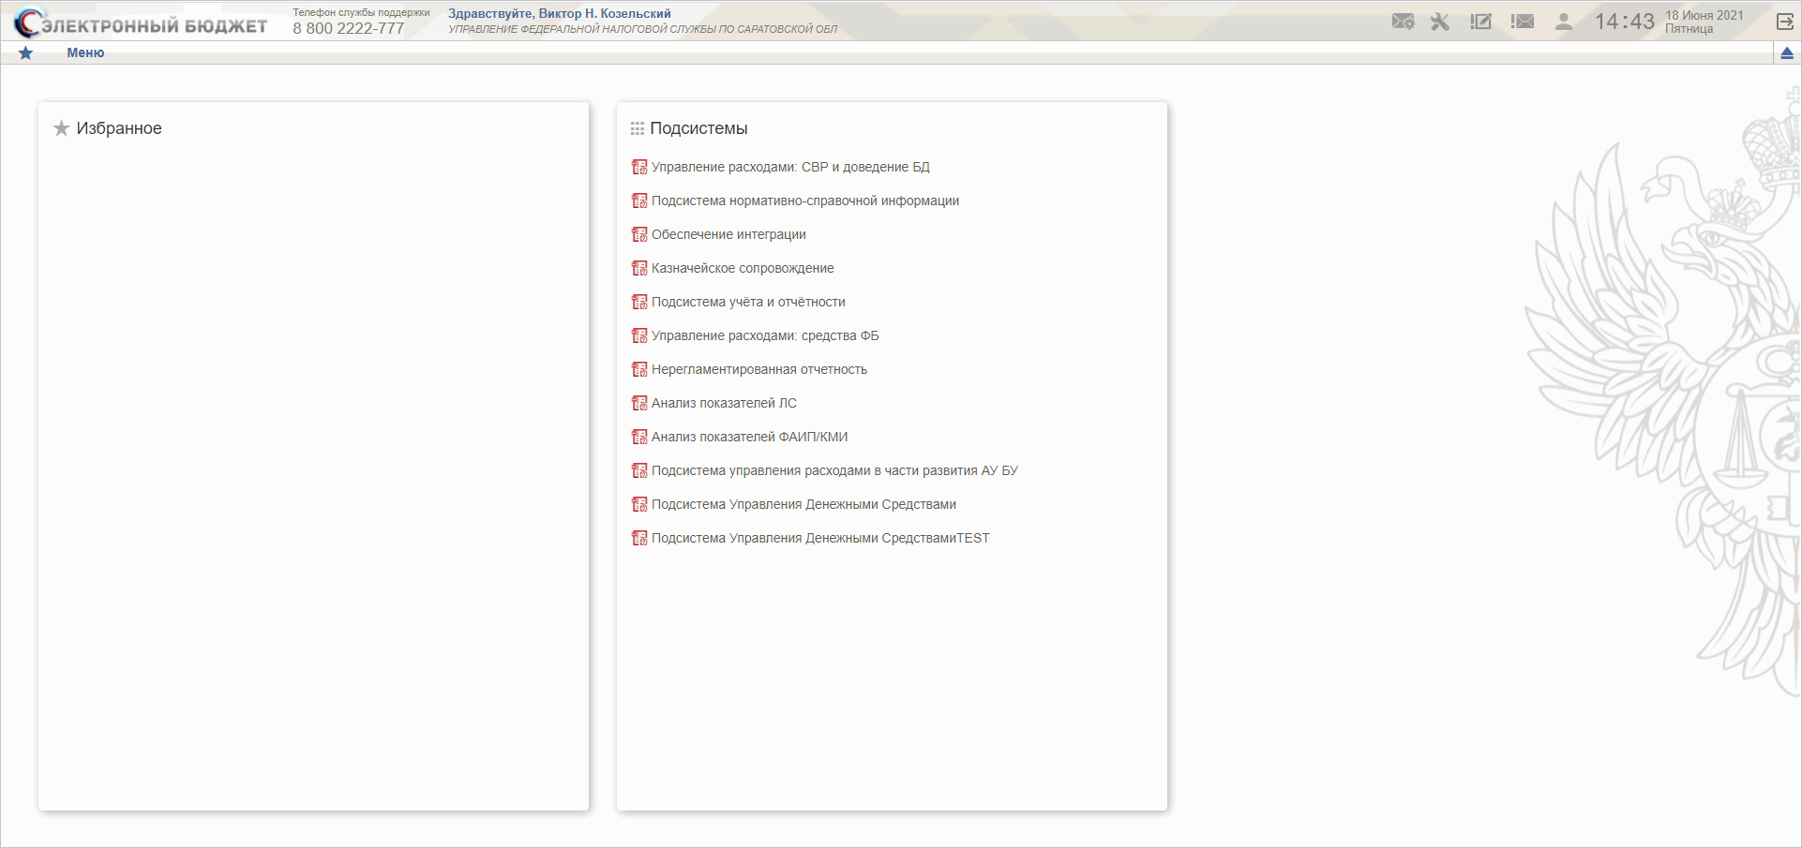
2. Главная страница веб-портала
Подробные сведения о Личном кабинете пользователя приведены в документе «Руководство пользователя. Подсистема обеспечения интеграции, ведения реестров и формуляров системы «Электронный бюджет» (код документа: 54819512.20.13,00.09.005-1.0 1).

Описание интерфейса, управляющих элементов и сообщений Модуля ЛС ПУР ЭБ

Навигация
Раздел «Меню» (далее – Меню) служит для выбора вида деятельности. В Меню представлен список всех соответствующих подсистем. При выборе в Меню какой-либо подсистемы в рабочей области отображается перечень доступных типов документов (рис. 3).
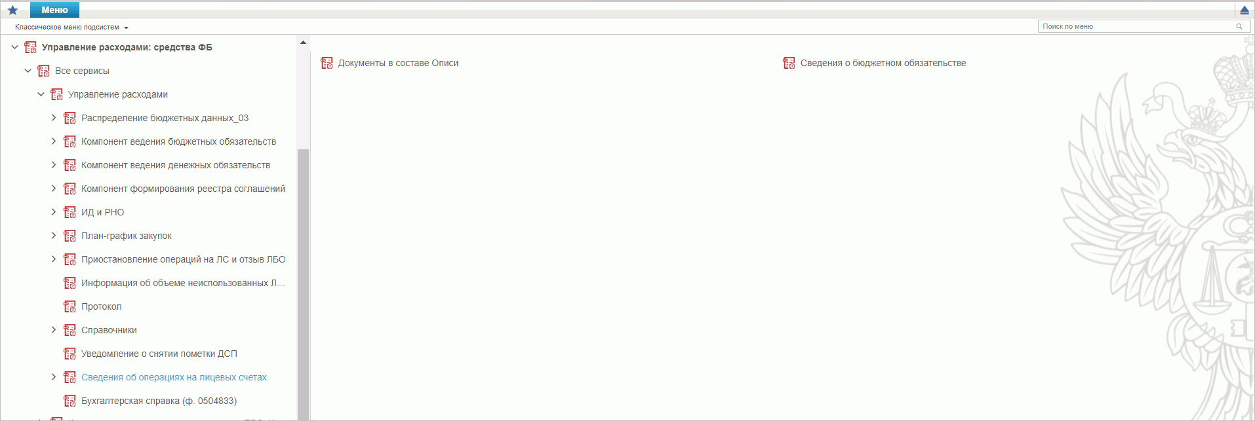
3. Раздел «Меню»
Для перехода к списковой форме документов определенного вида необходимо выполнить следующие действия:
- На панели «Меню» выбрать подсистему: «Управление расходами: средства ФБ» или «Управление расходами: СВР и доведение БД».
- Далее перемещаясь по дереву навигации, перейти к искомому виду документов. Например, перейти по пути «Управление расходами: средства ФБ – Все сервисы – Управление расходами – Сведения об операциях на лицевых счетах – Сведения о бюджетном обязательстве – Сведения о бюджетном обязательстве» (рис. 4). Откроется списковая форма всех документов «Сведения о бюджетном обязательстве» (рис. 5).
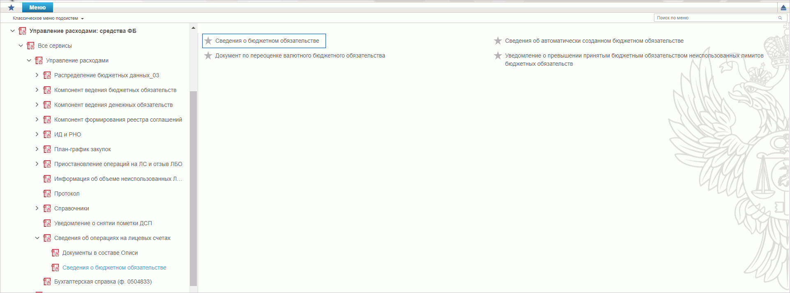
4. Переход к списковой форме документов

Списковая форма документов
Списковая форма содержит перечень экземпляров документов данного типа, доступных пользователю (рис. 5). Набор полей списковой формы зависит от атрибутов формируемых документов и может быть различным, в зависимости от выбранного справочника или документа.
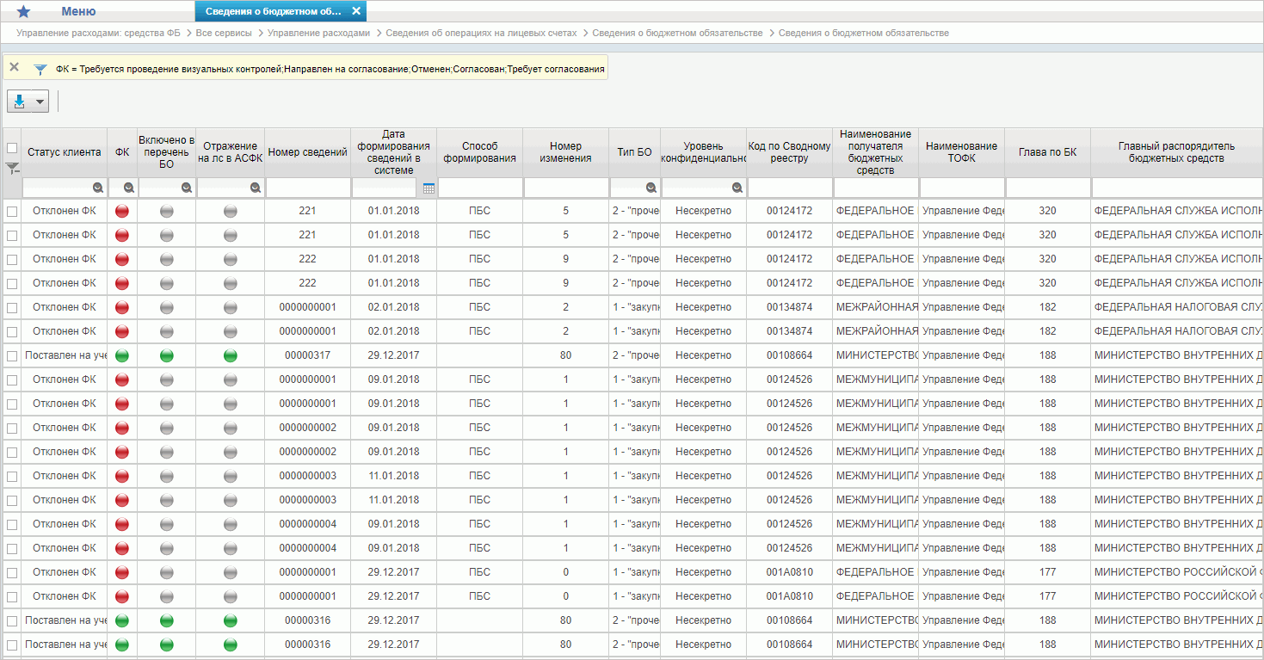
5. Списковая форма документов «Опись информации из лицевых счетов»
Набор отображаемых столбцов в табличной части можно изменить, используя инструмент настройки списка. Для этого нужно нажать правой кнопкой мыши на шапке таблицы списковой формы и в открывшемся списке выбрать опцию «Выбор колонок» (рис. 6).
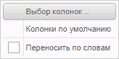
6. Меню действий с колонками
Появится окно с перечнем колонок: те реквизиты, рядом с которыми стоит галочка, отображаются в списковой форме. На рисунке 7 приведен пример выбора колонок для списковой формы всех документов «Опись информации из лицевых счетов».
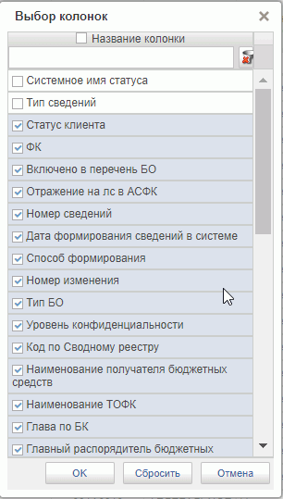
7. Окно «Выбор колонок» для выбора колонок СФ «Опись информации из лицевых счетов»

Панель инструментов
На панели инструментов списковой формы находится набор функций (кнопок), вызывающих доступные действия над экземплярами документов, и элементы настройки формы. Описание кнопок панели инструментов представлено в таблице 3.
3. Описание функциональных кнопок
Вид кнопки на интерфейсе | Значение кнопки (действия, функции)
 | Создать новый документ – при нажатии на кнопку открывается окно с активными полями для ввода данных.
 | Открыть документ на редактирование – при нажатии на кнопку открывается окно для просмотра введенных данных.
 | Открыть документ на просмотр – при нажатии на кнопку открывается окно для просмотра введенных данных без возможности редактирования.
 | Удалить – удаление документа из Системы.  В корзину – удаление документа в корзину
 | Печать списка – вывод на печать выбранных документов.
 | Пользовательский фильтр – вызывает окно для задания параметров поиска по документам.
 | Обновить список документов – обновление списка документов на интерфейсе.
 | Применить фильтр.
 | Сбросить фильтр (находится справа от элемента «Пользовательский фильтр»).
 | Печать документа.
 | Экспорт – выгрузка документа в формате текстового файла или XML-файла в утвержденных форматах ТФФ версии Альбома 22.0.
 | Импорт – загрузка файла в текстовом формате или XML-файла в Систему в утвержденных форматах ТФФ версии Альбома 22.0.
 | Копия с вложениями – создать новый документ с данными, скопированными из выбранного документа.
 | Подписать – наложение на документ электронной подписи.
 | Проверка подписи – проверка наличия электронной подписи у документа.
 | Удаление подписи – удаление наложенной ранее на документ электронной подписи.
 | «Направить на согласование» – при нажатии на кнопку открывается диалоговое окно заполнения сведений по согласующим и утверждающим документ пользователям.
 | «Согласовать» – при нажатии на кнопку открывается диалоговое окно с вариантами решения.  «Утвердить» – при нажатии на кнопку открывается диалоговое окно с вариантами решения.  «Взять в работу» – при нажатии на кнопку документ на статусе «Не согласован» переводится на статус «Черновик».  «Создать новую версию документа» – при нажатии на кнопку текущему документу проставляется флаг актуальности «Не актуален», создаётся новый документ на основе текущего с флагом актуальности «Актуален».
 | Редактировать лист согласования – при нажатии на кнопку открывается окно для указания Согласующего и Утверждающего.
 | Настройки списковой формы – при нажатии на кнопку открывается окно для задания параметров списковой формы.

Формирование и ведение справочников
Для автоматического заполнения Листа согласования используется справочник «Шаблон листа согласования», который ведется самостоятельно пользователями.

Заполнение справочника «Шаблон листа согласования»

Условия выполнения операции
Для автоматического заполнения Листа согласования документов, используемых для учета операций на лицевых счетах, формирования отчетности по лицевым счетам на основании указанной информации, а также для централизации сведений об операциях на лицевых счетах получателей бюджетных средств и иных неучастников бюджетного процесса, применяется справочник «Шаблон листа согласования», который ведется самостоятельно пользователями.

Последовательность действий
Для начала работы со справочником «Шаблон листа согласования» необходимо выполнить следующие действия:
- Выбрать пункт меню «Шаблон листа согласования» (Навигатор – Управление расходами – Справочники – Шаблон листа согласования).
- Нажать кнопку (Создать новый документ). Откроется визуальная форма экземпляра формуляра «Шаблон листа согласования» с возможностью ее редактирования (рис. 8).
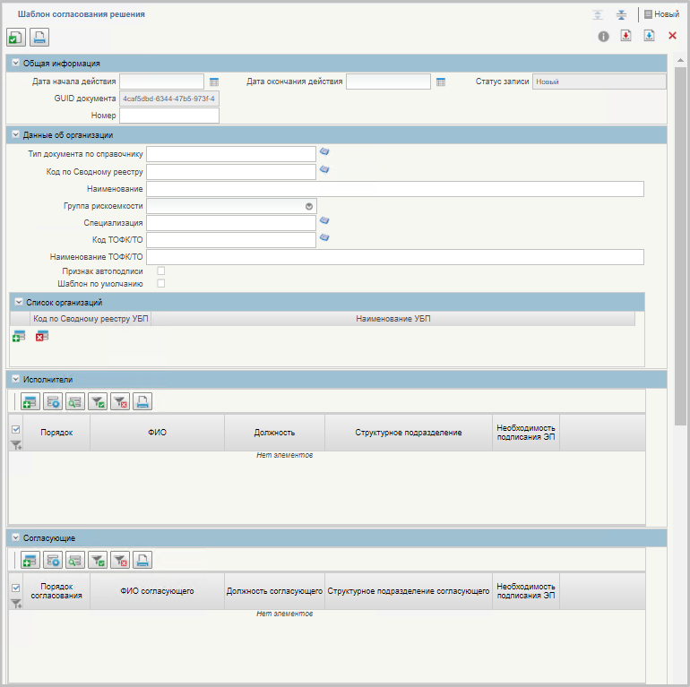
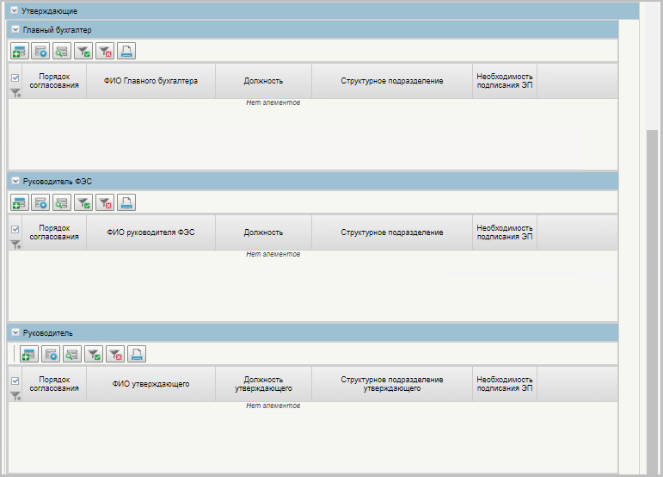
8. Визуальная форма экземпляра формуляра «Шаблон листа согласования»
- В открывшейся визуальной форме экземпляра формуляра «Шаблон листа согласования» необходимо вручную заполнить реквизиты, приведённые в таблице 4. Реквизиты, не указанные в таблице, заполняются автоматически.
4. Описание полей формуляра «Шаблон листа согласования»
Наименование реквизита | Описание реквизита
Блок «Общая информация»
Дата начала действия | Выбор из календаря или автоматическое заполнение текущей датой.
Номер | Указывается вручную
Блок реквизитов в табличной части «Данные об организации»
Тип документа по справочнику | Выбор значения из справочника «Типы документов.
Код по Сводному реестру | Указывается код по Сводному реестру. Заполняется вручную выбором актуальной записи из справочника «Сводный реестр» из реквизита «Код организации».
Наименование | Вручную указывается наименование текущего ШЛС.
Группа рискоемкости | Выбор из списка значений «1 – особой важности», «2 – высокий», «3 – средний», «4 – низкий»
Специализация | Указывается код специализации. Заполняется выбором актуальной записи из справочника «Перечень специализаций»
Код ТОФК | Не заполняется.
Признак автоподписи | Чекбокс. В положении «Да» (вкл.) разрешает автоматическое подписание формуляра исполнителем и согласующим.
Шаблон по умолчанию | Чекбокс. В положении «Да» (вкл.) устанавливает данный ШЛС как шаблон по умолчанию.
Блок «Исполнитель»
Порядок исполнения | Указывается очередность исполнения от 1 по порядку. При параллельном исполнении указываются одинаковые цифры, при последовательном цифры по порядку.
ФИО Исполнителя | Выбор из списка справочника «Организационно-штатная структура» (далее – ОШС).
Необходимость подписания ЭП | Указывается необходимость подписания ЭП пользователя (выбор из значений «Да»/«Нет»).
Блок «Согласующие»
Порядок согласования | Указывается очередность согласования от 1 по порядку. При параллельном согласовании указываются одинаковые цифры, при последовательном цифры по порядку.
ФИО утверждающего | Выбор из списка справочника «Организационно-штатная структура» (далее – ОШС).
Необходимость подписания ЭП | Указывается необходимость подписания ЭП пользователя (выбор из значений «Да»/«Нет»).
Блок «Утверждающие»
Табличная часть «Главный бухгалтер»
Порядок согласования | Указывается очередность согласования от 1 по порядку. При параллельном согласовании указываются одинаковые цифры, при последовательном цифры по порядку.
ФИО утверждающего | Выбор из списка справочника «Организационно-штатная структура» (далее – ОШС).
Необходимость подписания ЭП | Указывается необходимость подписания ЭП пользователя (выбор из значений «Да»/«Нет»).
Табличная часть «Руководитель ФЭС»
Порядок согласования | Указывается очередность согласования от 1 по порядку. При параллельном согласовании указываются одинаковые цифры, при последовательном цифры по порядку.
ФИО утверждающего | Выбор из списка справочника «Организационно-штатная структура» (далее – ОШС).
Необходимость подписания ЭП | Указывается необходимость подписания ЭП пользователя (выбор из значений «Да»/«Нет»).
Табличная часть «Руководитель»
Порядок согласования | Указывается очередность согласования от 1 по порядку. При параллельном согласовании указываются одинаковые цифры, при последовательном цифры по порядку.
ФИО утверждающего | Выбор из списка справочника «Организационно-штатная структура» (далее – ОШС).
Необходимость подписания ЭП | Указывается необходимость подписания ЭП пользователя (выбор из значений «Да»/«Нет»).
- При необходимости в разделах «Исполнитель», «Согласующие», «Утверждающие» добавить в табличную часть строки для указания пользователей, имеющих на это права. После добавления пользователя в табличную часть в нужном формуляре заполнится вкладка «Лист согласования».
Примечание. В случае если в организации отсутствует главный бухгалтер (организации с неполным составом утверждающих), то руководитель, помимо утверждающего, должен получить роль главного бухгалтера. Допустимые для главного бухгалтера роли перечислены в табличной части «Описание набора ЭП» справочника «Типы документов» (для типа документа, на который создается шаблон).
- Существуют последовательные и параллельные процессы исполнения/согласования/утверждения.
Последовательное согласование необходимо в случае, если нескольким пользователям нужно выполнить операцию по исполнению/согласованию/утверждению друг за другом. Для этого в поле «Порядок согласования» указывают цифры по порядку, например «1, 2, 3» в зависимости от количества пользователей.
Процесс параллельного исполнения/согласования/утверждения необходим в случае:
- если у нескольких пользователей есть возможность в исполнении/согласовании/утверждении, но при этом выполнять данную функцию должен один;
- если один из пользователей отсутствует, например, в отпуске.
В поле «Порядок согласования» указываются одинаковые цифры, например, «1, 1, 1» в зависимости от количества пользователей. В этом случае последовательный характер процессов исполнения/согласования/утверждения отсутствует и операции выполняются независимо друг от друга.
- Для проверки документа нажать кнопку (Проверить документ).
- После прохождения всех контролей необходимо сохранить экземпляр формуляра «Шаблон листа согласования», нажав на кнопку «Сохранить» окна «Результаты проверки».
- Далее необходимо закрыть экземпляр формуляра «Шаблон листа согласования», нажав на кнопку (Закрыть окно редактирования) в верхнем правом углу.
Можно также воспользоваться кнопкой (Сохранить изменения и закрыть окно) или кнопкой (Сохранить изменения) и кнопкой (Закрыть окно редактирования).

Общие справочники
Общие справочники, приведенные в данном разделе в качестве обзорной информации, доступны пользователям ПУР ЭБ исключительно для просмотра.
Для просмотра справочников необходимо выполнить следующие действия:
- На панели «Меню» выбрать «Управление расходами: средства ФБ» или «Управление расходами: СВР и доведение БД».
- Далее перемещаясь по дереву навигации «Все сервисы – Управление расходами» развернуть ветку «Справочники» (рис. 9).
- Выбрать нужный справочник из списка доступных. Список доступных справочников может меняться в зависимости от пользовательских настроек.
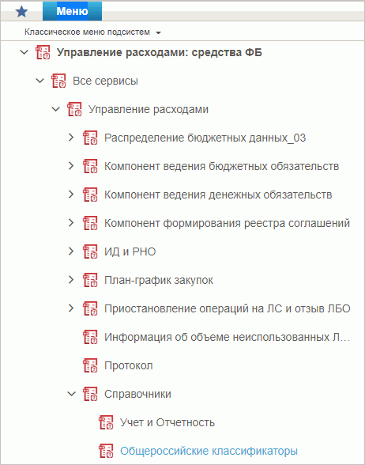
9. Пункт меню «Справочники»
Перечень справочников, присутствующих в списке:
- Учет и Отчетность:
- Структуры документов для учета;
- Справочник отчетов по ЛС;
- Настройка запросов к ПУиО;
- Перечень показателей состояния лицевого счета;
- Показатели состояния лицевого счета;
- Общероссийские классификаторы:
- Общероссийский классификатор территорий муниципальных образований (ОКТМО);
- Общероссийский классификатор стран мира (ОКСМ);
- Общероссийский классификатор единиц измерения (ОКЕИ);
- Общероссийский классификатор валют (ОКВ);
- Таблица соответствия КБК;
- ГРБС, необслуживающиеся в ЭБ;
- Шаблон листа согласования ДБД;
- Шаблон листа согласования (ТОФК);
- Шаблон листа согласования (Клиент);
- Виды НПА (Законодательные и иные правовые акты, определяющие расходные обязательства РФ);
- Объекты капитальных вложений (ОКВ/ОКС);
- Коды глав (ведомств);
- Коды видов расходов;
- Коды по ФКР;
- Коды целей субсидий/субвенций;
- Коды направлений расходов;
- Коды по КЦСР;
- Коды бюджетной классификации (КБК);
- Коды бюджетной классификации Расходы (КБК);
- Коды бюджетной классификации Доходы (КБК);
- Единый государственный реестр юридических лиц (ЕГРЮЛ);
- Сводный реестр;
- Лицевые счета;
- ТОФК;
- Бюджеты;
- Таблица соответствия кодов ОКАТО кодам ОКТМО;
- Таблица соответствия Видов Типам;
- Виды соглашений МФ;
- Схема кооперации;
- Группировка показателей ЛС;
- Календарь;
- КБК Виды источников 2.0;
- Причины отказа;
- Типы документов;
- Типы контролей;
- Сферы бюджетного планирования;
- Департаменты МФ РФ;
- Виды специальных указаний;
- БА, ЛБО за счет целевых иностранных кредитов и перечень ПНО;
- Виды дополнительной информации для внесения в роспись;
- Виды изменений СБР;
- Виды оснований для внесения изменений в Роспись (По вопросу);
- Аналитические коды;
- Количество лет бюджетного планирования;
- Иерархия КБК;
- Перечень кодов мероприятий по информатизации;
- Взаимодействие с внешними системами;
- Период действия ПОФР;
- КБК Источники;
- Контрольные сроки обработки документов;
- Центр компетенции;
- Связи документов;
- Список организаций, которым не доступны функции формирования документов в ЕИС;
- Соответствие групп расходов и допустимых авансовых платежей;
- Перечни;
- Перечень НПА;
- Соответствие типов БС и ЛС;
- Банковские счета ФК;
- Российские Банки;
- Соответствие центров специализации и расчетных центров;
- Соответствие банковского счета ТОФК (40116) организации, включенной в Сводный реестр;
- Банковские карты;
- Основания платежа;
- Статусы плательщика;
- Реестр ИП и КФХ;
- Версии документов (отчетов);
- Рекомендованный уровень конфиденциальности;
- Правила определения группы рискоемкости;
- Разделы лицевого счета;
- Национальные (федеральные) проекты;
- Реестр приостанавливаемых операций;
- Аналитические коды доходов и источников;
- Виды деятельности (источники средств);
- Символы кассовой отчетности;
- Книга регистрации казначейских счетов;
- Перечень специализаций;
- ГРБС, обсуживающиеся в МОУ ФК;
- Соответствия кодов видов расходов кодам видов выплат на банковские карты «Мир» физических лиц;
- Коды субсидий НУБП;
- Перечень внешних систем.

Справочник «Структуры документов для учета»
- На панели «Меню» выбрать «Управление расходами: средства ФБ» или «Управление расходами: СВР и доведение БД».
- Далее перемещаясь по дереву навигации развернуть ветку «Все сервисы – Управление расходами – Справочники – Учет и Отчетность».
- Выбрать справочник «Структуры документов для учета» (рис. 10).
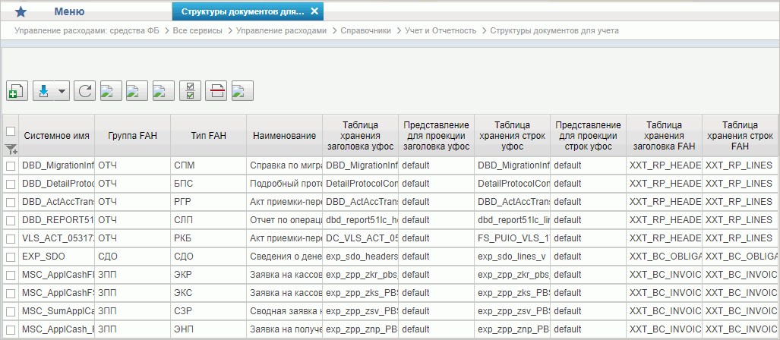
10. Справочник «Структуры документов для учета»
Перечень полей списковой формы, присутствующих в справочнике по умолчанию:
- Системное имя;
- Группа FAH;
- Тип FAH;
- Наименование;
- ID заголовка таблицы строк FAH;
- ID заголовка таблицы заголовков FAH;
- ID строки таблицы строк FAH;
- Наименование бизнес статуса;
- Таблица хранения заголовка уфос;
- Представление для проекции заголовка уфос;
- Таблица хранения строк уфос;
- Представление для проекции строк уфос;
- Таблица хранения заголовка FAH;
- Таблица хранения строк FAH
- счетчик для таблицы заголовка FAH;
- счетчик для таблицы строк FAH.

Справочник «Справочник отчетов по ЛС»
- На панели «Меню» выбрать «Управление расходами: средства ФБ» или «Управление расходами: СВР и доведение БД».
- Далее перемещаясь по дереву навигации развернуть ветку «Все сервисы – Управление расходами – Справочники – Учет и Отчетность».
- Выбрать справочник «Справочник отчетов по ЛС» (рис. 11).
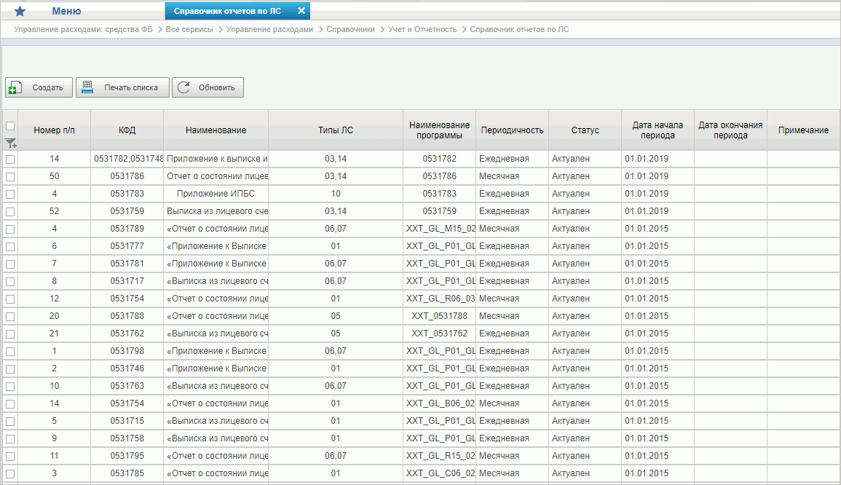
11. Справочник «Справочник отчетов по ЛС»
Перечень полей, присутствующих в справочнике по умолчанию:
- Номер по порядку;
- КФД;
- Регламентированное нормативное наименование;
- Наименование программы;
- Периодичность;
- Типы ЛС, для которых доступно формирование отчета;
- Дата начала периода;
- Дата окончания периода;
- Статус;
- Примечание.

Справочник «Настройка запросов к ПУиО»
- На панели «Меню» выбрать «Управление расходами: средства ФБ» или «Управление расходами: СВР и доведение БД».
- Далее перемещаясь по дереву навигации развернуть ветку «Все сервисы – Управление расходами – Справочники – Учет и Отчетность».
- Выбрать справочник «Настройка запросов к ПУиО» (рис. 12).
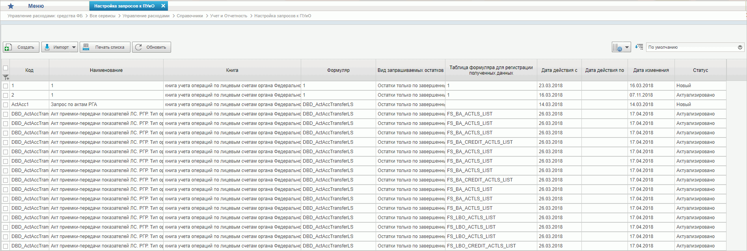
12. Справочник «Настройка запросов к ПУиО»
Перечень полей, присутствующих в справочнике по умолчанию:
- Код;
- Наименование;
- Книга;
- Формуляр;
- Бюджет;
- Вид запроса остатков;
- Дата действия с;
- Дата действия по;
- Дата изменения.

Справочник «Перечень показателей состояния лицевого счета»
- На панели «Меню» выбрать «Управление расходами: средства ФБ» или «Управление расходами: СВР и доведение БД».
- Далее перемещаясь по дереву навигации развернуть ветку «Все сервисы – Управление расходами – Справочники – Учет и Отчетность».
- Выбрать справочник «Перечень показателей состояния лицевого счета» (рис. 13).
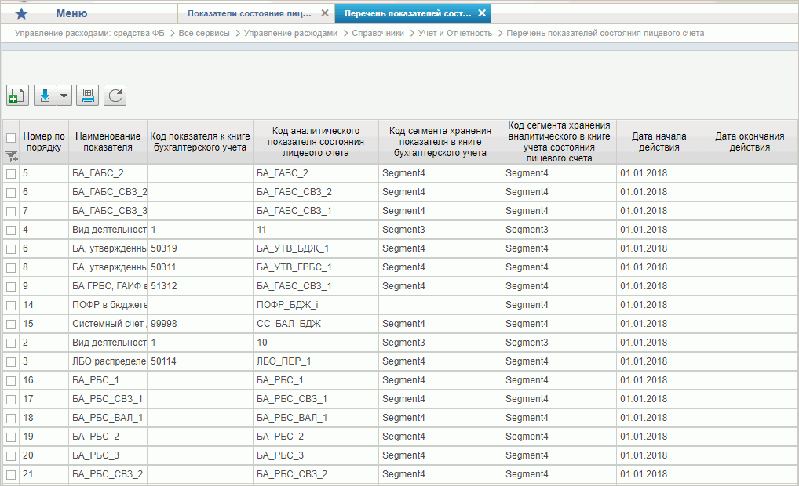
13. Справочник «Перечень показателей состояния лицевого счета»
Перечень полей, присутствующих в справочнике по умолчанию:
- Номер по порядку;
- Наименование показателя;
- Код сегмента хранения аналитического в книге учета состояния лицевого счета;
- Код сегмента хранения показателя в книге бухгалтерского учета;
- Код аналитического показателя состояния лицевого счета;
- Код показателя к книге бухгалтерского учета;
- Дата начала действия;
- Дата окончания действия;
- Статус документа;
- Примечание.

Справочник «Показатели состояния лицевого счета»
- На панели «Меню» выбрать «Управление расходами: средства ФБ» или «Управление расходами: СВР и доведение БД».
- Далее перемещаясь по дереву навигации развернуть ветку «Все сервисы – Управление расходами – Справочники – Учет и Отчетность».
- Выбрать справочник «Показатели состояния лицевого счета» (рис. 14).
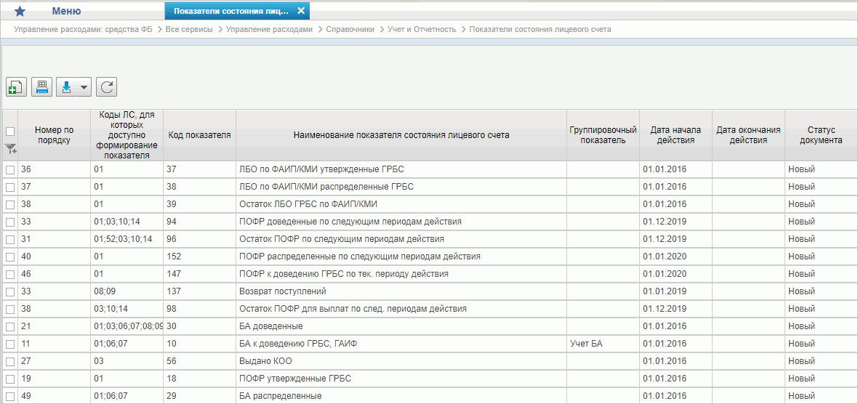
14. Справочник «Показатели состояния лицевого счета»
Перечень полей, присутствующих в справочнике по умолчанию:
- Номер по порядку;
- Наименование показателя состояния лицевого счета;
- Коды ЛС, для которых доступно формирование показателя;
- Код показателя;
- Группировочный показатель;
- Дата начала действия;
- Дата окончания действия;
- Статус;
- Примечание.

Справочник «Общероссийский классификатор территорий муниципальных образований (ОКТМО)»
- На панели «Меню» выбрать «Управление расходами: средства ФБ».
- Далее перемещаясь по дереву навигации, развернуть ветку «Справочники – Общероссийские классификаторы».
- Выбрать справочник «Общероссийский классификатор территорий муниципальных образований (ОКТМО)» (рис. 15).
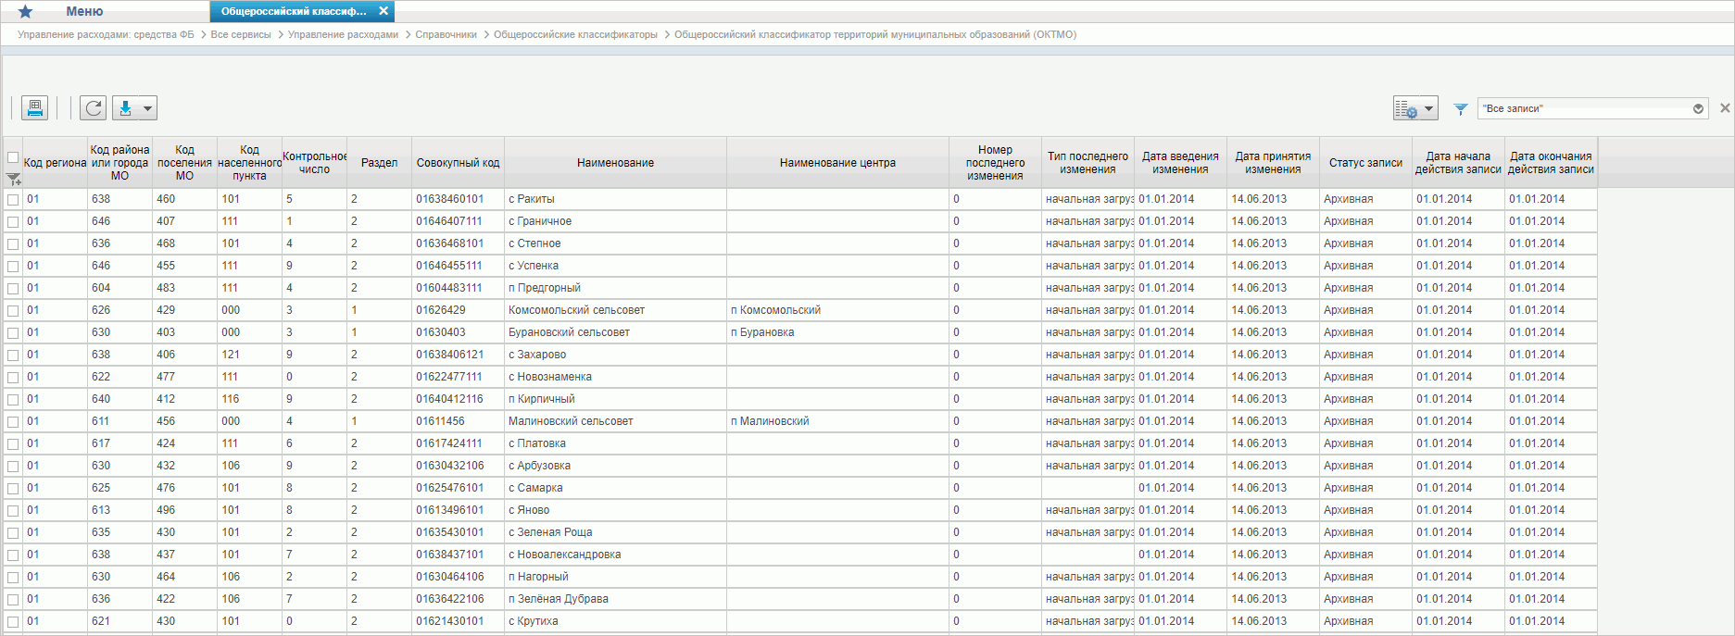
15. Справочник «Общероссийский классификатор территорий муниципальных образований (ОКТМО)»
Перечень полей, присутствующих в справочнике по умолчанию:
- Код региона;
- Код района/города МО;
- Код поселения МО;
- Код населенного пункта;
- Контрольное число;
- Раздел;
- Совокупный код;
- Наименование;
- Наименование центра;
- Пояснение;
- Номер последнего изменения;
- Тип последнего изменения;
- Дата введения изменения;
- Дата принятия изменения;
- Дата начала действия записи;
- Дата окончания действия записи;
- Статус записи.

Справочник «Общероссийский классификатор стран мира (ОКСМ)»
- На панели «Меню» выбрать «Управление расходами: средства ФБ».
- Далее перемещаясь по дереву навигации, развернуть ветку «Справочники – Общероссийские классификаторы».
- Выбрать справочник «Общероссийский классификатор стран мира (ОКСМ)» (рис. 16).
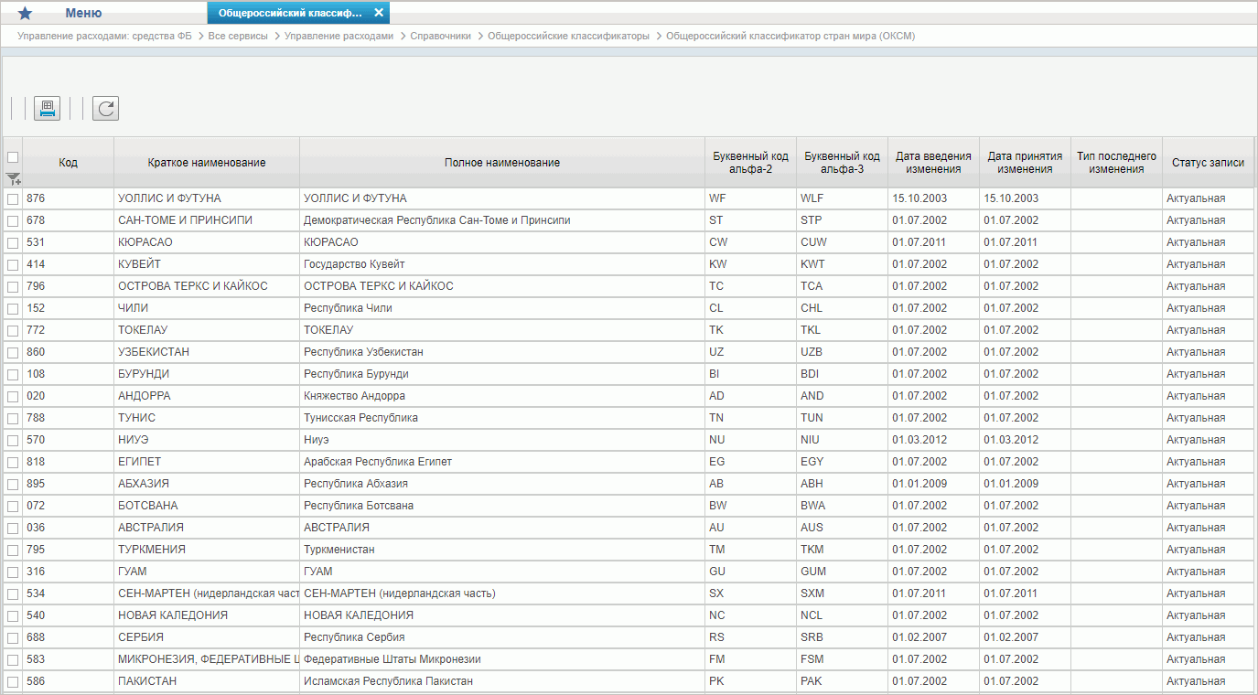
16. Справочник «Общероссийский классификатор стран мира (ОКСМ)»
Перечень полей, присутствующих в справочнике по умолчанию:
- Код;
- Краткое наименование;
- Полное наименование;
- Буквенный код альфа-2;
- Буквенный код альфа-3;
- Пояснение;
- Номер последнего изменения;
- Тип последнего изменения;
- Дата введения изменения;
- Дата принятия изменения;
- Дата начала действия записи;
- Дата окончания действия записи;
- Статус записи.

Справочник «Общероссийский классификатор единиц измерения (ОКЕИ)»
- На панели «Меню» выбрать «Управление расходами: средства ФБ».
- Далее перемещаясь по дереву навигации, развернуть ветку «Справочники – Общероссийские классификаторы».
- Выбрать справочник «Общероссийский классификатор единиц измерения (ОКЕИ)» (рис. 17).
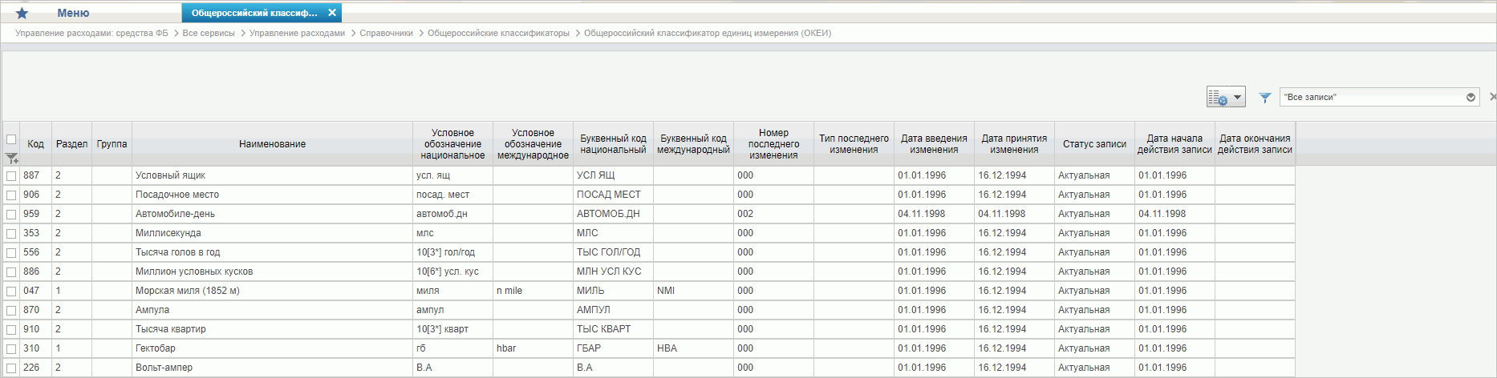
17. Справочник «Общероссийский классификатор единиц измерения (ОКЕИ)»
Перечень полей, присутствующих в справочнике по умолчанию:
- Код;
- Раздел;
- Группа;
- Наименование;
- Условное обозначение (национальное);
- Условное обозначение (международное);
- Буквенный код (национальный);
- Буквенный код (международный);
- Комментарии;
- Пояснение;
- Номер последнего изменения;
- Тип последнего изменения;
- Дата введения изменения;
- Дата принятия изменения;
- Дата начала действия записи;
- Дата окончания действия записи;
- Статус записи.

Справочник «Общероссийский классификатор валют (ОКВ)»
- На панели «Меню» выбрать «Управление расходами: средства ФБ».
- Далее перемещаясь по дереву навигации, развернуть ветку «Справочники – Общероссийские классификаторы».
- Выбрать справочник «Общероссийский классификатор валют (ОКВ)» (рис. 18).
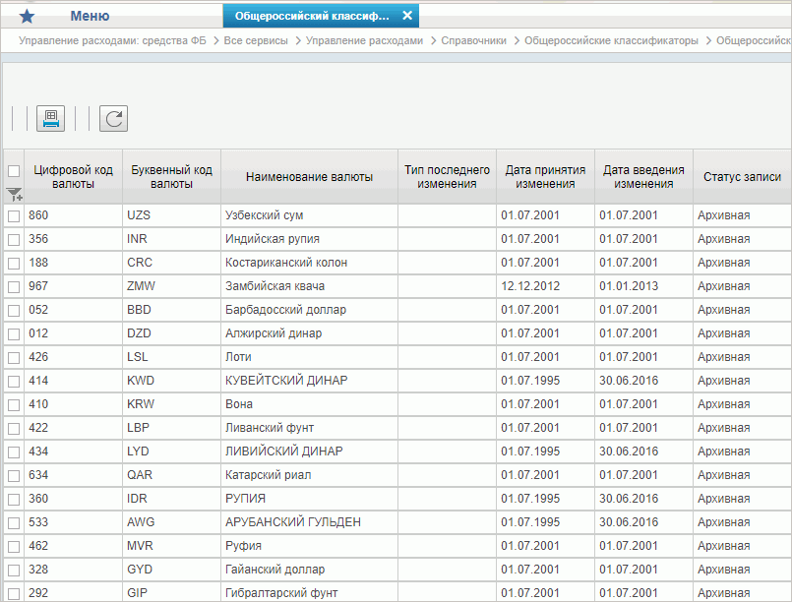
18. Справочник «Общероссийский классификатор валют (ОКВ)»
Перечень полей, присутствующих в справочнике по умолчанию:
- Буквенный код валюты;
- Цифровой код валюты;
- Наименование валюты;
- Пояснение;
- Номер последнего изменения;
- Тип последнего изменения;
- Дата введения изменения;
- Дата принятия изменения;
- Дата начала действия записи;
- Дата окончания действия записи;
- Статус записи.

Справочник «Таблица соответствия КБК»
- На панели «Меню» выбрать «Управление расходами: средства ФБ».
- Далее перемещаясь по дереву навигации, развернуть ветку «Справочники».
- В рабочей области выбрать справочник «Таблица соответствия КБК» (рис. 19).
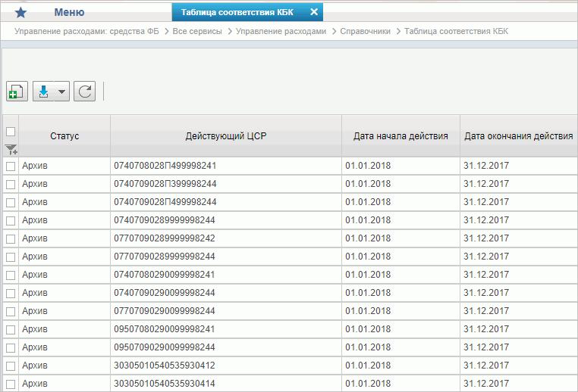
19. Справочник «Таблица соответствия КБК»
Перечень полей, присутствующих в справочнике по умолчанию:
- Статус;
- Действующий ЦСР;
- Дата начала действия;
- Дата окончания действия.

Справочник «ГРБС, необслуживающиеся в ЭБ»
- На панели «Меню» выбрать «Управление расходами: средства ФБ».
- Далее перемещаясь по дереву навигации, развернуть ветку «Справочники».
- Выбрать справочник «ГРБС, необслуживающиеся в ЭБ» (рис. 20).
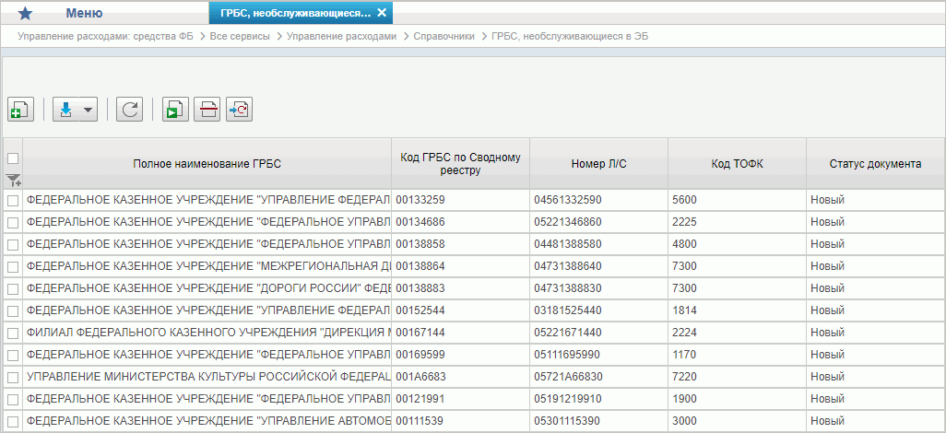
20. Справочник «ГРБС, необслуживающиеся в ЭБ»
Перечень полей, присутствующих в справочнике по умолчанию:
- Полное наименование ГРБС;
- Код ГРБС по Сводному реестру;
- Номер Л/С;
- Код ТОФК;
- ГУИД;
- Статус документа;
- Дата создания документа.

Справочник «Виды НПА (Законодательные и иные правовые акты, определяющие расходные обязательства РФ)»
- На панели «Меню» выбрать «Управление расходами: средства ФБ».
- Далее перемещаясь по дереву навигации, развернуть ветку «Справочники».
- Выбрать справочник «Виды НПА (Законодательные и иные правовые акты, определяющие расходные обязательства РФ)» (рис. 21).
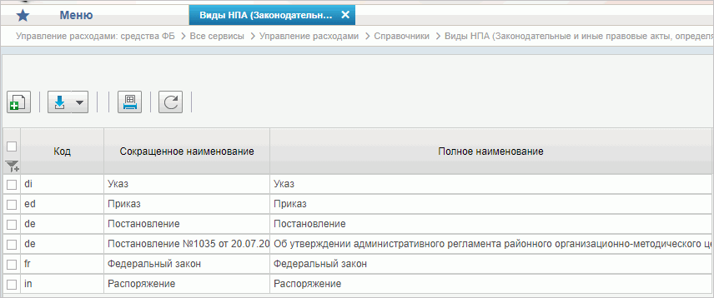
21. Справочник «Виды НПА (Законодательные и иные правовые акты, определяющие расходные обязательства РФ)»
Перечень полей, присутствующих в справочнике по умолчанию:
- Код;
- Сокращенное наименование;
- Полное наименование.

Справочник «Объекты капитальных вложений (ОКВ/ОКС)»
- На панели «Меню» выбрать «Управление расходами: средства ФБ».
- Далее перемещаясь по дереву навигации, развернуть ветку «Справочники».
- Выбрать справочник «Объекты капитальных вложений (ОКВ/ОКС)» (рис. 22).
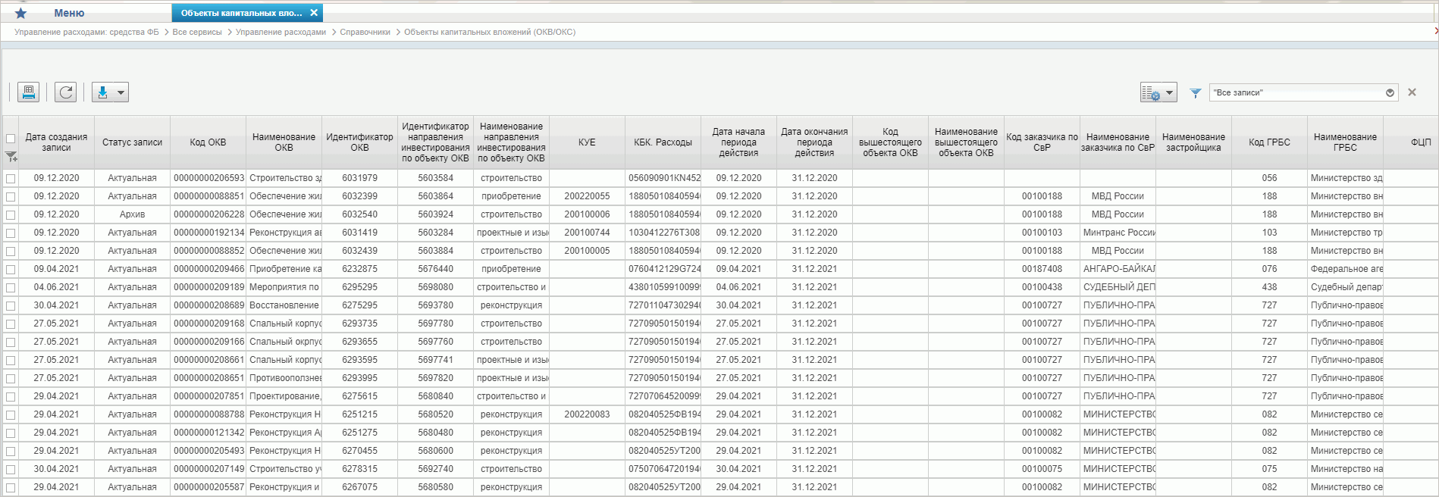
22. Справочник «Объекты капитальных вложений (ОКВ/ОКС)
Перечень полей, присутствующих в справочнике по умолчанию:
- Код ОКВ;
- Наименование ОКВ;
- Наименование ОКВ (для печати);
- КБК;
- Период действия:
- Дата начала;
- Дата окончания;
- Вышестоящий объект ОКВ:
- Код;
- Наименование;
- Сведения о заказчика по СвР:
- Код;
- Наименование;
- Наименование застройщика:
- Код;
- Наименование;
- ГРБС:
- Код;
- Наименование;
- Бюджет:
- Код;
- Наименование;
- Федеральная целевая программа;
- Подпрограмма;
- Отрасль;
- Группа мероприятий;
- Группа объектов;
- Тип вложенности объектов;
- Срок ввода в эксплуатацию;
- Субъект бюджетного планирования (СБП);
- Код по ОКВЭД;
- Код учетной единицы (КУЕ);
- Единица измерения;
- Мощность;
- Секретность;
- Признак наличия утвержденных лимитов бюджетных обязательств;
- ТОФК (где введен КБК):
- Код;
- Наименование;
- Признак укрупненного инвестиционного проекта;
- Пояснения - заключение контракта жизненного цикла;
- Пояснения - заключение контракта «под ключ»;
- Принятый акт (решение) об осуществлении капитальных вложений;
- Сведения о проектной документации;
- Пояснения - обоснование необходимости финансового обеспечения без наличия проектной документации;
- Пояснения - причина отсутствия проектной документации;
- Дата утверждения проектной документации;
- Планируемый срок утверждения проектной документации;
- Наименование редакции ОКВ;
- Страница в документе;
- Раздел ОКВ;
- Программная часть;
- Код примечания;
- Примечание;
- Код примечания (стало);
- Примечание (стало);
- Идентификатор ОКВ;
- Идентификатор направления инвестирования по объекту ОКВ;
- Наименование направления инвестирования по объекту ОКВ;
- Идентификатор вышестоящего объекта ОКВ;
- Дата создания записи;
- Дата изменения записи;
- Дата закрытия записи.

Справочник «Коды глав (ведомств)»
- На панели «Меню» выбрать «Управление расходами: средства ФБ».
- Далее перемещаясь по дереву навигации, развернуть ветку «Справочники».
- Выбрать справочник «Коды глав (ведомств)» (рис. 23).
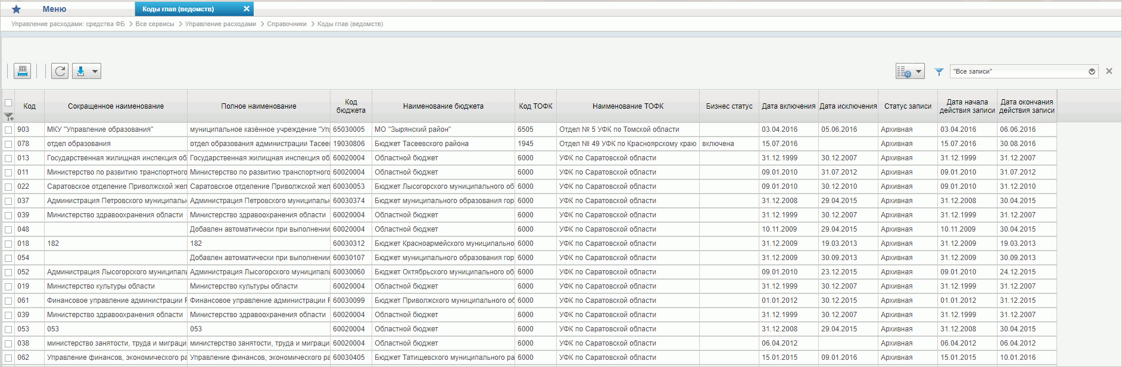
23. Справочник «Коды глав (ведомств)»
Перечень полей, присутствующих в справочнике по умолчанию:
- Код;
- Полное наименование;
- Код вышестоящего;
- Код бюджета;
- ТОФК (где введен);
- Бизнес статус;
- Дата включения кода в справочник;
- Дата исключения из справочника;
- Дата начала действия записи;
- Дата окончания действия записи;
- Статус записи.

Справочник «Коды видов расходов»
- На панели «Меню» выбрать «Управление расходами: средства ФБ».
- Далее перемещаясь по дереву навигации, развернуть ветку «Справочники».
- Выбрать справочник «Коды видов расходов» (рис. 24).
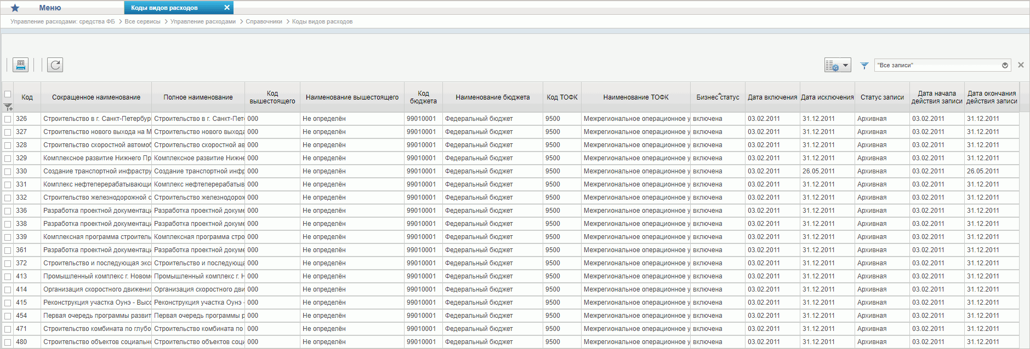
24. Справочник «Коды видов расходов»
Перечень полей, присутствующих в справочнике по умолчанию:
- Код;
- Полное наименование;
- Код вышестоящего;
- Наименование вышестоящего;
- Код бюджета;
- ТОФК (где введен);
- Бизнес статус;
- Дата включения кода в справочник;
- Дата исключения из справочника;
- Дата начала действия записи;
- Дата окончания действия записи;
- Статус записи.

Справочник «Коды по ФКР»
- На панели «Меню» выбрать «Управление расходами: средства ФБ».
- Далее перемещаясь по дереву навигации, развернуть ветку «Справочники».
- Выбрать справочник «Коды по ФКР» (рис. 25).
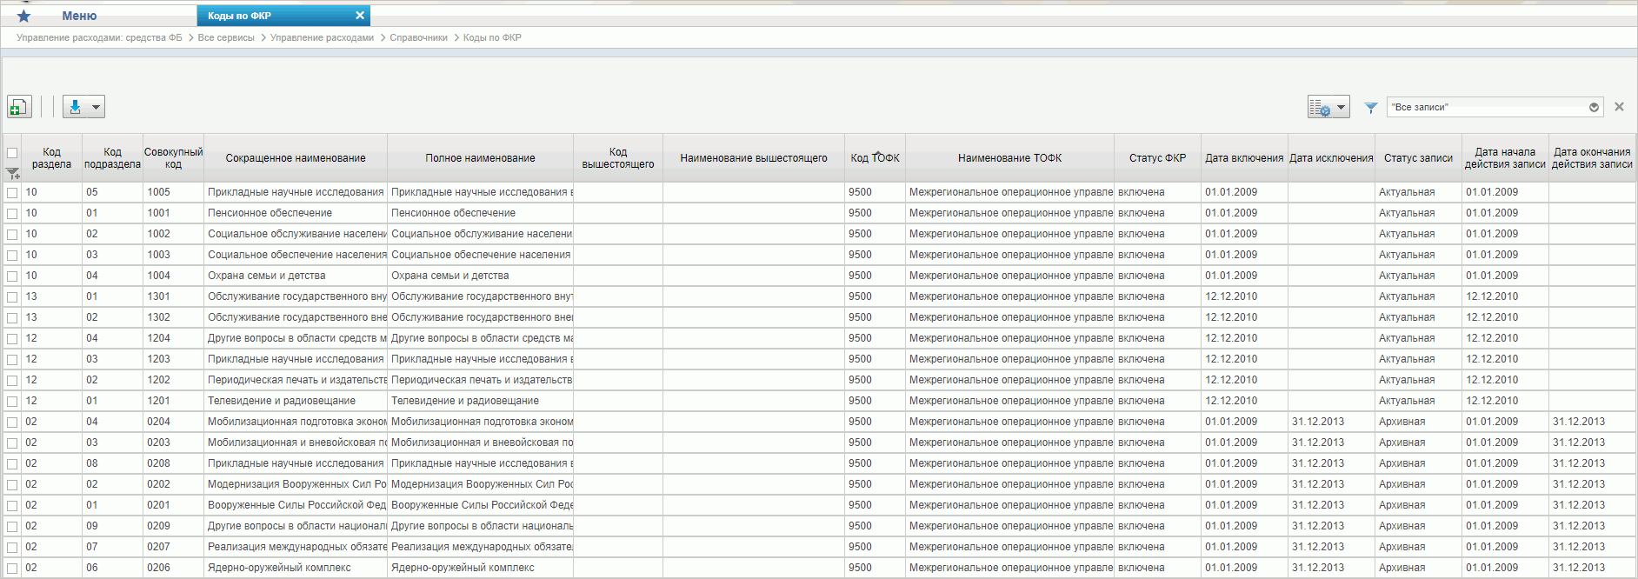
25. Справочник «Коды по ФКР»
Перечень полей, присутствующих в справочнике по умолчанию:
- Код раздела;
- Код подраздела;
- Совокупный код;
- Полное наименование;
- Код вышестоящего;
- ТОФК (где введен);
- Статус ФКР;
- Дата включения кода в справочник;
- Дата исключения из справочника;
- Дата начала действия записи;
- Дата окончания действия записи;
- Статус записи.

Справочник «Коды целей субсидий/субвенций»
- На панели «Меню» выбрать «Управление расходами: средства ФБ».
- Далее перемещаясь по дереву навигации, развернуть ветку «Справочники».
- Выбрать справочник «Коды целей субсидий/субвенций» (рис. 26).
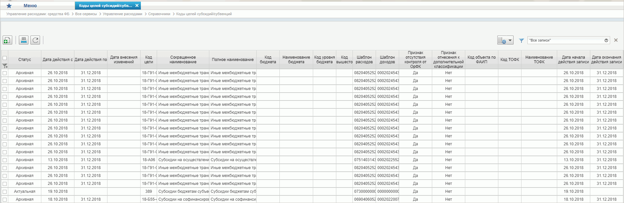
26. Справочник «Коды целей субсидий/субвенций»
Перечень полей, присутствующих в справочнике по умолчанию:
- Код цели;
- Сокращенное наименование;
- Полное наименование;
- Код вышестоящего;
- Код бюджета;
- Наименование бюджета;
- Код уровня бюджета;
- Шаблон расходов;
- Шаблон доходов;
- Код объекта по ФАИП;
- Признак отсутствия контроля от ОрФК;
- Признак отнесения к дополнительной классификации;
- ТОФК (где введен);
- Наименование ТОФК (где введен);
- Дата включения кода в справочник;
- Дата исключения кода из справочника;
- Дата внесения изменений;
- Дата начала действия записи;
- Дата окончания действия записи.

Справочник «Коды направлений расходов»
- На панели «Меню» выбрать «Управление расходами: средства ФБ».
- Далее перемещаясь по дереву навигации, развернуть ветку «Справочники».
- Выбрать справочник «Коды направлений расходов» (рис. 27).
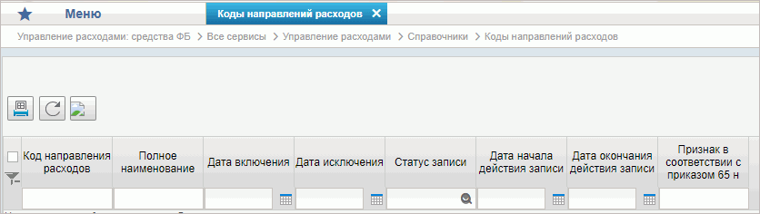
27. Справочник «Коды направлений расходов»

Справочник «Коды по КЦСР»
- На панели «Меню» выбрать «Управление расходами: средства ФБ».
- Далее перемещаясь по дереву навигации, развернуть ветку «Справочники».
- Выбрать справочник «Коды по КЦСР» (рис. 28).
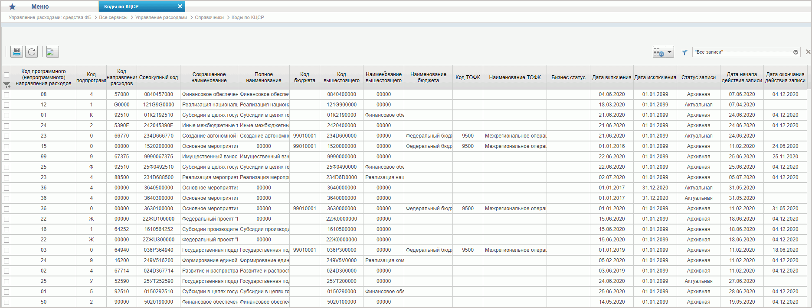
28. Справочник «Коды по КЦСР»
Перечень полей, присутствующих в справочнике по умолчанию:
- Программное (непрограммное) направления расходов;
- Код подпрограммы;
- Код направления расходов;
- Совокупный код;
- Сокращенное наименование;
- Полное наименование;
- Код вышестоящего;
- Наименование вышестоящего;
- Код бюджета;
- Наименование бюджета;
- ТОФК (где введен);
- Наименование ТОФК (где введен);
- Бизнес статус;
- Основное мероприятие;
- Дата включения кода в справочник;
- Дата исключения кода из справочника;
- Дата начала действия записи;
- Дата окончания действия записи;
- Статус записи;
- Наименование системы.

Справочник «Коды бюджетной классификации (КБК)»
- На панели «Меню» выбрать «Управление расходами: средства ФБ».
- Далее перемещаясь по дереву навигации, развернуть ветку «Справочники».
- Выбрать справочник «Коды бюджетной классификации (КБК)» (рис. 29).
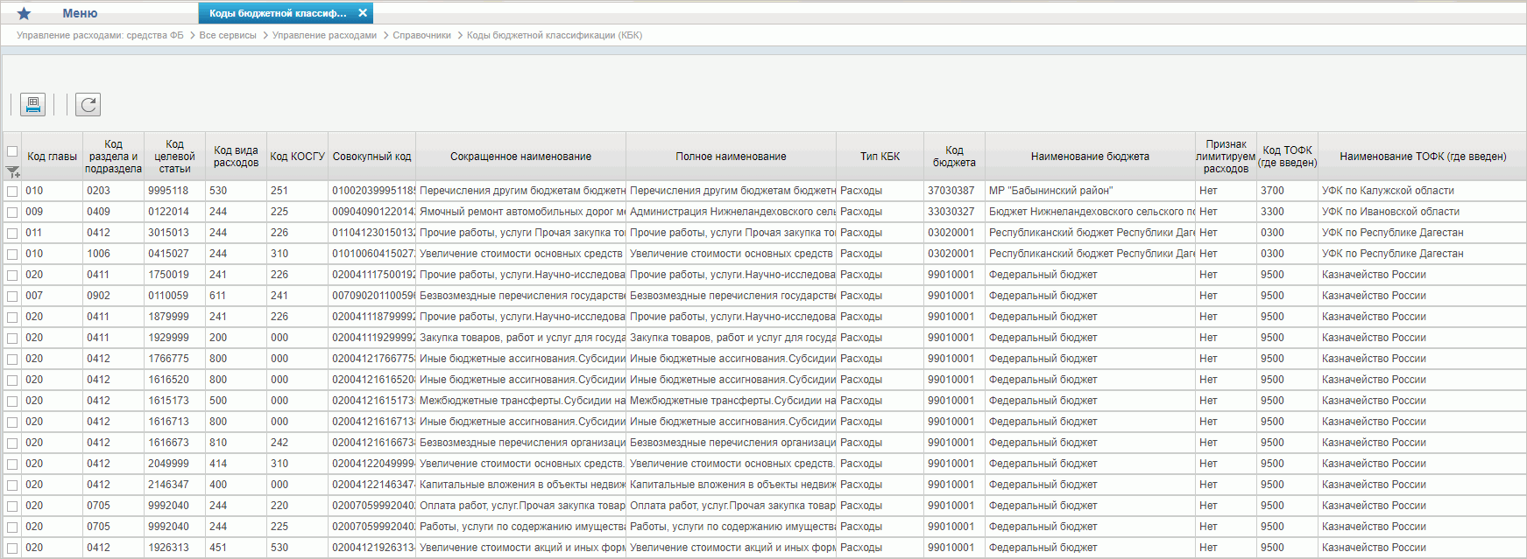
29. Справочник «Коды бюджетной классификации (КБК)»
Перечень полей, присутствующих в справочнике по умолчанию:
- Код главы;
- Код раздела и подраздела;
- Код целевой статьи;
- Код вида расходов;
- Код КОСГУ;
- Совокупный код;
- Полное наименование;
- Тип КБК;
- Код бюджета;
- Признак использования лимитированных доходов;
- ТОФК (где введен);
- Бизнес статус записи;
- Дата включения кода в справочник;
- Дата исключения кода из справочника;
- Дата начала действия записи;
- Дата окончания действия записи;
- Статус записи.

Справочник «Коды бюджетной классификации Расходы (КБК)»
- На панели «Меню» выбрать «Управление расходами: средства ФБ».
- Далее перемещаясь по дереву навигации, развернуть ветку «Справочники».
- Выбрать справочник «Коды бюджетной классификации Расходы (КБК)» (рис. 30).
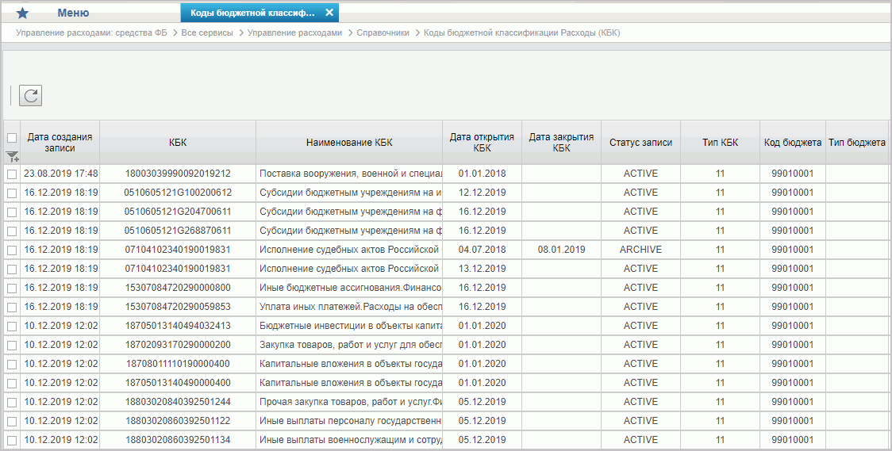
30. Справочник «Коды бюджетной классификации Расходы (КБК)»
Перечень полей, присутствующих в справочнике по умолчанию:
- КБК;
- Наименование КБК;
- Период действия КБК:
- Дата открытия КБК;
- Дата закрытия КБК;
- Тип КБК;
- Структура КБК:
- Код главы;
- Код раздела и подраздела;
- Код целевой статьи;
- Код вида расходов;
- Бюджет:
- Тип;
- Код;
- Наименование;
- ТОФК (где введен КБК):
- Код;
- Наименование;
- Запись справочника:
- Дата создания;
- Дата закрытия;
- Дата изменения.

Справочник «Коды бюджетной классификации Доходы (КБК)»
- На панели «Меню» выбрать «Управление расходами: средства ФБ».
- Далее перемещаясь по дереву навигации, развернуть ветку «Справочники».
- Выбрать справочник «Коды бюджетной классификации Доходы (КБК)» (рис. 31).
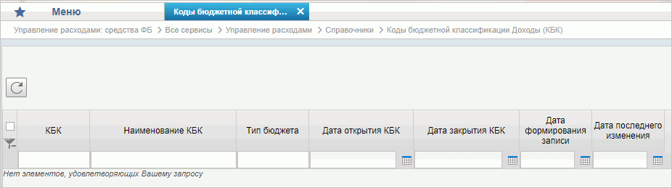
31. Справочник «Коды бюджетной классификации Доходы (КБК)»
Перечень полей, присутствующих в справочнике по умолчанию:
- Код бюджетной классификации;
- Наименование кода бюджетной классификации;
- Дата открытия КБК;
- Код главы;
- Код вида доходов;
- Аналитическая группа подвидов доходов бюджетов;
- Тип бюджета;
- Дата закрытия КБК;
- Дата формирования записи;
- Дата последнего изменения;
- Наименование системы;
- Статус записи;
- Сокращенное наименование;
- Дата исключения;
- Бизнес статус записи;
- Наименование главы;
- Наименование кода видов доходов;
- Наименование аналитической группы.

Справочник «Единый государственный реестр юридических лиц (ЕГРЮЛ)»
- На панели «Меню» выбрать «Управление расходами: средства ФБ».
- Далее перемещаясь по дереву навигации, развернуть ветку «Справочники».
- Выбрать справочник «Единый государственный реестр юридических лиц (ЕГРЮЛ)» (рис. 32).
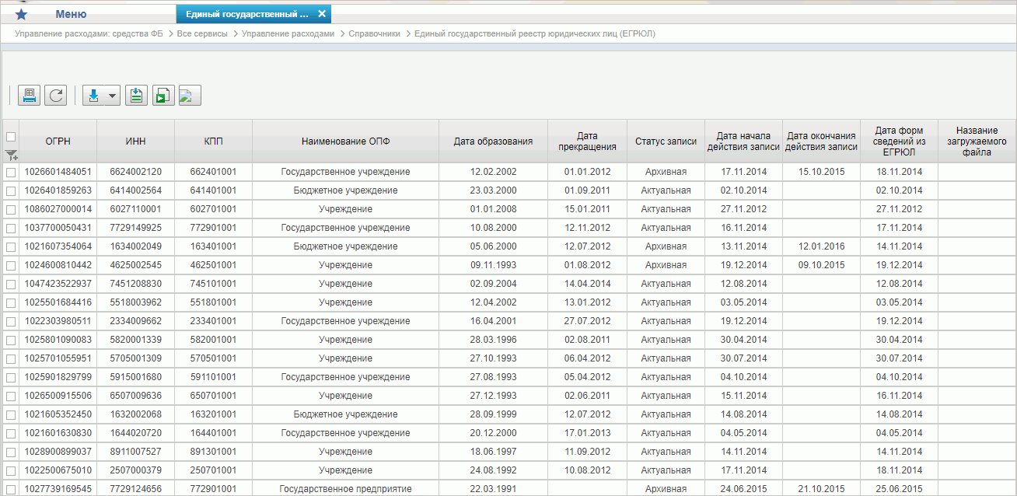
32. Справочник «Единый государственный реестр юридических лиц (ЕГРЮЛ)»
Перечень полей, присутствующих в справочнике по умолчанию:
- ОГРН;
- ИНН;
- КПП;
- Дата постановки на учет;
- Статус юр. лица;
- Дата форм сведений из ЕГРЮЛ;
- Сокращенное наименование;
- Полное наименование;
- Фирменное наименование;
- Название загружаемого файла;
- Признак ОКОПФ/КОПФ;
- ОКОПФ/КОПФ;
- Дата внесения в ЕГРЮЛ;
- Дата образования юридического лица;
- Способ образования;
- Дата внесения в ЕГРЮЛ;
- Дата прекращения юридического лица;
- Способ прекращения;
- Дата внесения в ЕГРЮЛ;
- Почтовый индекс;
- Тип субъекта;
- Код субъекта;
- Тип района;
- Тип города;
- Тип населенного пункта;
- Тип улицы;
- Дом;
- Корпус/строение;
- Офис/квартира;
- Код КЛАДР;
- Дата внесения в ЕГРЮЛ;
- Признак отсутствия адреса;
- Наименование субъекта;
- Наименование района;
- Наименование города;
- Наименование населенного пункта;
- Наименование улицы.

Справочник «Сводный реестр»
- На панели «Меню» выбрать «Управление расходами: средства ФБ».
- Далее перемещаясь по дереву навигации, развернуть ветку «Справочники».
- Выбрать справочник «Сводный реестр» (рис. 33).
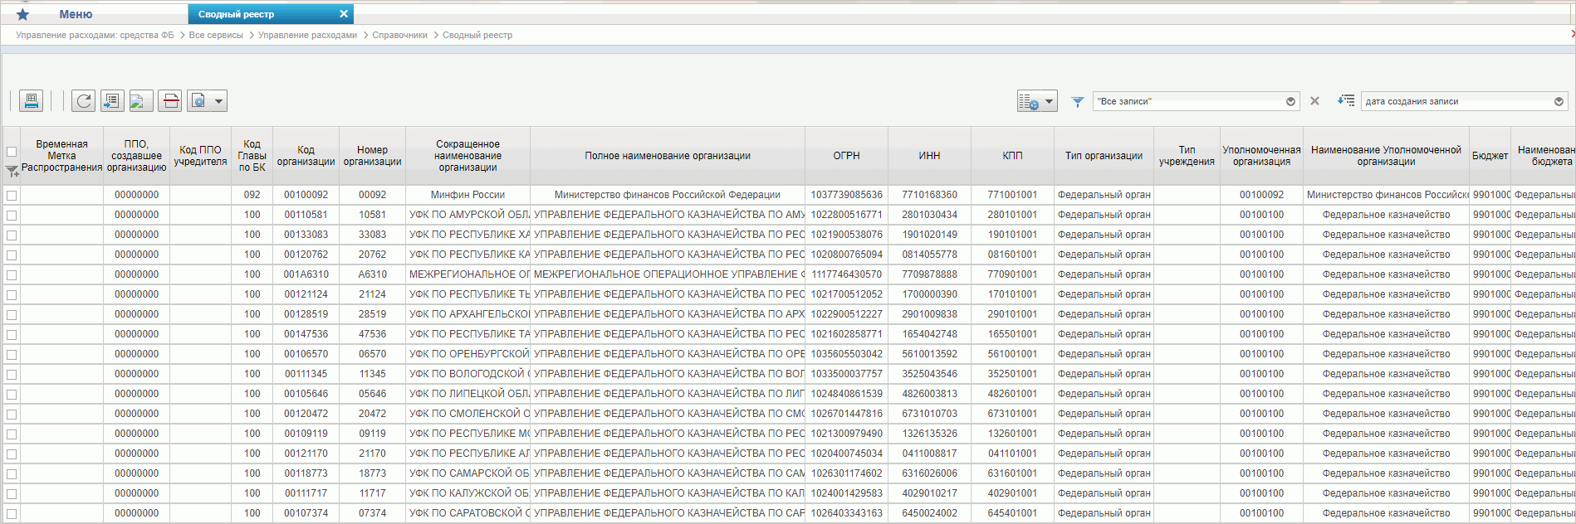
33. Справочник «Сводный реестр»
Перечень полей, присутствующих в справочнике по умолчанию:
- Данные об организации;
- Код организации по СР;
- Учетный код организации;
- Полное наименование;
- Дата включения организации в Сводный реестр;
- Дата прекращения юридического лица;
- ИНН;
- КПП;
- ОГРН;
- ТОФК;
- Бюджет;
- Код Главы по БК;
- Организация, в непосредственном ведении которой находится участник бюджетного процесса;
- Уполномоченная организация;
- Контактные данные;
- Информация об ошибке при приеме записи в PIM.
Примечание. При формировании СБО организацией, передавшей полномочия ПБС важно, чтобы в справочнике для данной организации были указаны счета по л/с с кодом 14. В противном случае система выдаст предупреждение «У организации <код по СвР> отсутствуют лицевые счета по переданным полномочиям».
Работа с записями данного справочника ведется в Подсистеме НСИ ЭБ и описана в документе «Руководство работников (представителей) участников системы «Электронный бюджет» по работе с подсистемой (компонентом, модулем). Модуль формирования и ведения реестра участников бюджетного процесса, а также юридических лиц, не являющихся участниками бюджетного процесса Подсистемы ведения нормативной и справочной информации» (код документа: 54819512.20.19,02.ИЗ.001-3.4 1(8)).

Справочник «Лицевые счета»
- На панели «Меню» выбрать «Управление расходами: средства ФБ».
- Далее перемещаясь по дереву навигации, развернуть ветку «Справочники».
- Выбрать справочник «Лицевые счета» (рис. 34).
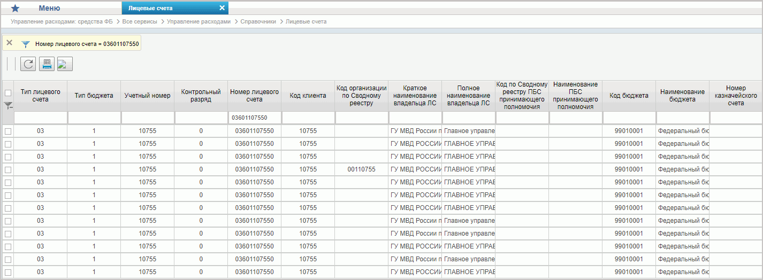
34. Справочник «Лицевые счета»
Перечень полей, присутствующих в справочнике по умолчанию:
- Номер л/с;
- Тип л/с;
- Код ОрФК открытия;
- Код бюджета;
- Тип бюджета;
- Наименование бюджета;
- Учетный номер;
- Контрольный разряд;
- Код клиента;
- Код организации по СР;
- Полное наименование владельца л/с;
- Код главы;
- Наименование главы;
- Признак контура;
- Контур, в кот. ведутся операции по л/с;
- Код ОрФК, где открыт л\с;
- Наименование ОрФК, где открыт л/с;
- Код обслуживающего ОрФК;
- Наименование обслуживающего ОрФК;
- Код ОрФК, где создана запись;
- Наименование ОрФК, где создана запись;
- Бизнес статус;
- Дата открытия;
- Дата закрытия;
- Дата начала действия записи;
- Дата окончания действия записи;
- Статус записи;
- Информация об ошибке при приеме записи в PIM.
Примечание. При формировании СБО организацией, передавшей полномочия ПБС важно, чтобы в справочнике для данной организации (код организации по СвР) были указаны счета по л/с с кодом 14. В противном случае документ будет переведен на статус «К отмене».
Работа с записями данного справочника ведется в Подсистеме НСИ ЭБ и описана в документе «Руководство работников (представителей) участников системы «Электронный бюджет» по работе с подсистемой (компонентом, модулем). Модуль ведения лицевых счетов» (код документа: 54819512.20.19,00.ИЗ.001-1.3 1(8)).

Справочник «ТОФК»
- На панели «Меню» выбрать «Управление расходами: средства ФБ».
- Далее перемещаясь по дереву навигации, развернуть ветку «Справочники».
- Выбрать справочник «ТОФК» (рис. 35).
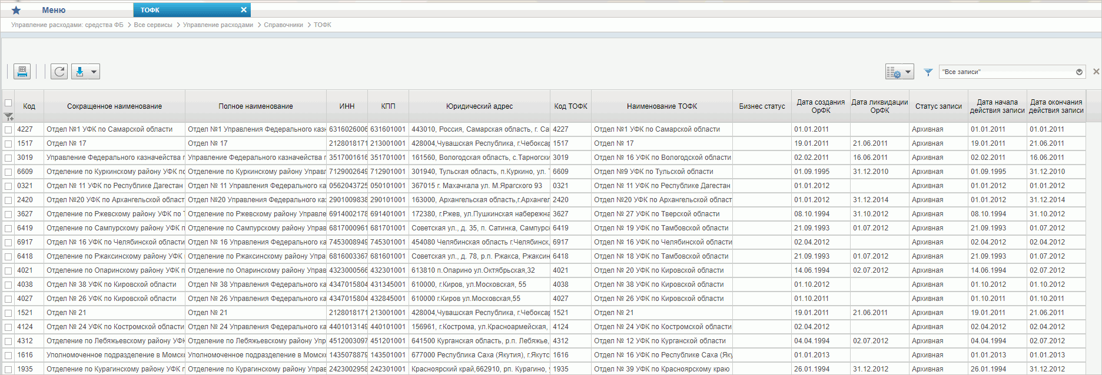
35. Справочник «ТОФК»
Перечень полей, присутствующих в справочнике по умолчанию:
- Код;
- Полное наименование;
- ИНН;
- КПП;
- Юридический адрес;
- ТОФК (где введен);
- Наименование ТОФК (где введен);
- Бизнес статус;
- Дата создания ОрФК;
- Дата ликвидации ОрФК;
- Дата начала действия записи;
- Дата окончания действия записи;
- Статус записи.

Справочник «Бюджеты»
- На панели «Меню» выбрать «Управление расходами: средства ФБ».
- Далее перемещаясь по дереву навигации, развернуть ветку «Справочники».
- Выбрать справочник «Бюджеты» (рис. 36).
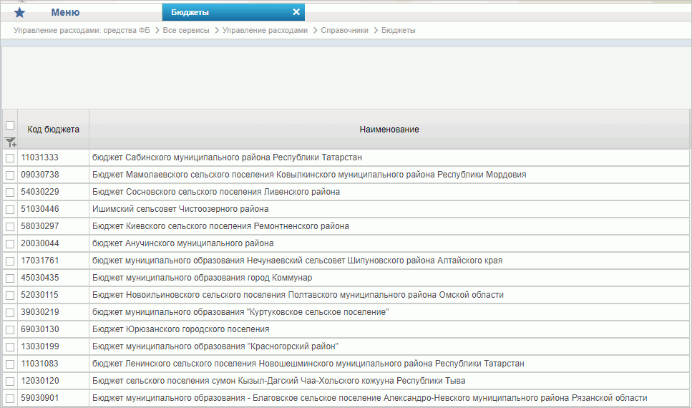
36. Справочник «Бюджеты»
Перечень полей, присутствующих в справочнике по умолчанию:
- Код бюджета;
- Наименование;
- Уровень бюджета;
- Тип бюджета.

Справочник «Таблица соответствия кодов ОКАТО кодам ОКТМО»
- На панели «Меню» выбрать «Управление расходами: средства ФБ».
- Далее перемещаясь по дереву навигации, развернуть ветку «Справочники».
- Выбрать справочник «Таблица соответствия кодов ОКАТО кодам ОКТМО» (рис. 37).
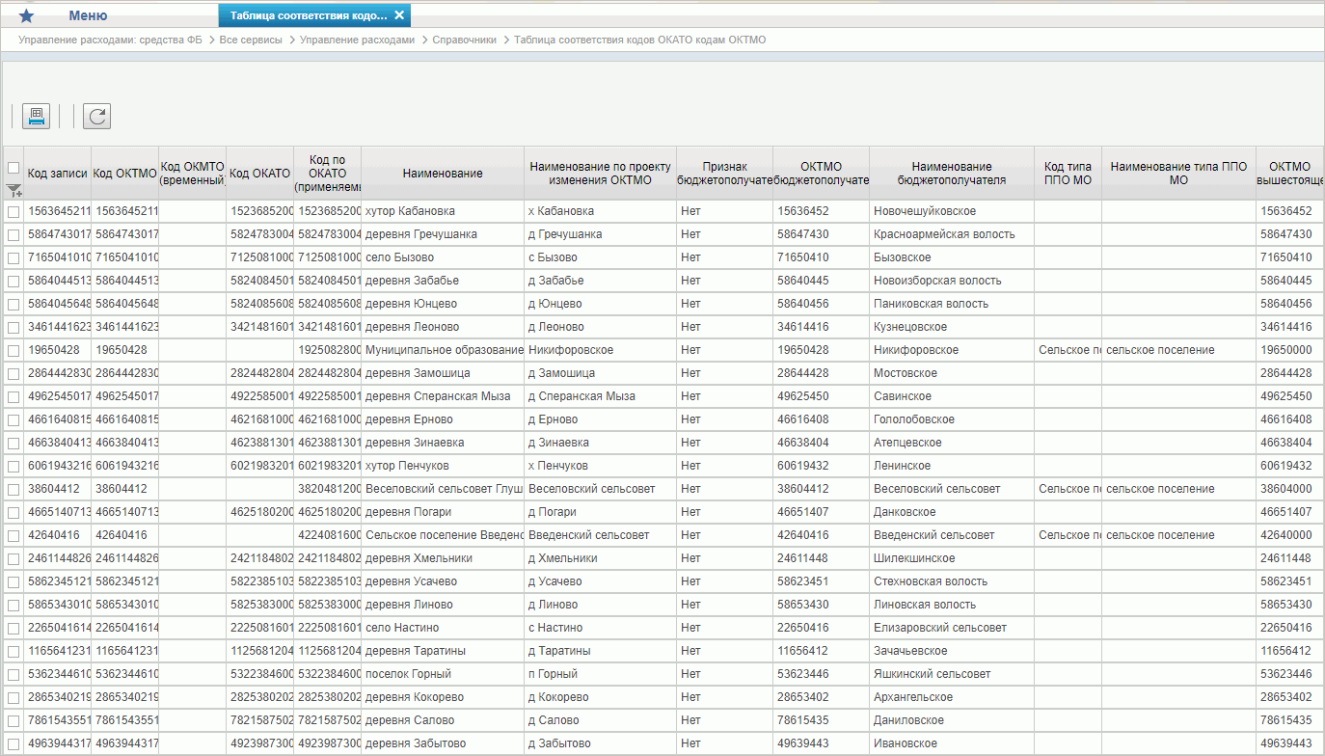
37. Справочник «Таблица соответствия кодов ОКАТО кодам ОКТМО»
Перечень полей, присутствующих в справочнике по умолчанию:
- Код записи;
- Код ОКТМО;
- Код ОКТМО (временный);
- Код ОКАТО;
- Код по ОКАТО (применяемый);
- Наименование;
- Наименование по проекту изменения ОКТМО;
- Признак бюджетополучателя;
- ОКТМО бюджетополучателя;
- Наименование бюджетополучателя;
- Код типа ППО МО;
- Наименование типа ППО МО;
- ОКТМО вышестоящего;
- Наименование вышестоящего;
- Код заявки на изменение записи;
- Дата включения;
- Дата исключения;
- Статус записи;
- Дата начала действия записи;
- Дата окончания действия записи.

Справочник «Таблица соответствия Видов Типам»
- На панели «Меню» выбрать «Управление расходами: средства ФБ».
- Далее перемещаясь по дереву навигации, развернуть ветку «Справочники».
- Выбрать справочник «Таблица соответствия Видов Типам» (рис. 38).
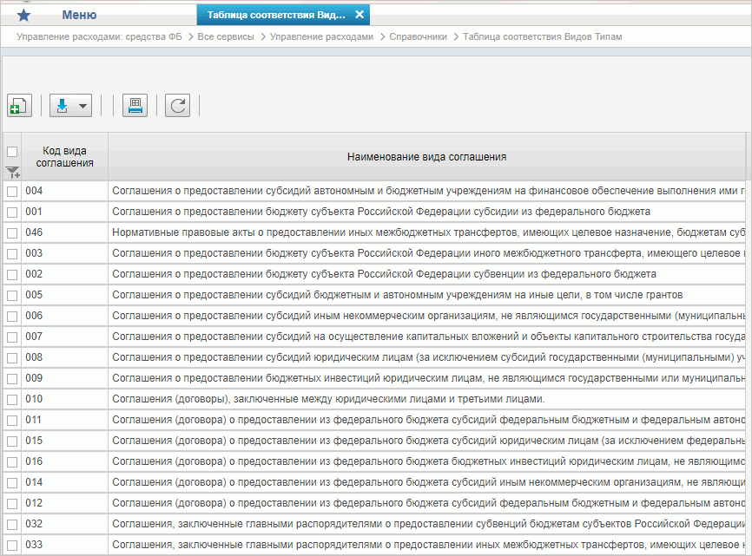
38. Справочник «Таблица соответствия Видов Типам»
Перечень полей, присутствующих в справочнике по умолчанию:
- Код вида соглашения;
- Наименование вида соглашения;
- Код типа соглашения;
- Наименование типа соглашения;
- Дата начала действия;
- Дата окончания действия;
- Примечание.

Справочник «Виды соглашений МФ»
- На панели «Меню» выбрать «Управление расходами: средства ФБ».
- Далее перемещаясь по дереву навигации, развернуть ветку «Справочники».
- Выбрать справочник «Виды соглашений МФ» (рис. 39).
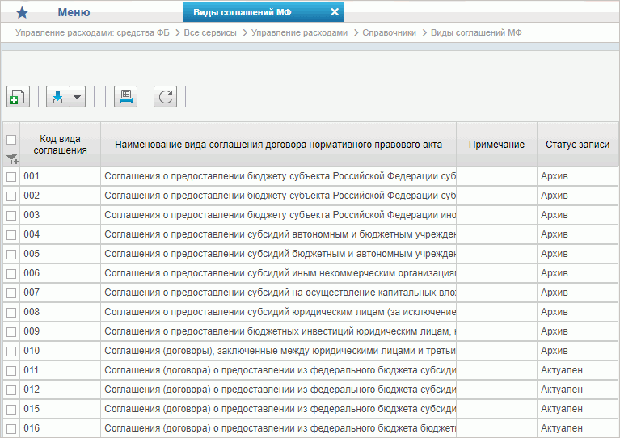
39. Справочник «Виды соглашений МФ»
Перечень полей, присутствующих в справочнике по умолчанию:
- Код вида соглашения;
- Наименование вида соглашения (договора)/НПА;
- Дата начала действия;
- Дата окончания действия;
- Примечание;
- Статус записи.

Справочник «Схема кооперации»
- На панели «Меню» выбрать «Управление расходами: средства ФБ».
- Далее перемещаясь по дереву навигации, развернуть ветку «Справочники».
- Выбрать справочник «Схема кооперации» (рис. 40)
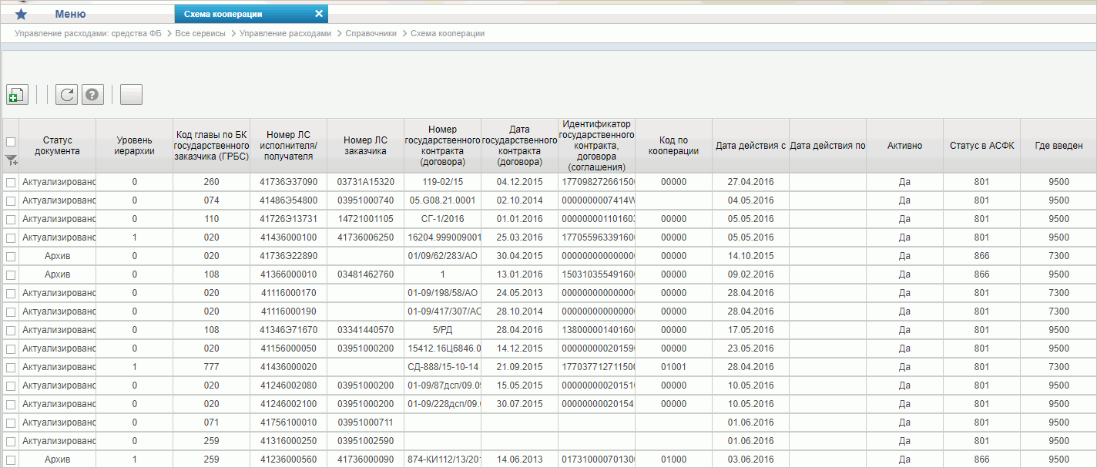
40. Справочник «Схема кооперации»
Перечень полей, присутствующих в справочнике по умолчанию:
- Статус справочника;
- Уровень иерархии;
- Статус;
- Дата действия с;
- Где введен;
- Признак активности записи;
- Дата действия по;
- Код бюджета;
- Код главы по БК;
- Номер ЛС исполнителя/получателя;
- Номер ЛС заказчика;
- Номер государственного контракта (договора);
- Дата государственного контракта (договора);
- Идентификатор государственного контракта, договора (соглашения);
- Код по кооперации.

Справочник «Группировка показателей ЛС»
- На панели «Меню» выбрать «Управление расходами: средства ФБ».
- Далее перемещаясь по дереву навигации, развернуть ветку «Справочники».
- Выбрать справочник «Группировка показателей ЛС» (рис. 41).
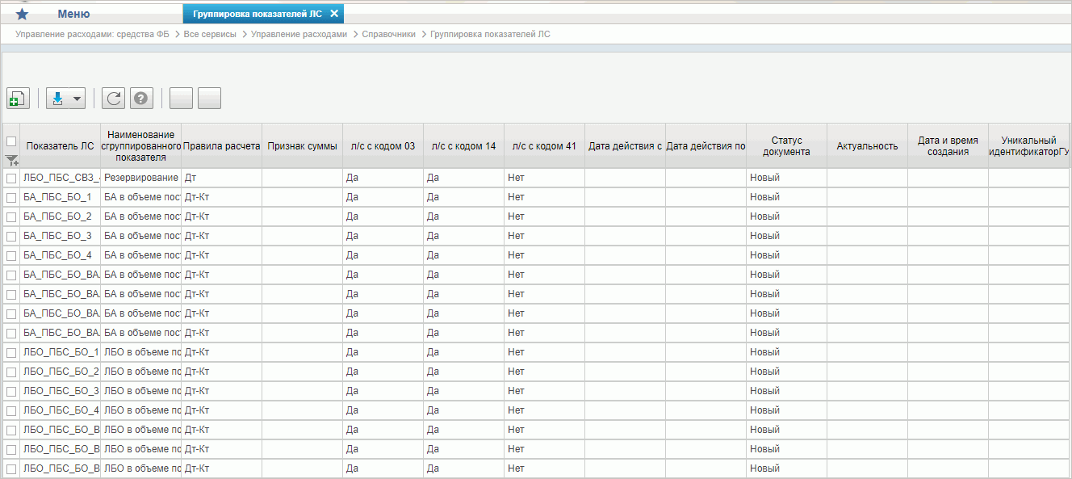
41. Справочник «Группировка показателей ЛС»
Перечень полей, присутствующих в справочнике по умолчанию:
- Статус;
- Показатель ЛС;
- Наименование сгруппированного показателя;
- Правила расчета;
- Признак суммы;
- л/с с кодом 03;
- л/с с кодом 14;
- л/с с кодом 41;
- Дата действия с;
- Дата действия по;
- Актуальность.

Справочник «Календарь»
- На панели «Меню» выбрать «Управление расходами: средства ФБ».
- Далее перемещаясь по дереву навигации, развернуть ветку «Справочники».
- Выбрать справочник «Календарь» (рис. 42).
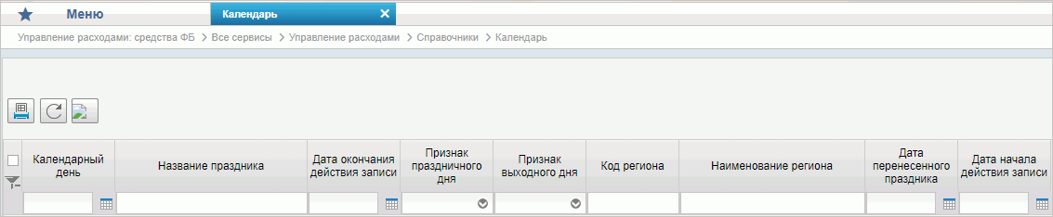
42. Справочник «Календарь»
Перечень полей, присутствующих в справочнике по умолчанию:
- Календарный день;
- Название праздника;
- Дата окончания действия записи;
- Признак праздничного дня;
- Признак выходного дня;
- Код региона;
- Наименование региона;
- Дата перенесенного праздника;
- Дата начала действия записи.

Справочник «КБК Виды источников 2.0»
- На панели «Меню» выбрать «Управление расходами: средства ФБ».
- Далее перемещаясь по дереву навигации, развернуть ветку «Справочники».
- Выбрать справочник «КБК Виды источников 2.0» (рис. 43).
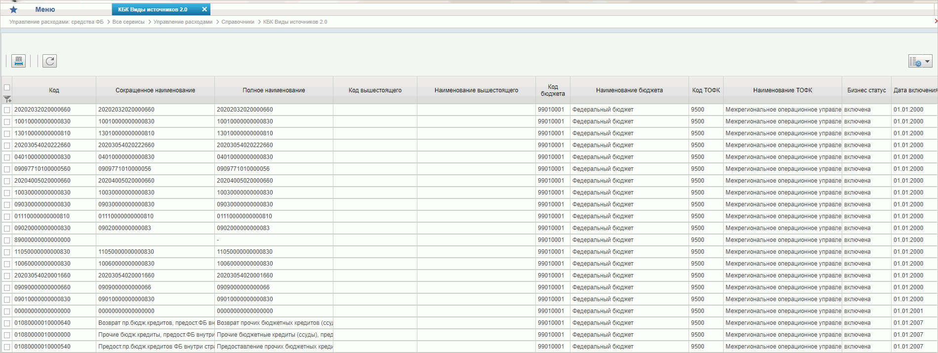
43. Справочник «КБК Виды источников 2.0»
Перечень полей, присутствующих в справочнике по умолчанию:
- Код;
- Полное наименование;
- Код вышестоящего;
- Код бюджета;
- ТОФК (где введен);
- Бизнес статус;
- Дата включения кода в справочник;
- Дата исключения кода из справочника;
- Дата начала действия записи;
- Дата окончания действия записи;
- Статус записи.

Справочник «Причины отказа»
- На панели «Меню» выбрать «Управление расходами: средства ФБ».
- Далее перемещаясь по дереву навигации, развернуть ветку «Справочники».
- Выбрать справочник «Причины отказа» (рис. 44).
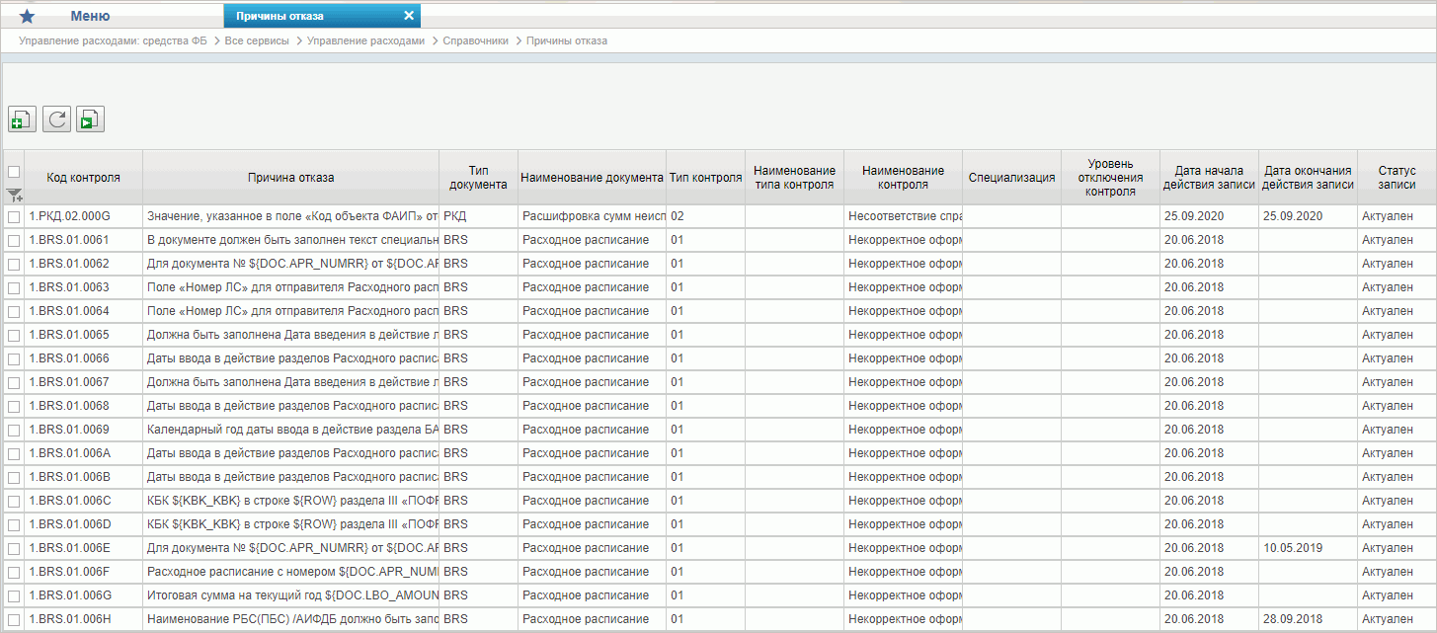
44. Справочник «Причины отказа»
Перечень полей, присутствующих в справочнике по умолчанию:
- Код причины отказа;
- Признак контроля;
- Тип и наименование документа;
- Тип и наименование типа контроля;
- Порядковый номер;
- Наименование контроля;
- Уровень отключения контроля;
- Текст причины отказа;
- Обязательность;
- Дата начала действия;
- Статус записи;
- Дата окончания действия.

Справочник «Типы документов»
- На панели «Меню» выбрать «Управление расходами: средства ФБ».
- Далее перемещаясь по дереву навигации, развернуть ветку «Справочники».
- Выбрать справочник «Типы документов» (рис. 45).
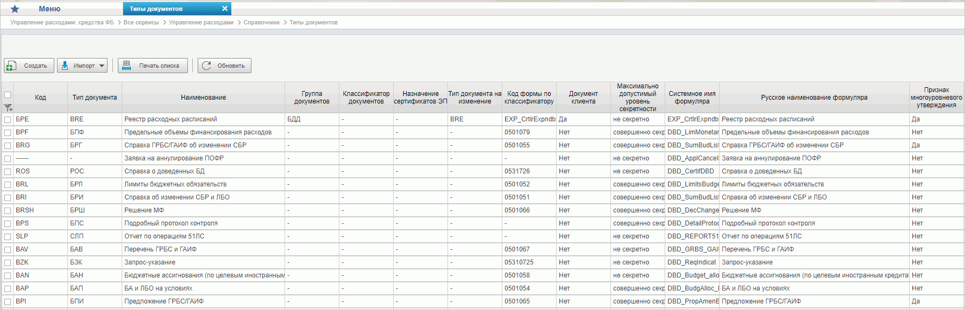
45. Справочник «Типы документов»
Перечень полей, присутствующих в справочнике по умолчанию:
- Статус;
- Код;
- Тип документа;
- Наименование;
- Группа документов;
- Классификатор документов;
- Тип документа на изменение;
- Код формы по классификатору;
- Документ клиента;
- Максимально допустимый уровень секретности;
- Системное имя формуляра;
- Русское наименование формуляра;
- Наименование табличного представления;
- Признак многоуровневого утверждения;
- Признак Переданных Полномочий;
- Признак принадлежности к справочнику;
- Дата действия с;
- Дата действия по;
- Дата изменения.

Справочник «Типы контролей»
- На панели «Меню» выбрать «Управление расходами: средства ФБ».
- Далее перемещаясь по дереву навигации, развернуть ветку «Справочники».
- Выбрать справочник «Типы контролей» (рис. 46).
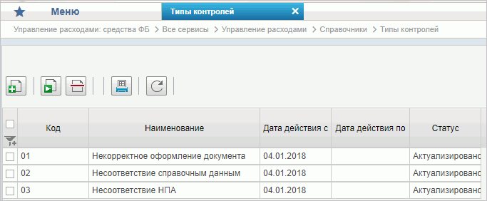
46. Справочник «Типы контролей»
Перечень полей, присутствующих в справочнике по умолчанию:
- Код типа;
- Наименование типа;
- Дата действия с;
- Дата действия по;
- Статус.

Справочник «Сферы бюджетного планирования»
- На панели «Меню» выбрать «Управление расходами: средства ФБ».
- Далее перемещаясь по дереву навигации, развернуть ветку «Справочники».
- Выбрать справочник «Сферы бюджетного планирования» (рис. 47).
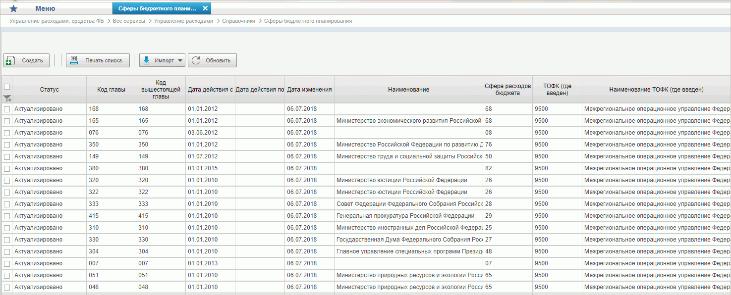
47. Справочник «Сферы бюджетного планирования»
Перечень полей, присутствующих в справочнике по умолчанию:
- Код главы;
- Код вышестоящей главы;
- Сфера расходов бюджета;
- Наименование;
- Статус;
- ТОФК (где введен);
- Наименование ТОФК (где введен);
- Дата действия с;
- Дата действия по;
- Дата изменения.

Справочник «Департаменты МФ РФ»
- На панели «Меню» выбрать «Управление расходами: средства ФБ».
- Далее перемещаясь по дереву навигации, развернуть ветку «Справочники».
- Выбрать справочник «Департаменты МФ РФ» (рис. 48).
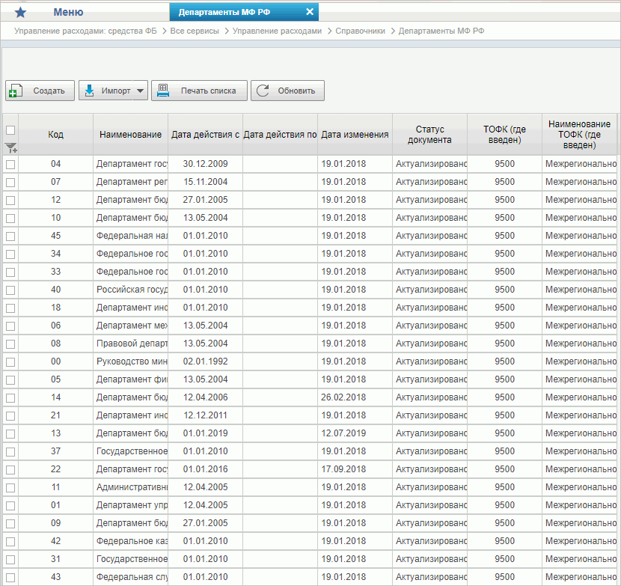
48. Справочник «Департаменты МФ РФ»
Перечень полей, присутствующих в справочнике по умолчанию:
- Статус;
- Код;
- Наименование;
- ТОФК (где введен);
- Наименование ТОФК (где введен);
- Дата действия с;
- Дата действия по;
- Дата изменения.

Справочник «Виды специальных указаний»
- На панели «Меню» выбрать «Управление расходами: средства ФБ».
- Далее перемещаясь по дереву навигации, развернуть ветку «Справочники».
- Выбрать справочник «Виды специальных указаний» (рис. 49).
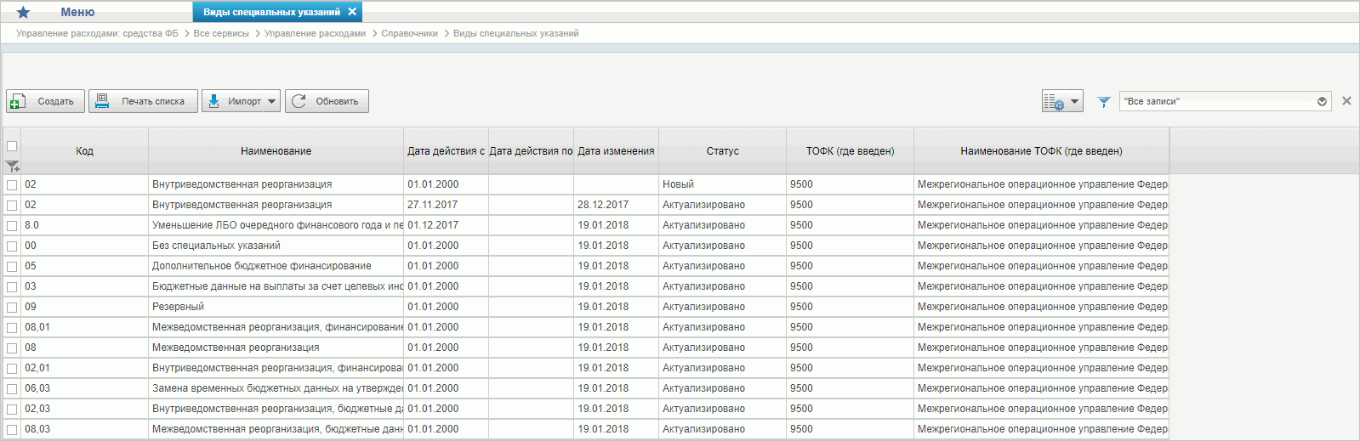
49. Справочник «Виды специальных указаний»
Перечень полей, присутствующих в справочнике по умолчанию:
- Код;
- Наименование;
- Статус;
- ТОФК (где введен);
- Наименование ТОФК (где введен);
- Дата действия с;
- Дата действия по;
- Дата изменения.

Справочник «БА, ЛБО за счет лицевых иностранных кредитов и перечень ПНО»
- На панели «Меню» выбрать «Управление расходами: средства ФБ».
- Далее перемещаясь по дереву навигации, развернуть ветку «Справочники».
- Выбрать справочник «БА, ЛБО за счет лицевых иностранных кредитов и перечень ПНО» (рис. 50).
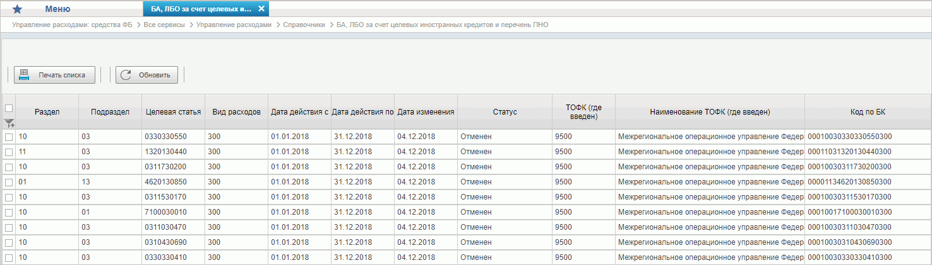
50. Справочник «БА, ЛБО за счет лицевых иностранных кредитов и перечень ПНО»
Перечень полей, присутствующих в справочнике по умолчанию:
- Код по БК;
- ТОФК (где введен);
- Наименование ТОФК (где введен);
- Дата действия с;
- Дата действия по;
- Дата изменения;
- Статус.

Справочник «Виды дополнительной информации для внесения в роспись»
- На панели «Меню» выбрать «Управление расходами: средства ФБ».
- Далее перемещаясь по дереву навигации, развернуть ветку «Справочники».
- Выбрать справочник «Виды дополнительной информации для внесения в роспись» (рис. 51).
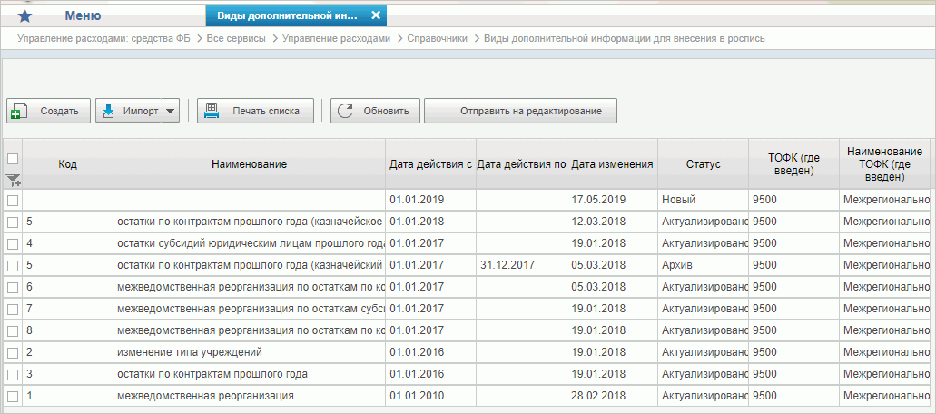
51. Справочник «Виды дополнительной информации для внесения в роспись»
Перечень полей, присутствующих в справочнике по умолчанию:
- Статус;
- Код;
- Наименование;
- ТОФК (где введен);
- Наименование ТОФК (где введен)
- Дата действия с;
- Дата действия по.

Справочник «Виды изменений СБР»
- На панели «Меню» выбрать «Управление расходами: средства ФБ».
- Далее перемещаясь по дереву навигации, развернуть ветку «Справочники».
- Выбрать справочник «Виды изменений СБР» (рис. 52).
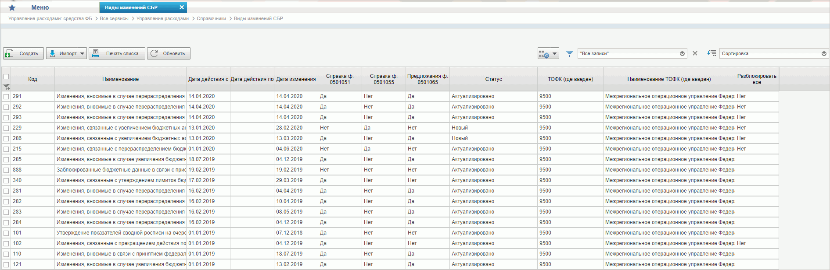
52. Справочник «Виды изменений СБР»
Перечень полей, присутствующих в справочнике по умолчанию:
- Статус;
- Код;
- Наименование;
- Справка ф. 0501051;
- Справка ф. 0501055;
- Предложения ф. 0501065;
- Разблокировать все;
- ТОФК (где введен);
- Наименование ТОФК (где введен);
- Дата действия с;
- Дата действия по;
- Дата изменения.

Справочник «Виды оснований для внесения изменений в Роспись (По вопросу)»
- На панели «Меню» выбрать «Управление расходами: средства ФБ».
- Далее перемещаясь по дереву навигации, развернуть ветку «Справочники».
- Выбрать справочник «Виды оснований для внесения изменений в Роспись (По вопросу)» (рис. 53).
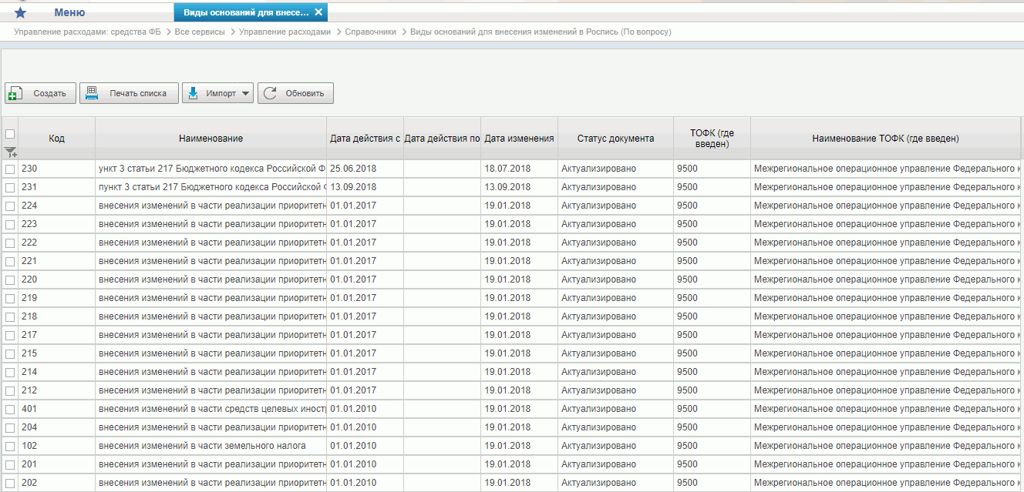
53. Справочник «Виды оснований для внесения изменений в Роспись (По вопросу)»
Перечень полей, присутствующих в справочнике по умолчанию:
- Код;
- Наименование;
- Статус;
- ТОФК (где введен);
- Наименование ТОФК (где введен);
- Дата действия с;
- Дата действия по;
- Дата изменения.

Справочник «Аналитические коды»
- На панели «Меню» выбрать «Управление расходами: средства ФБ».
- Далее перемещаясь по дереву навигации, развернуть ветку «Справочники».
- Выбрать справочник «Аналитические коды» (рис. 54).
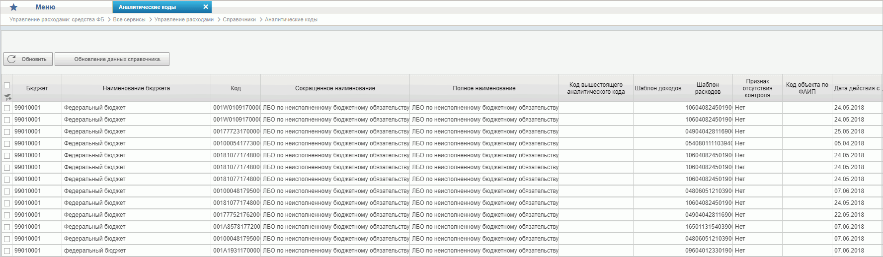
54. Справочник «Аналитические коды»
Перечень полей, присутствующих в справочнике по умолчанию:
- Бюджет;
- Наименование бюджета;
- Код;
- Сокращенное наименование;
- Полное наименование;
- Код вышестоящего аналитического кода;
- Шаблон доходов;
- Шаблон расходов;
- Признак отсутствия контроля;
- Статус;
- ТОФК (где введен);
- Наименование ТОФК (где введен);
- Код объекта по ФАИП;
- Дата начала действия;
- Дата окончания действия;
- Дата изменения;
- Транспортный статус АСФК.

Справочник «Количество лет бюджетного планирования»
- На панели «Меню» выбрать «Управление расходами: средства ФБ».
- Далее перемещаясь по дереву навигации, развернуть ветку «Справочники».
- Выбрать справочник «Количество лет бюджетного планирования» (рис. 55).
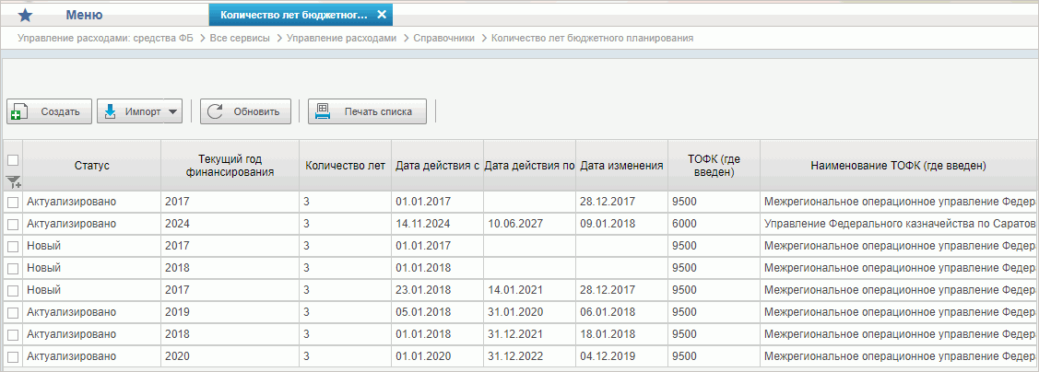
55. Справочник «Количество лет бюджетного планирования»
Перечень полей, присутствующих в справочнике по умолчанию:
- Текущий год финансирования;
- Количество лет;
- ТОФК (где введен);
- Наименование ТОФК (где введен);
- Статус;
- Дата действия с;
- Дата действия по;
- Дата изменения.

Справочник «Иерархия КБК»
- На панели «Меню» выбрать «Управление расходами: средства ФБ».
- Далее перемещаясь по дереву навигации, развернуть ветку «Справочники».
- Выбрать справочник «Иерархия КБК» (рис. 56).
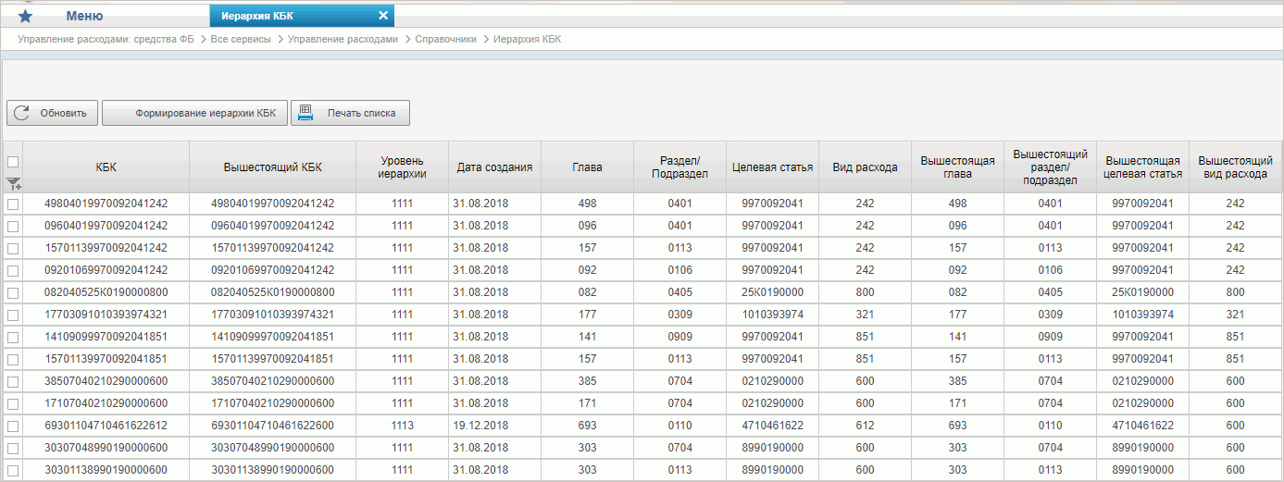
56. Справочник «Иерархия КБК»
Перечень полей, присутствующих в справочнике по умолчанию:
- Статус;
- КБК;
- Вышестоящий КБК;
- Уровень иерархии;
- Глава;
- Раздел/Подраздел;
- Целевая статья;
- Вид расхода;
- Вышестоящая глава;
- Вышестоящий раздел/подраздел;
- Вышестоящая целевая статья;
- Вышестоящий вид расхода;
- Дата создания;
- Дата изменения.

Справочник «Перечень кодов мероприятий по информатизации»
- На панели «Меню» выбрать «Управление расходами: средства ФБ».
- Далее перемещаясь по дереву навигации, развернуть ветку «Справочники».
- Выбрать справочник «Перечень кодов мероприятий по информатизации» (рис. 57).
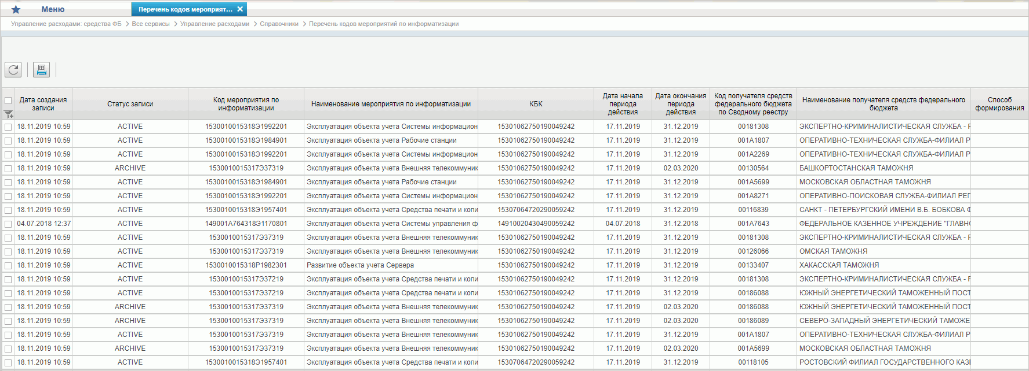
57. Справочник «Перечень кодов мероприятий по информатизации»
Перечень полей, присутствующих в справочнике по умолчанию:
- Статус;
- Код мероприятия по информатизации;
- Наименование мероприятия по информатизации;
- КБК;
- Код получателя средств федерального бюджета по Сводному реестру;
- Наименование получателя средств федерального бюджета;
- Код ГРБС;
- Код бюджета;
- Наименование бюджета;
- Секретность;
- Дата действия с;
- Дата действия по;
- Дата создания записи;
- Дата изменения записи.

Справочник «Взаимодействие с внешними системами»
- На панели «Меню» выбрать «Управление расходами: средства ФБ».
- Далее перемещаясь по дереву навигации, развернуть ветку «Справочники».
- Выбрать справочник «Взаимодействие с внешними системами» (рис. 58).
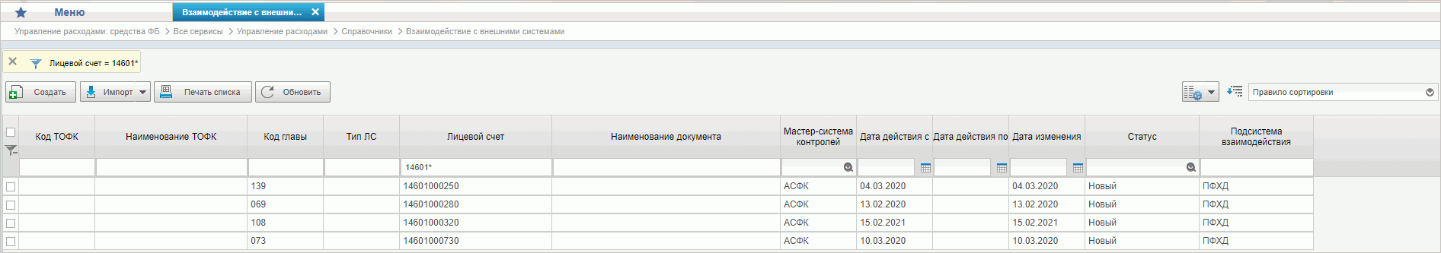
58. Справочник «Взаимодействие с внешними системами»
Перечень полей, присутствующих в справочнике по умолчанию:
- Статус;
- Код ТОФК;
- Наименование ТОФК;
- Код главы;
- Тип лицевого счета;
- Лицевой счет;
- Пользовательское наименование типа документа;
- Мастер-система контролей;
- Дата действия с;
- Дата действия по;
- Дата изменения.

Справочник «Период действия ПОФР»
- На панели «Меню» выбрать «Управление расходами: средства ФБ».
- Далее перемещаясь по дереву навигации, развернуть ветку «Справочники».
- Выбрать справочник «Период действия ПОФР» (рис. 59).
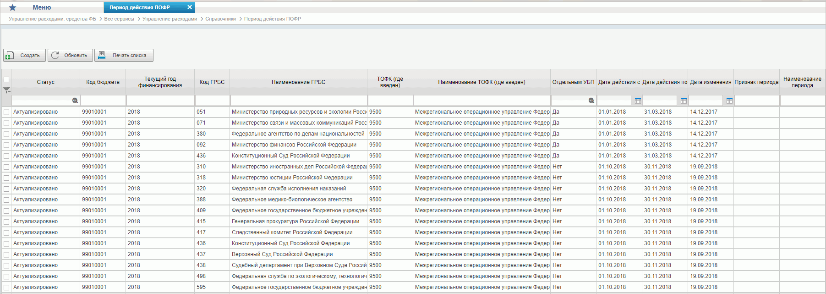
59. Справочник «Период действия ПОФР»
Перечень полей, присутствующих в справочнике по умолчанию:
- Статус;
- Код бюджета;
- Текущий год финансирования;
- Код ГРБС;
- Наименование ГРБС;
- ТОФК (где введен);
- Наименование ТОФК (где введен);
- Отдельным УБП;
- Признак периода;
- Наименование периода;
- Дата действия с;
- Дата действия по;
- Дата изменения.

Справочник «КБК Источники»
- На панели «Меню» выбрать «Управление расходами: средства ФБ».
- Далее перемещаясь по дереву навигации, развернуть ветку «Справочники».
- Выбрать справочник «КБК Источники» (рис. 60).
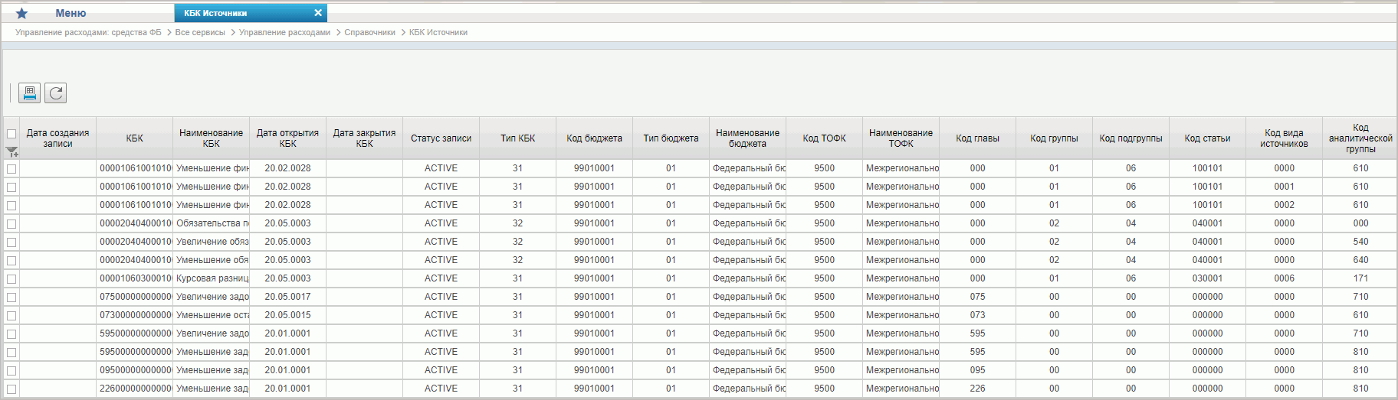
60. Справочник «КБК Источники»
Перечень полей, присутствующих в справочнике по умолчанию:
- КБК;
- Наименование КБК;
- Период действия КБК:
- Дата открытия КБК;
- Дата закрытия КБК;
- Тип КБК;
- Структура КБК:
- Код главы;
- Код группы;
- Код подгруппы;
- Код статьи;
- Код вида источников;
- Аналитическая группа;
- Бюджет:
- Тип;
- Код;
- Наименование;
- ТОФК (где введен КБК):
- Код;
- Наименование;
- Запись справочника:
- Дата создания;
- Дата закрытия;
- Дата изменения.

Справочник «Контрольные сроки обработки документов»
- На панели «Меню» выбрать «Управление расходами: средства ФБ».
- Далее перемещаясь по дереву навигации, развернуть ветку «Справочники».
- Выбрать справочник «Контрольные сроки обработки документов» (рис. 61).
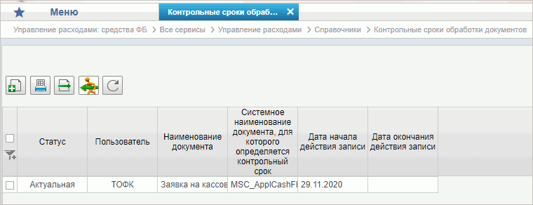
61. Справочник «Контрольные сроки обработки документов»
Перечень полей, присутствующих в справочнике по умолчанию:
- Пользователь;
- Наименование документа;
- Системное наименование документа, для которого определяется контрольный срок.

Справочник «Центр компетенции»
- На панели «Меню» выбрать «Управление расходами: средства ФБ».
- Далее перемещаясь по дереву навигации, развернуть ветку «Справочники».
- Выбрать справочник «Центр компетенции» (рис. 62).
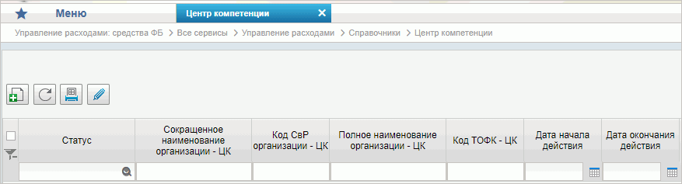
62. Справочник «Центр компетенции»
Перечень полей, присутствующих в справочнике по умолчанию:
- Статус;
- НПА;
- Сокращенное наименование организации;
- Код организации по сводному реестру;
- Полное наименование организации;
- Код ТОФК;
- Дата создания записи;
- Дата начала действия;
- Дата окончания действия.

Справочник «Связи документов»
- На панели «Меню» выбрать «Управление расходами: средства ФБ».
- Далее перемещаясь по дереву навигации, развернуть ветку «Справочники».
- Выбрать справочник «Связи документов» (рис. 63).
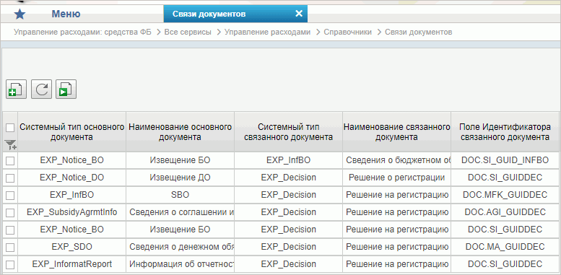
63. Справочник «Связи документов»
Перечень полей, присутствующих в справочнике по умолчанию:
- Системный тип основного документа;
- Наименование основного документа;
- Системный тип связанного документа;
- Наименование связанного документа;
- Поле Идентификатора связанного документа.

Справочник «Список организаций, которым не доступны функции формирования документов в ЕИС»
- На панели «Меню» выбрать «Управление расходами: средства ФБ».
- Далее перемещаясь по дереву навигации, развернуть ветку «Справочники».
- Выбрать справочник «Список организаций, которым не доступны функции формирования документов в ЕИС» (рис. 64).
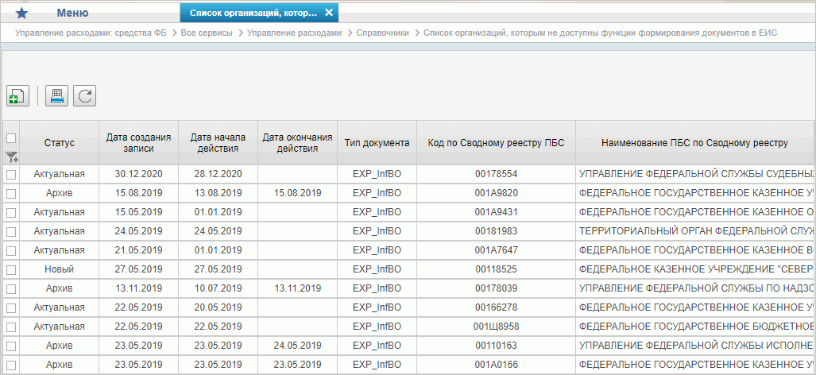
64. Справочник «Список организаций, которым не доступны функции формирования документов в ЕИС»
Перечень полей, присутствующих в справочнике по умолчанию:
- Статус;
- Дата создания записи;
- Тип документа;
- Дата начала действия;
- Дата окончания действия;
- Код организации по сводному реестру;
- Наименование ПБС по Сводному реестру;
- Код главы;
- Наименование главы.

Справочник «Соответствие групп расходов и допустимых авансовых платежей»
- На панели «Меню» выбрать «Управление расходами: средства ФБ».
- Далее перемещаясь по дереву навигации, развернуть ветку «Справочники».
- Выбрать справочник «Соответствие групп расходов и допустимых авансовых платежей» (рис. 65).
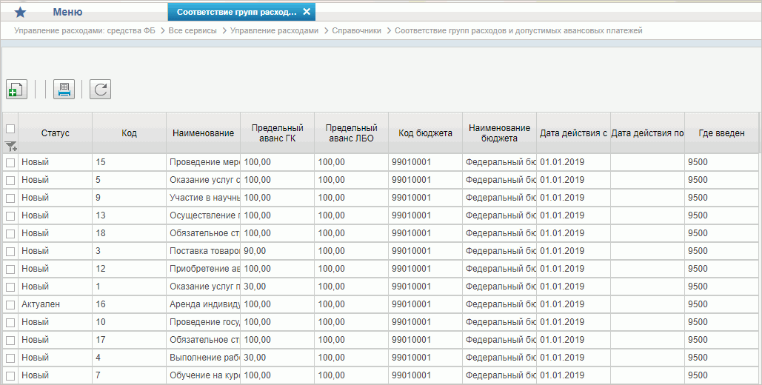
65. Справочник «Соответствие групп расходов и допустимых авансовых платежей»
Перечень полей, присутствующих в справочнике по умолчанию:
- Статус;
- Код;
- Наименование;
- Предельный аванс ГК;
- Предельный аванс ЛБО;
- Дата действия с;
- Дата действия по.

Справочник «Перечни»
- На панели «Меню» выбрать «Управление расходами: средства ФБ».
- Далее перемещаясь по дереву навигации, развернуть ветку «Справочники».
- Выбрать справочник «Перечни» (рис. 66).
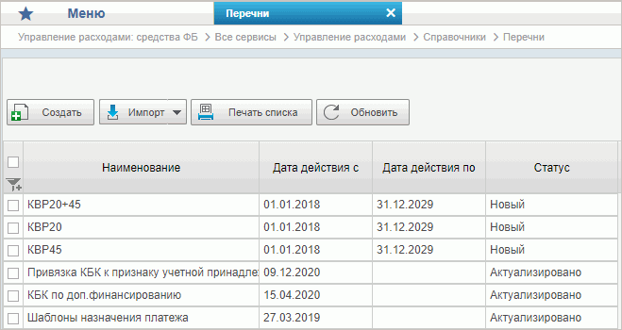
66. Справочник «Перечни»
Перечень полей, присутствующих в справочнике по умолчанию:
- Наименование перечня;
- Дата начала действия;
- Дата окончания действия;
- Статус;
- Справочник;
- Реквизит справочника;
- Примечание;
- Пользователь;
- Оператор.

Справочник «Соответствие типов БС и ЛС»
- На панели «Меню» выбрать «Управление расходами: средства ФБ».
- Далее перемещаясь по дереву навигации, развернуть ветку «Справочники».
- Выбрать справочник «Соответствие типов БС и ЛС» (рис. 67).
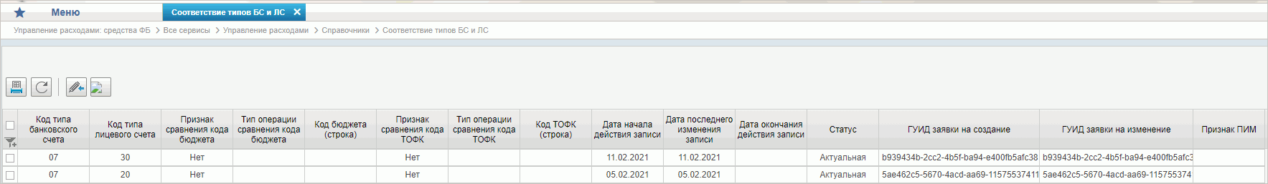
67. Справочник «Соответствие типов БС и ЛС»
Перечень полей, присутствующих в справочнике по умолчанию:
- Код типа банковского счета;
- Код типа лицевого счета;
- Сравнивать ли коды бюджета;
- Код бюджета (строка);
- Сравнивать ли коды ТОФК;
- Код ТОФК (строка).

Справочник «Банковские счета ФК»
- На панели «Меню» выбрать «Управление расходами: средства ФБ».
- Далее перемещаясь по дереву навигации, развернуть ветку «Справочники».
- Выбрать справочник «Банковские счета ФК» (рис. 68).
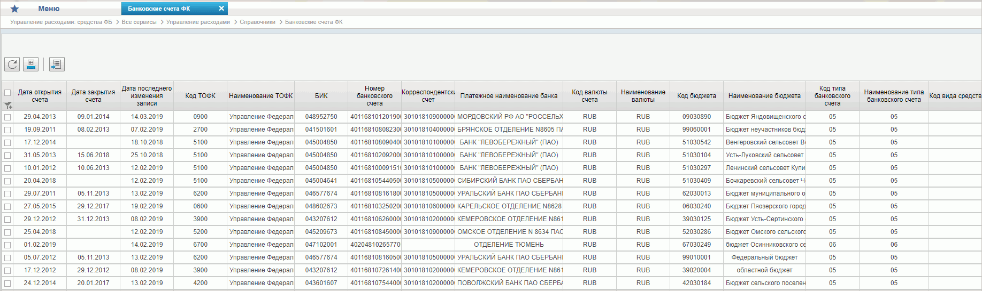
68. Справочник «Банковские счета ФК»
Перечень полей, присутствующих в справочнике по умолчанию:
- Статус записи;
- Признак актуальности;
- Дата вступления изменений в силу;
- БИК;
- Корреспондентский счет;
- Полное наименование банка;
- Платежное наименование банка;
- Номер банковского счета;
- Отдельный счет;
- Код ТОФК;
- БИК ТОФК;
- Наименование ТОФК;
- Код ТОФК по месту обслуживания;
- Наименование ТОФК по месту обслуживания;
- Код типа банковского счета;
- Наименование типа банковского счета;
- Код валюты счета;
- Наименование валюты;
- Код вида средств;
- Дата открытия счета;
- Дата закрытия счета;
- Счет правопреемника;
- Код бюджета;
- Наименование бюджета;
- Признак принадлежности банковского счета ТО УФК;
- Признак работы с банковскими картами;
- Источник оплаты ЗКР;
- Дата начала действия соглашений;
- Система-получатель документов по счёту;
- Признак банка;
- ЦС учета;
- Срок исполнения платежных документов по зачислению денежных средств на счет;
- Срок исполнения платежных документов по списанию денежных средств со счета.

Справочник «Российские Банки»
- На панели «Меню» выбрать «Управление расходами: средства ФБ».
- Далее перемещаясь по дереву навигации, развернуть ветку «Справочники».
- Выбрать справочник «Российские Банки» (рис. 69).
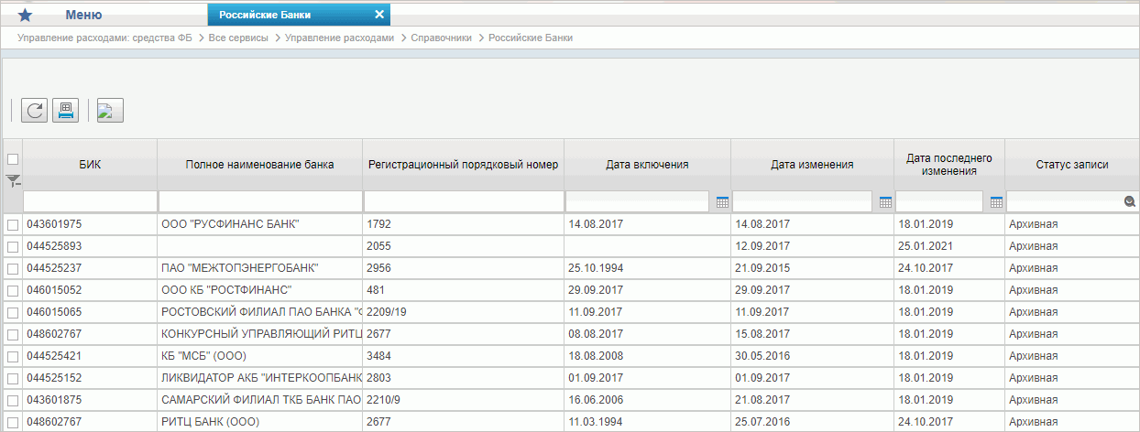
69. Справочник «Российские Банки»
Перечень полей, присутствующих в справочнике по умолчанию:
- БИК;
- Полное наименование банка;
- Наименование участника на английском языке;
- Регистрационный порядковый номер;
- Тип участника перевода;
- Доступные сервисы перевода денежных средств;
- Участник обмена;
- Статус участника;
- БИК головной организации;
- БИК прямого участника;
- Счет прямого участника;
- Дата включения;
- Дата исключения;
- Код страны;
- Код территории;
- Индекс;
- Тип населенного пункта;
- Наименование населенного пункта;
- Адрес.

Справочник «Соответствие центров специализации и расчетных центров»
- На панели «Меню» выбрать «Управление расходами: средства ФБ».
- Далее перемещаясь по дереву навигации, развернуть ветку «Справочники».
- Выбрать справочник «Соответствие центров специализации и расчетных центров» (рис. 70).
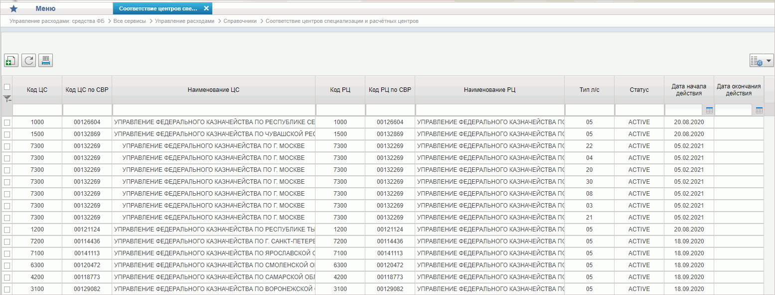
70. Справочник «Соответствие центров специализации и расчетных центров»
Перечень полей, присутствующих в справочнике по умолчанию:
- Центр специализации;
- Код ЦС по СвР;
- Расчетный центр;
- Код РЦ по СвР;
- Тип лицевого счета;
- Статус;
- Дата начала действия;
- Дата окончания действия.

Справочник «Соответствие банковского счета ТОФК (40116) организации, включенной в Сводный реестр»
- На панели «Меню» выбрать «Управление расходами: средства ФБ».
- Далее перемещаясь по дереву навигации, развернуть ветку «Справочники».
- Выбрать справочник «Соответствие банковского счета ТОФК (40116) организации, включенной в Сводный реестр» (рис. 71).
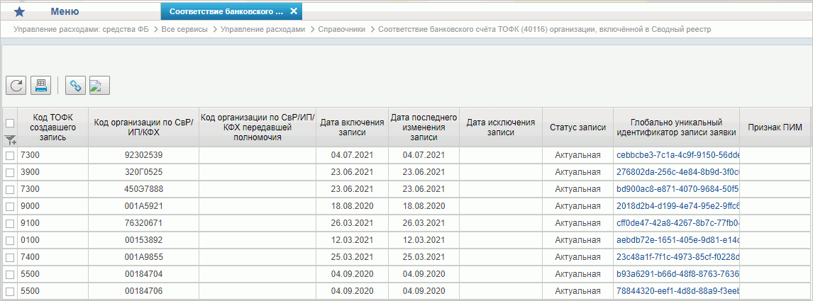
71. Справочник «Соответствие банковского счета ТОФК (40116) организации, включенной в Сводный реестр»
Перечень полей, присутствующих в справочнике по умолчанию:
- Статус записи;
- Код и наименование ТОФК;
- Код организации по СвР/ИП/КФХ;
- Код организации по СвР/ИП/КФХ передавшей полномочия.

Справочник «Банковские карты»
- На панели «Меню» выбрать «Управление расходами: средства ФБ».
- Далее перемещаясь по дереву навигации, развернуть ветку «Справочники».
- Выбрать справочник «Банковские карты» (рис. 72).
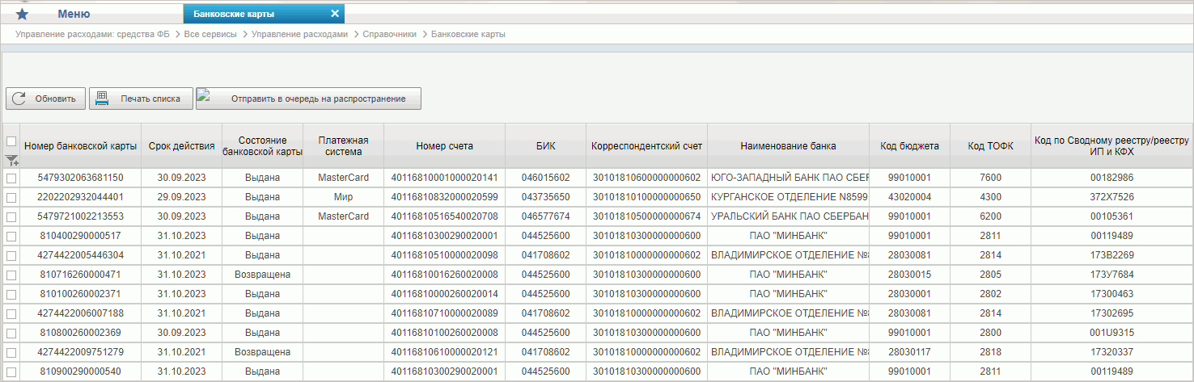
72. Справочник «Банковские карты»
Перечень полей, присутствующих в справочнике по умолчанию:
- Номер карты;
- Срок действия;
- Состояние банковской карты;
- Платежная система;
- Маскированный номер карты;
- Номер счета;
- Корреспондентский счет;
- БИК/Наименование банка;
- Бюджет;
- ТОФК;
- Код по СР/Реестру ИП и КФХ;
- Уполномоченное подразделение;
- Фамилия;
- Фамилия (Латиницей);
- Имя;
- Имя (Латиницей);
- Отчество;
- Дата выдачи карты клиенту;
- Дата сообщения в ТОФК о возврате карты;
- Дата утери пин-кода/карты;
- Дата сообщения в ТОФК об утере карты/ПИН-кода карты;
- Дата возврата карты клиентом;
- Дата действия с;
- Дата действия по;
- Статус.

Справочник «Основания платежа»
- На панели «Меню» выбрать «Управление расходами: средства ФБ».
- Далее перемещаясь по дереву навигации, развернуть ветку «Справочники».
- Выбрать справочник «Основания платежа» (рис. 73).
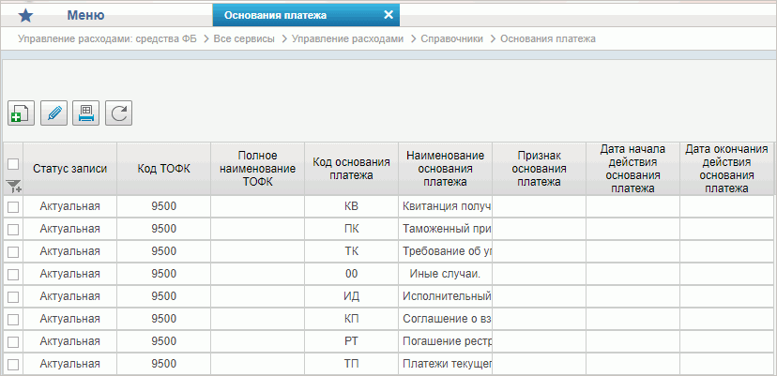
73. Справочник «Основания платежа»
Перечень полей, присутствующих в справочнике по умолчанию:
- Статус записи;
- Где введен;
- Код основания платежа;
- Наименование основания платежа;
- Признак основания платежа;
- Дата начала действия основания платежа;
- Дата окончания действия основания платежа.

Справочник «Статусы плательщика»
- На панели «Меню» выбрать «Управление расходами: средства ФБ».
- Далее перемещаясь по дереву навигации, развернуть ветку «Справочники».
- Выбрать справочник «Статусы плательщика» (рис. 74).
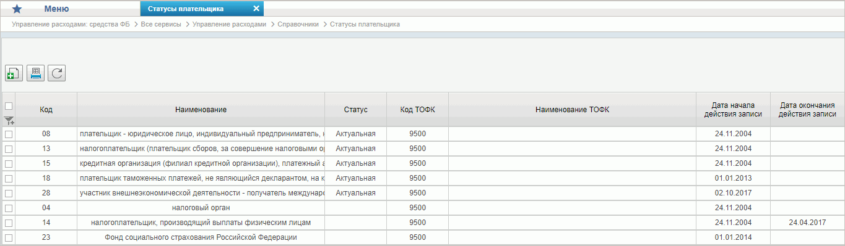
74. Справочник «Статусы плательщика»
Перечень полей, присутствующих в справочнике по умолчанию:
- Статус записи;
- Код статуса;
- Наименование статуса;
- Где введен;
- Дата начала действия;
- Дата окончания действия.

Справочник «Реестр ИП и КФХ»
- На панели «Меню» выбрать «Управление расходами: средства ФБ».
- Далее перемещаясь по дереву навигации, развернуть ветку «Справочники».
- Выбрать справочник «Реестр ИП и КФХ» (рис. 75).
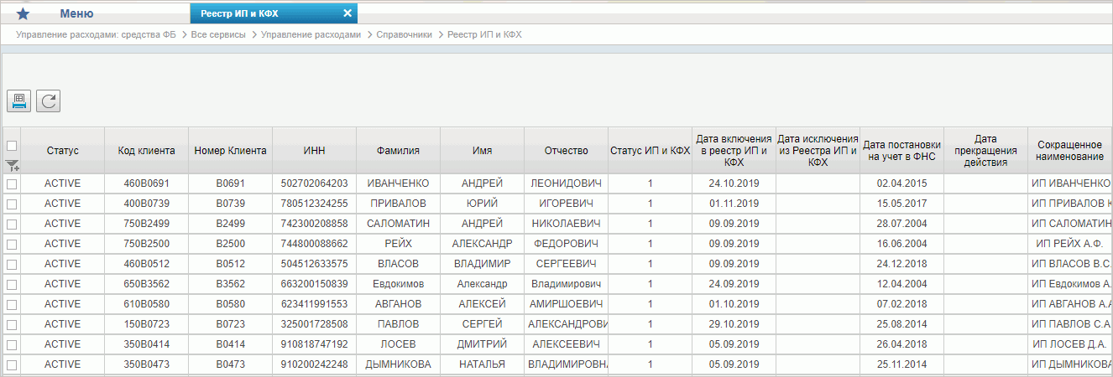
75. Справочник «Реестр ИП и КФХ»
Перечень полей, присутствующих в справочнике по умолчанию:
- ОГРНИП;
- ИНН;
- Дата постановки на учет в ФНС;
- Фамилия;
- Имя;
- Отчество;
- Код клиента;
- Номер клиента;
- Статус ИП/КФХ;
- Наименование вида предпринимательства;
- Сокращенное наименование;
- Полное наименование;
- Дата включения в реестр ИП и КФХ;
- Дата исключения;
- Дата прекращения;
- Код субъекта;
- Субъект РФ;
- Район;
- Город;
- Населенный пункт;
- ОКТМО;
- ОКПО;
- Адрес электронной почты;
- Телефон;
- Дата начала действия;
- Дата окончания действия;
- Статус;
- Код и наименование по Сводному реестру;
- Код по КОФК.

Справочник «Версии документов (отчетов)»
- На панели «Меню» выбрать «Управление расходами: средства ФБ».
- Далее перемещаясь по дереву навигации, развернуть ветку «Справочники».
- Выбрать справочник «Версии документов (отчетов)» (рис. 76).
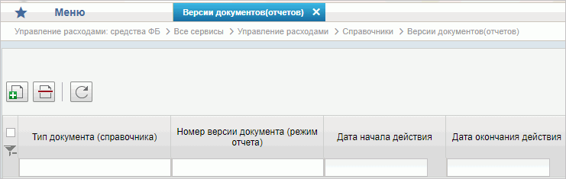
76. Справочник «Версии документов (отчетов)»
Перечень полей, присутствующих в справочнике по умолчанию:
- Тип документа;
- Дата начала действия;
- Наименование;
- Дата окончания действия;
- Номер версии документа.

Справочник «Рекомендованный уровень конфиденциальности»
- На панели «Меню» выбрать «Управление расходами: средства ФБ».
- Далее перемещаясь по дереву навигации, развернуть ветку «Справочники».
- Выбрать справочник «Рекомендованный уровень конфиденциальности» (рис. 77).
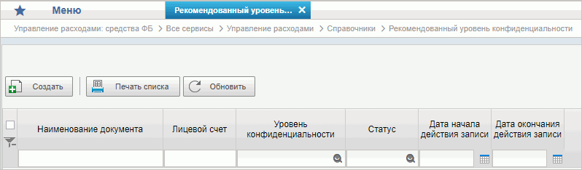
77. Справочник «Рекомендованный уровень конфиденциальности»
Перечень полей, присутствующих в справочнике по умолчанию:
- Наименование документа;
- Уровень конфиденциальности;
- Лицевой счет;
- Дата начала действия записи;
- Дата окончания действия записи;
- Статус.

Справочник «Правила определения группы рискоемкости»
- На панели «Меню» выбрать «Управление расходами: средства ФБ».
- Далее перемещаясь по дереву навигации, развернуть ветку «Справочники».
- Выбрать справочник «Правила определения группы рискоемкости» (рис. 78).
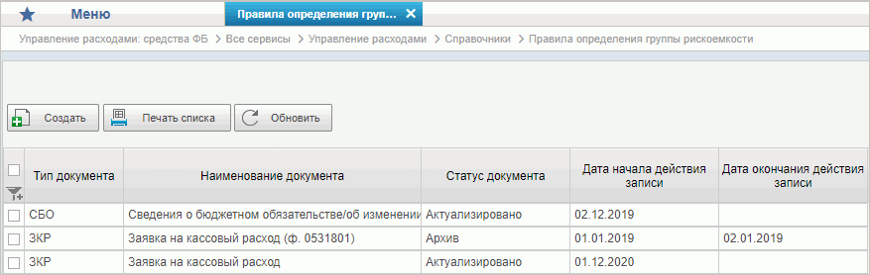
78. Справочник «Правила определения группы рискоемкости»
Перечень полей, присутствующих в справочнике по умолчанию:
- Тип документа;
- Системное имя документа;
- Наименование документа;
- Статус;
- Дата начала действия записи;
- Дата окончания действия записи;
- Дата изменения.

Справочник «Национальные (федеральные) проекты»
- На панели «Меню» выбрать «Управление расходами: средства ФБ».
- Далее перемещаясь по дереву навигации, развернуть ветку «Справочники».
- Выбрать справочник «Национальные (федеральные) проекты» (рис. 79).
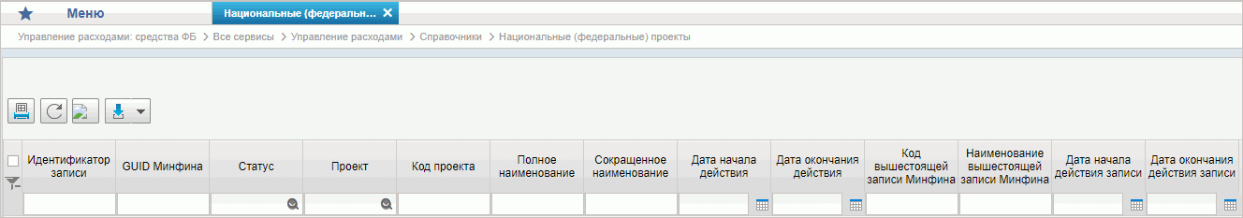
79. Справочник «Национальные (федеральные) проекты»
Перечень полей, присутствующих в справочнике по умолчанию:
- Идентификатор записи;
- GUID Минфина;
- Статус;
- Проект;
- Код проекта;
- Полное наименование;
- Сокращенное наименование;
- Дата начала действия;
- Дата окончания действия;
- Код вышестоящей записи Минфина;
- Наименование вышестоящей записи Минфина;
- Дата начала действия записи;
- Дата окончания действия записи.

Справочник «Реестр приостанавливаемых операций»
- На панели «Меню» выбрать «Управление расходами: средства ФБ».
- Далее перемещаясь по дереву навигации, развернуть ветку «Справочники».
- Выбрать справочник «Реестр приостанавливаемых операций» (рис. 80).
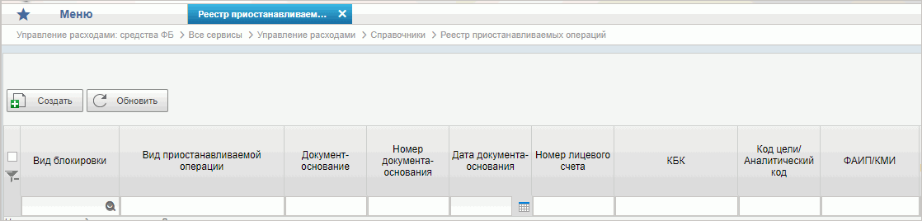
80. Справочник «Реестр приостанавливаемых операций»
Перечень полей, присутствующих в справочнике по умолчанию:
- Вид блокировки;
- Реквизиты основания блокировки (ИД/РНО);
- Документ - основание блокировки;
- Реквизиты документа - основания блокировки;
- Вид приостанавливаемой операции;
- Номер лицевого счета;
- КБК;
- Код цели/Аналитический код;
- ФАИП/КМИ;
- Код по СВР ПБС (АИФ) при реорганизации;
- Статус записи;
- Дата приостановления операций;
- Дата возобновления операций;
- Дата изменения;
- Сумма реорганизации:
- На текущий финансовый год;
- На 1-й год планового периода;
- На 2-й год планового периода;
- На 3-й год планового периода;
- Сумма проведенной реорганизации:
- На текущий финансовый год;
- На 1-й год планового периода;
- На 2-й год планового периода;
- На 3-й год планового периода;
- Сумма остатка реорганизации:
- На текущий финансовый год;
- На 1-й год планового периода;
- На 2-й год планового периода;
- На 3-й год планового периода.

Справочник «Аналитические коды доходов и источников»
- На панели «Меню» выбрать «Управление расходами: средства ФБ».
- Далее перемещаясь по дереву навигации, развернуть ветку «Справочники».
- Выбрать справочник «Аналитические коды доходов и источников» (рис. 81).
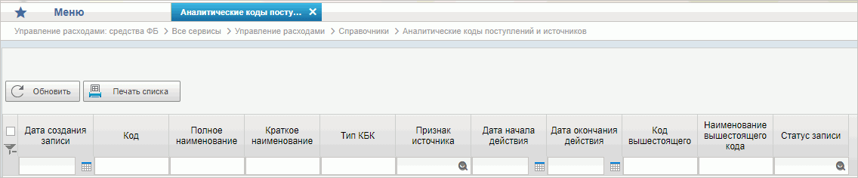
81. Справочник «Аналитические коды доходов и источников»
Перечень полей, присутствующих в справочнике по умолчанию:
- Дата создания записи;
- Код;
- Полное наименование;
- Краткое наименование;
- Тип КБК;
- Признак источника;
- Дата начала действия;
- Дата окончания действия;
- Код вышестоящего;
- Наименование вышестоящего кода;
- Статус записи.

Справочник «Разделы лицевого счета»
- На панели «Меню» выбрать «Управление расходами: средства ФБ».
- Далее перемещаясь по дереву навигации, развернуть ветку «Справочники».
- Выбрать справочник «Разделы лицевого счета» (рис. 82).
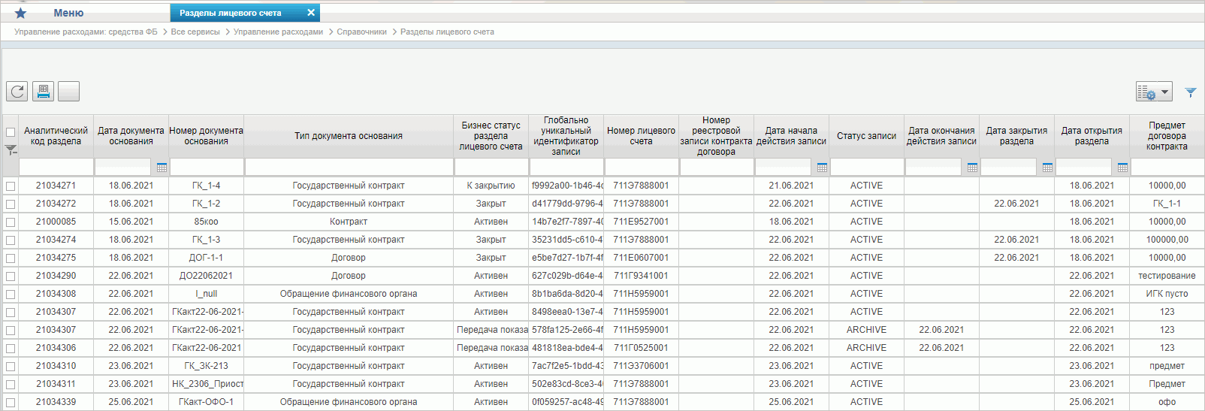
82. Справочник «Разделы лицевого счета»
Перечень полей, присутствующих в справочнике по умолчанию:
- Аналитический код раздела;
- Дата документа-основания;
- Номер документа-основания;
- Тип документа-основания;
- Бизнес-статус раздела лицевого счета;
- Глобально-уникальный идентификатор записи;
- Номер лицевого счета;
- Номер реестровой записи контракта договора;
- Статус записи;
- Дата окончания действия записи;
- Дата закрытия раздела;
- Дата открытия раздела;
- Предмет договора контракта.

Справочник «Виды деятельности (источники средств)»
- На панели «Меню» выбрать «Управление расходами: средства ФБ».
- Далее перемещаясь по дереву навигации, развернуть ветку «Справочники».
- Выбрать справочник «Виды деятельности (источники средств)» (рис. 83).
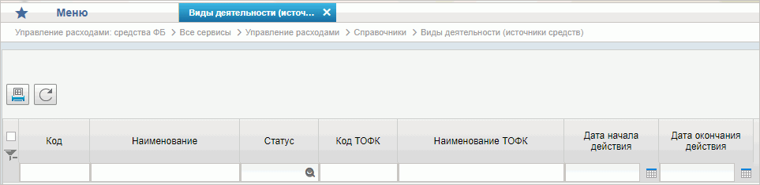
83. Справочник «Виды деятельности (источники средств)»
Перечень полей, присутствующих в справочнике по умолчанию:
- Код;
- Наименование;
- Статус;
- Код ТОФК;
- Наименование ТОФК;
- Дата начала действия;
- Дата окончания действия.

Справочник «Символы кассовой отчетности»
- На панели «Меню» выбрать «Управление расходами: средства ФБ».
- Далее перемещаясь по дереву навигации, развернуть ветку «Справочники».
- Выбрать справочник «Символы кассовой отчетности» (рис. 84).
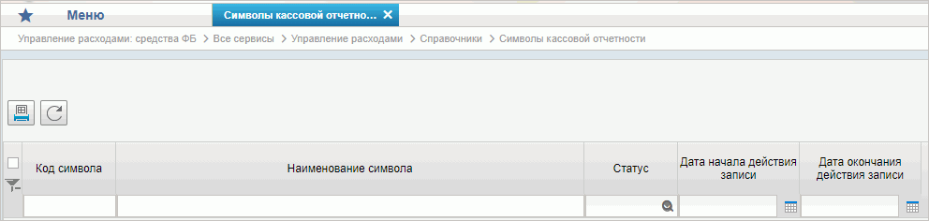
84. Справочник «Символы кассовой отчетности»
Перечень полей, присутствующих в справочнике по умолчанию:
- Код символа;
- Наименование символа;
- Статус;
- Дата начала действия записи;
- Дата окончания действия записи.

Справочник «Книга регистрации казначейских счетов»
- На панели «Меню» выбрать «Управление расходами: средства ФБ».
- Далее перемещаясь по дереву навигации, развернуть ветку «Справочники».
- Выбрать справочник «Книга регистрации казначейских счетов» (рис. 85).
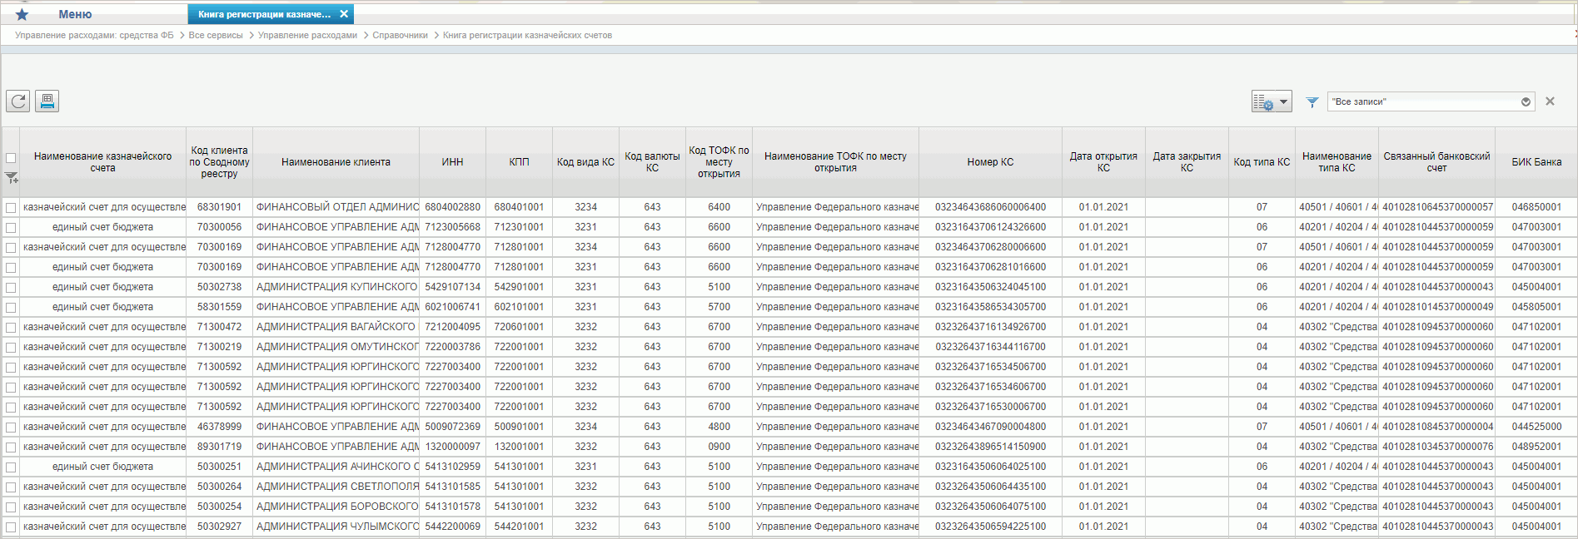
85. Справочник «Книга регистрации казначейских счетов»
Перечень полей, присутствующих в справочнике по умолчанию:
- Наименование КС;
- Вид КС;
- Валюта КС;
- Номер КС;
- Дата открытия КС;
- Дата закрытия КС;
- Дата изменения реквизитов КС;
- Статус КС;
- Код по Сводному реестру;
- ИНН;
- Полное наименование;
- КПП;
- ОКПО;
- ТОФК;
- ППО;
- КС по переданным полномочиям;
- Статус записи;
- Признак актуальности;
- Дата начала действия записи;
- Дата окончания действия записи;
- Причина изменения (закрытия) КС;
- Счет правопреемника;
- БИК правопреемника;
- Тип КС;
- Связанный банковский счет;
- БИК банка;
- БИК ТОФК;
- Система-получатель документов;
- ТОФК по месту обслуживания;
- ТОФК по месту нахождения клиента;
- ЦС учета;
- Организация, предоставившая заявление на открытие;
- Источник оплаты;
- Признак открытия ЛС НУБП в финансовом органе;
- Признак открытия ЛС ПБС;
- Дата начала привлечения средств в бюджет субъекта РФ (местный бюджет);
- Код вида средств;
- Дата вступления изменений в силу.

Справочник «Перечень специализаций»
- На панели «Меню» выбрать «Управление расходами: средства ФБ».
- Далее перемещаясь по дереву навигации, развернуть ветку «Справочники».
- Выбрать справочник «Перечень специализаций» (рис. 86).
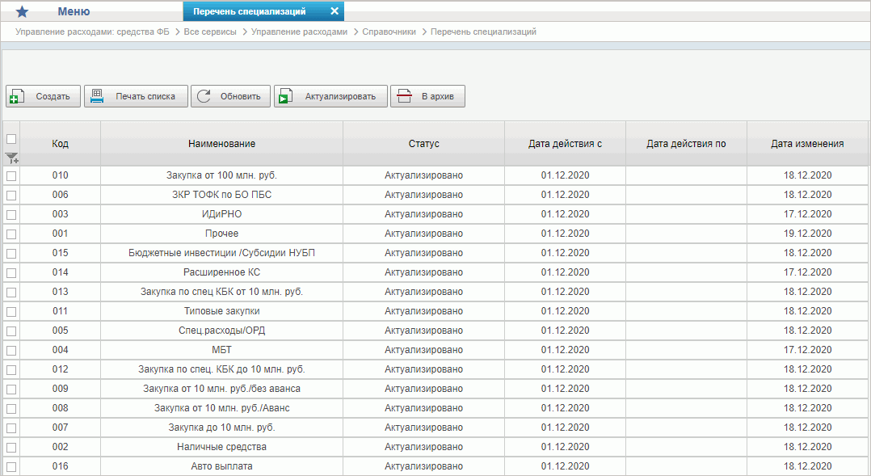
86. Справочник «Перечень специализаций»
Перечень полей, присутствующих в справочнике по умолчанию:
- Код специализации;
- Наименование специализации;
- Статус записи;
- Дата действия с;
- Дата действия по;
- Дата изменения.

Справочник «ГРБС, обсуживающиеся в МОУ ФК»
- На панели «Меню» выбрать «Управление расходами: средства ФБ».
- Далее перемещаясь по дереву навигации, развернуть ветку «Справочники».
- Выбрать справочник «ГРБС, обсуживающиеся в МОУ ФК» (рис. 87).
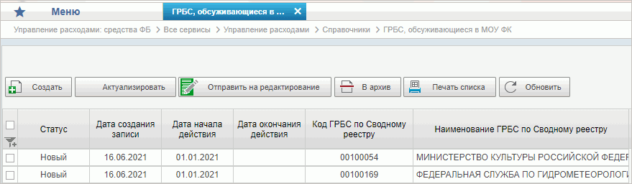
87. Справочник «ГРБС, обсуживающиеся в МОУ ФК»
Перечень полей, присутствующих в справочнике по умолчанию:
- Статус;
- Дата создания записи
- Дата начала действия;
- Дата окончания действия;
- Код ГРБС по Сводному реестру;
- Наименование ГРБС по Сводному реестру.

Справочник «Соответствие кодов видов расходов кодам видов выплат на банковские карты «Мир» физических лиц»
- На панели «Меню» выбрать «Управление расходами: средства ФБ».
- Далее перемещаясь по дереву навигации, развернуть ветку «Справочники».
- Выбрать справочник «Соответствие кодов видов расходов кодам видов выплат на банковские карты «Мир» физических лиц» (рис. 88).
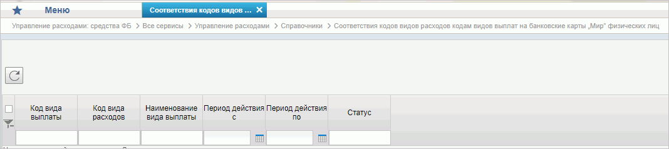
88. Справочник «Соответствие кодов видов расходов кодам видов выплат на банковские карты «Мир» физических лиц»
Перечень полей, присутствующих в справочнике по умолчанию:
- Код вида выплаты;
- Код вида расходов;
- Наименование вида выплаты;
- Период действия с;
- Период действия по;
- Статус.

Справочник «Коды субсидий НУБП»
- На панели «Меню» выбрать «Управление расходами: средства ФБ».
- Далее перемещаясь по дереву навигации, развернуть ветку «Справочники».
- Выбрать справочник «Коды субсидий НУБП» (рис. 89).
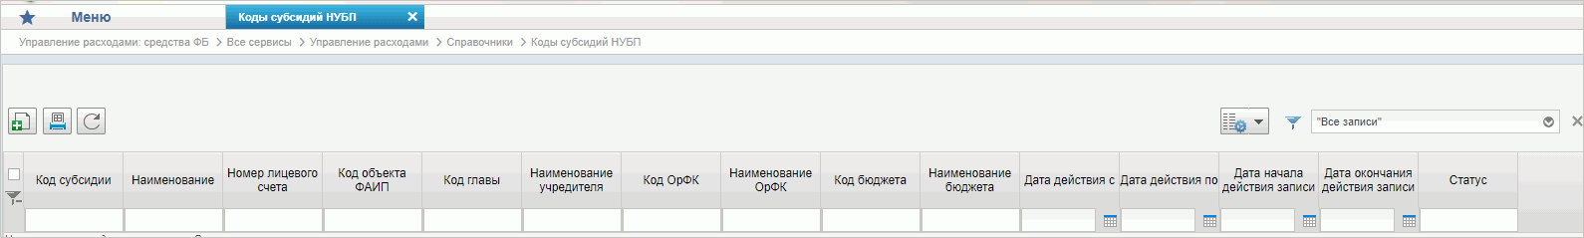
89. Справочник «Коды субсидий НУБП»
Перечень полей, присутствующих в справочнике по умолчанию:
- Код субсидии;
- Наименование;
- Номер лицевого счета;
- Код объекта по ФАИП;
- Код главы;
- Наименование учредителя;
- Код ОрФК;
- Наименование ОрФК;
- Код бюджета;
- Наименование бюджета;
- Дата действия с;
- Дата действия по;
- Дата начала действия записи;
- Дата окончания действия записи;
- Статус.

Справочник «Перечень внешних систем»
- На панели «Меню» выбрать «Управление расходами: средства ФБ».
- Далее перемещаясь по дереву навигации, развернуть ветку «Справочники».
- Выбрать справочник «Перечень внешних систем» (рис. 90).
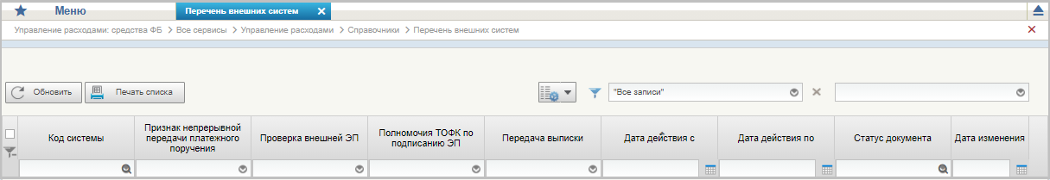
90. Справочник «Перечень внешних систем»

Работа с документом «Протокол»
Документ «Протокол» формируется в случае отклонения документов.
Для начала работы с экземпляром формуляра «Протокол» необходимо выполнить следующие действия:
- Войти в пункт меню «Управление расходами: средства ФБ – Все сервисы – Управление расходами – Протокол – Все протоколы». Откроется пустая списковая форма с набором полей для фильтрации списка документов (рис. 91).
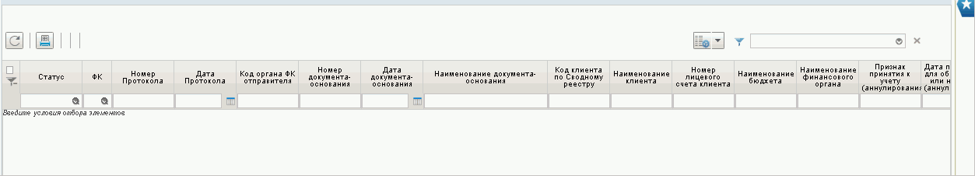
91. Списковая форма с набором полей для фильтрации списка протоколов
- Указать необходимые параметры в полях фильтра для выгрузки списка протоколов. Например, для отображения протоколов, согласованных ФК, требуется в выпадающем списке поля «ФК» выбрать пункт «Согласован» и нажать «ОК» (рис. 92).
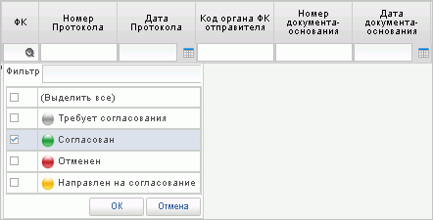
92. Пример указания параметров фильтров
- После указания параметров нажать кнопку (Обновить список документов). В списковой форме отобразится перечень протоколов, отобранных по заданным параметрам (рис. 93).
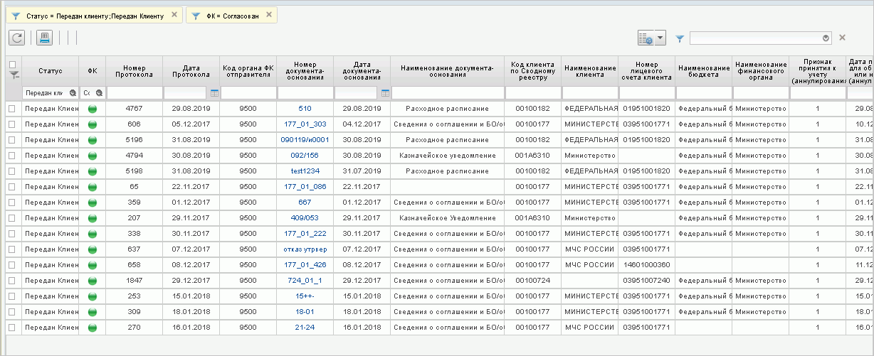
93. Списковая форма с перечнем протоколов, отобранных по заданным параметрам фильтров
- Для просмотра протокола выбрать требуемый документ на списковой форме и нажать кнопку (Открыть документ на просмотр). Откроется визуальная форма документа «Протокол» (рис. 94).
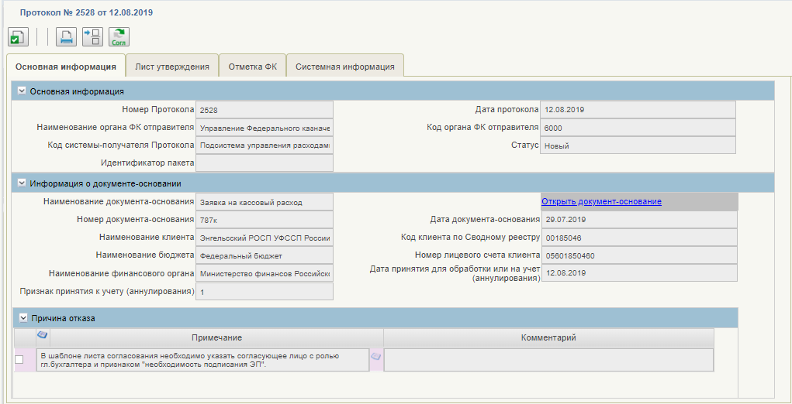
94. Визуальная форма экземпляра формуляра «Протокол»
- Для вывода протокола на печать необходимо выделить его на списковой форме и нажать кнопку (Печать документа).

Описание операций формуляра «Акт приемки-передачи показателей ЛС»

Ввод данных документа «Акт приемки-передачи показателей ЛС»
- Выбрать подсистему «Управление расходами: средства ФБ» и развернуть ветку «Все сервисы – Перевод лицевых счетов в другой ТОФК (контур) и реорганизация УБП – Акт приемки-передачи показателей лицевого счета – Все документы».
- В списковой форме выделить экземпляр формуляра на статусе «Утвержден ФК» и нажать кнопку «На согласование».
- В окне «Сформировать лист согласования» выбрать согласующего и утверждающего пользователя из списка и нажать кнопку «Оk».
Экземпляр формуляра перейдет на статус «На согласовании».

Согласование документа «Акт приемки-передачи показателей ЛС»
- Выбрать подсистему «Управление расходами: средства ФБ» и развернуть ветку «Все сервисы – Перевод лицевых счетов в другой ТОФК (контур) и реорганизация УБП – Акт приемки-передачи показателей лицевого счета – На согласовании».
- В списковой форме выделить экземпляр формуляра на статусе «На согласовании» и нажать кнопку «Согласовать». Выбранный документ перешел на статус «На утверждении» (в зависимости от настроек шаблона листа согласования). При согласовании доступна кнопка «Отклонить» – переводит документ на статус «Отклонен клиентом». При этом предварительные проводки зачищаются, фонарь «Отражение на ЛС в ЭБ» загорается серым цветом.

Утверждение документа «Акт приемки-передачи показателей ЛС»
- Выбрать подсистему «Управление расходами: средства ФБ» и развернуть ветку «Все сервисы – Перевод лицевых счетов в другой ТОФК (контур) и реорганизация УБП – Акт приемки-передачи показателей лицевого счета – На утверждении».
- В списковой форме выделить экземпляр формуляра на статусе «На утверждении» и нажать кнопку «Утвердить». Выбранный документ перейдет на статус «Утвержден клиентом». При утверждении доступна кнопка «Отклонить» – переводит документ на статус «Отклонен клиентом». При этом предварительные проводки зачищаются, фонарь «Отражение на ЛС в ЭБ» загорается серым цветом.

Отправка на согласование утвержденного документа
- Выбрать подсистему «Управление расходами: средства ФБ» и развернуть ветку «Все сервисы – Перевод лицевых счетов в другой ТОФК (контур) и реорганизация УБП – Акт приемки-передачи показателей лицевого счета – Все документы».
- В списковой форме выделить экземпляр формуляра на статусе «Утвержден клиентом» и нажать кнопку «Направить на согласование». Сформируется шаблон листа согласования (в зависимости от настроек). Экземпляр формуляра перейдет на статус «На согласовании ФК».

Печать экземпляра формуляра «Акт приемки-передачи показателей на ЛС»
- Выбрать подсистему «Управление расходами: средства ФБ» и развернуть ветку «Все сервисы – Перевод лицевых счетов в другой ТОФК (контур) и реорганизация УБП – Акт приемки-передачи показателей лицевого счета – Все документы».
- В списковой форме выделить экземпляр формуляра и нажать кнопку «Печать».
Откроется ПФ выбранного экземпляра формуляра «Акт приемки-передачи показателей на ЛС».

Описание операций по формированию и обработке отчетности по ЛС ГРБС (РБС), ГАИФ (АИФ с полномочиями ГАИФ)
В рамках выполнения данной операции формируются следующие отчеты:
- «Выписка из лицевого счета главного администратора источников финансирования дефицита бюджета (администратора источников финансирования дефицита бюджета с полномочиями главного администратора)» (ф. 0531763);
- «Приложение к Выписке из лицевого счета главного администратора источников финансирования дефицита бюджета (администратора источников финансирования дефицита бюджета полномочиями главного администратора)» (ф. 0531781);
- «Выписка из лицевого счета главного распорядителя бюджетных средств (ф. 0531758)»;
- «Приложение к выписке из лицевого счета главного распорядителя бюджетных средств (ф. 0531777)».
Для формирования отчетности по ЛС ГРБС (РБС), ГАИФ (АИФ с полномочиями ГАИФ) необходимо выполнить следующие действия
- Выбрать подсистему «Управление расходами: СВР и доведение БД» и развернуть ветку «Все сервисы – Отчетность по ЛС – Отчетность по ЛС ГРБС (РБС) ГАИФДБ (АИФДБ с полномочиями ГАИФДБ) – <необходимый отчет из перечня> – Все документы (Клиент)» и нажать кнопку «Создать». Откроется диалоговое окно ввода входных параметров для создания отчета.
- В открывшемся окне создания отчета (пример на рисунке 95) заполнить входные параметры:
- «Номер лицевого счета» – выбрать л/с с кодом 01 из справочника «Книга регистрации лицевых счетов»;
- «Отчетная дата» – указать дату, на которую формируется отчет;
- «Режим формирования» – указывается значени «Промежуточный»;
- «Формировать при отсутствии данных» – выбор из значений: «ДА» или «НЕТ»;
- «Показывать строки с нулями» – выбор из значений: «ДА» или «НЕТ»;
- «Формировать с пакетом вложенных документов» (для отчета Выписка ф. 0531763) – выбор из значений: «ДА» или «НЕТ»;
- «Формировать Приложение 0531781» (для отчета Выписка ф. 0531763) – при выборе значения «ДА» будет запущено автоматическое формирование отчета «Приложение к Выписке из лицевого счета главного распорядителя (распорядителя) бюджетных средств» (ф. 0531777) с аналогичными входными параметрами.
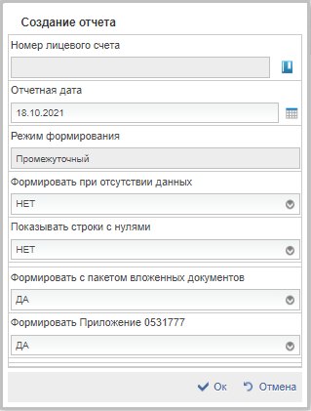
95. Создание отчета (Отчет ф. 0531789)
- Нажать кнопку «Сформировать». Отчет сохранится на статусе «Новый».
В Модуль учета ПУиО отправляется запрос на отбор данных согласно заданным входным параметрам. Статус документа – «Ожидает формирования».
По результатам получения запроса на расчет данных учета состояния ЛС в ПУР выполняются арифметические расчеты показателей отчета, и производится наполнение табличной части формуляра. Статус документа сменится на «Сформирован».
В случае если операций на данную дату не было, то документ перейдет на статус «Данные отсутствуют».
Автоматически заполнится реквизит «Уровень конфиденциальности» значением «Несекретно» или «Для служебного пользования». По умолчанию указывается значение «Несекретно».
- В списковой форме нажать кнопку «Направить на согласование».
При этом выполняется поиск идентичного отчета за соответствующую дату. При обнаружении такого отчета сформированный отчет останется на статусе «Сформирован». При этом можно отменить предыдущий отчет и далее повторно направить на согласование сформированный отчет.
В зависимости от настройки шаблона листа согласования документ перейдет на один из соответствующих статусов: «На согласовании ФК», «На утверждении ФК» «Утвержден ФК».
- Отчет доступен для просмотра, обработки и печати с помощью СФ по пути в навигации «Управление расходами: СВР и доведение БД – Все сервисы – Отчетность по ЛС – Отчетность по ЛС ГРБС (РБС) ГАИФДБ (АИФДБ с полномочиями ГАИФДБ) – <необходимый отчет из перечня> – Все документы (Клиент)».
Для просмотра связанного отчета «Приложение к выписке» на ВФ отчета «Выписка из ЛС» нажать ссылку «Открыть связанный документ Приложение (ф. 0531781)».
При печати отчета с меткой «Для служебного пользования» печатная форма сохраняется с данной меткой на первой и последней страницах.

Экспорт отчетности по ЛС ГРБС (РБС) ГАИФДБ
Для экспорта отчетности необходимо выполнить следующие действия:
- Выбрать подсистему «Управление расходами: СВР и доведение БД» и развернуть ветку «Все сервисы – Отчетность по ЛС – Отчетность по ЛС ГРБС (РБС) ГАИФДБ (АИФДБ с полномочиями ГАИФДБ) – <необходимый отчет из перечня – Все документы (Клиент)».
- В СФ формуляра Отчет/Выписка/Приложение к выписке выделить необходимый документ, нажать кнопку «Экспорт» и выбрать формат «Сформировать в ТФФ». Сформируется файл, который отображается на вкладке «Вложения».
- Выделить документ, нажать кнопку «Экспорт» и выбрать «Сформировать выписку с приложениями (EXL, PDF, RTF)» (недоступно для Отчета и Приложения к выписке). Сформируется архив с вложениями, который отображается на вкладке «Вложения».
- Выделить документ, нажать кнопку «Экспорт» и выбрать «Скачать выписку с вложениями». В случае если документ имеет метку «Для служебного пользования», то появится окно с предупреждением. Необходимо подтвердить действие либо отменить. Сохранится архив со всеми вложениями.

Печать отчетности по ЛС ГРБС (РБС) ГАИФДБ
Для печати отчетности необходимо выполнить следующие действия:
- Выбрать подсистему «Управление расходами: СВР и доведение БД» и развернуть ветку «Все сервисы – Отчетность по ЛС – Отчетность по ЛС ГРБС (РБС) ГАИФДБ (АИФДБ с полномочиями ГАИФДБ) – <необходимый отчет из перечня> – Все документы (Клиент)».
- В СФ выбранного формуляра выделить необходимый документ, нажать кнопку «Печать документа».
- В открывшемся окне выбора шаблона печати, пример которого приведен на рисунке 96, выбрать соответствующий шаблон и нажать кнопку «ОК».
При печати отчета с меткой «Для служебного пользования» печатная форма сохраняется с данной меткой на первой и последней страницах.
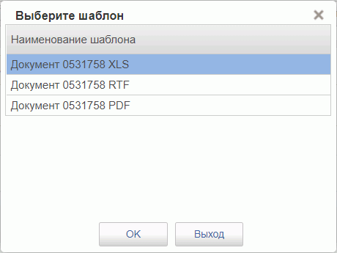
96. Окно выбора шаблона печати отчета

Описание операций по формированию и обработке отчетности по ЛС ПБС, ИПБС, АИФБД
В рамках выполнения данной операции доступна работа со следующими отчетами:
- «Выписка из лицевого счета получателя бюджетных средств» (ф. 0531759);
- «Приложение к выписке из лицевого счета получателя бюджетных средств» (ф. 0531778).
- «Выписка из лицевого счета администратора источников финансирования дефицита бюджета» (ф. 0531764);
- «Приложение к выписке из лицевого счета администратора источников финансирования дефицита бюджета» (ф. 0531782).
- «Выписка из лицевого счета иного получателя бюджетных средств» (ф. 0531765);
- «Приложение к выписке из лицевого счета иного получателя бюджетных средств» (ф. 0531783).

Ручное формирование отчетности по ЛС ПБС, ИПБС, АИФБД
- Выбрать подсистему «Управление расходами: средства ФБ» и развернуть ветку «Все сервисы – Отчетность по ЛС – Отчетность ЛС ПБС, ИПБС, АИФДБ – <необходимый отчет из перечня> – Все документы (Клиент)» и нажать кнопку «Создать».
- В открывшемся окне создания отчета заполнить входные параметры. Пример окна ввода параметров приведен на рисунке 97.
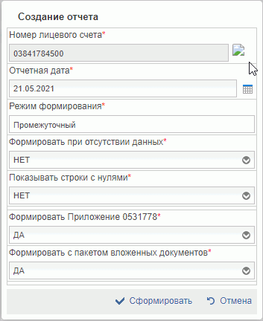
97. Окно входных параметров для формирования отчета по ЛС ПБС, ИПБС, АИФБД
- Нажать кнопку «Сформировать». Отчет сохранится на статусе «Новый».
Автоматически в Модуль учета ПУиО отправится запрос на отбор данных согласно заданным входным параметрам. Статус документа – «Ожидает формирования».
По результатам получения запроса на расчет данных учета состояния ЛС в ПУР выполняются арифметические расчеты показателей отчета и производится наполнение табличной части формуляра. Статус документа сменится на «Сформирован».
В случае если операций на данную дату не было, то документ перейдет на статус «Данные отсутствуют».
Автоматически заполнился реквизит «Уровень конфиденциальности» значением «Несекретно» или «Для служебного пользования». По умолчанию указывается значение «Несекретно».
Если в Приложении к выписке есть связанная Выписка из ЛС, то значение уровня конфиденциальности заполняется из соответствующего одноименного реквизита. Данный реквизит не доступен для редактирования.
- В списковой форме нажать кнопку «Направить на согласование».
При этом выполняется поиск идентичного отчета за соответствующую дату. При обнаружении такого отчета, сформированный отчет останется на статусе «Сформирован». При этом можно отменить предыдущий отчет и далее повторно направить на согласование сформированный отчет.
В зависимости от настройки шаблона листа согласования, документ перейдет на один из соответствующих статусов: «На согласовании ФК», «На утверждении ФК» «Утвержден ФК».
При наличии шаблона листа согласования необходимо выполнить процедуру многоуровневого утверждения, в результате чего будет выполнено подписание отчета ЭП.
При отсутствии шаблона листа согласования документ подписывается только Исполнителем и переходит на статус «Утвержден ФК».
Документ автоматически переходит на статус «Отправлено клиенту».
- Отчет доступен для просмотра, обработки и печати с помощью СФ по пути в навигации «Управление расходами – Все сервисы – Отчетность по ЛС – Отчетность ЛС ПБС, ИПБС, АИФДБ – <необходимый отчет из перечня> – Все документы (Клиент)».
Для просмотра связанного отчета «Приложение к выписке» на ВФ отчета «Выписка из ЛС» нажать ссылку «Открыть связанный документ Приложение (ф. хххххх)».
При печати отчета с меткой «Для служебного пользования» печатная форма сохраняется с данной меткой на первой и последней страницах.

Экспорт отчетности по ЛС ПБС, ИПБС, АИФДБ
Для экспорта отчетов необходимо выполнить следующие действия:
- Выбрать подсистему «Управление расходами: средства ФБ» и развернуть ветку «Все сервисы – Отчетность по ЛС – Отчетность ЛС ПБС, ИПБС, АИФДБ – <необходимый отчет из перечня – Все документы (Клиент)».
- В СФ формуляра Отчет/Выписка/Приложение к выписке выделить необходимый документ, нажать кнопку «Экспорт» и выбрать формат «Сформировать в ТФФ». Сформируется файл, который отображается на вкладке «Вложения».
- Выделить документ, нажать кнопку «Экспорт» и выбрать «Сформировать выписку с приложениями (EXL, PDF, RTF)» (недоступно для Отчета и Приложения к выписке). Сформируется архив с вложениями, который отображается на вкладке «Вложения».
- Выделить документ, нажать кнопку «Экспорт» и выбрать «Скачать выписку с вложениями». В случае если документ имеет метку «Для служебного пользования», то появится окно с предупреждением. Необходимо подтвердить действие либо отменить. Сохранится архив со всеми вложениями.

Печать отчетности по ЛС ПБС, ИПБС, АИФДБ
- Выбрать подсистему «Управление расходами: средства ФБ» и развернуть ветку «Все сервисы – Отчетность по ЛС – Отчетность по ЛС ПБС, ИПБС, АИФДБ – <необходимый отчет из перечня> – Все документы (Клиент)».
- В СФ выбранного формуляра выделить необходимый документ, нажать кнопку «Печать документа».
- В открывшемся окне выбора шаблона печати выбрать соответствующий шаблон и нажать кнопку «ОК».
При печати отчета с меткой «Для служебного пользования» печатная форма сохраняется с данной меткой на первой и последней страницах.
- При необходимости печати приложения к выписке с меткой «Для служебного пользования» в форматах RTF и Excel выполнить действие «Экспорт» и выбрать формат.
Вывелось диалоговое окно с уведомлением: «Внимание! Выполняется попытка выгрузки документа с пометкой «Для служебного пользования». Обращаем внимание, что обработка документов с пометкой «Для служебного пользования» должна осуществляться с использованием средств вычислительной техники, имеющих действующие аттестаты соответствия требованиям безопасности информации, в том числе с использованием выделенного для указанных целей серверного оборудования» с возможностью продолжения операции выгрузки при нажатии на кнопку «Ок» или отмены выгрузки документа при нажатии на кнопку «Отмена» в диалоговом окне. Операция выгрузки документа с уровнем конфиденциальности «Для служебного пользования» отражается в истории операций формуляра.
Если в появившемся окне выбрано «Ок», то будет сформирована выписка с вложениями. Вложения отражаются на визуальной форме, на вкладке «Вложения» или на панели быстрого просмотра.
- На вкладке «Вложения» выделить нужный формат и нажать кнопку «Просмотреть».
Выполнилось сохранение печатной формы отчета в выбранном формате.

Описание операций по формированию и обработке отчетности по ЛС СВР
В рамках выполнения данной операции доступна работа со следующими отчетами:
- «Выписка из лицевого счета для учета операций со средствами, поступающими во временное распоряжение получателя бюджетных средств» (ф. 0531762).

Ручное формирование отчета «Выписка из лицевого счета для учета операций со средствами, поступающими во временное распоряжение получателя бюджетных средств» (ф. 0531762)
Для ручного формирования отчета «Выписка из лицевого счета для учета операций со средствами, поступающими во временное распоряжение получателя бюджетных средств» (ф. 0531762) требуется выполнить следующие действия:
- Выбрать подсистему «Управление расходами: СВР и доведение БД» и развернуть ветку «Все сервисы – Отчетность по ЛС – Отчетность по ЛС СВР – Выписка из лицевого счета для учета операций со средствами, поступающими во временное распоряжение получателя бюджетных средств (ф. 0531762) – Все документы (Клиент)» и нажать кнопку «Создать».
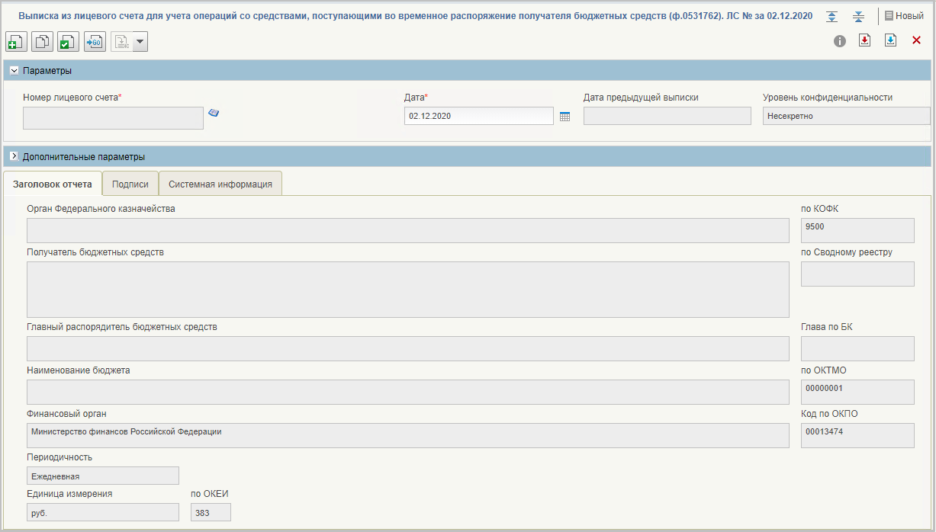
98. Визуальная форма Выписки ф. 0531762
- В открывшейся ВФ выписки (рис. 98) выбрать тип формирования отчета из списка. При выборе значения «Предварительный» отбираются все записи учета состояния ЛС. При выборе значения «Итоговый» отбираются записи учета состояния ЛС, зарегистрированные в книге учета.
- Далее требуется заполнить входные параметры выписки следующим образом:
- «Дата» – указывается дата отчета; поле доступно для редактирования с возможностью указания любой даты выбором из календаря; по умолчанию заполняется текущей системной датой;
- «Дата предыдущей Выписки» – рассчитывается автоматически; заполняется значением максимальной даты, предшествующей дате Выписки, за которую в системе была сформирована и утверждена Выписка по данному л/с; поле не доступно для редактирования;
- «Номер лицевого счета» – указывается значение лицевого счета; выбор из справочника «Книга регистрации лицевых счетов», отображается значение реквизита «Номер лицевого счета»; для отбора доступны актуальные на отчетную дату записи справочника по ЛС с кодом 05;
- «Формировать при отсутствии данных» – выбор из значений «Да» или «Нет»;
- «Пакет вложенных документов» – выбор из значений «Да» или «Нет».
- Сохранить документ и закрыть ВФ. Документ успешно сохранится в системе на статусе «Новый».
- Нажать кнопку «Сформировать отчетность». Выполнится запрос согласно указанным параметрам на расчет данных учета состояния ЛС в ПУиО. Статус документа изменится на «Ожидает формирования».
По результатам получения запроса на расчет данных учета состояния ЛС в ПУР выполняются арифметические расчеты показателей отчета и производится наполнение табличной части формуляра. Статус документа сменится на «Сформирован».
Если выписка не содержит данных, то статус сменится на «Данные отсутствуют».
Если тип отчета указан «Промежуточный», то документ автоматически перейдет на статус «Отправлено клиенту».
- На ВФ нажать кнопку «Направить на согласование».
При этом выполняется поиск идентичного отчета за соответствующую дату. При обнаружении такого отчета, сформированный отчет останется на статусе «Сформирован». При этом можно отменить предыдущий отчет и далее повторно направить на согласование сформированный отчет.
- Отчет доступен для просмотра и обработки с помощью СФ по пути в навигаторе «Управление расходами: СВР и доведение БД – Все сервисы – Отчетность по ЛС – Отчетность ЛС СВР – Отчет о состоянии лицевого счета для учета операций со средствами, поступающими во временное распоряжение получателя бюджетных средств (ф. 0531788) – Все документы (Клиент)».

Экспорт отчетности по ЛС СВР
Для экспорта отчетов необходимо выполнить следующие действия:
- Выбрать подсистему «Управление расходами: СВР и доведение БД» и развернуть ветку «Все сервисы – Отчетность по ЛС – Отчетность ЛС СВР – <необходимый отчет из перечня – Все документы (Клиент)».
- В СФ формуляра Отчет/Выписка/Приложение к выписке выделить необходимый документ, нажать кнопку «Экспорт» и выбрать формат «Сформировать в ТФФ». Сформируется файл, который отображается на вкладке «Вложения».
- Выделить документ, нажать кнопку «Экспорт» и выбрать «Сформировать выписку с приложениями (EXL, PDF, RTF)» (недоступно для Отчета и Приложения к выписке). Сформируется архив с вложениями, который отображается на вкладке «Вложения».
- Выделить документ, нажать кнопку «Экспорт» и выбрать «Скачать выписку с вложениями». В случае если документ имеет метку «Для служебного пользования», то появится окно с предупреждением. Необходимо подтвердить действие либо отменить. Сохранится архив со всеми вложениями.

Печать отчетности по ЛС СВР
- Выбрать подсистему «Управление расходами: СВР и доведение БД» и развернуть ветку «Все сервисы – Отчетность по ЛС – Отчетность ЛС СВР – <необходимый отчет из перечня – Все документы (Клиент)».
- В СФ выбранного формуляра выделить необходимый документ, нажать кнопку «Печать документа».
- В открывшемся окне выбора шаблона печати выбрать соответствующий шаблон и нажать кнопку «ОК».
При печати отчета с меткой «Для служебного пользования» печатная форма сохраняется с данной меткой на первой и последней страницах.
- При необходимости печати приложения к выписке с меткой «Для служебного пользования» в форматах RTF и Excel выполнить действие «Экспорт» и выбрать формат.
Вывелось диалоговое окно с уведомлением: «Внимание! Выполняется попытка выгрузки документа с пометкой «Для служебного пользования». Обращаем внимание, что обработка документов с пометкой «Для служебного пользования» должна осуществляться с использованием средств вычислительной техники, имеющих действующие аттестаты соответствия требованиям безопасности информации, в том числе с использованием выделенного для указанных целей серверного оборудования» с возможностью продолжения операции выгрузки при нажатии на кнопку «Ок» или отмены выгрузки документа при нажатии на кнопку «Отмена» в диалоговом окне. Операция выгрузки документа с уровнем конфиденциальности «Для служебного пользования» отражается в истории операций формуляра.
Если в появившемся окне выбрано «Ок», то будет сформирована выписка с вложениями. Вложения отражаются на визуальной форме, на вкладке «Вложения» или на панели быстрого просмотра.
- На вкладке «Вложения» выделить нужный формат и нажать кнопку «Просмотреть».
- Выполнилось сохранение печатной формы отчета в выбранном формате.

Просмотр информации об оперативном состоянии лицевого счета с помощью формуляра «Просмотр состояния лицевого счета»
Для осуществления просмотра информации об оперативном состоянии лицевого счета в системе требуется наличие следующих документов:
- формуляры по операциям доведения (изменения) показателей сводной бюджетной росписи, в т.ч. КУ;
- формуляры РР;
- формуляры «Сведения о БО» по операциям постановки на учет принимаемых БО, принятых БО по закупкам и прочих принятых БО;
- формуляры «Сведения о ДО»;
- формуляры платежных документов (ЗКР, СЗКР, Сводная ЗКР, ПВЗ, УВиПП) и расчетных документов (Платежное поручение (ф.0401060)).
Для осуществления просмотра информации об оперативном состоянии лицевого счета в системе требуется выполнить следующие действия
- Осуществить вход в ЛК ЭБ. Перейти в главное меню ЛК ЭБ, выбрать подсистемы «Управление расходами» и «Управление расходами: СВР и доведение БД».
- Развернуть необходимую ветку каталогов в зависимости от типа отчетности:
- «Управление расходами – Все сервисы – Отчетность по ЛС – Просмотр состояния лицевого счета ПБС, АИФДБ, ИПБС (или Просмотр состояния лицевого счета (без ограничений)»;
- «Управление расходами: СВР и доведение БД – Все сервисы – Отчетность по ЛС – Просмотр состояния лицевого счета ГРБС (РБС), ГАИФДБ (АИФДБ с полномочиями ГАИФДБ), СВР (или Просмотр состояния лицевого счета (без ограничений)».
- Откроется форма ввода входных параметров (рис. 99).
Отображается формуляр без настроенных ограничений доступных значений входных параметров (фильтров) в зависимости от типа организации пользователя.
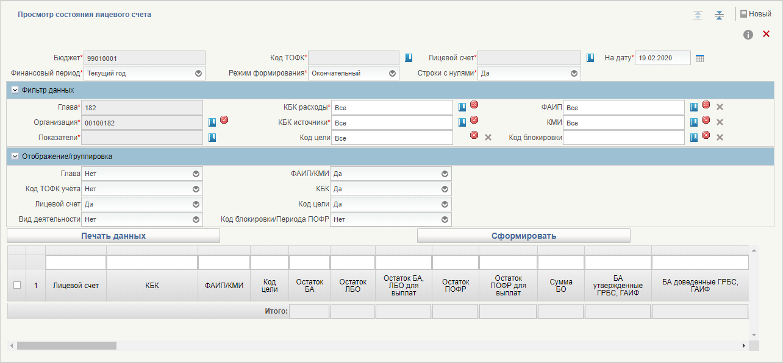
99. Формуляр «Просмотр состояния лицевого счета»
- Заполнить обязательные реквизиты в блоке входных параметров и фильтров формуляра путем ручного ввода данных или выбором из справочника/списка, так, как это описано в таблице 5. Обязательные для заполнения реквизиты отмечены красной звездочкой.
5. Описание обязательных входных параметров и фильтров формуляра «Просмотр состояния лицевого счета»
Наименование входного параметра/фильтра | Заполнение входного параметра
Блок «Заголовок»
Бюджет | Указывается код бюджета, по операциям со средствами которого требуется выполнить расчет показателей состояния лицевого счета.  Заполняется выбором значения из справочника «Бюджеты», отображается значение реквизита «Код бюджета».  По умолчанию отображается значение «99010001» (федеральный бюджет).
Код ТОФК | Указывается код ТОФК, где открыты или обслуживаются ЛС, по которым требуется выполнить расчет показателей состояния лицевого счета.  Заполняется выбором значения из справочника «Территориальные органы Федерального казначейства», отображается значение реквизита «Код ОрФК».  Есть возможность выбора нескольких значений.
Лицевой счет | Указывается номер лицевого счета. Выбор из справочника «Лицевые счета учреждений», отображается значение реквизита «Номер счета».  Для отбора доступны только записи справочника, действующие на дату, указанную в поле «На дату» визуальной формы
На дату | Указывается дата, на которую требуется выполнить расчет показателей состояния лицевого счета.  Заполняется выбором из календаря или ручным вводом.  По умолчанию заполняется текущей системной датой.
Финансовый период | Указывается финансовый период.  Поле доступно для редактирования при выборе лицевого счета с типом 01, 03, 06, 07, 08, 09, 10, 14, 52 в поле «Лицевой счет» визуальной формы.  Возможен выбор из списка:  - Текущий год;  - Первый год планового периода;  - Второй год планового периода;  - Третий год планового периода;  - Иные очередные годы за пределами планового периода.  По умолчанию указывается значение «Текущий год».
Режим формирования | Указывается режим формирования показателей состояния лицевого счета. Заполняется выбором из списка значений:  - Предварительный;  - Окончательный.  При выборе значения «Предварительный» отбираются все записи учета состояния ЛС.  При выборе значения «Окончательный» отбираются записи учета состояния ЛС, зарегистрированные в Книге учета.  По умолчанию указывается значение «Окончательный».
Строки с нулями | Выбор из списка:  - «Да» – нулевые значения отражается в списковой форме результата отбора. Значение по умолчанию.  - «Нет» – строки с нулями не отображаются.
Блок «Фильтр данных»
Глава | Указывается Код главы по БК.  По умолчанию указывается значение поля «Код главы по БК» блока «Информация о юридическом лице, в ведении которого находится организация (вышестоящий участник бюджетного процесса)» записи справочника «Сводный реестр» по организации пользователя.  Поле не доступно для редактирования.
Организация | Указывается код организации по Сводному реестру.  Заполняется выбором из справочника «Сводный реестр».
Показатели | Указывается перечень показателей, отражаемых в блоке «Таблица показателей». При заполнении параметра «Лицевой счет» поле «Показатели» автоматически заполняется значениями всех показателей, допустимых для выбранных типов лицевых счетов согласно справочнику «Показатели состояния лицевого счета».  Поле доступно для редактирования.  Перечень показателей приведен в таблице
Тип КБК | Для заполнения фильтра по кнопке открывается диалоговое окно, содержащее поля КБК-расходов. Значения выбираются из справочника «Коды классификации расходов». Возможен выбор нескольких значений. По умолчанию указано значение «Все».
КБК-расходы | Для заполнения фильтра по кнопке открывается диалоговое окно, содержащее поля КБК источников финансирования дефицита бюджета. Значения выбираются из справочника «Коды бюджетной классификации ИФДБ». Возможен выбор нескольких значений. По умолчанию указано значение «Все».
КБК-источники | Указывается Код главы по БК.  По умолчанию указывается значение поля «Код главы по БК» блока «Информация о юридическом лице, в ведении которого находится организация (вышестоящий участник бюджетного процесса)» записи справочника «Сводный реестр» по организации пользователя.  Поле не доступно для редактирования.
Код цели | По умолчанию указывается значение «Все».  Заполняется ручным вводом, также доступен выбор значения «Все» и очистки поля для задания пустого значения.
ФАИП | По умолчанию указывается значение «Все».  Указывается код ФАИП. Выбор из справочника «Коды объектов ФАИП», возможен выбор нескольких значений либо выбор значения «Все».
КМИ | По умолчанию указывается значение «Все».  Указывается код мероприятия по информатизации. Выбор из справочника «Перечень кодов мероприятий по информатизации», возможен выбор нескольких значений либо выбор значения «Все».
Код блокировки | Указывается кода вида изменений Сводной бюджетной росписи, по которому осуществляется блокировка бюджетных данных при внесении изменений, предполагающих уменьшение показателей. Выбор из справочника «Виды изменений СБР», возможен выбор нескольких значений либо выбор значения «Все».
Блок «Отображение/группировка»
Глава | Выбор из списка:  - «Да»;  - «Нет».  При выборе значения «Да» значение кода главы отражается в списковой форме результата отбора.  Значение по умолчанию: «Нет».
Код ТОФК учета | Выбор из списка:  - «Да»;  - «Нет».  При выборе значения «Да» значение кода ТОФК отражается в списковой форме результата отбора.  Значение по умолчанию: «Нет».
Лицевой счет | Выбор из списка:  - «Да»;  - «Нет».  При выборе значения «Да» значение лицевого счета отражается в списковой форме результата отбора.  Значение по умолчанию: «Да».
Вид деятельности | Выбор из списка:  - «Да»;  - «Нет».  При выборе значения «Да» значение источника средств отражается в списковой форме результата отбора.  Значение по умолчанию: «Нет».
КБК | Выбор из списка:  - «Да»;  - «Нет».  При выборе значения «Да» значение КБК отражается в списковой форме результата отбора.  Значение по умолчанию: «Нет» для л/с с кодом 05, «Да» для остальных ЛС.
ФАИП/КМИ | Выбор из списка:  - «Да»;  - «Нет».  При выборе значения «Да» значение ФАИП и КМИ отражается в списковой форме результата отбора.  Значение по умолчанию: «Нет» для л/с с кодом 05, «Да» для остальных ЛС.
Код цели | Выбор из списка:  - «Да»;  - «Нет».  При выборе значения «Да» значение Кода цели отражается в списковой форме результата отбора.  Значение по умолчанию: «Нет» для л/с с кодом 05, «Да» для остальных ЛС.
Код блокировки | Выбор из списка:  - «Да»;  - «Нет».  При выборе значения «Да» значение Кода блокировки отражается в списковой форме результата отбора.  Значение по умолчанию: «Да» для л/с с кодом 01, 06, 07, «Нет» для остальных ЛС.
6. Перечень показателей состояния ЛС для отражения в формуляре «Просмотр состояния лицевого счета»
Наименование показателя состояния ЛС | Описание показателя состояния ЛС | Тип лицевого счета
Наименование показателя состояния ЛС | Описание показателя состояния ЛС | 01 | 06 | 07 | 03 | 10 | 14 | 08 | 09 | 52
БА утвержденные ГРБС, ГАИФ | Сумма БА, утвержденных Минфином России для ГРБС, ГАИФ. | + | + | + | - | - | - | - | - | -
БА доведенные ГРБС, ГАИФ | Сумма БА, доведенных ФК до ГРБС, ГАИФ. | + | + | + | - | - | - | - | - | -
БА заблокированные | Сумма БА, доведенных до ГРБС, ГАИФ и заблокированных при внесении изменений, предполагающих уменьшение бюджетных данных, и/или до выполнения условий финансирования. | + | + | + | - | - | - | - | - | -
БА к доведению ГРБС, ГАИФ | Величина разности БА, утвержденных Минфином России для ГРБС, ГАИФ, и БА, доведенных ФК до ГРБС, ГАИФ. | + | + | + | - | - | - | - | - | -
БА распределенные | Сумма БА, распределенных ГРБС, ГАИФ, РБС, уполномоченным АИФ по подведомственным УБП. | + | + | + | - | - | - | - | - | -
Остаток БА ГРБС, ГАИФ (с учетом блокированных) | Величина разности БА, доведенных до ГРБС, ГАИФ, и БА, распределенных им по подведомственным УБП, уменьшенная на сумму заблокированных БА. | + | + | + | - | - | - | - | - | -
БА доведенные | Сумма БА, доведенных до РБС, уполномоченного АИФ, ПБС, ИПБС, АИФ через ОрФК. | + | + | + | + | + | + | + | + | -
Остаток БА | Для л/с с кодом 01, 06, 07 – величина разности БА, доведенных до ГРБС, РБС, ГАИФ, уполномоченных АИФ, и БА, распределенных им по подведомственным УБП.  Для л/с с кодом 03, 14 – величина разности БА, доведенных до ПБС (с учетом детализации), и поставленных на учет БО.  Для л/с с кодом 10, 08, 09 – величина БА, доведенных до ИПБС, АИФ.  Для л/с с кодом 52 – величина БА, утвержденных в бюджете. | + | + | + | + | + | + | + | + | +
ЛБО утвержденные ГРБС | Сумма ЛБО, утвержденных Минфином России для ГРБС. | + | - | - | - | - | - | - | - | -
ЛБО доведенные ГРБС | Сумма ЛБО, доведенных ФК до ГРБС. | + | - | - | - | - | - | - | - | -
ЛБО заблокированные | Сумма ЛБО, доведенных ГРБС и заблокированных при внесении изменений, предполагающих уменьшение бюджетных данных. | + | - | - | - | - | - | - | - | -
ЛБО к доведению ГРБС | Величина разности ЛБО, утвержденных Минфином России для ГРБС, и ЛБО, доведенных ФК до ГРБС. | + | - | - | - | - | - | - | - | -
ЛБО распределенные | Сумма ЛБО, распределенных ГРБС, РБС по подведомственным УБП. | + | - | - | - | - | - | - | - | -
Остаток ЛБО ГРБС (с учетом блокированных) | Величина разности ЛБО, доведенных до ГРБС, и ЛБО, распределенных им по подведомственным УБП, уменьшенная на сумму заблокированных ЛБО. | + | - | - | - | - | - | - | - | -
ЛБО доведенные | Сумма ЛБО, доведенных до РБС, ПБС, ИПБС через ОрФК. | + | - | - | + | + | + | - | - | -
Остаток ЛБО | Для л/с с кодом 01 – величина разности ЛБО, доведенных до ГРБС, РБС, и ЛБО, распределенных им по подведомственным УБП.  Для л/с с кодом 03, 14 – величина разности ЛБО, доведенных до ПБС (с учетом детализации), и поставленных на учет БО.  Для л/с с кодом 10 – величина ЛБО, доведенных до ИПБС.  Для л/с с кодом 52 – величина ЛБО, утвержденных в бюджете. | + | - | - | + | + | + | - | - | +
ПОФР утвержденные ГРБС | Сумма ПОФР, утвержденных Минфином России для ГРБС. | + | - | - | - | - | - | - | - | -
ПОФР доведенные ГРБС | Сумма ПОФР, доведенных ФК до ГРБС | + | - | - | - | - | - | - | - | -
ПОФР к доведению ГРБС | Величина разности ПОФР, утвержденных Минфином России для ГРБС, и ПОФР, доведенных ФК до ГРБС. | + | - | - | - | - | - | - | - | -
ПОФР доведенные ГРБС + 5% | Сумма ПОФР, доведенных ФК до ГРБС, увеличенная на 5%. | + | - | - | - | - | - | - | - | -
ПОФР распределенные | Сумма ПОФР, распределенных ГРБС, РБС по подведомственным УБП. | + | - | - | - | - | - | - | - | -
Остаток ПОФР ГРБС + 5% | Величина разности ПОФР, доведенных ФК до ГРБС, увеличенная на 5%, и ПОФР, распределенных ГРБС по подведомственным УБП. | + | - | - | - | - | - | - | - | -
ПОФР доведенные | Сумма ПОФР, доведенных до РБС, ПБС, ИПБС через ОрФК. | + | - | - | + | + | + | - | - | -
Остаток ПОФР | Для л/с с кодом 01 – величина разности ПОФР, доведенных до ГРБС, РБС, и ПОФР, распределенных им по подведомственным УБП.  Для л/с с кодом 03, 10, 14 – величина ПОФР, доведенных до ПБС, ИПБС.  Для л/с с кодом 52 – величина ПОФР, утвержденных в бюджете. | + | - | - | + | + | + | - | - | +
Сумма БО | Сумма поставленных на учет БО (принимаемых, принятых по закупкам, принятых прочих). | - | - | - | + | - | + | - | - | -
БО принимаемые | Сумма поставленных на учет принимаемых БО. | - | - | - | + | - | + | - | - | -
БО принятые | Сумма поставленных на учет принятых БО (по закупкам и прочих). | - | - | - | + | - | + | - | - | -
В т.ч. БО принятые по закупкам | Сумма поставленных на учет принятых БО по закупкам. | - | - | - | + | - | + | - | - | -
В т.ч. прочие БО | Сумма поставленных на учет принятых БО прочих. | - | - | - | + | - | + | - | - | -
Сумма ДО | Сумма поставленных на учет ДО | - | - | - | + | - | + | - | - | -
Остаток ЛБО для закупок | Величина разности ЛБО, доведенных до ПБС (с учетом детализации), и поставленных на учет БО, принятых по закупкам. | - | - | - | + | - | + | - | - | -
Остаток БА, ЛБО для выплат | Величина разности БА, ЛБО, доведенных до ПБС, АИФ (с учетом детализации), и кассовых выплат (с учетом восстановления кассовых выплат).  На текущем этапе развития ПУР ЭБ отражается только увеличение остатка при доведении бюджетных данных. | - | - | - | + | + | + | + | + | -
Остаток ПОФР для выплат | Величина разности ПОФР, доведенных до ПБС, и кассовых выплат (с учетом восстановления кассовых выплат).  На текущем этапе развития ПУР ЭБ отражается только увеличение остатка при доведении бюджетных данных. | - | - | - | + | + | + | - | - | -
- Нажать кнопку «Сформировать» для расчета показателей состояния ЛС.
Полученная из Модуля учета ПУиО ЭБ информация отобразится в табличной части формуляра (рис. 100).
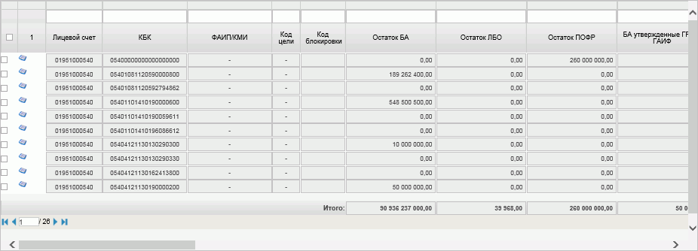
100. Табличная часть формуляра «Просмотр состояния лицевого счета»
- Для детализации информации нажать кнопку в нужной выделенной строке.
В форме детализированной информации отображаются результаты расчета, полученные из Модуля учета ПУиО ЭБ (рис. 101).
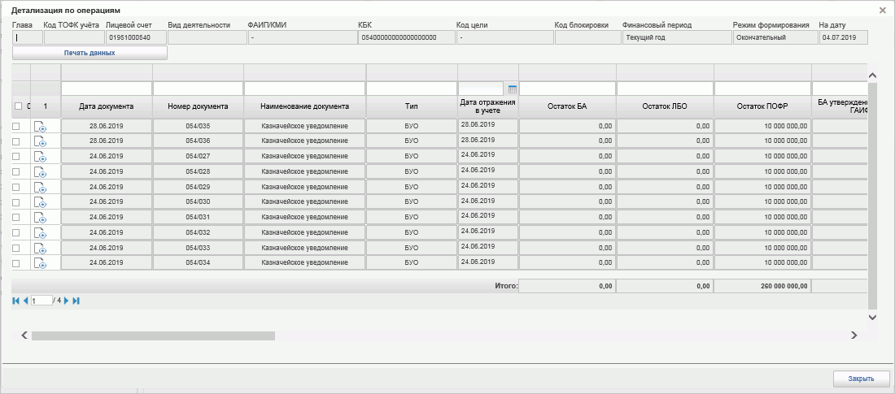
101. Окно «Детализация по операциям»
- Для создания печатной формы необходимо на визуальной форме документа нажать кнопку «Печать данных». Печатная форма формуляра сформировалась в формате XLS.

Виджет «Анализ показателей ЛС»
Для работы с виджетом «Анализ показателей ЛС» необходимо выполнить следующие действия:
- Авторизоваться в ЛК ЭБ. Войти в главное меню ГИИС ЭБ и в поле навигации выбрать пункт «Анализ показателей ЛС» (рис. 102)
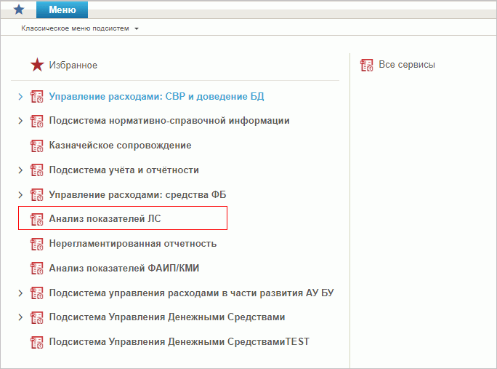
102. Пункт меню виджета «Анализ показателей ЛС»
- Откроется рабочее окно виджета, где в левой части окна будет располагаться перечень формируемых отчетов и набор параметров для каждого отчета, а в рабочей области справа – реквизиты отчетов в зависимости от выбора.
- На вкладке «Вид отчета» (рис. 103) необходимо выбрать отчет для анализа. Доступен выбор из перечня следующих отчетов:
- «Анализ показателей лицевого счета ГРБС (РБС)»,
- «Анализ показателей лицевого счета ГАИФ (АИФ с полномочиями ГАИФ)»,
- «Анализ показателей лицевого счета ПБС», «Анализ показателей лицевого счета СВР»,
- «Анализ показателей лицевого счета АИФ»,
- «Анализ показателей лицевого счета ИПБС»,
- «Мониторинг остатков по поступлениям СВР».
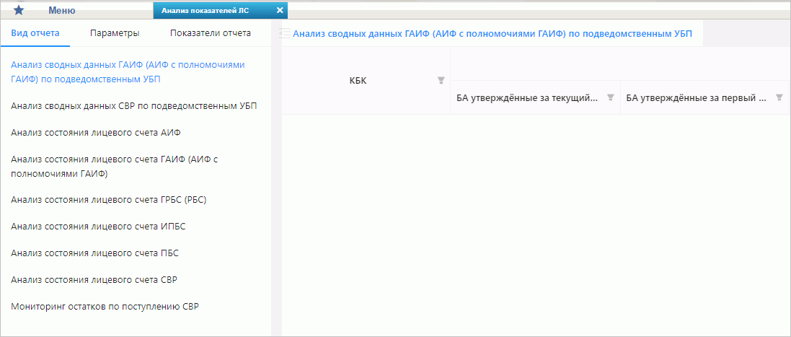
103. Виджет «Анализ показателей ЛС», выбор вида отчета
- На вкладке «Параметры» (рис. 104) необходимо заполнить обязательные параметры выбранного отчета для анализа.
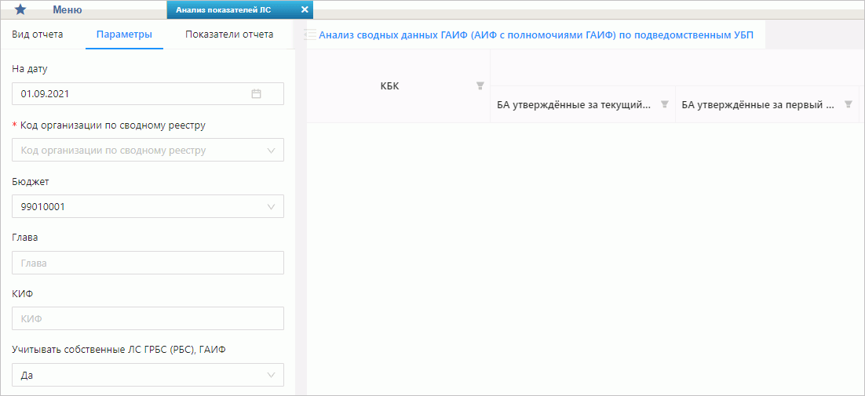
104. Виджет «Анализ показателей ЛС», параметры выбранного отчета
- На вкладке «Показатели отчета» (рис. 105) при необходимости можно выбрать только те показатели, которые необходимы для анализа.
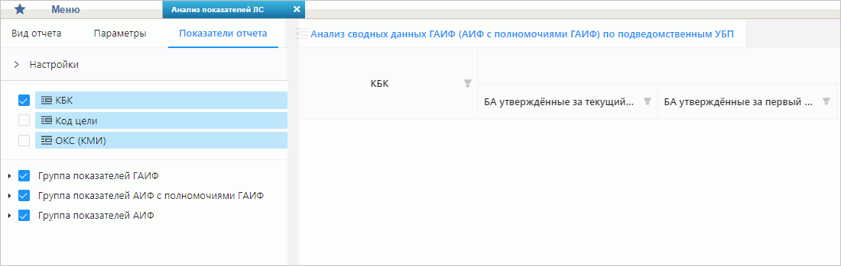
105. Виджет «Анализ показателей ЛС», выбор показателей отчета
- После заполнения обязательных параметров отчета будет активна кнопка «Сформировать отчет. После нажатия сформируется отчет с учетом данных Модуля учета ПУиО ЭБ.
Из ПУР ЭБ в Модуль учета ПУиО ЭБ передается запрос на расчет показателей состояния ЛС согласно заданным параметрам.
Выполнение расчета состояния лицевого счета осуществляется при помощи ПОИ. Полученная из Модуля учета ПУиО ЭБ информация отображается в табличной части формуляра.
В случае если в ПУиО нет данных, удовлетворяющих условиям отбора, то выводится уведомление на экран с информацией об отсутствии данных по заданным входным параметрам, вида «По заданным входным параметрам в модуле учета нет данных». Табличная часть остается пустой.
Если во время работы пользователя с отчетом в Модуле учета ПУиО ЭБ произошли изменения данных учета (по ЛС отражены новые операции), то пользователю выводится уведомление «По лицевому счету <Лицевой счет> в модуле учета по состоянию на дату <Отчетная дата> произошли изменения. При необходимости переформируйте отчет, и становится активна кнопка «Сформировать».
- Для детализированного просмотра данных по лицевому счету в табличной части отчета развернуть строку с помощью кнопки «+». Нажать на последнюю строку в иерархии. Откроется форма просмотра детализированной информации, содержащей список первичных документов.
Доступна печать перечня первичных документов.
- Для перехода к первичному документу необходимо нажать на соответствующую кнопку в строке данных.
- Для экспорта в MS Excel необходимо нажать кнопку «Экспорт в Excel».
Сформирована печатная форма в формате XLS.

Просмотр электронной подписи документа
Описание функциональности по визуальному отображению электронного документа, подписанного электронной подписью, включая визуализацию данной электронной подписи, содержащую информацию о подписании документа электронной подписью, а также о номере, владельце и периоде действия сертификата ключа проверки электронной подписи, приведено в документе «Руководство работников (представителей) участников системы «Электронный бюджет» по работе с подсистемой (компонентом, модулем)» на ПОИ. Указанный функционал реализован средствами ПОИ для всех функциональных подсистем ГИИС «Электронный бюджет».

Описание функциональности для обмена пользовательскими информационными сообщениями

Работа с формуляром «Произвольный документ»
Формуляр «Произвольный документ» предназначен для передачи документов в неструктурированном виде между ТОФК и клиентами.
Документ доступен на редактирование/просмотр (в зависимости от прав пользователя) в организации, сформировавшей документ, и доступен на просмотр в организации-получателе сообщения.
Периодичность формирования формуляра «Произвольный документ» не регламентируется. Формуляр формируется вручную, по инициативе пользователя.
На рисунке 106 показана ВФ формуляра «Произвольный документ», вкладка «Основная информация».
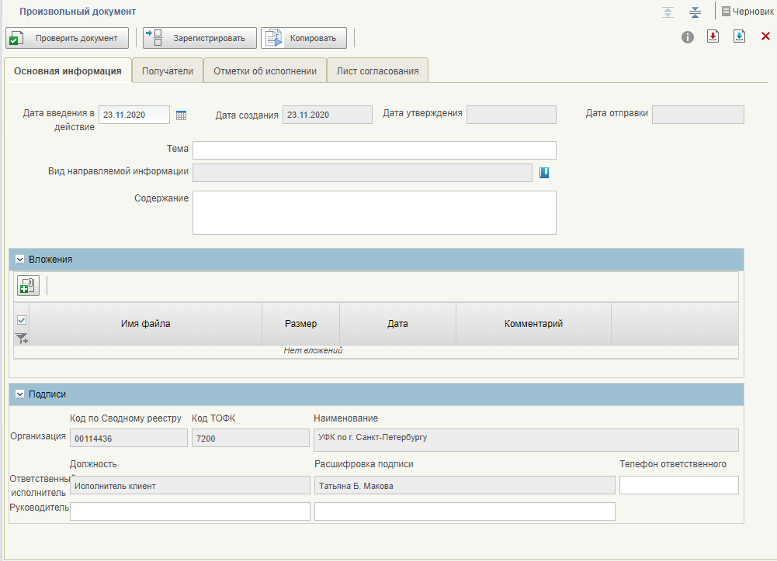
106. ВФ формуляра «Произвольный документ», вкладка «Основная информация»
Состав и порядок заполнения полей вкладки «Основная информация» формуляра представлены в таблице 7.
7. Описание реквизитного состава вкладки «Основная информация»
Наименование  реквизита | Правила заполнения реквизита
Блок «Основная часть»
Статус | Заполняется автоматически при выполнении переходов ЖЦ
Дата создания | Заполняется автоматически при создании
Дата утверждения | Указывается системная дата утверждения документа (переход на статус «Зарегистрирован»)
Дата отправки | Указывается системная дата отправки документа (переход на статус «Отправлен»)
Тема | Вводится вручную пользователем
Дата введения в действие | Вводится вручную пользователем.  По умолчанию устанавливается значение, равное системной дате.
Вид направляемой информации | Заполняется из справочника видов направляемой информации (для выбора доступны только актуальные на дату Произвольного документа записи в статусе «Актуально»)
Содержание сообщения | Заполняется вручную пользователем.
Блок «Вложения»
Наименование файла | Указывается наименование файла
Дата вложения | Указывается системная дата, когда был прикреплен файл
Размер вложения | Указывается размер файла (В, кВ, Mb).
Комментарий | Указывается комментарий
Блок «Подписи»
Код по сводному реестру | Определяется организация по логину пользователя, создающего документ.
Код ТОФК
Наименование | Определяется организация по логину пользователя, создающего документ.
Ответственный исполнитель (Должность) | Определяется должность исполнителя по логину пользователя, создающего документ.
Ответственный исполнитель (Расшифровка подписи) | Определяется ФИО исполнителя по логину пользователя, создающего документ.
Телефон ответственного | Заполняется вручную исполнителем.
Руководитель (Должность) | Заполняется вручную или автоматически при выполнении операции утверждения в соответствии с листом согласования.
Руководитель (Расшифровка подписи) | Заполняется вручную или автоматически при выполнении операции утверждения в соответствии с листом согласования. Если реквизит предварительно заполнен вручную, то при выполнении операции согласования заполнение данными из листа согласования не требуется.
На рисунке 107 показана ВФ формуляра «Произвольный документ», вкладка «Получатели».
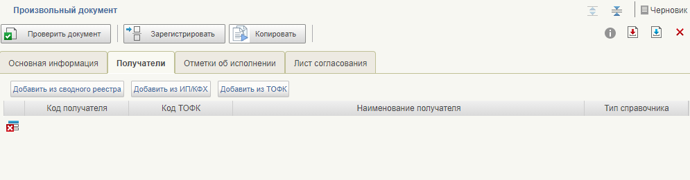
107. ВФ формуляра «Произвольный документ», вкладка «Получатели»
Состав и порядок заполнения полей вкладки «Получатели» представлены в таблице 8. Данная вкладка доступна только пользователям организации-создателя документа.
8. Состав и порядок заполнения табличной части «Получатели» вкладки «Получатели»
Наименование  реквизита | Правила заполнения реквизита
Код получателя | Заполняется автоматически при выборе получателя из справочника:  - из Сводного реестра значением поля ORGCODE;  - из ТОФК определяется код организации СР (orgcode) из сводного реестра, где код тофк = selforfkcode;  - из ИП/КФХ значением поля MO_CLIENTCODE.
Код ТОФК получателя | Заполняется автоматически при выборе получателя из справочника ТОФК значением поля CODE.
Наименование получателя | Заполняется автоматически при выборе получателя из справочника:  - из Сводного реестра полем ORGFULLNAME;  - из ТОФК значением поля FULLNAME;  - из ИП/КФХ значением поля MO_FULLNAME.
Тип справочника | Заполняется автоматически при выборе получателя. Указывается из какого справочника был выбран получатель:  - Сводный реестр;  - ТОФК;  - ИП\КФХ.
Вкладка содержит следующие кнопки:
- «Добавить из сводного реестра» - при нажатии открывается диалоговая форма, в которой отображается СФ справочника «Сводный реестр». В диалоговой форме пользователь может выбрать одну или несколько записей, а так же использовать фильтрацию по реквизитам СФ. При нажатии на кнопку «ОК» выбранные записи добавляются в табличную часть «Получатели» документа «Произвольный документ». Кнопка доступна на статус «Черновик», «К отмене».
- «Добавить ИП\КФХ» – при нажатии открывается диалоговая форма, в которой отображается СФ справочника «Реестр ИП и КФХ». В диалоговой форме пользователь может выбрать одну или несколько записей, а так же использовать фильтрацию по реквизитам СФ. При нажатии на кнопку «ОК» выбранные записи добавляются в табличную часть «Получатели» документа «Произвольный документ». Кнопка доступна на статус «Черновик», «К отмене».
- «Добавить из ТОФК» – при нажатии открывается диалоговая форма, в которой отображается СФ справочника «ТОФК 2.0». В диалоговой форме пользователь может выбрать одну или несколько записей, а так же использовать фильтрацию по реквизитам СФ. При нажатии на кнопку «ОК» выбранные записи добавляются в табличную часть «Получатели» документа «Произвольный документ». Кнопка доступна на статус «Черновик», «К отмене».
На рисунке 108 показана ВФ формуляра «Произвольный документ», вкладка «Отметки об исполнении».
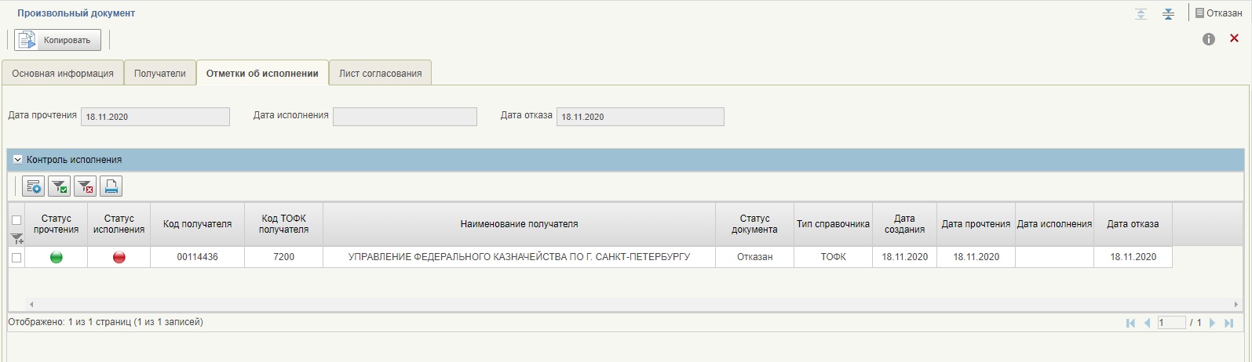
108. ВФ формуляра «Произвольный документ». Вкладка «Отметки об исполнении»
Состав и порядок заполнения полей вкладки «Отметки об исполнении» представлен в таблице 9. Данная вкладка доступна только пользователям организации-создателя документа.
9. Описание реквизитного состава вкладки «Отметки об исполнении»
Наименование  реквизита | Правила заполнения реквизита
Дата прочтения | Указывается системная дата прочтения документа (переход на статус «Прочтен» всех связанных документов).
Дата исполнения | Указывается системная дата исполнения документа.
Дата отказа | Указывается системная дата отказа документа
Блок «Контроль исполнения»
- | Табличная часть.  Связи документа с «Произвольным документом (входящий)».
На рисунке 109 показана ВФ формуляра «Произвольный документ», вкладка «Отметка об отзыве».
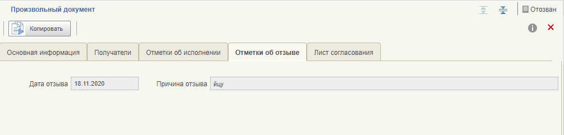
109. ВФ формуляра «Произвольный документ». Вкладка «Уведомления»
Состав и порядок заполнения полей вкладки «Отметка об отзыве» представлены в таблице 10. Данная вкладка доступна только если документ был отозван.
10. Описание реквизитного состава вкладки «Уведомления»
Наименование  реквизита | Правила заполнения реквизита
Дата отзыва | Указывается системная дата отзыва документа (переход на статус «Отозван»).
Причина отзыва | Указывается причина отзыва документа (переход на статус «Отозван»).
На рисунке 110 показана ВФ формуляра «Произвольный документ», вкладка «Лист согласования».
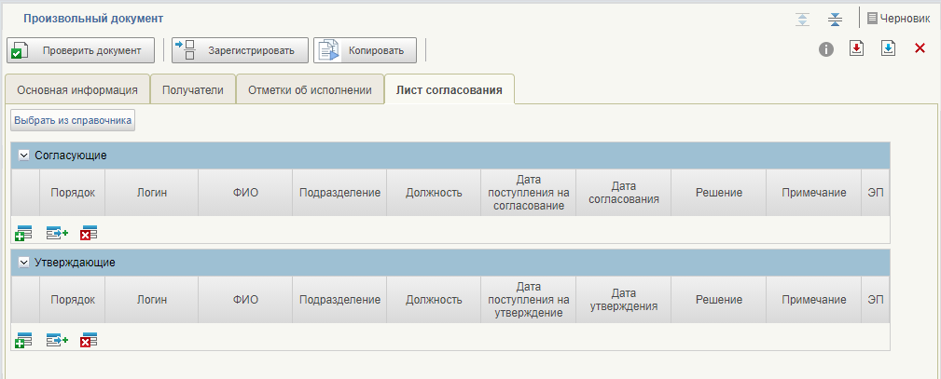
110. ВФ формуляра «Произвольный документ». Вкладка «Лист согласования»
Состав и порядок заполнения полей вкладки «Лист согласования» представлены в таблице 11. Данная вкладка доступна только пользователям организации-создателя документа.
11. Описание реквизитного состава вкладки «Лист согласования»
Наименование  реквизита | Правила заполнения реквизита
Порядок | Заполняется на основании Шаблона листа согласования
Примечание | Заполняется значением, введенным пользователем в процессе согласования
ФИО согласующего | Заполняется на основании Шаблона листа согласования
Должность согласующего | Заполняется на основании Шаблона листа согласования
Подразделение согласующего | Заполняется на основании Шаблона листа согласования
Дата поступления на согласование | Указывается дата назначения на согласование текущему согласующему
Дата согласования | Указывается дата согласования текущим согласующим
Необходимость подписания ЭП | Заполняется на основании Шаблона листа согласования
Порядок | Заполняется на основании Шаблона листа согласования
Примечание | Заполняется значением, введенным пользователем в процессе утверждения
ФИО утверждающего | Заполняется на основании Шаблона листа согласования
Должность утверждающего | Заполняется на основании Шаблона листа согласования
Подразделение утверждающего | Заполняется на основании Шаблона листа согласования
Дата поступления на утверждение | Указывается дата назначения на утверждение текущему согласующему
Дата утверждения | Указывается дата утверждения текущим утверждающим
Необходимость подписания ЭП | Заполняется на основании Шаблона листа согласования
Для обработки документа требуется выполнить следующие действия:
- Авторизоваться в ЛК ЭБ.
- На панели навигации перейти по следующему пути «Обеспечение интеграции – Произвольные документы – Исходящие – Все документы» (рис. 111).
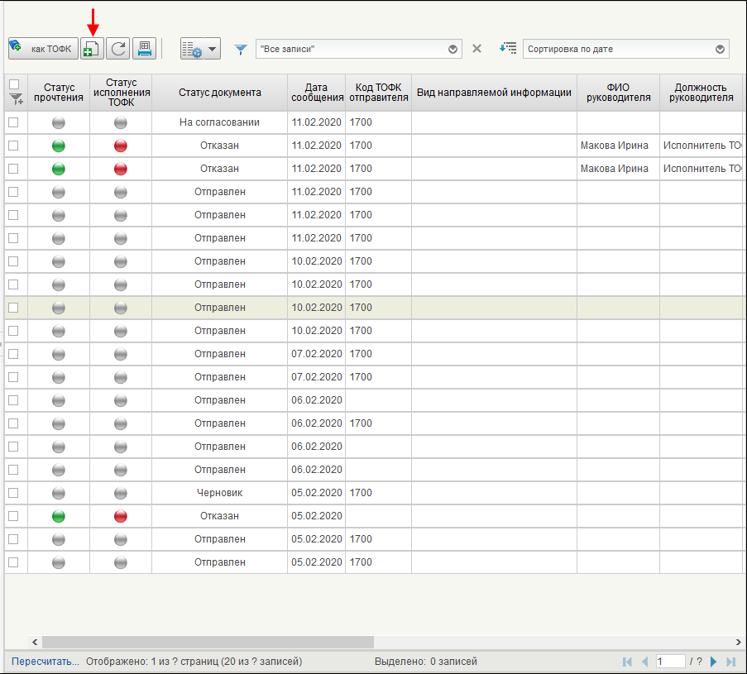
111. Списковая форма документа «Произвольный документ»
- На панели инструментов нажать кнопку «Создать новый документ» (см. рис. 111). Если организация-отправитель является ТОФК, то новый документ создается с помощью кнопки «Как ТОФК/Как клиент», при нажатии на которую исполнитель должен выбрать, с какими полномочиями создается Произвольный документ: как ТОФК – органа исполнения и кассового обслуживания клиентов, или как Клиент – организации-клиента ТОФК.
- В открывшейся экранной форме документа заполнить необходимые поля.
Если документ создан с помощью действия «Как ТОФК», то в группе «Подписи» будет заполнен код ТОФК.
- Проверить правильность заполнения полей документа и затем нажать кнопку «Сохранить изменения и закрыть окно».
- Зарегистрировать документ, нажав на панели инструментов кнопку  («Зарегистрировать»).
Документ проходит проверку на правильность заполнения полей.
В случае успешной проверки документ проходит операции согласования и утверждения. После прохождения этих операций документ перейдет на статус «Зарегистрирован».
В случае если при проверке документа будут выявлены ошибки, или документ не будет согласован или утвержден, то его статус изменится на «К отмене».
- В случае успешного прохождения этапа утверждения документ автоматически отправляется в организации-получатели.
При отправке формуляра автоматически формируется документ «Произвольный документ (входящий)».
Для отзыва документа «Произвольный документ» необходимо выполнить следующие действия:
- Выделить в СФ отзываемый документ на статусе «Отправлен» и на панели инструментов нажать кнопку  («Отозвать»).
- В открывшемся окне (рис.112) указать причину отзыва документа и нажать кнопку «Отозвать».
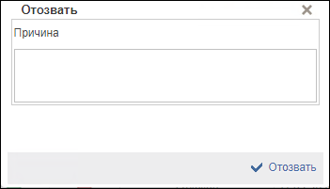
112. Окно отзыва документа
Документ перейдёт на статус «Отозван». Все дочерние документы «Произвольный документ (входящий)» также переходят на статус «Отозван».
Примечание. Отзыв документа возможен, если среди дочерних документов нет ни одного в статусах «К исполнению», «Исполнен», «Отказан» и «К отмене». Если таковой имеется, то выдается сообщение: «Данное сообщение нельзя отозвать, т.к. существуют связанные документы в статусе «К исполнению», «Исполнен», «Отказан» или «К отмене».

Работа с формуляром «Произвольный документ (входящий)»
Периодичность формирования формуляра «Произвольный документ (входящий)» не регламентируется. Формуляр формируется автоматически по условию.
На данной вкладке отображается форма редактирования формуляра «Произвольный документ»: доступны вкладки «Основная информация», «Получатели», «Отметки об отзыве». Вкладка «Отметки об отзыве» должна отображаться только в том случае, если документ был отозван.
На рисунке 113 показана ВФ формуляра «Произвольный документ (входящий)», вкладка «Отметка об исполнении».
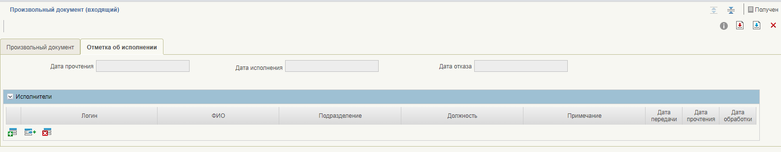
113. ЭФ формуляра «Произвольный документ (входящий)». Вкладка «Отметка об исполнении»
Состав и порядок заполнения полей вкладки «Исполнители» представлен в таблице 12.
12. Описание реквизитного состава вкладки «Отметка об исполнении» формуляра «Произвольный документ (входящий)»
Наименование реквизита | Правила заполнения реквизита
Дата прочтения | Указывается системная дата смены статуса на «Прочитан».
Дата исполнения | Указывается системная дата смены статуса на «Исполнен».
Дата отказа | Указывается системная дата смены статуса на «Отказан».
Блок «Исполнители»
ФИО исполнителя | Заполняется вручную из перечня активных пользователей.
Должность исполнителя | Заполняется вручную из перечня активных пользователей.
Подразделение исполнителя | Заполняется вручную из перечня активных пользователей
Примечание | Заполняется вручную пользователем в случае необходимости.
Дата передачи | Заполняется значением даты смены статуса на «В работе».
Дата прочтения | Заполняется значением даты смены статуса на «Прочитан».
Дата обработки | Заполняется значением даты смены статуса на «Исполнен», «Отменен».
Для обработки документа «Произвольный документ (входящий)» требуется выполнить следующие действия:
- Авторизоваться в ЛК ЭБ,
- На панели навигации перейти по следующему пути «Обеспечение интеграции – Произвольные документы – Входящие – Все документы»» (рис. 114).
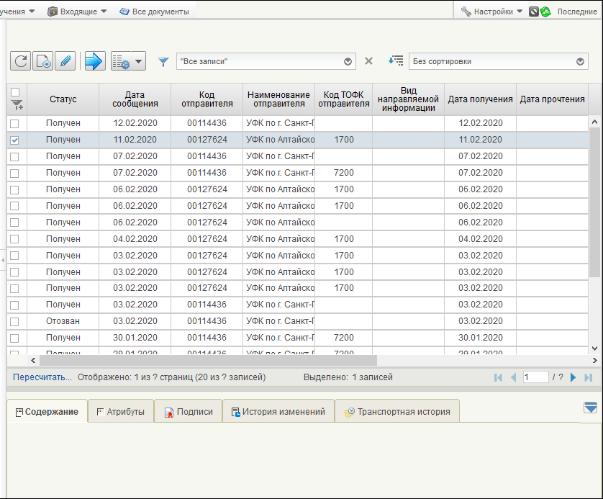
114. Списковая форма документа «Произвольный документ (входящий)»
- Выбрать на списковой форме экземпляр документа «Произвольный документ (входящий)» и нажать кнопку («Открыть документ на редактирование»).
- Перейти на закладку «Отметка об исполнении».
- В табличной части нажать кнопку («Добавить новую строку»). В таблице появится пустая строка.
- Заполнить строку, используя справочник пользователей. Для вызова справочника нужно нажать значок .
- В открывшемся окне справочника выбрать пользователя и нажать кнопку «OK» (рис. 115).
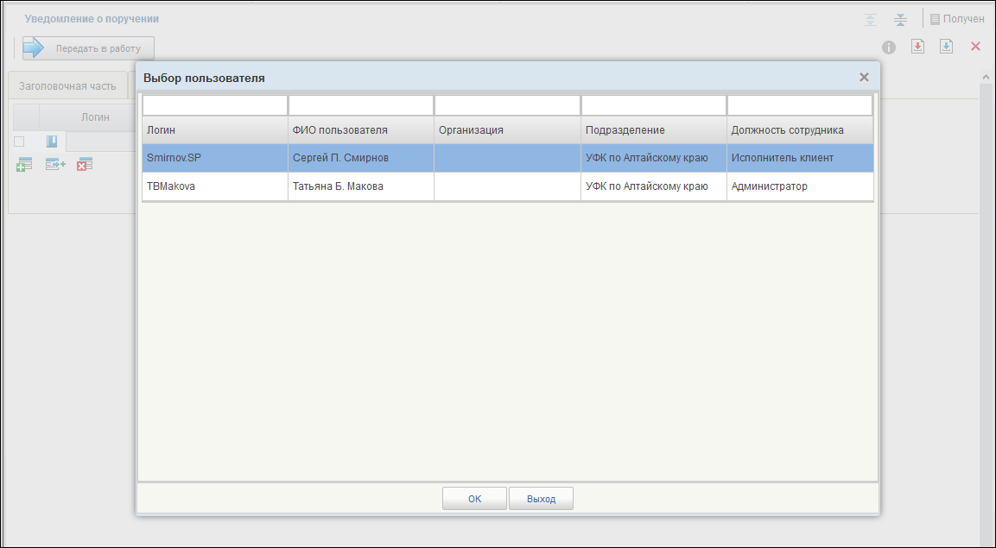
115. ЭФ справочника пользователей
- После указания исполнителя нажать кнопку («Сохранить изменения и закрыть окно»).
- Выделить обрабатываемый документ на СФ и нажать кнопку («Передать в работу»).
Документ изменит статус на «В работе» и станет доступен назначенному ответственному исполнителю.
Дальнейшая обработка документа происходит назначенным ответственным исполнителем. Порядок действий предполагает следующие операции:
- На панели навигации перейти в фильтр-папку «В работе (Моё)» и на СФ выделить обрабатываемый документ.
- Выделить документ на статусе «Прочитан» и нажать кнопку («Исполнить уведомление»). Откроется форма для ввода комментария и добавления вложения (рис. 116
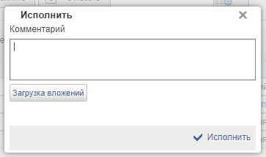
116. Окно «Исполнить»
- Нажать на кнопку «Исполнить». Документ перейдет на статус «К исполнению».
В случае подтверждения исполнения нужно выделить исполненный документ и нажать на кнопку «Утвердить исполнение». Документ перейдет на статус «Исполнен».
В случае необходимости отмены исполнения документа нужно выделить исполненный документ и нажать кнопку («Отменить исполнение»). Документ вернётся на статус «Прочитан».
- В случае если необходимо отказать документ на статусе «Прочитан», нужно выделить его на СФ и нажать кнопку («Отказать уведомление с причиной»).
- В открывшемся окне указать причину отказа документа и нажать кнопку «Отказать» (рис. 117). Документ перейдет на статус «К отмене».
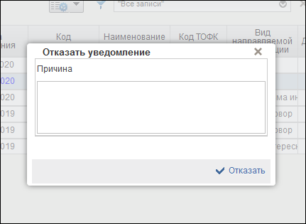
117. Окно для комментария о причине отказа
В случае подтверждения отказа нужно выделить отказанный документ и нажать на кнопку «Утвердить отказ». Документ перейдет в статус «Отказан».
В случае необходимости возврата на исполнение нужно выделить отказанный документ и нажать кнопку «Вернуть на исполнение». Документ перейдёт в статус «Прочитан».

Работа с формуляром «Сообщение»
Периодичность формирования формуляра «Сообщение» не регламентируется. Формуляр создается автоматически, по инициативе пользователя ТОФК.
На рисунке 118 представлена ВФ формуляра «Сообщение», вкладка «Заголовочная часть».
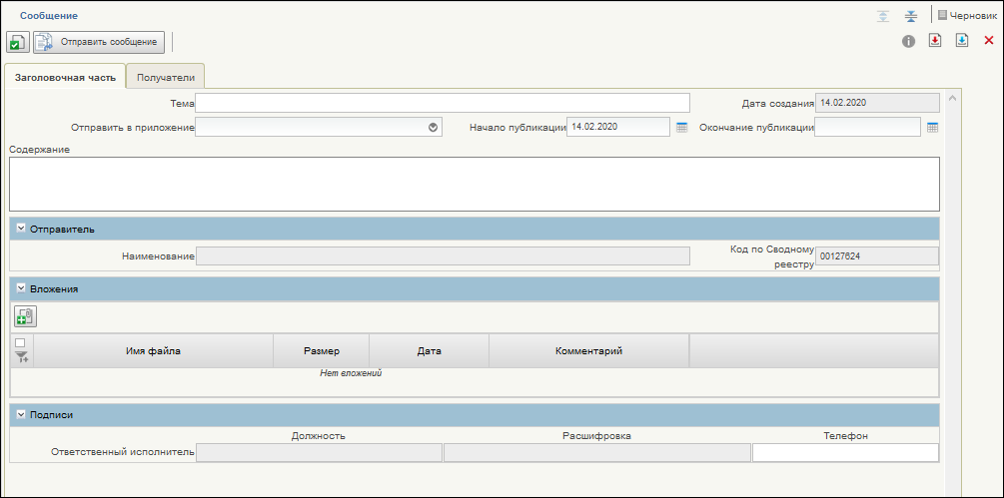
118. ВФ формуляра «Сообщение». Вкладка «Заголовочная часть»
Состав и порядок заполнения полей вкладки «Заголовочная часть» представлен в таблице 13.
13. Описание реквизитного состава вкладки «Заголовочная часть»
Наименование  реквизита | Правила заполнения реквизита
Дата создания | Заполняется автоматически при создании документа
Отправить в приложение. | Заполняется вручную. Выбирается одно из значений.  Возможные значения:  - «Все»,  - «Личный кабинет»,  - «Мобильное приложение».
Тема | Заполняется вручную.
Содержание | Заполняется вручную.
Начало публикации | Заполняется автоматически при создании документа текущая дата. Может быть изменена пользователем вручную.
Окончание публикации | Заполняется пользователем вручную при создании документа или автоматически при выполнении перехода ЖЦ «Снять с публикации».
Блок «Отправитель»
Наименование | Наименование отправителя
Код по сводному реестру | Код отправителя по сводному реестру
Блок «Вложения»
Тип вложения | Указывается формат прикрепленного документа (*.doc, *.docx, *.xls, *.xlsx, *.rar, *.zip).
Наименование файла | Указывается наименование файла.
Дата вложения | Указывается дата сервера, когда был прикреплен файл.
Размер вложения | Указывается размер файла (В, кВ, Mb).
Блок «Подписи»
ФИО ответственного исполнителя, создавшего сообщение. | Заполняется автоматически при создании документа. Определяется ФИО исполнителя по логину пользователя, создающего документ, с помощью метода getUserInfo СОШС.
Должность ответственного исполнителя, создавшего сообщение. | Заполняется автоматически при создании документа. Определяется должность исполнителя по логину пользователя, создающего документ, с помощью метода getUserInfo СОШС.
Телефон ответственного исполнителя, создавшего сообщение. | Заполняется вручную.
На рисунке 119 представлена ВФ формуляра «Сообщение», вкладка «Получатели».
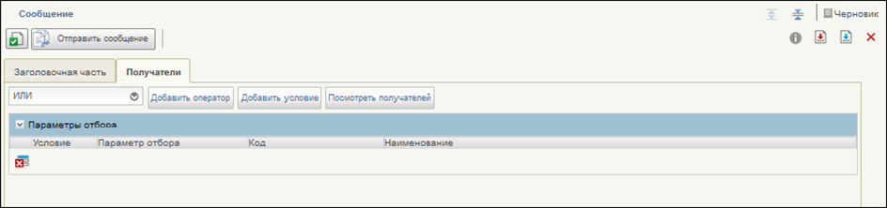
119. ВФ формуляра «Сообщение». Вкладка «Получатели»
Вкладка содержит следующие кнопки:
- «Добавить оператор» – при нажатии добавляется строка с выбором оператора. Если в таблице уже есть строка с оператором, то новый оператор добавляется на уровень ниже. Самой верхней строкой в таблице должна быть строка с оператором. Кнопка доступна на статусах «Черновик», «К отмене»;
- «Добавить условие» – при нажатии добавляется строка с выбором параметров отбора. Кнопка доступна на статусах «Черновик», «К отмене»;
- «Удалить» – при нажатии удаляется строка с оператором/условием, на которой установлен курсор (или которая выделена), при этом удаляются все подчиненные строки с операторами и параметрами. Кнопка доступна на статусах «Черновик», «К отмене»;
- «Показать получателей» – при нажатии открывается форма просмотра списка получателей. Кнопка доступна на любом статусе.
Состав и порядок заполнения полей вкладки «Получатели» представлен в таблице 14.
14. Описание реквизитного состава вкладки «Получатели»
Наименование реквизита | Правила заполнения реквизита
Оператор служит для построения иерархического итератора | Заполняется вручную. Выбор одного из значений: «И»; «ИЛИ».
Параметр отбора. | Заполняется вручную. Выбор одного из значения. Возможные значения:  - Все организации;  - Полномочие организации;  - Уровень бюджета;  - Бюджет;  - Тип л\с;  - Л\с;  - Обслуживающий ТОФК.  Значение «Все организации» доступно для выбора, если в табличной части отсутствуют «Полномочия организации», «Уровень бюджета», «Бюджет», «Тип л/с», «Л/с», «Обслуживающий ТОФК» и наоборот.
Код. | Указывается значение из справочника/перечня значений.  Для выбора выводится список только актуальных записей на текущую системную дату и в статусе «Актуальная».
Наименование. | Указывается значение из справочника/перечня значений.
На рисунке 120 показана ВФ просмотра списка получателей.
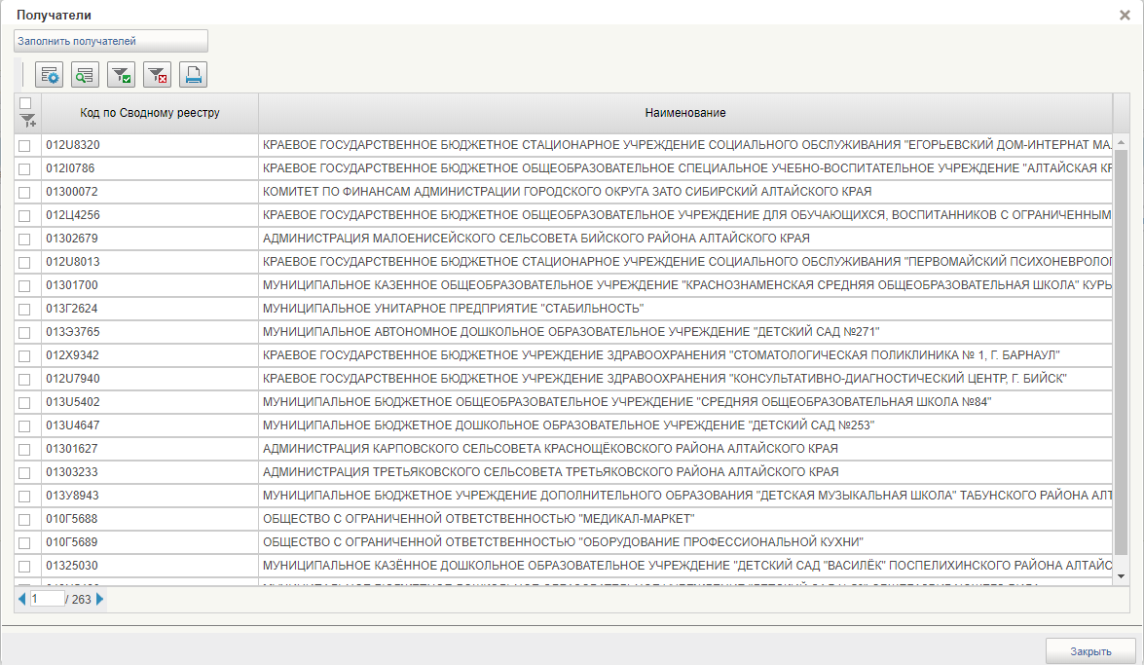
120. ВФ просмотра списка получателей
Для обработки документа необходимо выполнить следующие действия.
- Авторизоваться в ЛК ЭБ.
- На панели навигации перейти по следующему пути «Обеспечение интеграции – Сообщения – Исходящие – Все документы» (рис. 117).
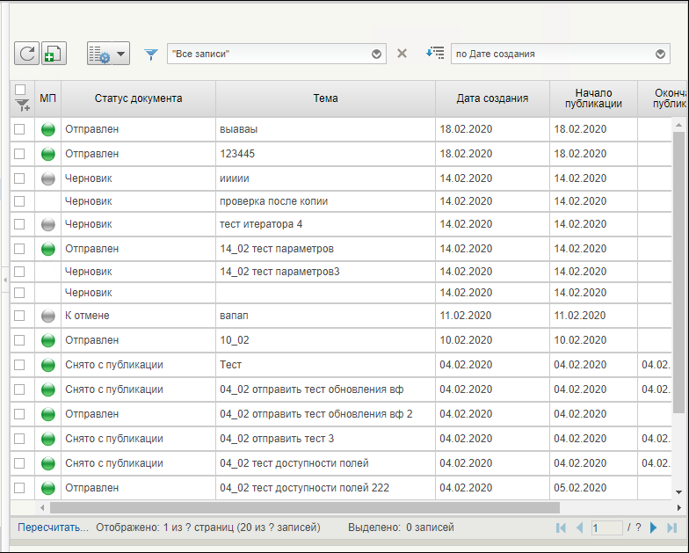
15. Фильтр-папка «Все документы». Списковая форма документа «Сообщение»
- На панели инструментов нажать кнопку («Создать») и в открывшейся экранной форме документа заполнить необходимые поля.
- При заполнении поля «Отправить в приложение» пользователь может выбрать один из вариантов:
- «Мобильное приложение» (сообщение направляется через сервис ЕСМВ в мобильное приложение; для контроля доставки в МП у документа есть статус отправки в МП (фонарики), который отображает доставку до МП: зеленый отправлено, красный - не доставлено);
- «Личный кабинет» (сообщение направляется в Личный кабинет пользователям организаций-получателей);
- «Все» (отправка происходит и в ЛК, и в МП).
- Проверить правильность заполнения полей документа и затем нажать кнопку «Сохранить изменения и закрыть окно». Документ сохраняется на статусе «Черновик».
- Для отправки документы выделить его на СФ и нажать кнопку «Отправить».
В случае успешного прохождения проверки на заполнение полей и если дата, указанная в поле «Начало публикации», больше текущей даты, то документ перейдёт на статус «Ожидает отправки». Как только дата начала публикации сравняется с текущей датой, документ будет отправлен.
В случае успешного прохождения проверки на заполнение полей, и если дата, указанная в поле «Начало публикации», равна текущей дате, документ будет отправлен и его статус изменится на «Отправлено».
В случае если проверка на заполнение полей закончилась неудачей или дата, указанная в поле «Начало публикации», меньше текущей даты, документ переходит на статус «К отмене».
В случае, если документ направлялся на МП, и отправка закончилась неудачей при получении отрицательного синхронного ответа от ЕСМВ, «Статус отправки в МП» будет «Не доставлен» (красный фонарик). Для повторной отправки нужно нажать кнопку «Повторно отправить в МП». При успешной отправке документа, «Статус отправки в МП» будет «Доставлен» (зеленый фонарик).
- Для того чтобы снять с публикации документ на статусе «Отправлен», необходимо выделить его на СФ и нажать кнопку «Снять с публикации». Статус документа изменится на «Снято с публикации».

Формирование записей справочника «Виды направляемой информации»
Для формирования записей справочника необходимо выполнить следующие действия:
- Авторизоваться в ЛК ЭБ под пользователем с ролью «ARMPOI_Администратор справочников».
- На панели навигации перейти по следующему пути «Обеспечение интеграции – Произвольные документы – Справочники – Виды направляемой информации».
- На панели инструментов нажать кнопку «Создать» и в открывшейся форме редактирования записи справочника заполнить обязательные данные.
- Нажать кнопку «Сохранить изменения» и закрыть форму.
В списковой форме новая запись отображена со статусом «Черновик».
- Выделить созданную запись, нажать кнопку «Актуализировать».
Появилось сообщение об успешной актуализации справочника. Запись справочника приняла статус «Актуальный».

Формирование записей справочника «Шаблоны листов согласования»
Описание данного справочника приведено в п. 5.3.1.
Для формирования записей справочника необходимо выполнить следующие действия:
- Авторизоваться в ЛК ЭБ под пользователем с ролью «ARMPOI_Администратор справочников».
- На панели навигации перейти по следующему пути «Обеспечение интеграции – Произвольные документы – Справочники – Шаблоны листов согласования».
- На панели инструментов нажать кнопку «Создать» и в открывшейся визуальной форме записи справочника заполнить обязательные данные.
- Добавить согласующих (при необходимости проставить чекбокс «Подпись»), присвоить им порядок согласования, добавить утверждающих.
- Нажать кнопку «Сохранить изменения» и закрыть окно.
В списковой форме новая запись отображена со статусом «Черновик».
- Выделить созданную запись, нажать кнопку «Актуализировать».
Появилось сообщение об успешной актуализации справочника. Запись справочника приняла статус «Актуальна».

Описание действий работника в случае аварийных ситуаций
С целью оперативного уведомления службы сопровождения о возникающих сбоях и инцидентах в работе системы используется функция отправки пользователем сообщения о возникшей проблеме в систему управления эксплуатации ФК. На основании полученного сообщения о нештатном функционировании системы СУЭ автоматически зарегистрирует инцидент в системе учета. Доставка сообщения в СУЭ осуществляется по протоколу электронной почты SMTP. Адрес электронной почты получателя сообщения о проблеме указывается в настройках системы, доступных администратору портала. Тема электронного письма будет содержать следующий текст: «[EB Portal] Личный кабинет ЭБ – Постановка на сопровождение».
Функция отправки сообщения о возникшей проблеме доступна авторизованным пользователям личного кабинета вне зависимости от текущего портлета, страницы портала или подсистемы, в которой работает пользователь. Инициация формирования производится по выбору пользователем соответствующего пункта меню (ссылки) или нажатием сочетания «горячих» клавиш (рис. 121).
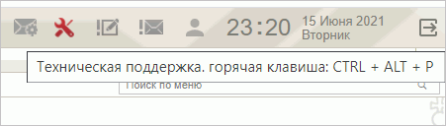
121. Ссылка на ПУЭ
В результате указанных действий пользователя открывается форма сообщения (рис. 122).
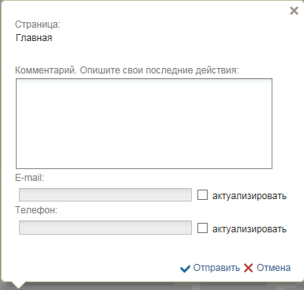
122. Форма сообщения о проблеме
Форма содержит следующие текстовые поля ввода, доступные пользователю для редактирования:
- комментарий пользователя;
- телефон пользователя;
- адрес электронной почты.
Кроме данных, заполненных пользователем, сообщение будет содержать следующие автоматически заполняемые сведения:
- снимок экрана пользователя, сделанный в момент инициации функции отправки сообщения о возникшей проблеме;
- адрес текущей рабочей страницы (url), с которой был вызван сервис «Сообщить о проблеме»;
- наименование и версия браузера пользователя;
- операционная система пользователя;
- версия java;
- версия КриптоПРО;
- информация о СPU;
- количество оперативной памяти;
- количество свободной оперативной памяти;
- сведения о пользователе:
- ФИО;
- Организация;
- подразделение;
- должность;
- полномочия;
- сведения об организации:
- ИНН;
- КПП;
- ОГРН;
- Код ТОФК;
- Код по СПЗ;
- e-mail организации;
- телефон организации.
В случае нажатия на ссылку возможно возникновение информационного сообщения, представленного на рисунке 123.
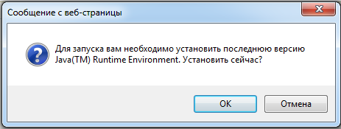
123. Информационное сообщение
Примечание. Минимальная версия Java Virtual Machine (JVM) для установки на клиенте – 1.7.0_07.
Для продолжения работы необходимо нажать кнопку «ОК». В результате откроется страница, содержащая обновление для JVM (рис. 124). Выполнить стандартные действия по установке обновления программного обеспечения.
В случае если версия JVM, установленная на рабочей станции пользователя, не ниже требуемой, то в информационном сообщении необходимо нажать кнопку «Отмена». В результате откроется форма сообщения (см. рис. 122).
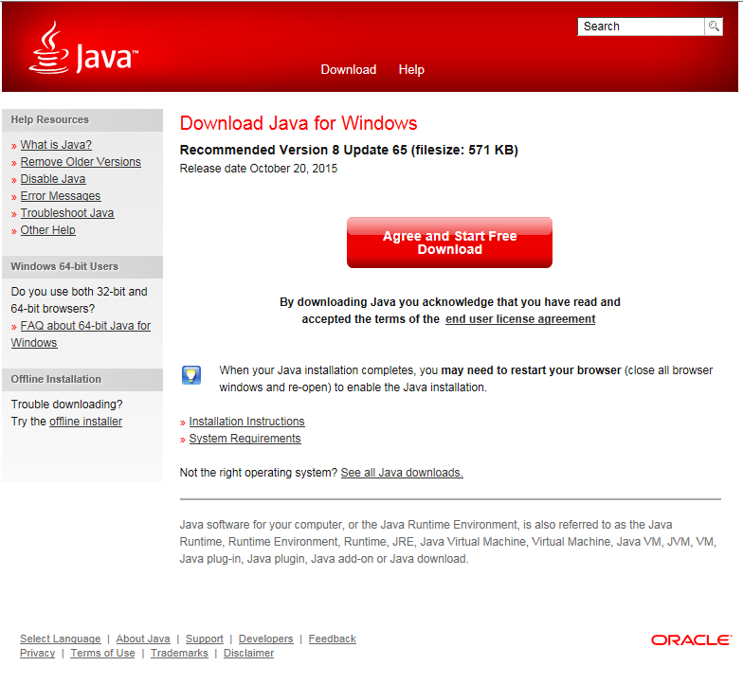
124. Страница JAVA
СОСТАВИЛИ
Наименование организации, предприятия | Должность исполнителя | Фамилия, имя, отчество | Подпись | Дата
ООО «ОТР 2000» | Заместитель начальника отдела | Иванова О. С. |  | 17.10.2017

СОГЛАСОВАНО
Наименование организации, предприятия | Должность исполнителя | Фамилия, имя, отчество | Подпись | Дата

ЛИСТ РЕГИСТРАЦИИ ИЗМЕНЕНИЙ
№ версии док-та | Дата изменения | Автор изменений | Изменения
1.0 | 17.10.2017 | Иванова О. С. | Документ разработан на основании Государственного контракта ФКУ0533/10/2017 от 11.10.2017.
2.0 | 03.11.2017 | Иванова О. С. | Внесены изменения по замечаниям Заказчика.
3.0 | 13.12.2017 | Егорова Е. И. | Документ доработан на основании Письма ФКУ «ЦОКР» от 29.11.2017 № 99-27-15/8250 «О направлении запроса на актуализацию документации» в рамках исполнения Государственного контракта ФКУ0533/10/2017 от 11.10.2017.
3.1 | 27.12.2017 | Егорова Е. И. | Документ актуализирован в части п. 3.
4.0 | 27.12.2017 | Егорова Е. И. | Документ доработан на основании Государственного контракта ФКУ0533/10/2017 от 11.10.2017 (2-й этап работ по развитию).
5.0 | 12.03.2018 | Егорова Е. И. | Внесены изменения по замечаниям Заказчика.
6.0 | 07.05.2018 | Егорова Е. И. | Внесены изменения по замечаниям Заказчика.
7.0 | 07.06.2018 | Егорова Е. И. | Внесены изменения по замечаниям Заказчика.
7.1 | 19.06.2018 | Егорова Е. И. | Доработаны п. 5.2.4, 5.2.5.
8.0 | 12.02.2019 | Егорова Е. И. | Документ актуализирован на основании Государственного контракта № ФКУ0678/12/2018/ИС от 03.12.2018 (1-й период работ по развитию подсистемы управления расходами).
8.1 | 06.05.2019 | Егорова Е. И. | Внесены изменения по замечаниям Заказчика.
8.2 | 05.07.2019 | Тяпкина О. В. | Документ актуализирован. Добавлен п. 5.6.1.
8.3 | 16.08.2019 | Тяпкина О. В. | Документ актуализирован. Добавлен п. 4.1, внесены изменения в п. 5.6.1.  Внесены исправления по замечаниям УФК Саратова.
8.4 | 05.09.2019 | Тяпкина О. В. | В раздел 4 добавлен перечень ролей пользователей.
08.05 | 17.10.2019 | Сафронова А. В. | Документ актуализирован на основании Государственного контракта № ФКУ0678/12/2018/ИС от 03.12.2018 (2-й период работ по развитию подсистемы управления расходами).
09.00 | 16.12.2019 | Тяпкина О. В. | Актуализирован п. 5.6.1.
09.01 | 22.03.2020 | Тяпкина О. В. | Внесены изменения в п. 1.2.
09.02 | 27.05.2020 | Степанова Э. В., Петрова Н. В. | Документ актуализирован в ходе проведения опытной эксплуатации в рамках Государственного контракта № ФКУ0678/12/2018/ИС от 03.12.2018 (2-й период работ по развитию подсистемы управления расходами).
09.03 | 07.08.2020 | Тяпкина О. В. | Внесены изменения по замечаниям Заказчика в рамках Государственного контракта № ФКУ0678/12/2018/ИС от 03.12.2018 (2-й период работ по развитию подсистемы управления расходами).
10.00 | 25.11.2020 | Степанова Э. В. | Документ актуализирован на основании Государственного контракта № ФКУ0678/12/2018/ИС от 03.12.2018 (3-й период работ по развитию подсистемы управления расходами).
10.01 | 25.12.2020 | Тяпкина О. В. | Внесены изменения в ходе опытной эксплуатации в рамках Государственного контракта № ФКУ0678/12/2018/ИС от 03.12.2018 (3-й период работ по развитию подсистемы управления расходами).
10.02 | 25.06.2021 | Тяпкина О. В. | Документ актуализирован на основании Государственного контракта № ФКУ0678/12/2018/ИС от 03.12.2018 (3-й период работ по развитию подсистемы управления расходами).  Проведена актуализация рисунков в связи с переходом на импортозамещенное ПО.
10.03 | 16.09.2021 | Тяпкина О. В. | Проведена актуализация описания бизнес-процессов, добавлены разделы 4.4 – 4.6. Актуализировано описание работы виджета в разделе 5.10.

Ххххххх – код формы отчета по соответствующему ЛС в соответствии с КФД
В формулярах отчетов, созданных в ПУР ЭБ до реализации функциональности обработки и хранения документов ограниченного распространения, структура которых не предусматривала хранения информации об уровне конфиденциальности, в поле «Уровень конфиденциальности» автоматически устанавливается значение «Несекретно».
При необходимости Клиенту может открываться новый ЛС того же типа в противоположном контуре в дополнение к уже открытому ЛС, т.е. обеспечивается функционирование 2-х ЛС одного типа в разных контурах.
В настоящее время операции по источникам финансирования дефицита бюджета в закрытом контуре не осуществляются.
При переводе ЛС ИПБС Акт приемки-передачи показателей согласовывается и подписывается ГРБС (РБС), в ведении которого находится ИПБС.
ИКП/ИКВ может заполняться только по операциям текущего года. Сумма остатка на начало года отображается отдельной строкой без указания ИКВ/ИКП. Ограничение обусловлено способом хранения значения ИКВ/ИКП в данных учета ПУиО ЭБ: во вспомогательных атрибутах записи учета, которые не участвуют в расчете остатков по счетам.
В виджете не предусмотрена возможность отбора данных учета по заданному на панели фильтров значению реквизитов первичных документов, в т.ч. ИКВ/ИКП. Ограничение обусловлено способом хранения значений реквизитов первичного документа в данных учета ПУиО ЭБ: в описательных или вспомогательных атрибутах записи учета, которые не могут использоваться в качестве параметра отбора данных учета, а могут быть лишь предоставлены из ПУиО ЭБ в ПУР ЭБ в составе ответа на запрос данных учета «по документам» в качестве дополнительной информации о записи учета.
На текущем этапе развития в ПУР ЭБ проводятся операции по ЛС УБП только федерального бюджета.
«Код вышестоящего УБП» - наименование на СФ справочника «Сводный реестр», на ВФ реквизит называется «Организация, в непосредственном ведении которой находится участник бюджетного процесса» и находится в блоке «Информация о юридическом лице, в ведении которого находится организация (вышестоящий участник бюджетного процесса)».
Для специалистов ГРБС, ПБС ФБ при условии ведения ЛС с кодом 14 (или 05) посредством НСИ ЭБ.
На текущем этапе развития ПУР ЭБ отражается только увеличение остатка при доведении бюджетных данных.

